1. Задачи, приводящие к понятию определенного интеграла: площадь криволинейной трапеции, задача о работе переменной силы.

Задача о площади криволинейной трапеции

 О: Под криволинейной трапецией пониматся фигура, которая имеет границу

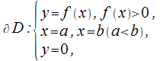

в данном случаеявляется непрерывной

Вычислим площадь криволинейной трапеции. Для этого следует разделить отрезокс помощью точекнаэлементарных отрезков. Отметимопределим случайные точкии отобразим ступенчатую фигуру, состоящую из прямоугольников с высотамии основаниями. Площадь ступенчатой фигуры

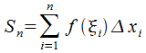и определяет приблизительное значение площади криволинейной трапеции. В качестве точного значения площади запишем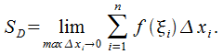

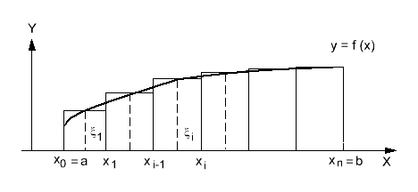

**Задача о работе переменной силы**

 Определим работу переменной силы, для которой характерно постоянное направление. Под дествием этой силы материальная точка меняет свое расположение и перемещается извпо прямой, имеющей направление вдоль линии действия силы (рис. 17.2).

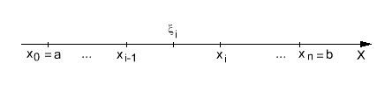  
Рис. 17.2

 Осуществим деление, подобно тому, как было сделано в п.17.1.1:равна.

Приближенное значение работы на всем пути — 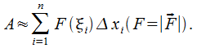В качестве точного значения обозначим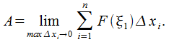

1. Определенный интеграл. Его геометрический и механический смысл.

Пусть функция y = f(x) определена на отрезке [a, b], a < b. Выполним следующие операции:

1) разобьем [a, b] точками a = x0 < x1 < ... < xi-1 < xi < ... < xn = b на n частичных отрезков [x0, x1], [x1, x2], ..., [xi-1, xi ], ..., [xn-1, xn ];

2) в каждом из частичных отрезков [xi-1, xi ], i = 1, 2, ... n,  выберем произвольную точку  и вычислим значение функции в этой точке: f(zi);

3) найдем произведения f(zi) · Δxi, где  – длина частичного отрезка [xi-1, xi ], i = 1, 2, ... n;

4) составим интегральную сумму функции y = f(x) на отрезке [a, b]:



С геометрической точки зрения эта сумма σ представляет собой сумму площадей прямоугольников, основания которых – частичные отрезки [x0, x1], [x1, x2], ..., [xi-1, xi ], ..., [xn-1, xn ], а высоты равны f(z1), f(z2), ..., f(zn) соответственно (рис. 1). Обозначим через λ длину наибольшего частичного отрезка:



5) найдем предел интегральной суммы, когда λ → 0.

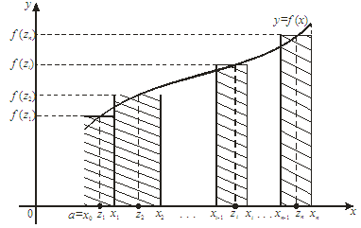

Рис. 1

Определение. Если существует конечный предел интегральной суммы (1) и он не зависит ни от способа разбиения отрезка [a, b] на частичные отрезки, ни от выбора точек zi в них, то этот предел называется определенным интегралом от функции y = f(x) на отрезке [a, b] и обозначается

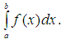

Таким образом,

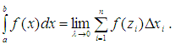

В этом случае функция f(x) называется интегрируемой на [a, b]. Числа a и b называются соответственно нижним и верхним пределами интегрирования, f(x) – подынтегральной функцией, f(x)dx – подынтегральным выражением, x – переменной интегрирования; отрезок [a, b] называется промежутком интегрирования.

Теорема 1. Если функция y = f(x) непрерывна на отрезке [a, b], то она интегрируема на этом отрезке.

Определенный интеграл с одинаковыми пределами интегрирования равен нулю:

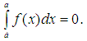

Если a > b, то, по определению, полагаем

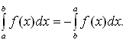

2. Геометрический смысл определенного интеграла

Пусть на отрезке [a, b] задана непрерывная неотрицательная функция y = f(x). Криволинейной трапецией называется фигура, ограниченная сверху графиком функции y = f(x), снизу – осью Ох, слева и справа – прямыми x = a и x = b (рис. 2).

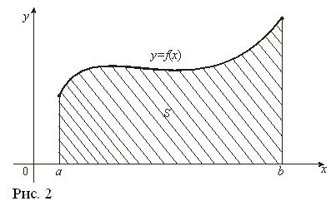

Определенный интеграл 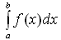 от неотрицательной функции y = f(x) с геометрической точки зрения равен площади криволинейной трапеции, ограниченной сверху графиком функции y = f(x), слева и справа – отрезками прямых x = a и x = b, снизу – отрезком  оси Ох.

3. Основные свойства определенного интеграла

1.  Значение определенного интеграла не зависит от обозначения переменной интегрирования:

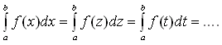

2. Постоянный множитель можно выносить за знак определенного интеграла:

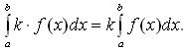

3. Определенный интеграл от алгебраической суммы двух функций равен алгебраической сумме определенных интегралов от этих функций:

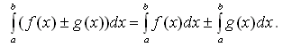

4. Если функция y = f(x) интегрируема на [a, b] и a < b < c, то

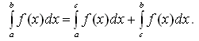

5. (теорема о среднем). Если функция y = f(x) непрерывна на отрезке [a, b], то на этом отрезке существует точка , такая, что

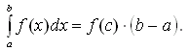

1. Свойства определенного интеграла.

1. Для функции *y = f(x)*, определенной при *x = a*, справедливо равенство 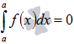.

То есть, значение определенного интеграла с совпадающими пределами интегрирования равно нулю. Это свойство является следствием определения интеграла Римана, так как в этом случае каждая интегральная сумма  для любого разбиения промежутка *[a; a]* и любого выбора точек  равна нулю, так как , следовательно, пределом интегральных сумм является ноль.

1. Для интегрируемой на отрезке *[a; b]* функции выполняется 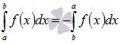.

Другими словами, при перемене верхнего и нижнего пределов интегрирования местами значение определенного интеграла меняется на противоположное. Это свойство определенного интеграла также следует из понятия интеграла Римана, только нумерацию разбиения отрезка следует начинать с точки *x = b*.

1. 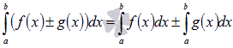 для интегрируемых на отрезке *[a; b]* функций *y = f(x)* и *y = g(x)*.

**Доказательство.**

Запишем интегральную сумму функции  для данного разбиения отрезка и данного выбора точек :  
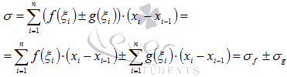  
где  и  - интегральные суммы функций *y = f(x)* и *y = g(x)* для данного разбиения отрезка соответственно.

Переходя к пределу при 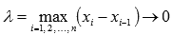 получим 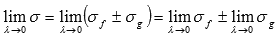, что по определению интеграла Римана равносильно утверждению доказываемого свойства.

1. Постоянный множитель можно выносить за знак определенного интеграла. То есть, для интегрируемой на отрезке *[a; b]* функции *y = f(x)* и произвольного числа *k* справедливо равенство 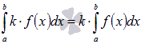.

Доказательство этого свойства определенного интеграла абсолютно схоже с предыдущим:  
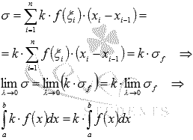

1. Пусть функция *y = f(x)* интегрируема на интервале *X*, причем  и , тогда 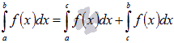.

Это свойство справедливо как для , так и для  или .

Доказательство можно провести, опираясь на предыдущие свойства определенного интеграла.

1. Если функция интегрируема на отрезке *[a; b]*, то она интегрируема и на любом внутреннем отрезке .

Доказательство основано на свойстве сумм Дарбу: если к имеющемуся разбиению отрезка добавить новые точки, то нижняя сумма Дарбу не уменьшится, а верхняя – не увеличиться.

1. Если функция *y = f(x)* интегрируема на отрезке *[a; b]* и  для любого значения аргумента , то 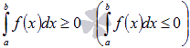.

Это свойство доказывается через определение интеграла Римана: любая интегральная сумма для любого выбора точек разбиения отрезка и точек  при  будет неотрицательной (не положительной).

**Следствие.**

Для интегрируемых на отрезке *[a; b]* функций *y = f(x)* и *y = g(x)* справедливы неравенства:  
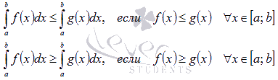

Это утверждение означает, что допустимо интегрирование неравенств. Этим следствием мы будем пользоваться при доказательстве следующих свойств.

1. Пусть функция *y = f(x)* интегрируема на отрезке *[a; b]*, тогда справедливо неравенство 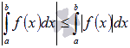.

**Доказательство.**

Очевидно, что . В предыдущем свойстве мы выяснили, что неравенство можно почленно интегрировать, поэтому, справедливо 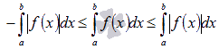. Это двойное неравенство можно записать как .

1. Пусть функции *y = f(x)* и *y = g(x)* интегрируемы на отрезке *[a; b]* и  для любого значения аргумента , тогда 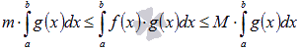, где 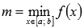 и 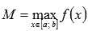.

Доказательство проводится аналогично. Так как *m* и *M* – наименьшее и наибольшее значение функции *y = f(x)* на отрезке *[a; b]*, то . Домножение двойного неравенства на неотрицательную функцию *y = g(x)* приводит нас к следующему двойному неравенству . Интегрируя его на отрезке *[a; b]*, придем к доказываемому утверждению.

**Следствие.**

Если взять *g(x) = 1*, то неравенство примет вид 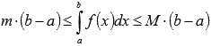.

1. **Первая формула среднего значения.**

Пусть функция *y = f(x)* интегрируема на отрезке *[a; b]*,  и , тогда существует такое число 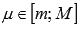, что 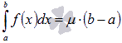.

**Следствие.**

Если функция *y = f(x)* непрерывна на отрезке *[a; b]*, то найдется такое число , что 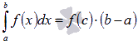.

**Первая формула среднего значения в обобщенной форме.**

Пусть функции *y = f(x)* и *y = g(x)* интегрируемы на отрезке *[a; b]*,  и , а *g(x) > 0* для любого значения аргумента . Тогда существует такое число , что 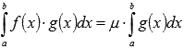.

1. **Вторая формула среднего значения.**

Если на отрезке *[a; b]* функция *y = f(x)* интегрируема, а *y = g(x)* монотонна, то существует такое число , что справедливо равенство 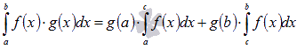.

1. Интеграл с переменным верхним пределом. Формула Ньютона-Лейбница.

Пусть функция f [интегрируема](http://ib.mazurok.com/2018/06/11/riemann-integral/) на отрезке [a,b]. Обозначим

F(x)=∫axf(t)dt(xϵ[a,b]).

По свойству интегрируемых функций, f интегрируема на [a,x] для любого xϵ[a,b]. Поэтому функция F интегрируема на [a,b]. Заметим, что F(a)=0. Функцию F называют интегралом с переменным верхним пределом, или неопределенным интегралом Римана.

Теорема.  
Если функция f интегрируема на отрезке [a,b], то функция F(x) непрерывна на этом отрезке.

Пусть x ϵ [a,b] и x+Δx ϵ [a,b]. Докажем, что  
ΔF=F(x+Δx)—F(x)→0 при Δx→0.  
В силу [свойств интеграла, связанных с отрезками интегрирования,](http://ib.mazurok.com/2013/05/19/%D1%81%D0%B2%D0%BE%D0%B9%D1%81%D1%82%D0%B2%D0%B0-%D0%BE%D0%BF%D1%80%D0%B5%D0%B4%D0%B5%D0%BB%D0%B5%D0%BD%D0%BD%D0%BE%D0%B3%D0%BE-%D0%B8%D0%BD%D1%82%D0%B5%D0%B3%D1%80%D0%B0%D0%BB%D0%B0-%D1%81%D0%B2-3/" \t "_blank) имеем

ΔF=∫ax+Δxf(t)dt—∫axf(t)dt=∫xx+Δxf(t)dt.

Так как функция f интегрируема на отрезке [a,b], то она ограничена, т. е.

∃M>0:∀xϵ[a,b]→|f(x)|⩽M

Согласно правилу оценки интеграла:

|ΔF|⩽|∫xx+Δx|f(t)|dt|⩽M|Δx|,

откуда получаем: ΔF→0 при Δx→0, т. е. функция F непрерывна в точке x. Поскольку x — произвольная точка отрезка [a,b], то функция F непрерывна на отрезке [a,b].  
Теорема доказана.

5. Замена переменной и интегрирование по частям в определённом  
интеграле.

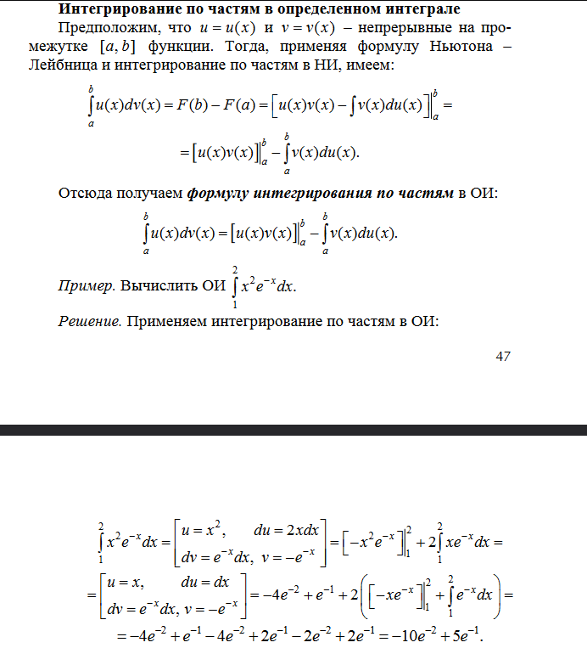

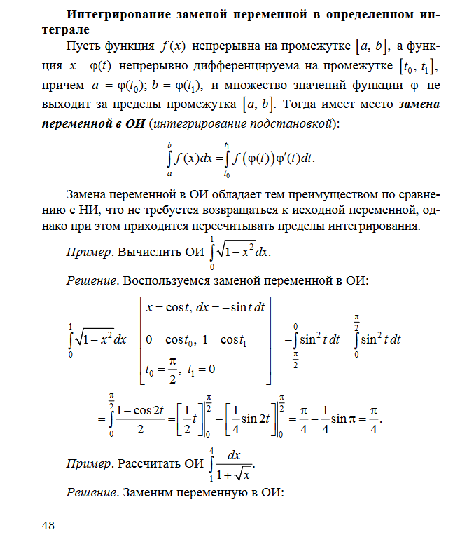

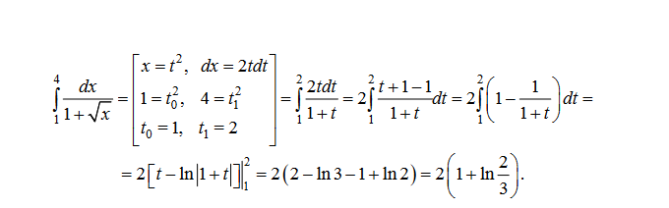

6. Вычисление площадей плоских фигур в прямоугольной системе координат.

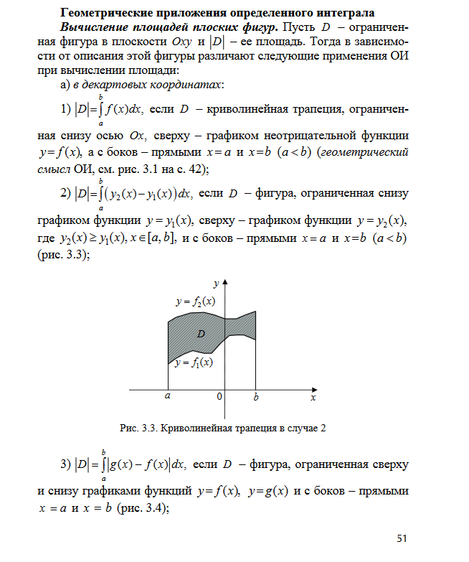

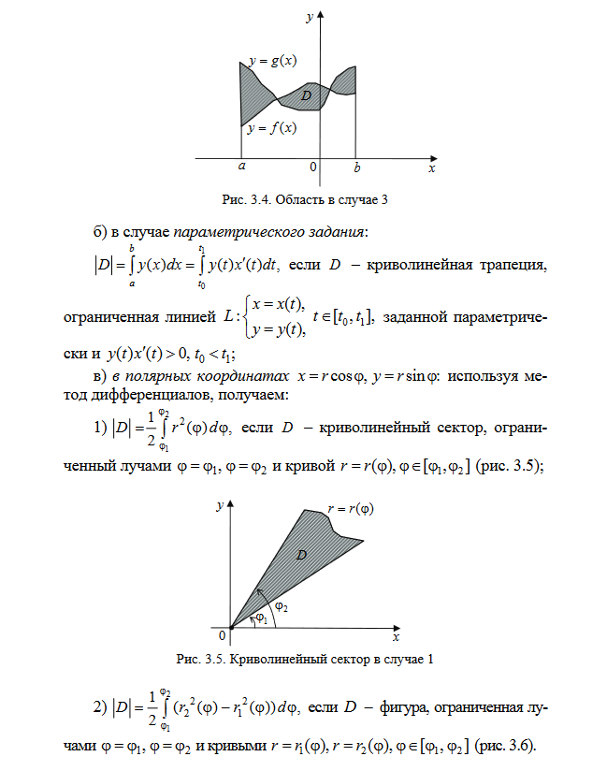

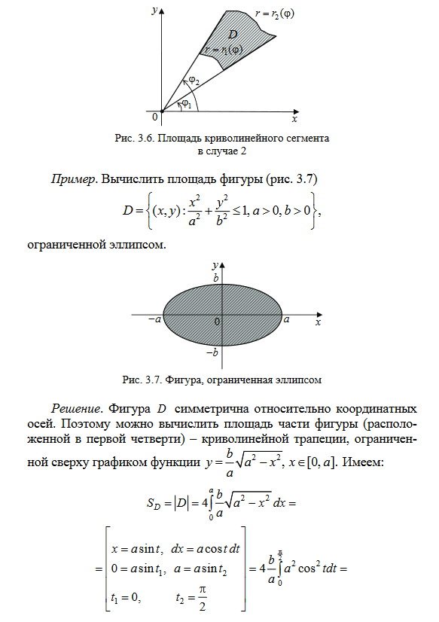

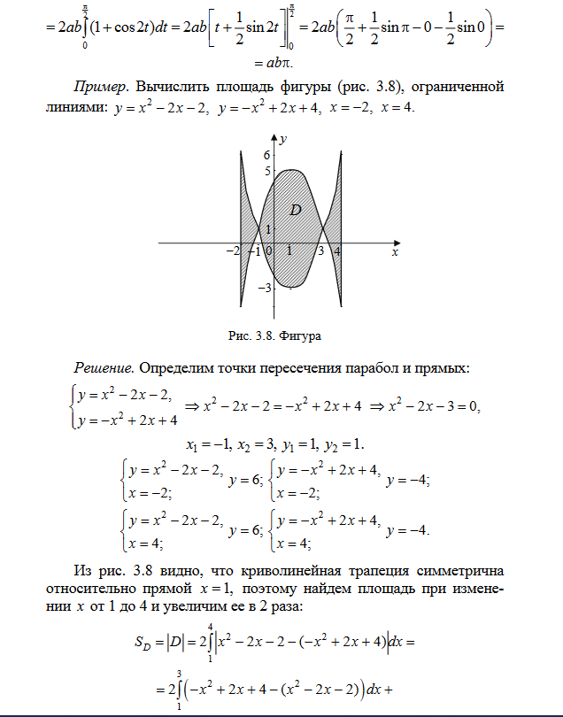

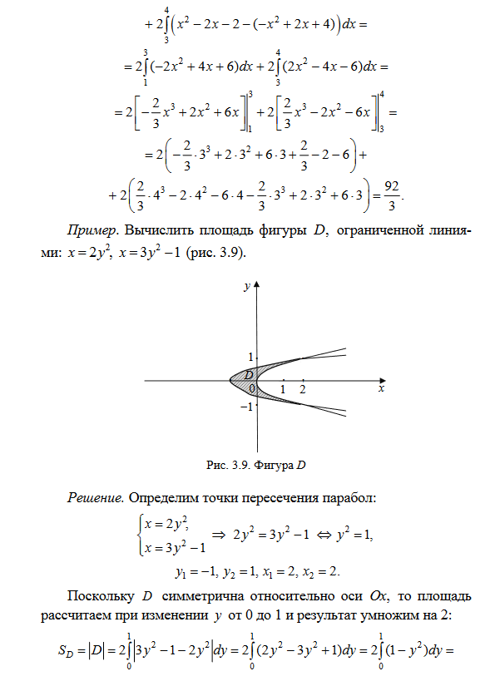

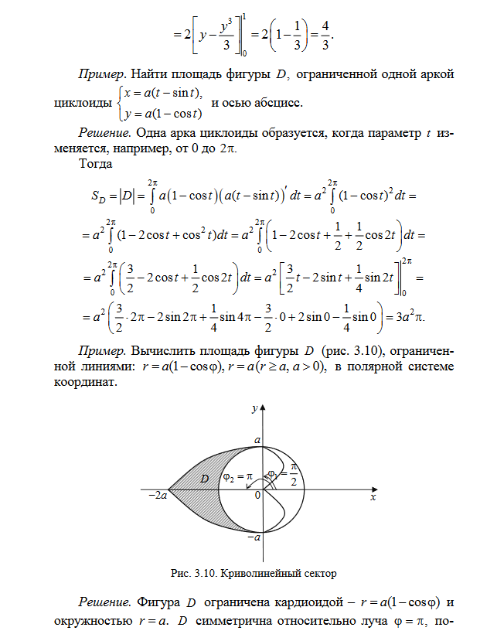

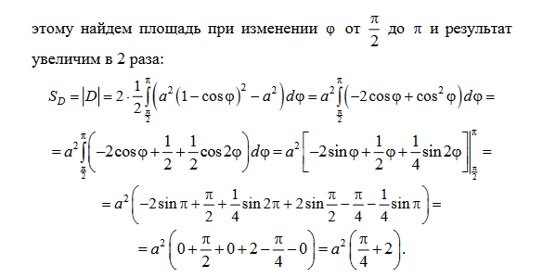

7. Вычисление площадей плоских фигур в полярной системе координат.

Всё очень и очень напоминает привычную [задачу нахождения площади](http://www.mathprofi.ru/vychislenie_ploshadi_c_pomoshju_opredelennogo_integrala.html). Полярным аналогом криволинейной трапеции является криволинейный сектор.

Рассмотрим некоторую функцию , заданную в [полярной системе координат,](http://www.mathprofi.ru/kak_postroit_liniju_v_poljarnoi_sisteme_koordinat.html) которая принимает неотрицательные значения на отрезке  и [непрерывна](http://www.mathprofi.ru/nepreryvnost_funkcii_i_tochki_razryva.html) на нём. **Криволинейным сектором** называется ФИГУРА, ограниченная отрезками лучей  и графиком :  
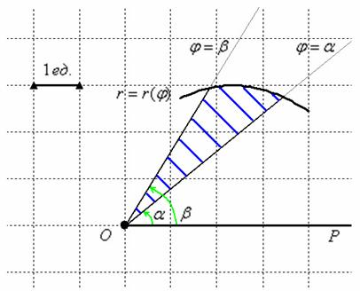  
Площадь криволинейного сектора рассчитывается по формуле 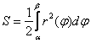. Как видите, перед интегралом ставится дробь , сама функция  возводится в квадрат, а интегрирование осуществляется по переменной «фи».

В качестве демонстрационного примера, вычислим площадь круга, ограниченного окружностью  с центром в полюсе, радиуса 2. Очевидно, что и по формуле:  
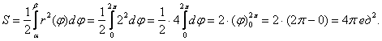

Пример 1

Вычислить площадь фигуры, ограниченной линией 

**Решение**: первый и главный совет:

**Экономьте время на чертеже**. Проще всего прибегнуть к программным средствам, например, воспользоваться моим [**графопостроителем**](http://www.mathprofi.ru/matematicheskie_formuly.html) в полярных координатах. Клик-клик – и готово, далее быстренько перерисовываем чертёж в тетрадь или при электронном способе оформления копируем его в Вёрд.

Если есть возможность быстро построить фигуру – **всегда её стройте** (даже если этого не требуется по условию). Чертёж усиливает задание, кроме того, как и при [**нахождении площади в прямоугольных координатах**](http://www.mathprofi.ru/vychislenie_ploshadi_c_pomoshju_opredelennogo_integrala.html), даёт отличную возможность прикинуть по клеточкам правдоподобность получившегося результата.

Если же инструментальные средства по той или иной причине недоступны, и вы совсем не представляете, как выглядит фигура, то придерживайтесь противоположной тактики:

**По возможности чертёж выгоднее НЕ строить вообще**.

Ручное построение чертежа в [**полярных координатах**](http://www.mathprofi.ru/poljarnye_koordinaty.html) – процесс длительный и трудоёмкий, за это время можно успеть ~~выпить банку, а то и две пива~~ решить несколько, а то и целый десяток интегралов. Исходя из личного опыта, могу с уверенностью сказать, что в простых примерах, как этот, построение чертежа на чистовике скорее не оправдано, чем оправдано. Конечно, если по условию **требуется** выполнить чертёж (или его дополнительно требует преподаватель), то никуда не деться, но по умолчанию гораздо рациональнее попытаться отделаться чисто аналитическим решением.

В нашем случае задача облегчается ещё и тем, что  для любого «фи»,   
а значит, угол, как и в примере с площадью круга, принимает **все** значения от  до . По рабочей формуле:

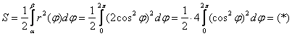

Стандартно[**понижаем степень**](http://www.mathprofi.ru/integraly_ot_trigonometricheskih_funkcij.html) с помощью известной [**тригонометрической формулы**](http://www.mathprofi.ru/trigonometricheskie_formuly.pdf):

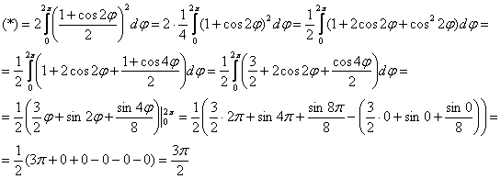

Ничего сложного тут нет, главное, не допустить ошибку в преобразованиях и вычислениях.   
В частности, не забывайте, что **площадь не может быть отрицательной**, и если у вас вдруг получится такой результат, ищите оплошность.

**Ответ**: 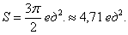

Забавно, что можно вообще не иметь ни малейшего представления о том, какую фигуру ограничивает линия . Однако студенческое счастье переменчиво и всегда нужно быть готовым к худшему сценарию:

**Как построить фигуру, если её НАДО построить, но под рукой нет программы?**

Не унываем, схематический чертёж отнимет не так уж много времени. Такой версии, скорее всего, будет достаточно, ведь это не главная часть задания.

В который раз взглянем на [**график косинуса**](http://www.mathprofi.ru/grafiki_i_svoistva_funkcij.html):

на интервале 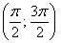 косинус принимает такие же [**по модулю**](http://www.mathprofi.ru/goryachie_formuly.pdf) значения, что и на интервале 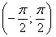, только со знаком «минус». Поскольку у нас косинус возводится в квадрат, то фигура, ограниченная графиком функции , будет состоять из двух одинаковых и симметричных относительно полюса частей, вершины которых, очевидно, находятся в следующих точках:  
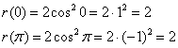

Так же очевидно, что при 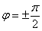 полярный радиус равен нулю.

Давайте найдём дополнительную опорную точку. Напрашивается угол в 45 градусов:  
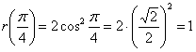

В силу симметрии линии: 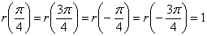

Как называется эта фигура, я не знаю, …сейчас немного проанализировал, …какая-то [**алгебраическая кривая 6-го порядка**](http://www.mathprofi.ru/linii_vtorogo_poryadka_ellips_i_okruzhnost.html):  
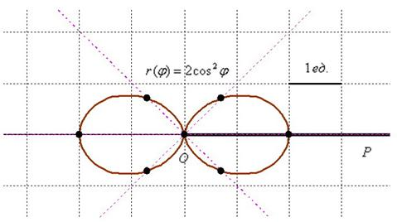  
По ходу пьесы всячески приветствуется импровизация, так, в данном примере уместно найти значение 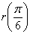 для более точного построения чертежа.

Ну и, конечно же, не забываем по клеточкам оценить, что полученное значение площади  похоже на правду.

8. Вычисление длины дуги плоской кривой.

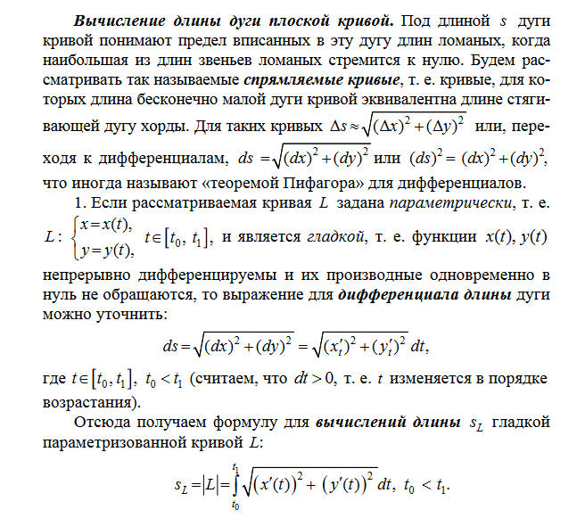

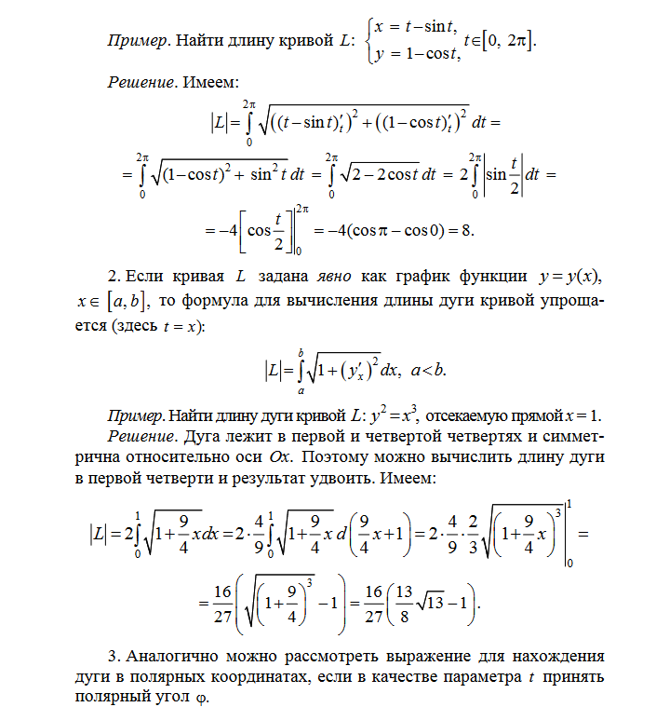

9. Вычисление объема тела по известным поперечным сечениям

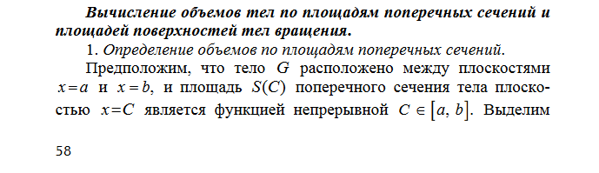

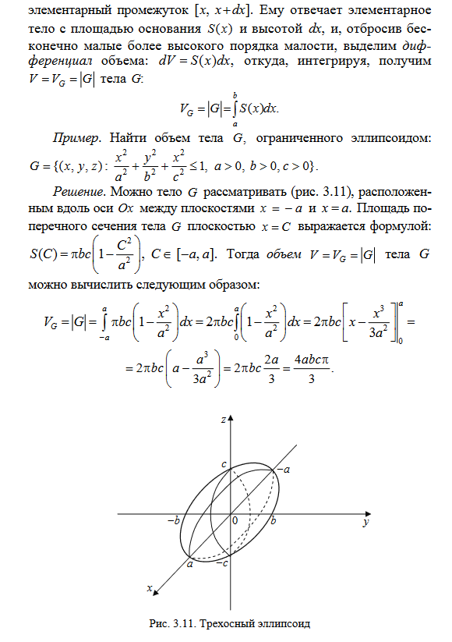

10.Вычисление объемов тел вращения.

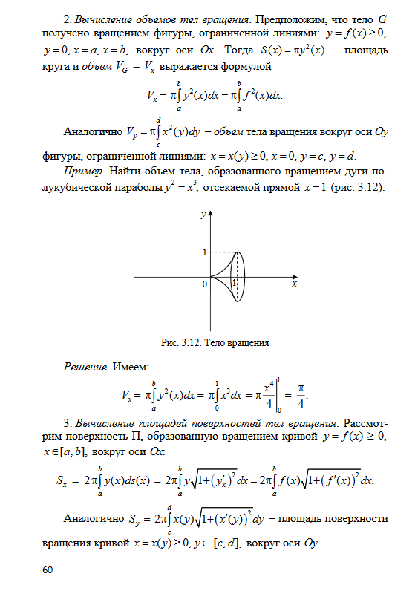

11.Понятие несобственного интеграла первого рода (по неограниченному промежутку) и его вычисление.

Несобственными называются интегралы, у которых либо один из пределов интегрирования равен бесконечности, либо подынтегральная функция является неограниченной.

### Что значит вычислить несобственный интеграл?

Вычислить несобственный интеграл **– это значит, найти ЧИСЛО** (точно так же, как в определенном интеграле), **или доказать, что он расходится** (то есть, получить в итоге бесконечность вместо числа).

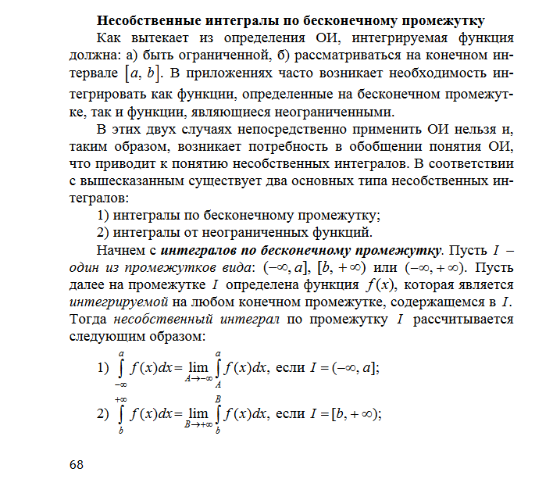

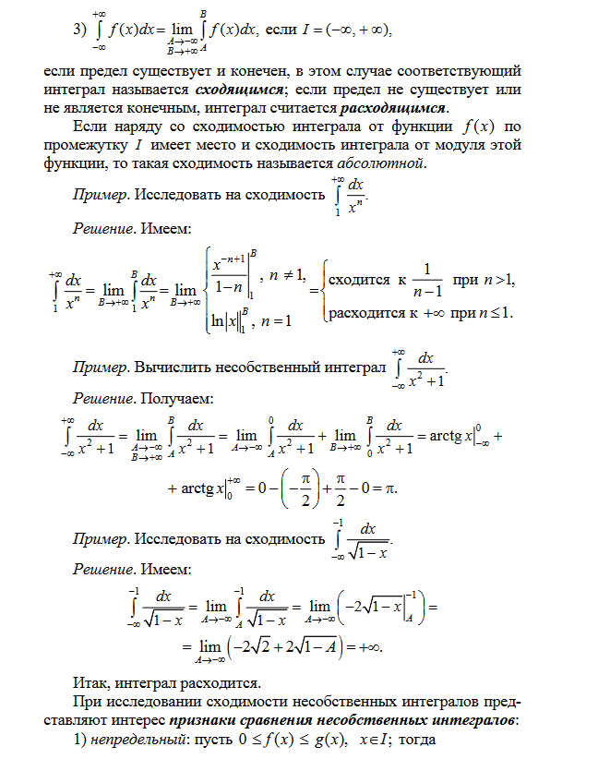

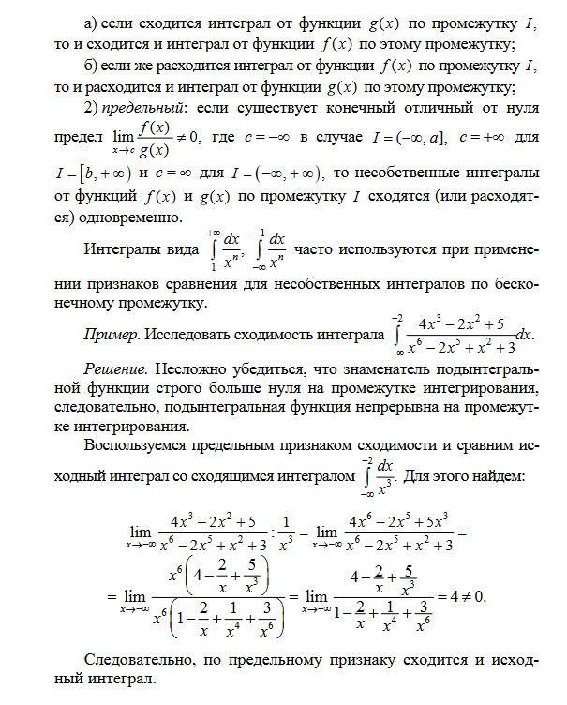

## ****Несобственный интеграл с бесконечным пределом (ами) интегрирования****

Иногда такой несобственный интеграл называют несобственным интегралом первого рода. В общем виде несобственный интеграл с бесконечным пределом чаще всего выглядит так: 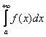. В чем его отличие от определенного интеграла? В верхнем пределе. Он бесконечный: .

Реже встречаются интегралы с бесконечным нижним пределом 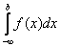 или с двумя бесконечными пределами: 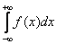, и их мы рассмотрим позже – когда войдёте во вкус :)

Ну а сейчас разберём самый популярный случай 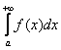. В подавляющем большинстве примеров подынтегральная функция [непрерывна](http://www.mathprofi.ru/nepreryvnost_funkcii_i_tochki_razryva.html) на промежутке , и этот **важный факт следует проверять в первую очередь!** Ибо если есть разрывы, то есть дополнительные нюансы. Для определённости предположим, что  и тогда типичная криволинейная трапеция будет выглядеть так:

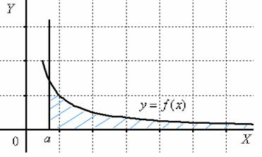

Обратите внимание, что она бесконечна (не ограничена справа), и **несобственный интеграл  численно равен её площади**. При этом возможны следующие варианты:

1) Первая мысль, которая приходит в голову: «раз фигура бесконечная, то 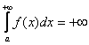», иными словами, площадь тоже бесконечна. **Так быть может.** В этом случае говорят, что несобственный интеграл **расходится**.

2) **Но**. Как это ни парадоксально прозвучит, площадь бесконечной фигуры может равняться… конечному числу! Например: 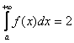. Может ли так быть? Запросто. Во втором случае несобственный интеграл **сходится**.

3) О третьем варианте чуть позже.

В каких случаях несобственный интеграл расходится, а в каком сходится? Это зависит от подынтегральной функции , и конкретные примеры мы очень скоро рассмотрим.

А что будет, если бесконечная криволинейная трапеция расположена ниже оси? В этом случае, несобственный интеграл 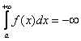 (расходится) либо равен конечному отрицательному числу.

Таким образом, **несобственный интеграл может быть отрицательным**.

**Важно!** Когда Вам для решения предложен ЛЮБОЙ несобственный интеграл, то, вообще говоря, **ни о какой площади речи не идет и чертежа строить не нужно**. Геометрический смысл несобственного интеграла я рассказал только для того, чтобы легче было понять материал.

Коль скоро несобственный интеграл очень похож на определенный интеграл, то вспомним формулу Ньютона- Лейбница: 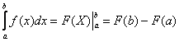. На самом деле формула применима и к несобственным интегралам, только ее нужно немного модифицировать. В чем отличие? В бесконечном верхнем пределе интегрирования: . Наверное, многие догадались, что это уже попахивает применением теории пределов, и формула запишется так: 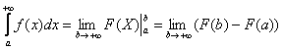.

В чем отличие от определенного интеграла? Да ни в чем особенном! Как и в определенном интеграле, нужно уметь находить первообразную  функцию  (неопределенный интеграл), уметь применять формулу Ньютона-Лейбница. Единственное, что добавилось – это вычисление предела. У кого с ними плохо, изучите урок [Пределы функций. Примеры решений](http://www.mathprofi.ru/predely_primery_reshenii.html), ибо лучше поздно, чем в армии.

Рассмотрим два классических примера:

Пример 1

Вычислить несобственный интеграл или установить его расходимость.  
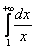

Для наглядности я построю чертеж, хотя, еще раз подчеркиваю, **на практике** **строить чертежи в данном задании не нужно**.

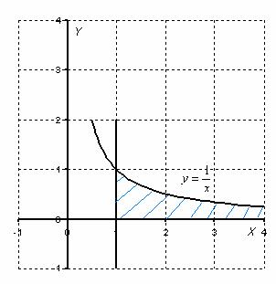

Подынтегральная функция 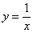 [непрерывна](http://www.mathprofi.ru/nepreryvnost_funkcii_i_tochki_razryva.html) на полуинтервале , значит, всё нормально и несобственный интеграл можно вычислить «штатным» методом.

Применение нашей формулы   и решение задачи выглядит так:

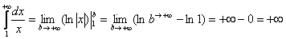

То есть, несобственный интеграл расходится, и площадь заштрихованной криволинейной трапеции равна бесконечности.

В рассмотренном примере у нас простейший табличный интеграл и такая же техника применения формулы Ньютона-Лейбница, как в определенном интеграле. Но применяется эта формула под знаком предела. Вместо привычной буквы  «динамической» переменной выступает буква «бэ». Это не должно смущать или ставить в тупик, потому что любая буква ничем не хуже стандартного «икса».

Если Вам не понятно почему  при , то это очень плохо, либо Вы не понимаете простейшие пределы (и вообще не понимаете, что такое предел), либо не знаете, как выглядит график логарифмической функции. Во втором случае посетите урок [Графики  и свойства элементарных функций](http://www.mathprofi.ru/grafiki_i_svoistva_funkcij.html).

**При решении несобственных интегралов очень важно знать, как выглядят графики основных элементарных функций!**

Чистовое оформление задания должно выглядеть примерно так:

“  
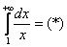  
Подынтегральная функция  непрерывна на   
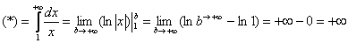  
Несобственный интеграл расходится.  
“

**! При оформлении примера всегда прерываем решение, и указываем, что происходит с подынтегральной функцией** – [непрерывна](http://www.mathprofi.ru/nepreryvnost_funkcii_i_tochki_razryva.html) **она на промежутке интегрирования или нет**. Этим мы идентифицируем тип несобственного интеграла и обосновываем дальнейшие действия.

12.Несобственные интегралы второго рода (несобственные интегралы от неограниченных функций).

## ****Несобственные интегралы от неограниченных функций****

Или несобственные интегралами второго рода. Несобственные интегралы второго рода коварно «шифруются» под обычный определенный интеграл и выглядят точно так же: 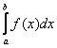Но, в отличие от определенного интеграла, подынтегральная функция  терпит [бесконечный разрыв](http://www.mathprofi.ru/nepreryvnost_funkcii_i_tochki_razryva.html) (не существует): 1) в точке ,  2) или в точке , 3) или в обеих точках сразу, 4) или даже на отрезке интегрирования. Мы рассмотрим первые два случая, для случаев 3-4 в конце статьи есть ссылка на дополнительный урок.

**Если подынтегральной функции не существует в точке **

Сразу пример, чтобы было понятно: 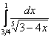. Вроде бы это определенный интеграл. Но на самом деле – это несобственный интеграл второго рода, если мы подставим в подынтегральную функцию значение нижнего предела 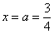, то знаменатель у нас обращается в ноль, то есть подынтегральной функции просто не существует в этой точке!

Вообще при анализе несобственного интеграла **всегда нужно подставлять в подынтегральную функцию оба предела интегрирования**. В этой связи проверим и верхний предел: 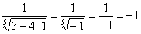. Здесь всё хорошо.

Криволинейная трапеция для рассматриваемой разновидности несобственного интеграла принципиально выглядит так:

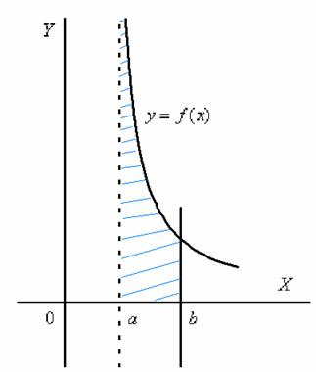

Здесь почти всё так же, как в интеграле первого рода.

Наш интеграл численно равен площади заштрихованной криволинейной трапеции, которая не ограничена сверху. При этом могут быть два варианта\*: несобственный интеграл расходится (площадь бесконечна) либо несобственный интеграл равен конечному числу (то есть, площадь бесконечной фигуры – конечна!).

**\*** по умолчанию привычно полагаем, что несобственный интеграл существует

Осталось только модифицировать формулу Ньютона-Лейбница. Она тоже модифицируется с помощью предела, но предел стремится уже не к бесконечности, а **к значению  справа.** Легко проследить по чертежу: по оси  мы должны бесконечно близко приблизиться к [точке разрыва](http://www.mathprofi.ru/nepreryvnost_funkcii_i_tochki_razryva.html) **справа**.

Посмотрим, как это реализуется на практике.

Пример 6

Вычислить несобственный интеграл или установить его расходимость.  


Подынтегральная функция терпит [бесконечный разрыв](http://www.mathprofi.ru/nepreryvnost_funkcii_i_tochki_razryva.html) в точке 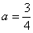 (не забываем устно или на черновике проверить, всё ли нормально с верхним пределом!)

Сначала вычислим неопределенный интеграл:  
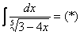

Замена: 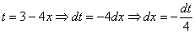

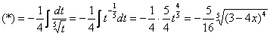

У кого возникли трудности с заменой, обратитесь к уроку [Метод замены в неопределенном интеграле](http://www.mathprofi.ru/metod_zameny_peremennoi.html).

Вычислим несобственный интеграл:

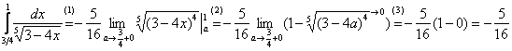

(1) Что здесь нового? По технике решения практически ничего. Единственное, что поменялось, это запись под значком предела: 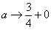. Добавка  обозначает, что мы стремимся к значению  справа (что логично – см. график). Такой предел в теории пределов называют односторонним пределом. В данном случае у нас правосторонний предел.

(2) Подставляем верхний и нижний предел по формуле Ньютона Лейбница.

(3) Разбираемся с  при . Как определить, куда стремится выражение? Грубо говоря, в него нужно просто подставить значение  , подставляем три четверти и указываем, что 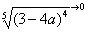. Причесываем ответ.

В данном случае несобственный интеграл равен отрицательному числу. В этом никакого криминала нет, просто соответствующая криволинейная трапеция расположена под осью .

А сейчас два примера для самостоятельного решения.

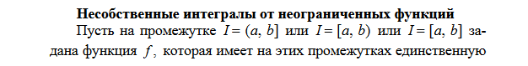

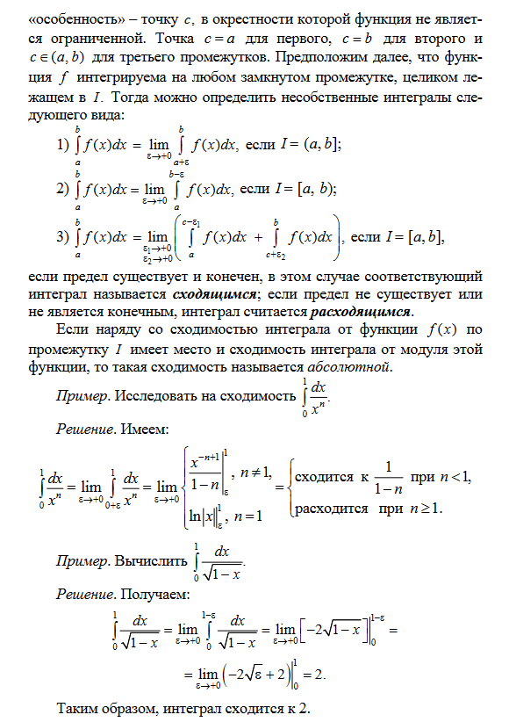

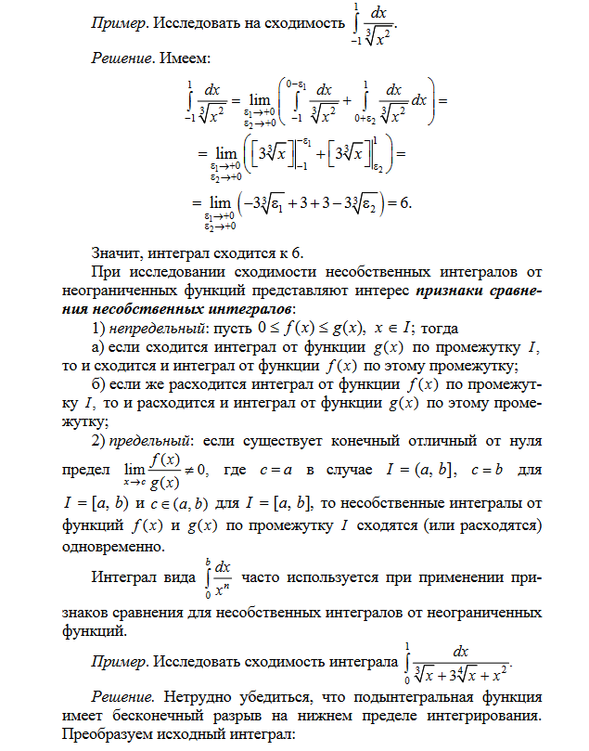

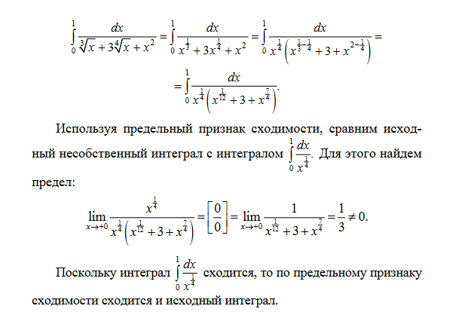

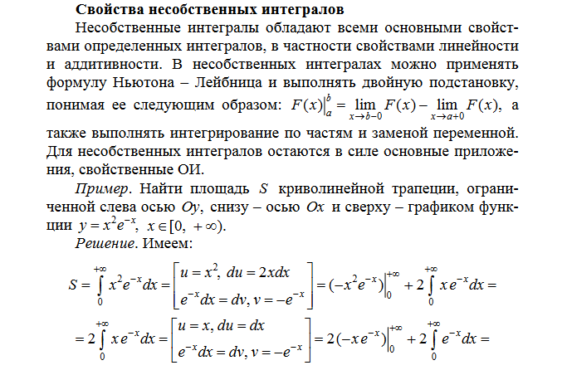

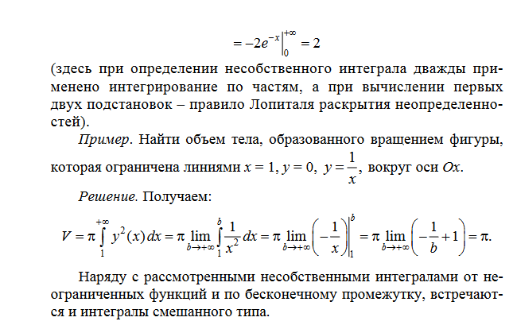

13.Определение двойного интеграла

## ****Понятие двойного интеграла****

Двойной интеграл в общем виде записывается следующим образом:  
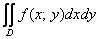

Разбираемся в терминах и обозначениях:  
– значок двойного интеграла;  
 – область интегрирования (плоская фигура);  
 – подынтегральная [функция двух переменных](http://www.mathprofi.ru/funkcija_dvuh_peremennyh_oblast_opredelenija_linii_urovnja.html), часто она довольно простая;  
 – значки дифференциалов.

### **Что значит вычислить двойной интеграл?**

Вычислить двойной интеграл – это значит **найти ЧИСЛО**. Самое обычное число:  
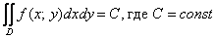  
И крайне желательно найти его правильно =)

Результат (число ) может быть отрицательным. И ноль тоже запросто может получиться. Специально остановился на данном моменте, поскольку немало студентов испытывают беспокойство, когда ответ получается «шото вроде как странный».

Многие помнят, что «обычный» [определённый интеграл](http://www.mathprofi.ru/opredelennye_integraly_primery_reshenij.html) – тоже число. Здесь всё так же. У двойного интеграла существует и отличный геометрический смысл, но об этом позже, всему своё время.

### **Как вычислить двойной интеграл?**

Для того чтобы вычислить двойной интеграл, его нужно свести к так называемым повторным интегралам. Сделать это можно двумя способами. Наиболее распространён следующий способ:  
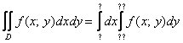

Вместо знаков вопроса необходимо расставить пределы интегрирования. Причём одиночные знаки вопроса  у внешнего интеграла – это числа, а двойные знаки вопроса  у внутреннего интеграла – это функции одной переменной , зависящие от «икс».

**Откуда взять пределы интегрирования?** Они зависят от того, какая в условии задачи дана область . Область  представляет собой обычную плоскую фигуру, с которой вы неоднократно сталкивались, например, при [вычислении площади плоской фигуры](http://www.mathprofi.ru/vychislenie_ploshadi_c_pomoshju_opredelennogo_integrala.html) или [вычислении объема тела вращения](http://www.mathprofi.ru/obyem_tela_vrashenija.html). Очень скоро вы узнаете, как правильно расставлять пределы интегрирования.

После того, как переход к повторным интегралам осуществлён, следуют непосредственно вычисления: сначала берётся внутренний интеграл 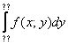, а потом – внешний. Друг за другом. Отсюда и название – повторные интегралы.

Грубо говоря, задача сводится к вычислению двух определённых интегралов. Как видите всё не так сложно и страшно, и если вы совладали с «обыкновенным» определённым интегралом, что мешает разобраться с двумя интегралами?!

Второй способ перехода к повторным интегралам встречается несколько реже:  
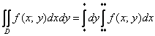  
Что поменялось? Поменялся порядок интегрирования: теперь внутренний интеграл берётся по «икс», а внешний – по «игрек». Пределы интегрирования, обозначенные звёздочками – **будут другими!** Одиночные звёздочки внешнего интеграла – это числа, а двойные звёздочки внутреннего интеграла – это обратные функции , зависящие от «игрек».

Какой бы мы ни выбрали способ перехода к повторным интегралам, **окончательный ответ обязательно получится один и тот же**:  
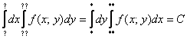

Пожалуйста, **запомните это важное свойство**, которое можно использовать, в том числе, для проверки решения.

### **Алгоритм решения двойного интеграла:**

Систематизируем информацию: в каком порядке нужно решать рассматриваемую задачу?

1) Выполнить чертёж. **Без него решить задачу практически невозможо**. За исключением каких-то совсем простых случаев и за исключением вундеркиндов, умеющих играть в шахматы «вслепую». На чертеже следует изобразить область , которая представляет собой плоскую фигуру. Чаще всего фигура незамысловата и ограничена какими-нибудь [прямыми](http://www.mathprofi.ru/uravnenie_pryamoi_na_ploskosti.html), [параболами](http://www.mathprofi.ru/giperbola_i_parabola.html), [гиперболами](http://www.mathprofi.ru/giperbola_i_parabola.html) и т.д. Грамотную и быструю технику построения графиков можно освоить на уроках [Графики и основные свойства элементарных функций](http://www.mathprofi.ru/grafiki_i_svoistva_funkcij.html), [Геометрические преобразования графиков](http://www.mathprofi.ru/kak_postroit_grafik_funkcii_s_pomoshyu_preobrazovanii.html).

2) Расставить пределы интегрирования и перейти к повторным интегралам.

3) Взять внутренний интеграл

4) Взять внешний интеграл и получить ответ (число)

*Двойной интеграл представляет собой обобщение понятия определенного интеграла на случай функции двух переменных.*

14.Геометрический смысл двойного интеграла

Геометрический смысл двойного интеграла состоит в следующем: двойной интеграл от непрерывной неотрицательной функции **равен** **объему** **соответствующего** **цилиндрического** **тела**.

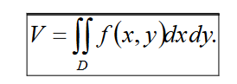

*Рассмотрим тело, ограниченное сверху поверхностью z = f ( x, y ) ³ 0,*

*снизу – замкнутой областью D плоскости Оху, с боков – цилиндри-*

*ческой поверхностью, образующая которой параллельна оси Оz, а*

*направляющей служит граница области D (рис. 3). Такое тело назы-*

*вается* **цилиндрическим***. Найдем его объем V.*

*Для этого разобьем область D (проекция поверхности z = f ( x, y ) на*

*плоскость Оху) произвольным образом на n областей Di , площади которых Рис.3.*

*равны DSi , i = 1,2,..., n. Рассмотрим цилиндрические столбики с основаниями Di , ограниченные сверху кусками поверхности z = f ( x, y ). В своей совокупности они составляют все рассматриваемое цилиндрическое тело.*

*Обозначим объем столбика с основанием Di через DVi , получим V =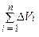. Возьмем на*

*каждой площадке Di произвольную точку M i ( x i , y i ) и заменим каждый столбик прямым цилиндром с тем же основанием Di и высотой zi = f ( x i , y i ). Объем этого цилиндра приближенно равен объему DVi цилиндрического столбика, т.е. DVi ≈ f ( x i , y i ) · DSi . Тогда получаем:*

*V =≈ f ( x i , y i ) · DSi . (4)*

*Это равенство тем точнее, чем больше число n и чем меньше размеры «элементарных областей» Di . Естественно принять предел суммы (4) при условии, что число площадок Di неограниченно увеличивается (n → ∞), а каждая площадка стягивается в точку (d =di → 0), за объем цилиндрического тела, т.е. V = 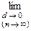f ( x i , y i ) DSi , или, согласно равенству (3),*

**V** *= 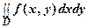. (5)*

*Т.о.,* **величина двойного интеграла от неотрицательной функции равна объему цилиндрического тела***.* **В этом состоит геометрический смысл двойного интеграла***.*

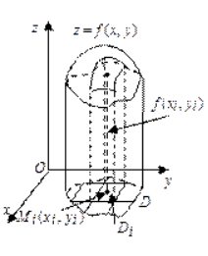

15.Физический смысл двойного интеграла.

Требуется найти массу *m* плоской пластинки *D*, зная что ее поверхностная плотность

*γ = γ* ( *x*, *y* ) есть непрерывная функция координат точки ( *x*, *y* ). Разобьем пластинку *D* произвольным образом на *n* элементарных частей *Di* , площади которых равны D*Si* , *i* = 1, 2, … , *n*.

В каждой области *Di* возьмем произвольную точку *M i* ( *x i* , *y i* ) и вычислим плотность в ней

*γ* ( *x i* , *y i* ).

Если области *Di* достаточно малы, то плотность в каждой точке ( *x*, *y* )*Di* мало отличается от значения *γ* ( *x i* , *y i* ). Считая приближенно плотность в каждой точке области *Di* постоянной, равной *γ* ( *x i* , *y i* ), можно найти ее массу *m i* : *m i* ≈ *γ* ( *x i* , *y i* ) · D*Si* .

Т.к. масса *m* всей пластинки *D* равна *m* = 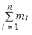, то *m i* ≈ *γ* ( *x i* , *y i* ) · D*Si* . (6)

Точное значение массы получается как предел суммы (6) при условии *n* → ∞ или *d* =*di* → 0:

*m* = *γ* ( *x i* , *y i* ) D*Si* , или, согласно равенству (3),

**m** = 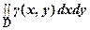. (7)

Т.о., **двойной интеграл от функции γ ( x, y ) численно равен массе пластинки, если подынтегральную функцию γ ( x, y ) считать плотностью этой пластинки в точке ( x, y )**. **В этом состоит физический смысл двойного интеграла**.

16) Основные свойства двойных интегралов.

**Постоянный множитель может быть вынесен за знак двойного интеграла**

∬Rc(x,y)dA=c∬Rf(x,y)dA,∬Rc(x,y)dA=c∬Rf(x,y)dA, где c - константа;

**Линейность**

Если функции  f ( x  f ( x ,  y ) y ),  g ( x  g ( x ,  y ) y ) интегрируемы по области  D  D , то их линейная комбинация αf(x,y)+βg(x,y)αf(x,y)+βg(x,y) тоже интегрируема по области  D  D , и ∬D[αf(P)+βg(P)]ds=α∬Df(P)ds+β∬Dg(P)ds∬D[αf(P)+βg(P)]ds=α∬Df(P)ds+β∬Dg(P)ds.

Док-во:

Для интегральных сумм справедливо равенство

∑i=1n[αf(Pi)+βg(Pi)]s(Di)=α∑i=1nf(Pi)s(Di)+β∑i=1ng(Pi)s(Di)∑i=1n[αf(Pi)+βg(Pi)]s(Di)=α∑i=1nf(Pi)s(Di)+β∑i=1ng(Pi)s(Di)

Переходя к пределу при d=maxi=1,2,…,ndiam(Di)→0d=maxi=1,2,…,n⁡diam(Di)→0 и пользуясь свойствами пределов, рассмотренными в разделе Арифметические действия с пределами { здесь должна быть ссылка, но пока ее нет } , получим требуемое равенство.

**Аддитивность**

[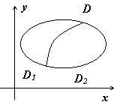](https://3dstroyproekt.ru/assets/images/resources/359/svoistva-dvoinogo-integrala-0.jpg)

Если область  D  D  является объединением двух областей  D 1 D 1 и  D 2 D 2, не имеющих общих внутренних точек, то ∬Df(P)ds=∬D1f(P)ds+∬D2f(P)ds∬Df(P)ds=∬D1f(P)ds+∬D2f(P)ds.

Док-во:

Пусть область  D 1 D 1 разбита на подобласти  D 1,1 D 1,1,  D 1,2,…, D 1,n1 D 1,2,…, D 1,n1; область  D 2 D 2 разбита на подобласти  D 2,1 D 2,1,  D 2,2,…, D 2,n2 D 2,2,…, D 2,n2. Тогда объединение этих разбиений даст разбиение области  D  D : D=(⋃i1=1n1D1,i1)∪(⋃i2=1n2D2,i2)D=(⋃i1=1n1D1,i1)∪(⋃i2=1n2D2,i2) на  n 1+ n 2 n 1+ n 2 подобластей. Интегральная сумма по области  D  D  равна сумме сумм по областям  D 1 D 1 и  D 2 D 2: ∑i=1n1+n2f(Pi)⋅s(Di)=∑i1=1n1f(Pi1)⋅s(Di1)+∑i2=1n2f(Pi2)⋅s(Di2)∑i=1n1+n2f(Pi)⋅s(Di)=∑i1=1n1f(Pi1)⋅s(Di1)+∑i2=1n2f(Pi2)⋅s(Di2). Как и в предыдущем случае, переходя к пределу при d=maxi=1,2,…,n;j=1,2diam(Dij)→0d=maxi=1,2,…,n;j=1,2⁡diam(Dij)→0, получим требуемое равенство.

**Интеграл от единичной функции по области**

 D  D  равен площади этой области: ∬Dds=s(D) . ∬Dds=s(D) .

Док-во:

Для любого разбиения ∑i=1ns(Di)=s(D)∑i=1ns(Di)=s(D), т.е. не зависит ни от разбиения, ни от выбора точек  P i P i. Предел постоянной равен этой постоянной, поэтому ∬Dds=limd→0∑i=1ns(Di)=s(D)∬Dds=limd→0⁡∑i=1ns(Di)=s(D).

**Интегрирование неравенств**

Если в любой точке P∈DP∈D выполняется неравенство f(P)⩽g(P)f(P)⩽g(P), и функции  f(P ) f(P ),  g ( P ) g ( P ) интегрируемы по области  D  D , то ∬Df(P)ds⩽∬Dg(P)ds∬Df(P)ds⩽∬Dg(P)ds.

Док-во:

В любой точке Pi∈DPi∈D выполняется неравенство f(P)⩽g(P)f(P)⩽g(P), поэтому ∑i=1nf(Pi)s(Di)⩽∑i=1nf(Pi)s(Di)∑i=1nf(Pi)s(Di)⩽∑i=1nf(Pi)s(Di). По теореме о переходе к пределу в неравенствах отсюда следует требуемое утверждение.

**Теоремы об оценке интеграла**

Если функция  f(P ) f(P ) интегрируема по области  D  D  и для ∀P∈D∀P∈D выполняется m⩽f(P)⩽Mm⩽f(P)⩽M, то m⋅s(D)⩽∬Df(P)ds⩽M⋅s(D)m⋅s(D)⩽∬Df(P)ds⩽M⋅s(D).

Док-во:

m⩽f(P)⩽M⇒ссылки−еще−нет∑i=1nm⋅s(Di)⩽∑i=1nf(Pi)s(Di)⩽∑i=1nM⋅s(Di)⇒ссылки−еще−нет⇒ссылки−еще−нетm∑i=1ns(Di)⩽∑i=1nf(Pi)s(Di)⩽M∑i=1ns(Di)⇒ссылки−еще−нетm⋅s(D)⩽∬Df(P)ds⩽M⋅s(D)m⩽f(P)⩽M⇒ссылки−еще−нет∑i=1nm⋅s(Di)⩽∑i=1nf(Pi)s(Di)⩽∑i=1nM⋅s(Di)⇒ссылки−еще−нет⇒ссылки−еще−нет⁡m∑i=1ns(Di)⩽∑i=1nf(Pi)s(Di)⩽M∑i=1ns(Di)⇒ссылки−еще−нет⁡m⋅s(D)⩽∬Df(P)ds⩽M⋅s(D)

Цифрами над знаками импликации обозначены номера применяемых ранее доказанных свойств.

Если функция  f(P ) f(P ) интегрируема по области  D  D , то ∣∣∣∬Df(P)ds∣∣∣⩽∬D|f(P)|ds|∬Df(P)ds|⩽∬D|f(P)|ds.

Док-во:

Эти неравенства непосредственно следуют из того, что −|f(P)|⩽f(P)⩽|f(P)|−|f(P)|⩽f(P)⩽|f(P)| и свойства Интегрирование неравенств

17) Вычисление двойных интегралов в декартовых координатах.

Требуется вычислить двойной интеграл 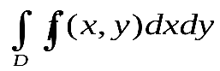, где функцияz=f(x,y)≥0 непрерывна в областиD . Как мы выяснили двойной интеграл выражает объём цилиндрического тела, ограниченного сверху поверхностьюz=f(x,y).

Согласно методу параллельных сечений 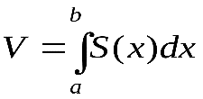, гдеS(x)-площадь сечения плоскостью, перпендикулярной осиОх ,х=а ,х=b - уравнение плоскостей, ограничивающих данное тело.

Положим сначала, что область D представляет собой криволинейную трапецию, ограниченную прямымих=а ,х=b и кривыми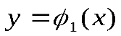,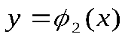(рис. 4). Функции 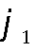и 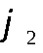непрерывны и 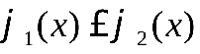для всех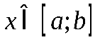.

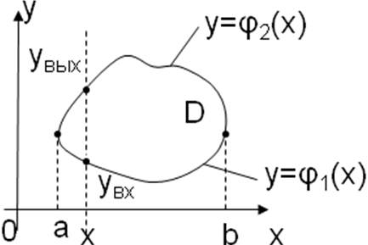

Рис. 4

Определение. Область Dназываетсяправильнойв направлении осиOy, если любая прямая параллельная осиOy , пересекает границу области не более, чем в двух точках.

Точка 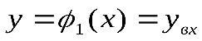- точка входа,

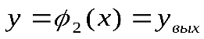- точка выхода.

Построим сечение цилиндрического тела плоскостью, перпендикулярной оси Ох :х=const,. В сечении получим криволинейную трапециюABCD , ограниченную линиями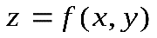, гдех=const,z=0 ,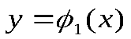,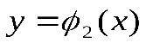

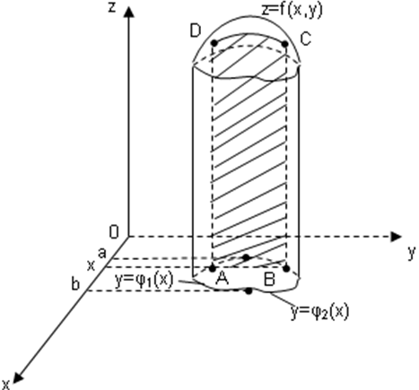

(рис. 5).

Площадь S(x)этой трапеции находим с помощью определённого интеграла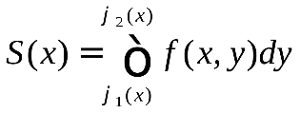

Далее, так как 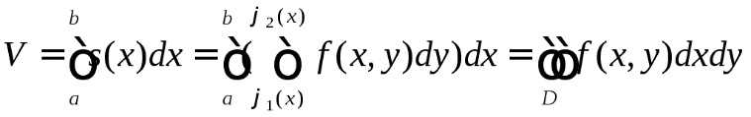это равенство записывают в виде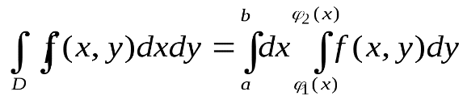(1.2.1)

18)Вычисление двойных интегралов в полярных координатах

Если область интегрирования представляет собой окружность или часть окружности, [двойной интеграл](https://function-x.ru/integral_double.html) проще вычислить не в декартовых прямоугольных координатах, а в [полярных координатах](https://function-x.ru/geometry_coordinates_polar.html). В этом случае подынтегральная функция выражается как функция полярных переменных r и φ с использованием соотношений между полярными и декартовыми координатами x = rcosφ и y = rsinφ:

.

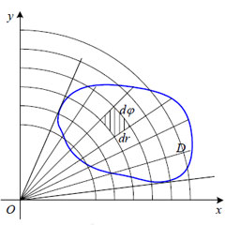

Что представляет собой элемент площади dxdy, выраженный в полярных координатах? Для ответ на этот вопрос разделим область интегрирования D на участки линиями окружности r = const и лучами φ = const. Рассмотрим один частичный участок (заштрихованный на рисунке), который ограничивают лучи, образующие с полярной осью углы φ и φ + dφ и линии окружности с радиусом r и r + dr. Этот криволинейный четырёхугольник можем приближенно считать прямоугольником с длиной боковой стороны dr и длиной основания rdφ. Поэтому элемент площади в полярных координатах выражается следующим образом:

dxdy = rdrdφ,

а двойной интеграл в полярных координатах записывается так:

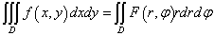.

Чтобы вычислить двойной интеграл в полярных координатах, его нужно выразить через повторные интегралы, так же, как и "обычный" двойной интеграл в декартовых прямоугольных координатах. В полярных координатах внешний интеграл всегда интегрируется по углу φ, а внутренний - по радиусу r.

19) Понятие числового ряда. Сходимость и сумма ряда. Свойства сходящихся числовых рядов.

Пусть мы имеем числовую последовательность , где .

Приведем пример числовой последовательности: 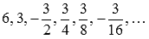.

Числовой ряд – это сумма членов числовой последовательности вида 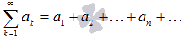.

В качестве примера числового ряда можно привести сумму бесконечно убывающей геометрической прогрессии со знаменателем q = -0.5: 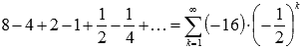.

 называют общим членом числового ряда или k–ым членом ряда.

Для предыдущего примера общий член числового ряда имеет вид 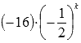.

Сумма числового ряда

При сложении конечного числа слагаемых всегда получается определённый числовой результат, вычислить же сумму бесконечного числа слагаемых не может ни человек, ни компьюьтер, поскольку процесс сложения членов числового ряда (по самому определению) никогда не кончается.

Это означает, что выражение (1) является формальным, ведь сумма бесконечного числа слагаемых не определена. Но тем не менее в этом выражении поставлен знак суммирования и подразумевается, что члены ряда как-то складываются. Сумма любого конечного числа слагаемых будет найдена, если их складывать последовательно по одному. Это приводит к мысли поставить в соответствие числовому ряду некоторое число и назвать его суммой числового ряда. С этой целью вводят понятие частичной суммы ряда.

Приближенные суммы числового ряда (1)

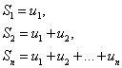

называются частичными суммами числового ряда.

Сумма n первых членов числового ряда называется n-й частичной суммой:

                             (7)

Частичные суммы числового ряда имеют конечное число слагаемых, это «обычные» суммы, их можно найти, подсчитать. Для числового ряда получаем бесконечную последовательность его частичных сумм.

Понятие сходимости числовых рядов

Если значения частичных сумм  при неограниченном возрастании n, то есть, при  стремятся к некоторому числу S, то есть имеет предел

                                          (8)

то числовой ряд называется сходящимся.

Это число S называется суммой числового ряда. В этом смысле можно записать такое равенство:

                       (9)

Пример сходящегося числового ряда:

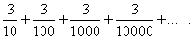

Не для всякого числового ряда последовательность его частичных сумм стремится к определённому пределу. Например, для ряда



частичные суммы  принимают попеременно значения 1 и 0:

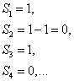

Если предел последовательность частичных сумм ряда не существует, то числовой ряд называется расходящимся. Расходящийся ряд суммы не имеет.

**Простейшие свойства сходящихся рядов.**

1. Если ряд сходится, то сходится любой из его остатков. Наоборот, из сходимости какого-то остатка вытекает сходимость всего ряда. Отсюда следует, что изменение или выбрасывание конечного числа членов ряда не изменяет его сходимости или расходимости.

2. Если ряд 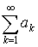 сходится, то 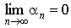.

3. Если ряд  сходится, то сходится ряд 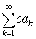 и имеет место равенство

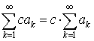.

4. Если ряды  и 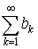 сходятся, то сходится и ряд 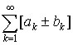  имеет место равенство

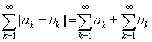.

5. Если ряд  сходится, то 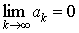.

Отсюда следует

**Признак расходимости ряда**. Если 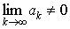, то ряд  расходится.

20) Необходимый признак сходимости числового ряда.

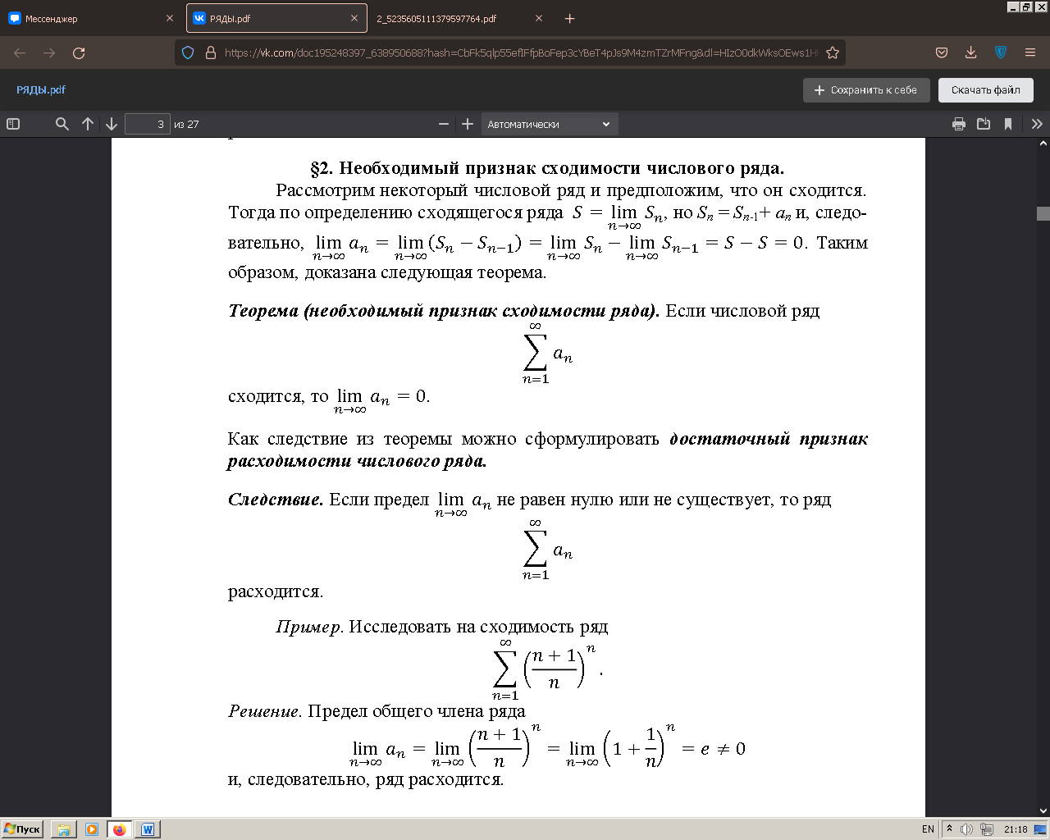

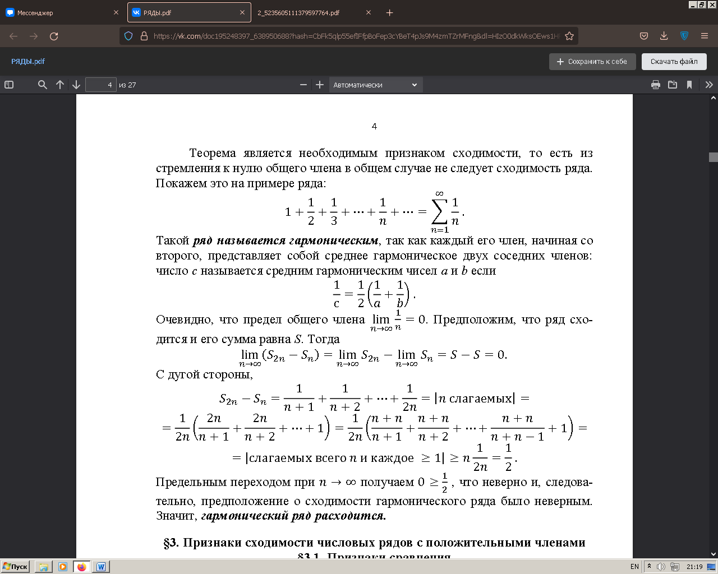

21) Признаки сходимости числовых рядов с положительными членами:признаки сравнения (простой и предельный).

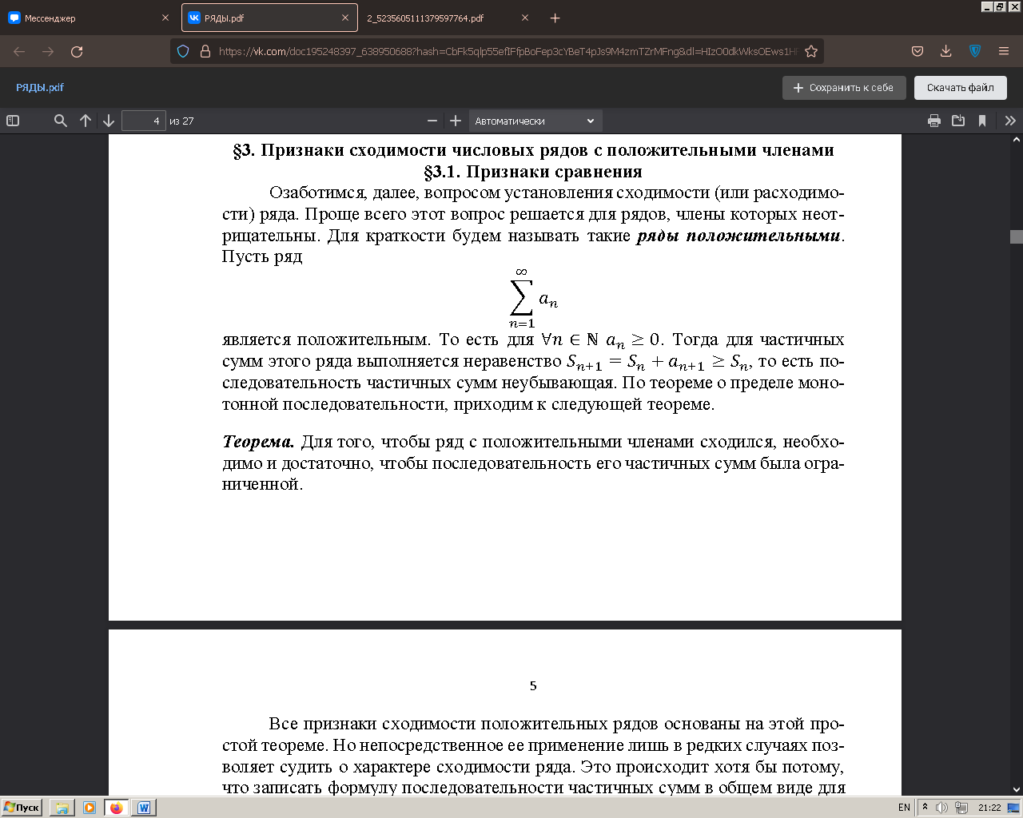

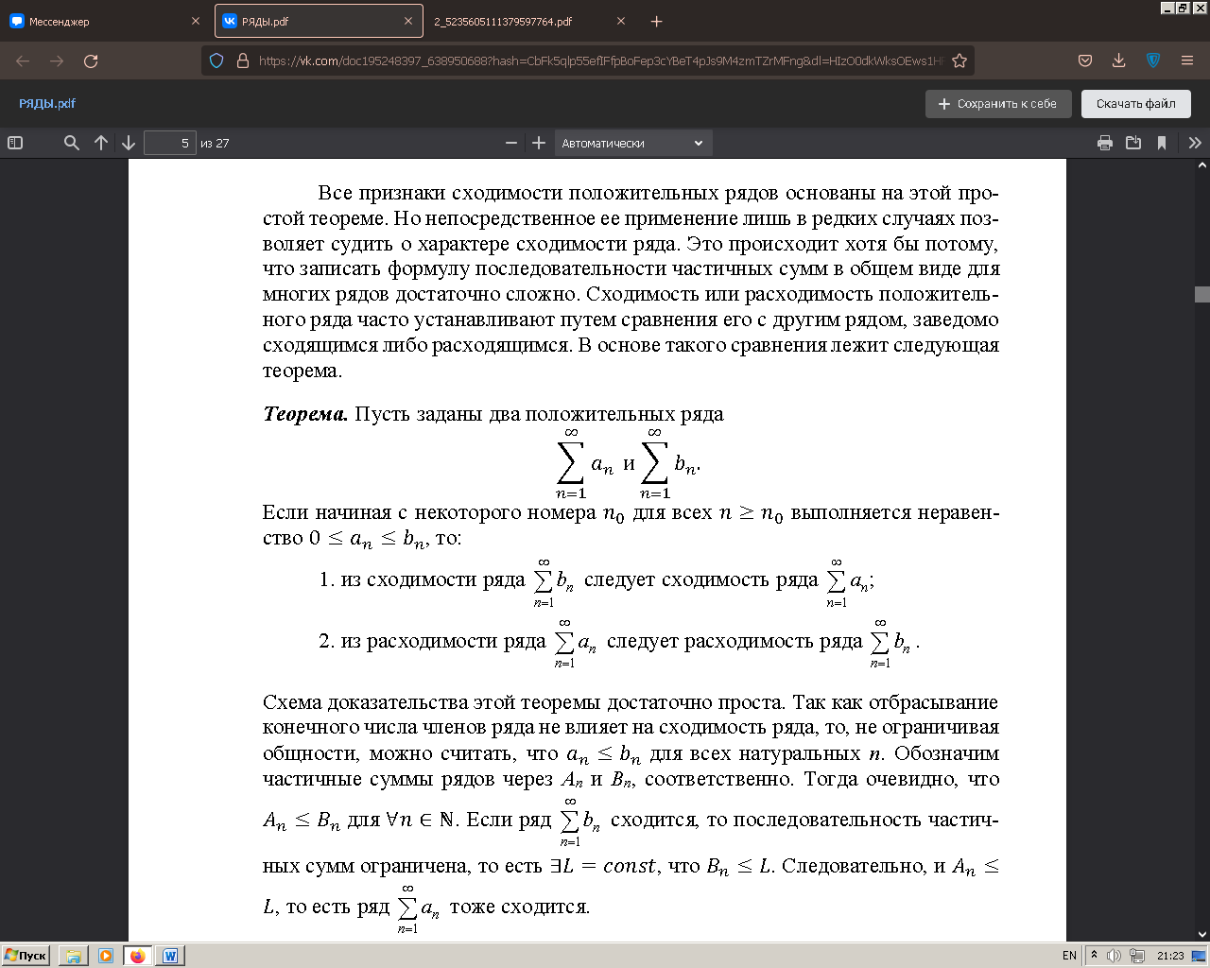

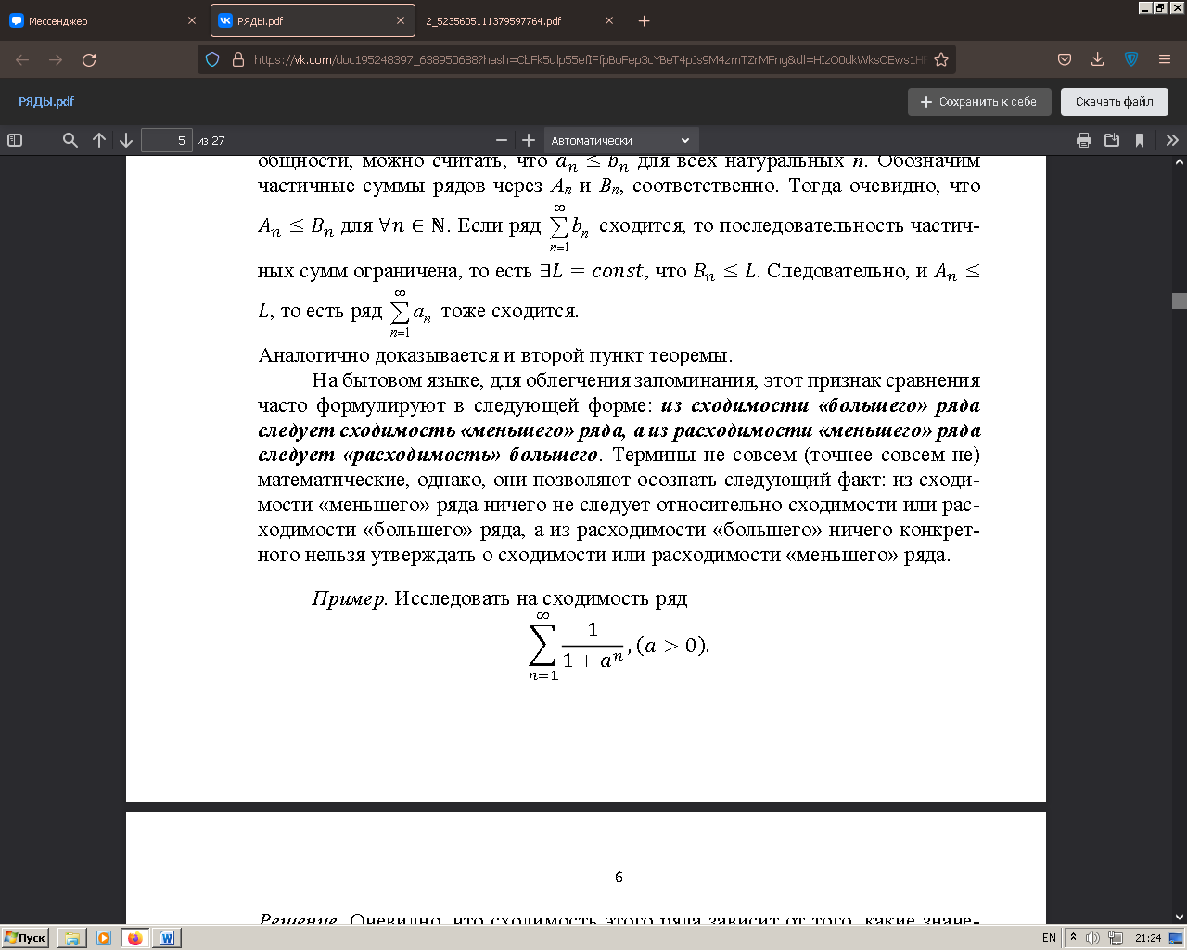

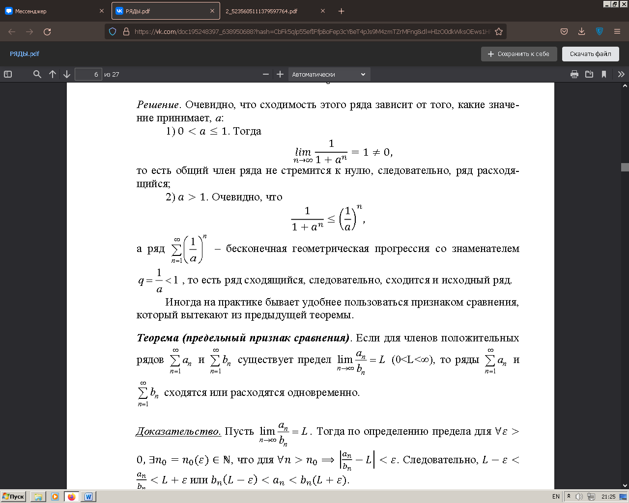

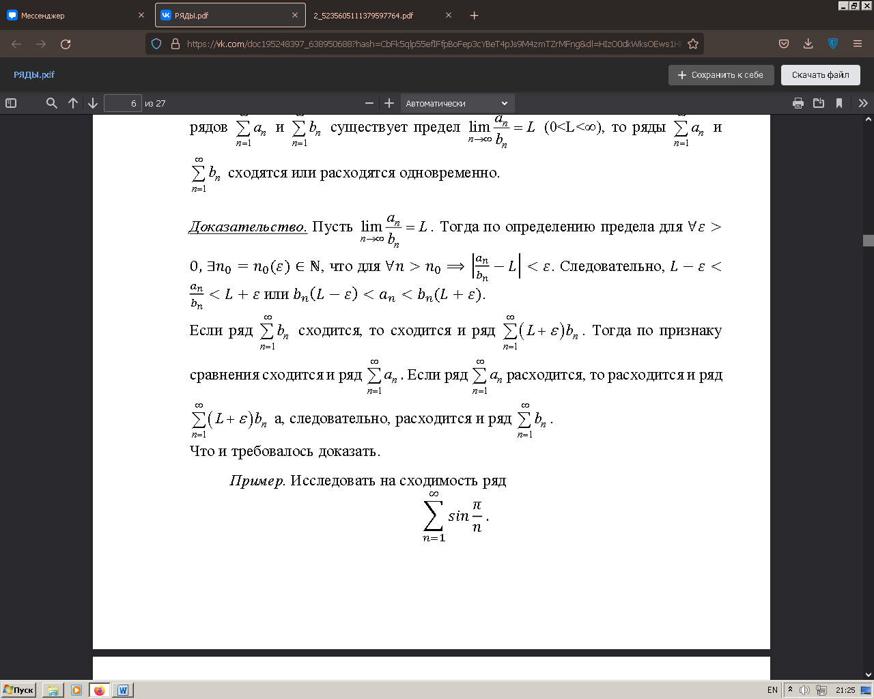

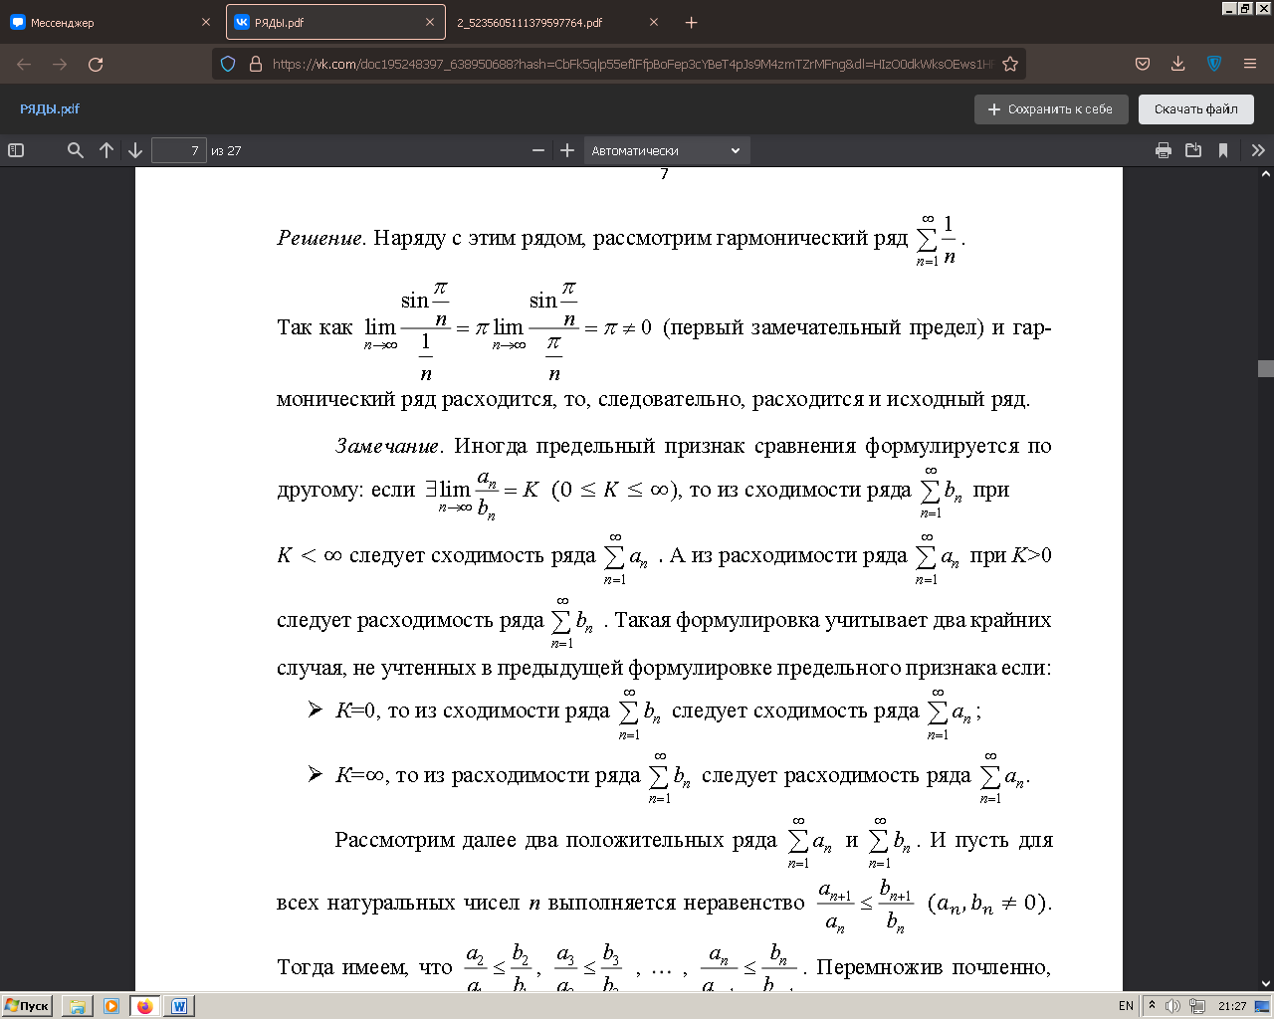

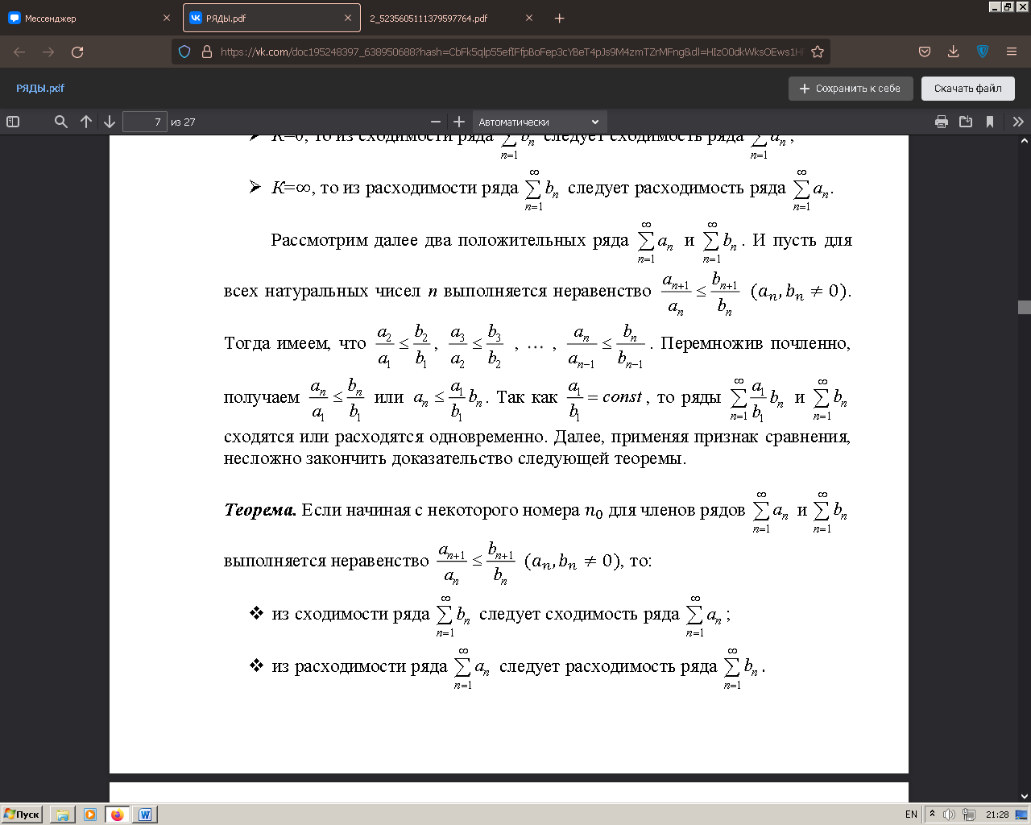

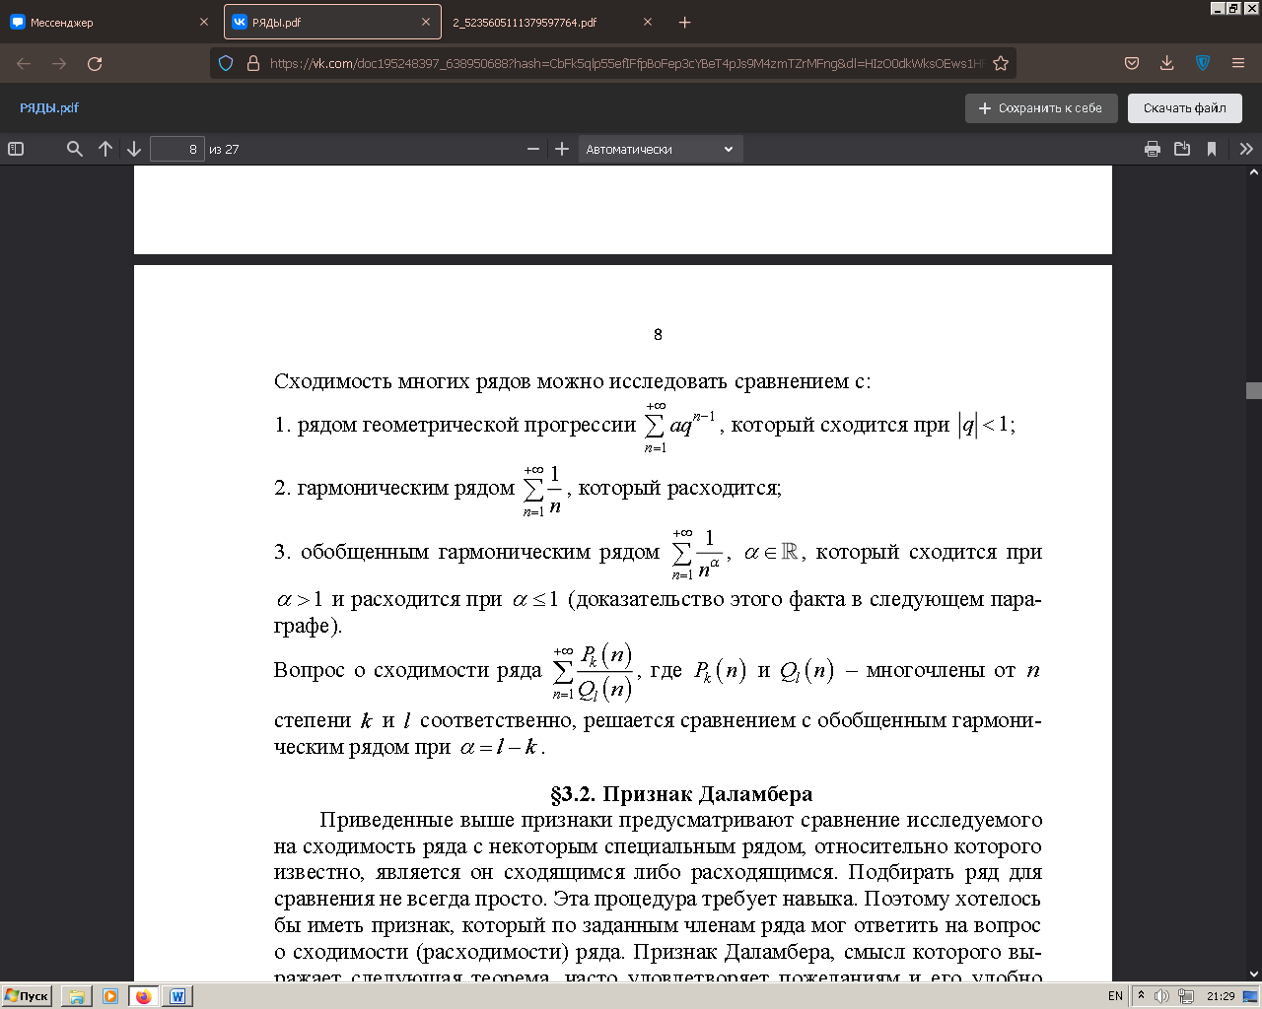

22) Признак Даламбера сходимости положительных рядов.

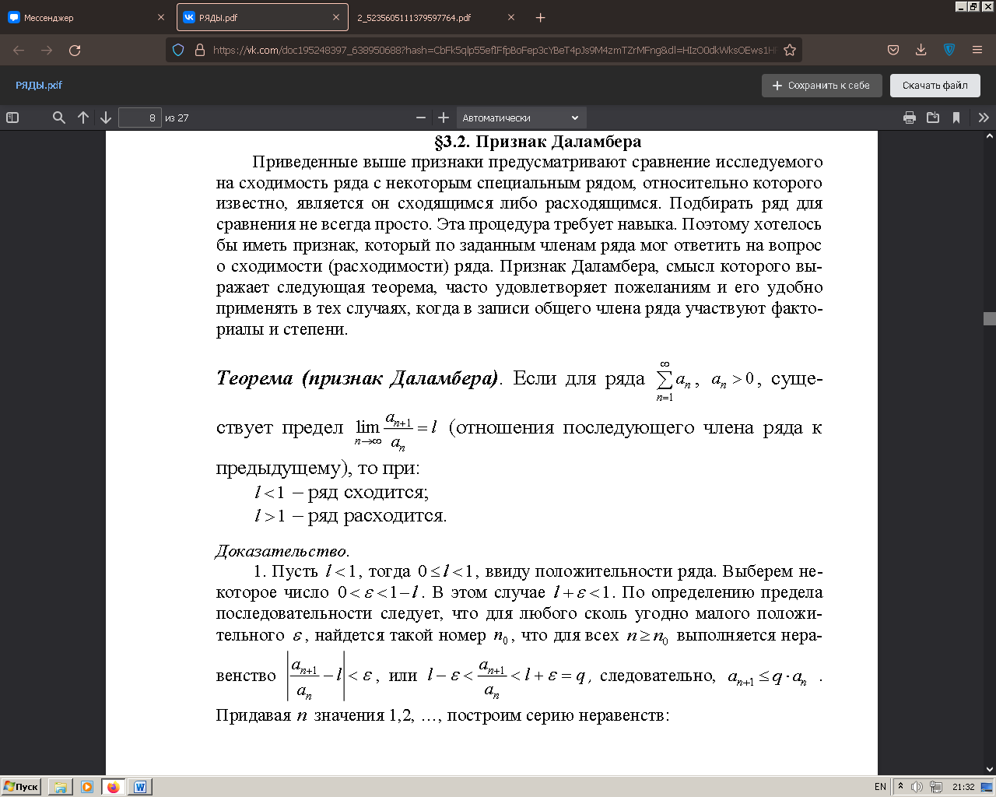

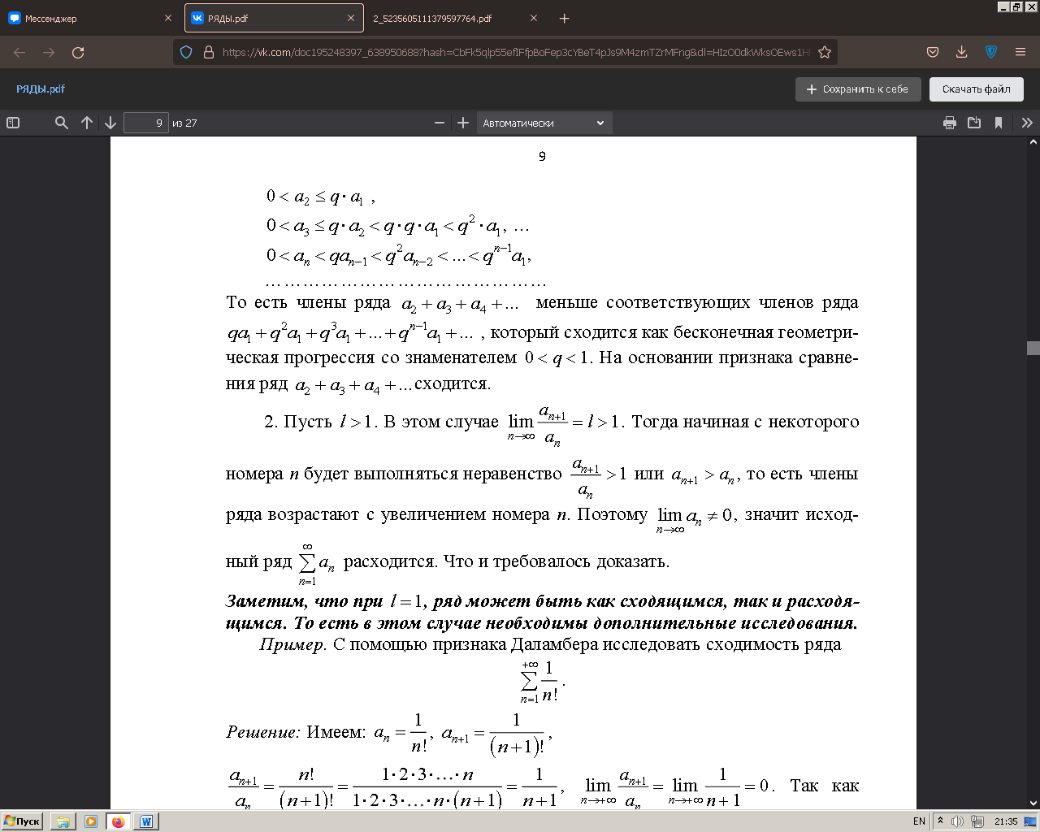

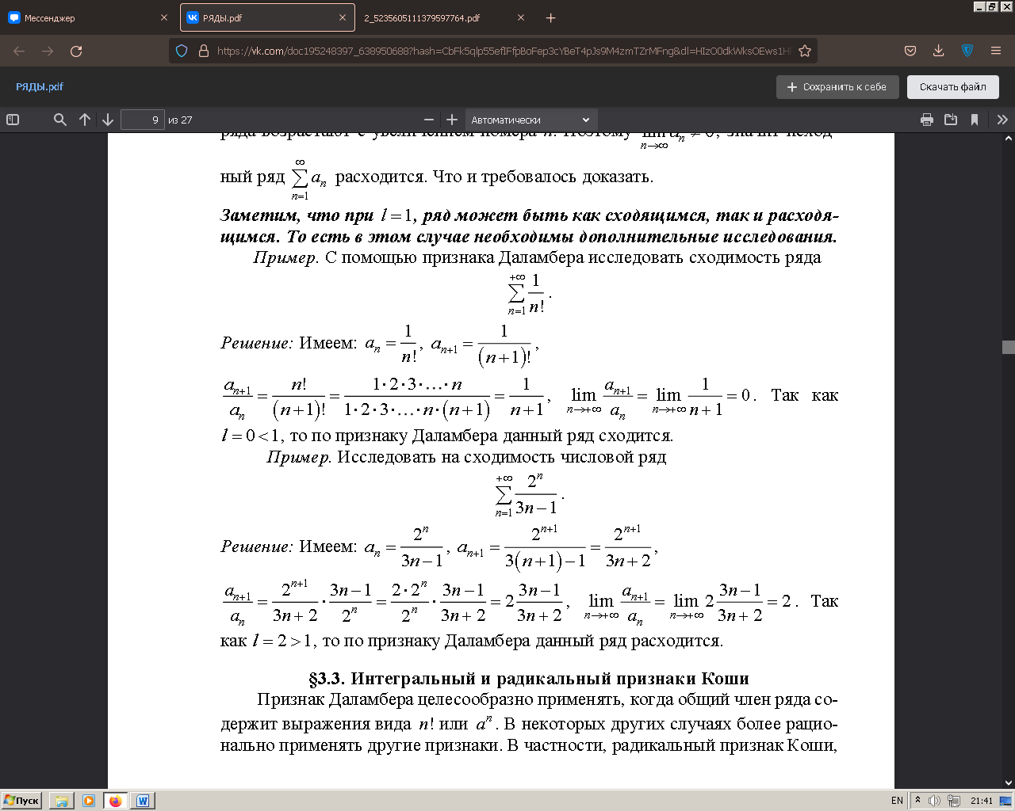

23) Интегральный и радикальный признаки Коши сходимости положительных рядов.

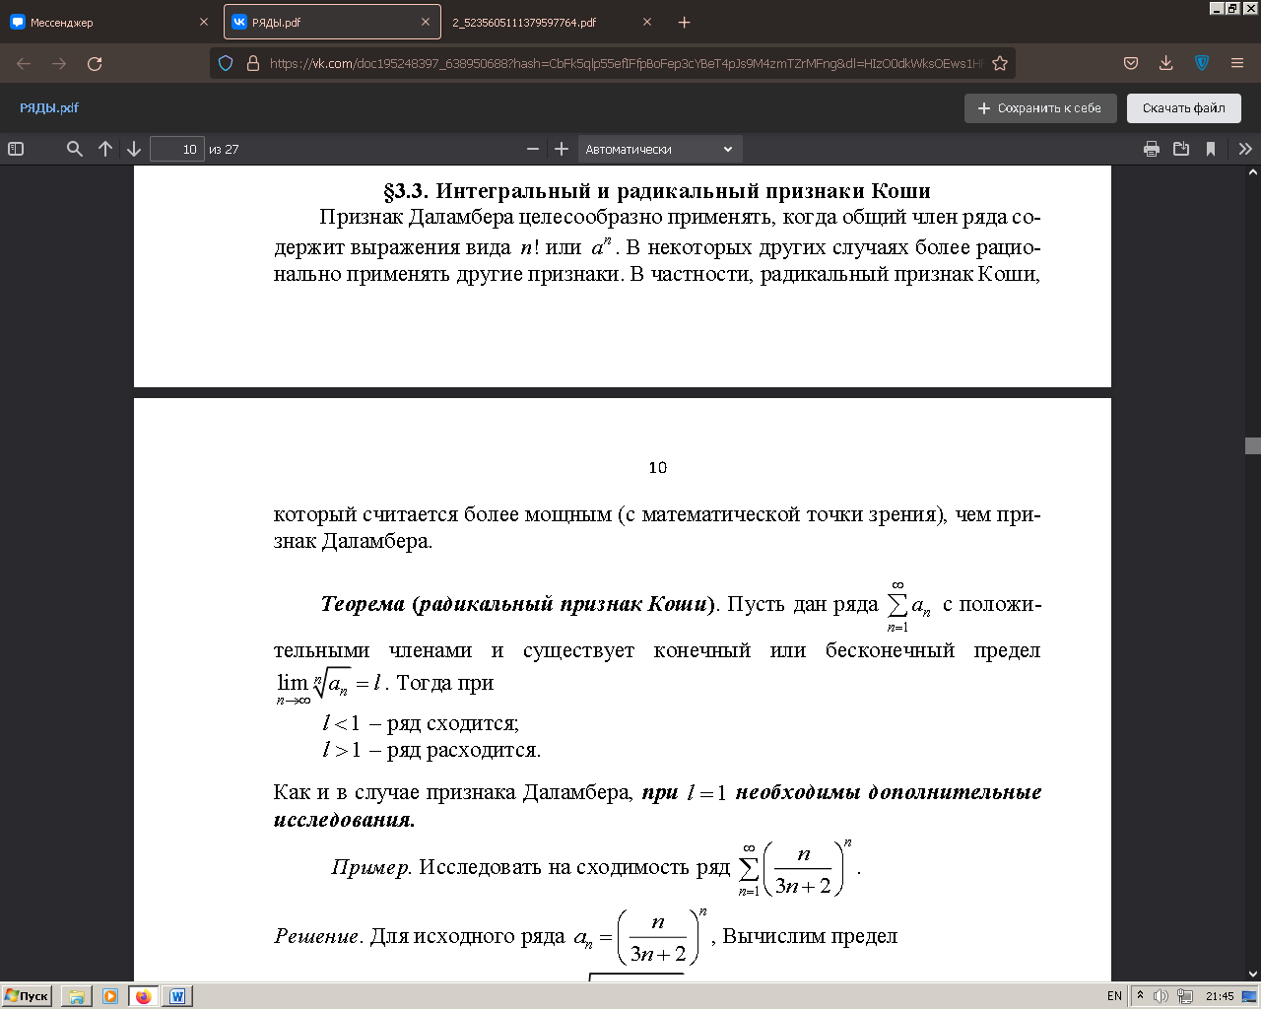

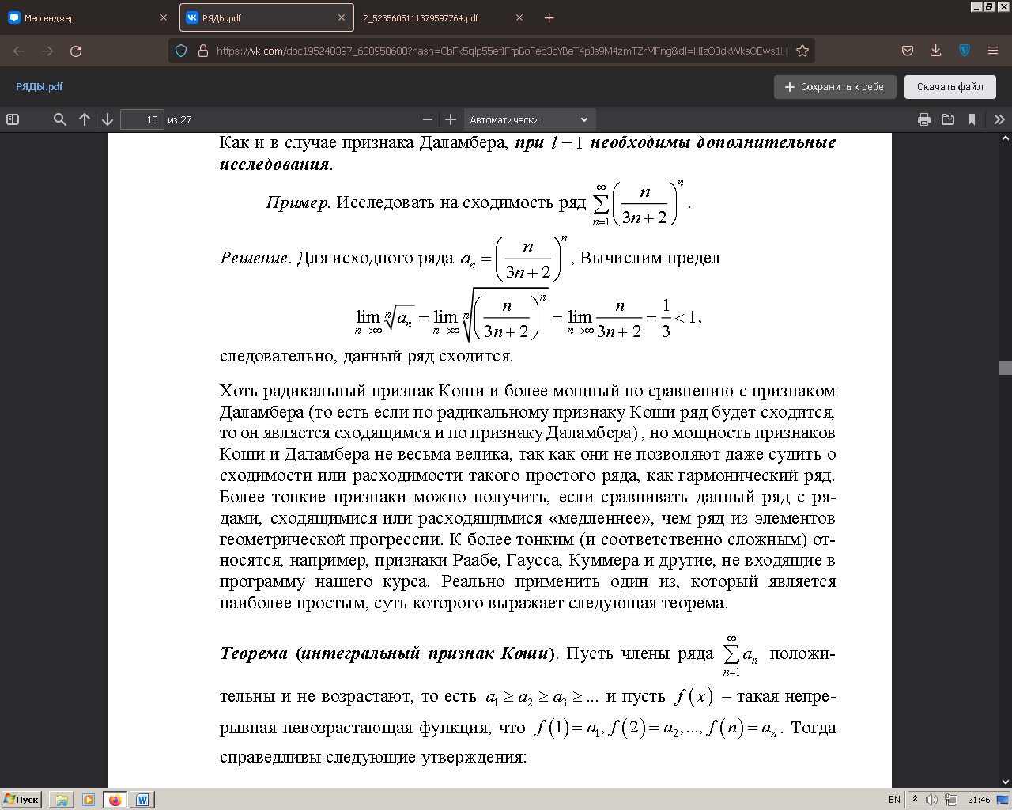

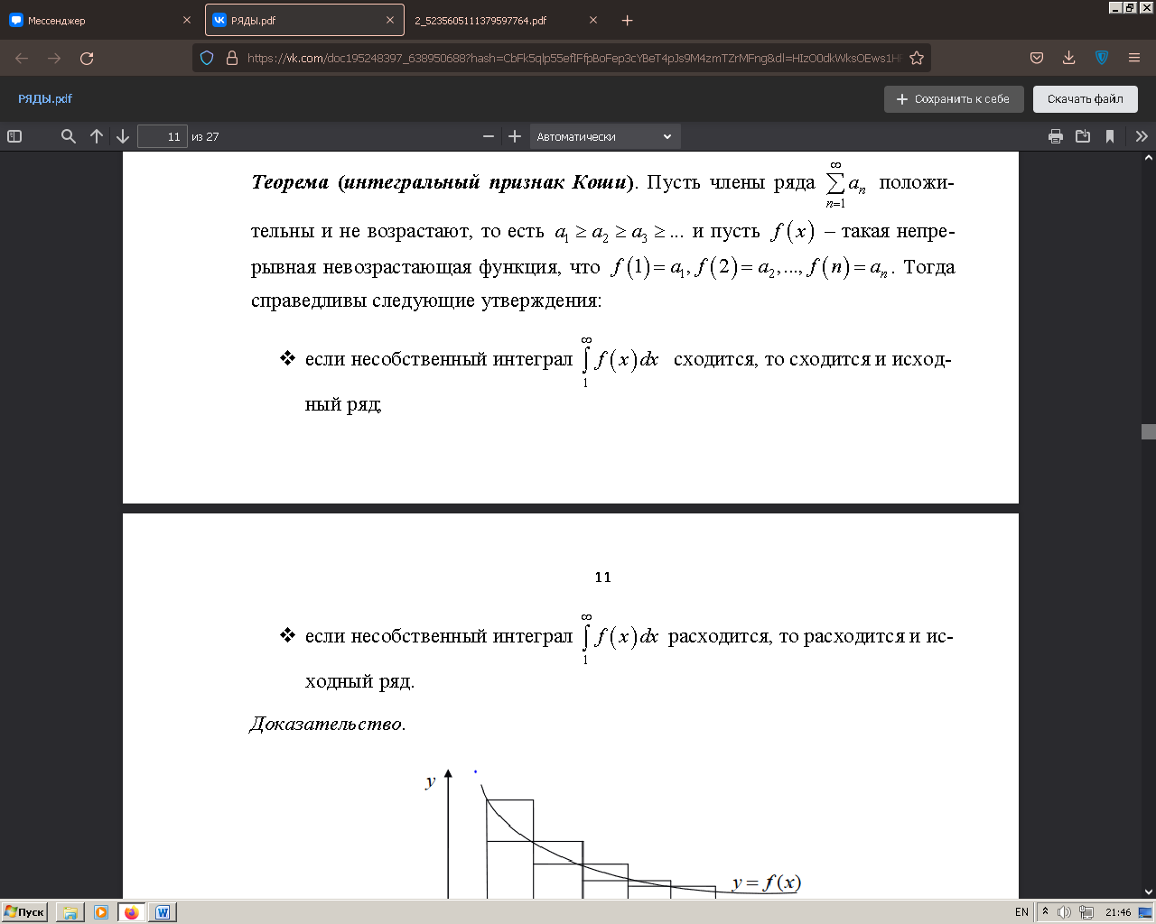

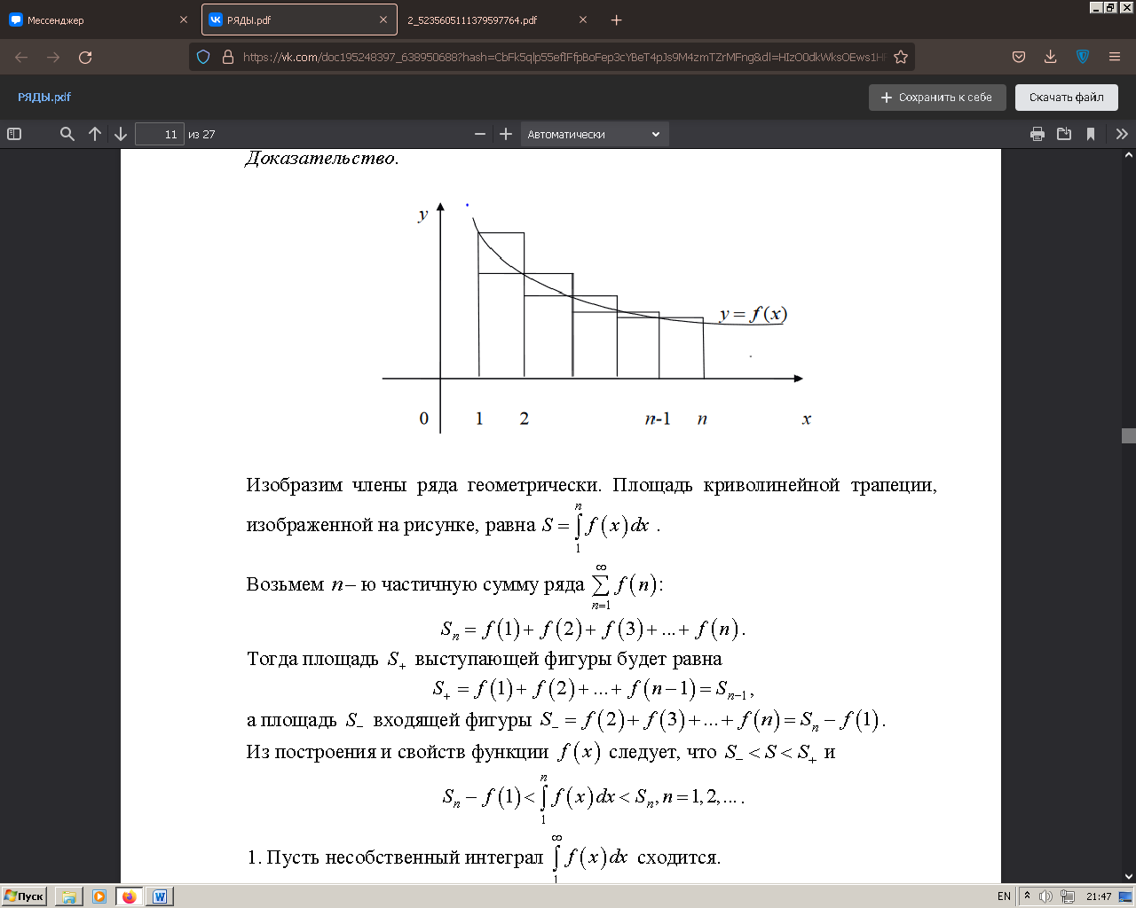

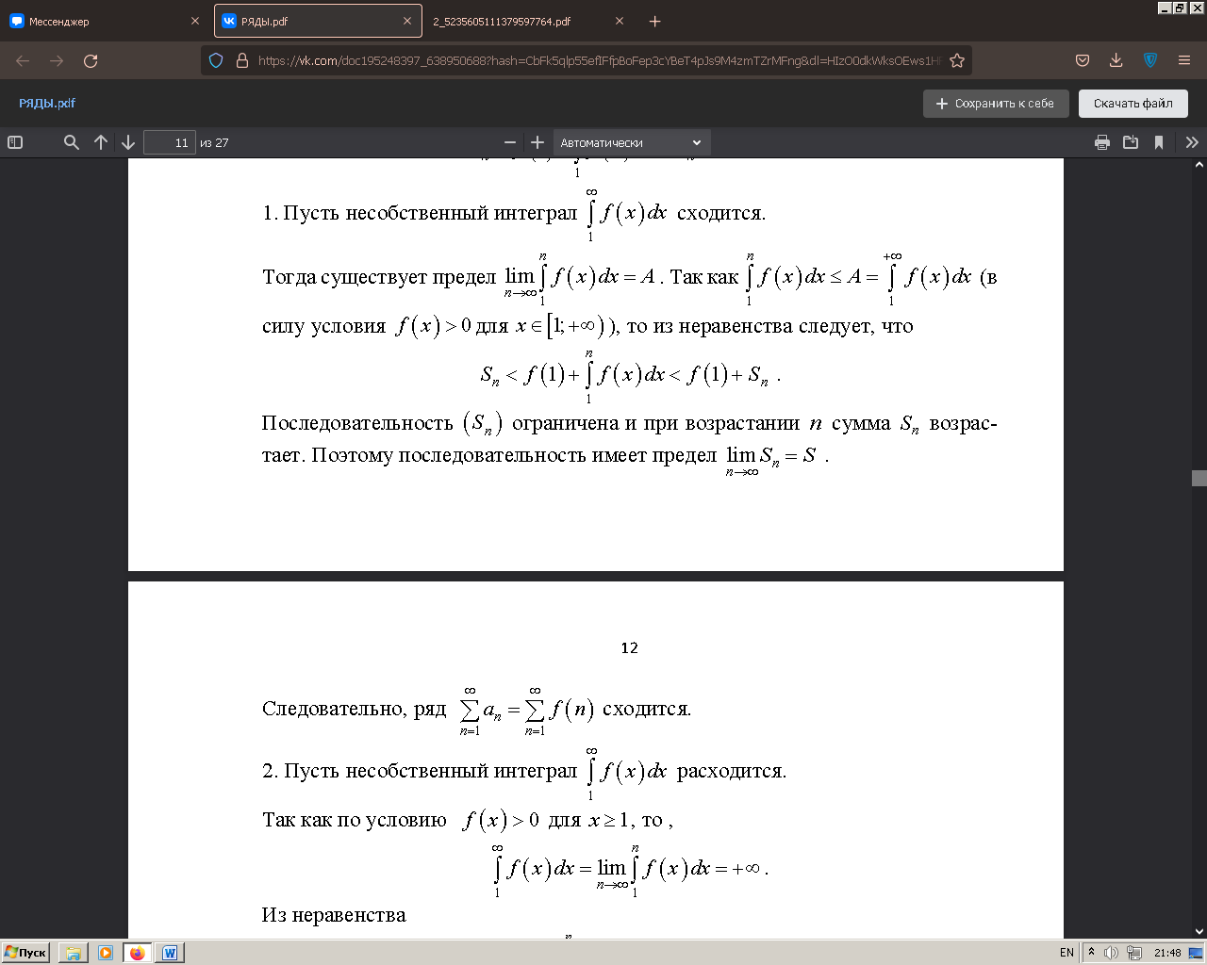

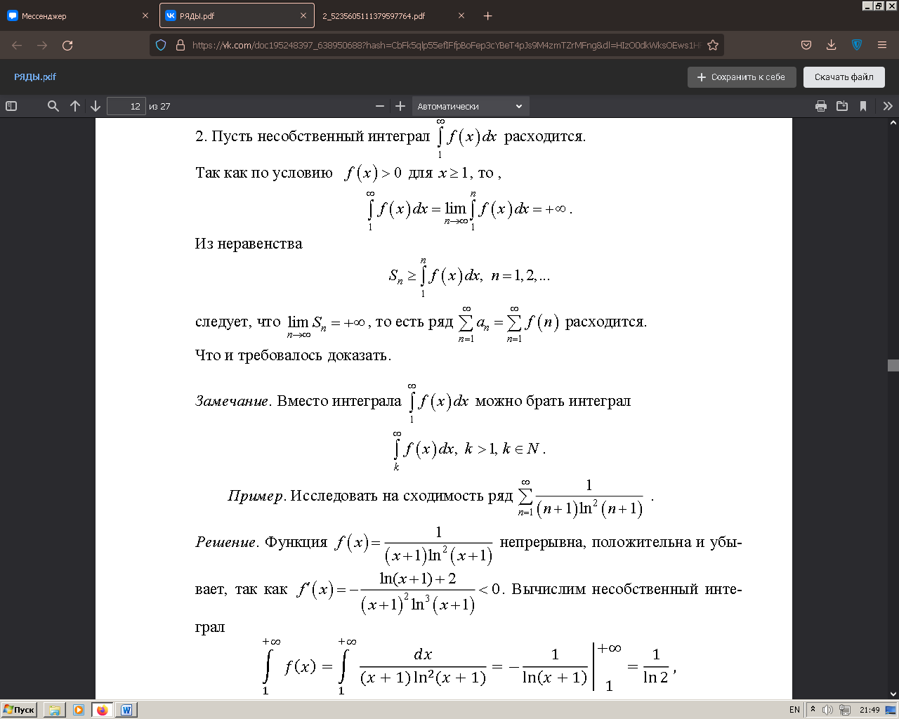

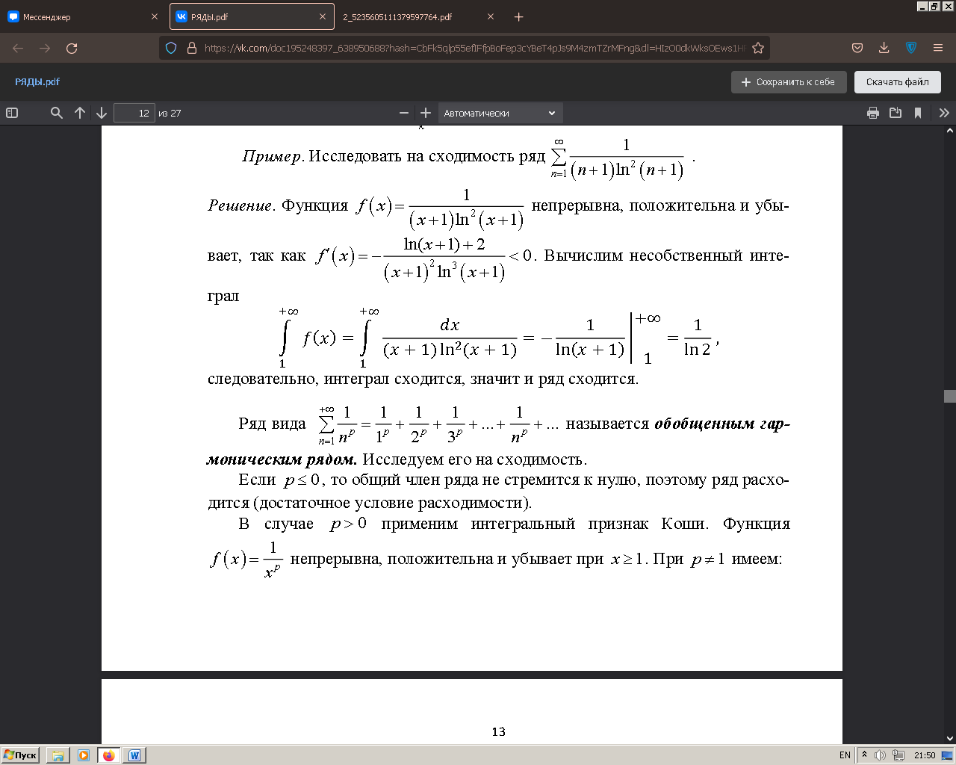

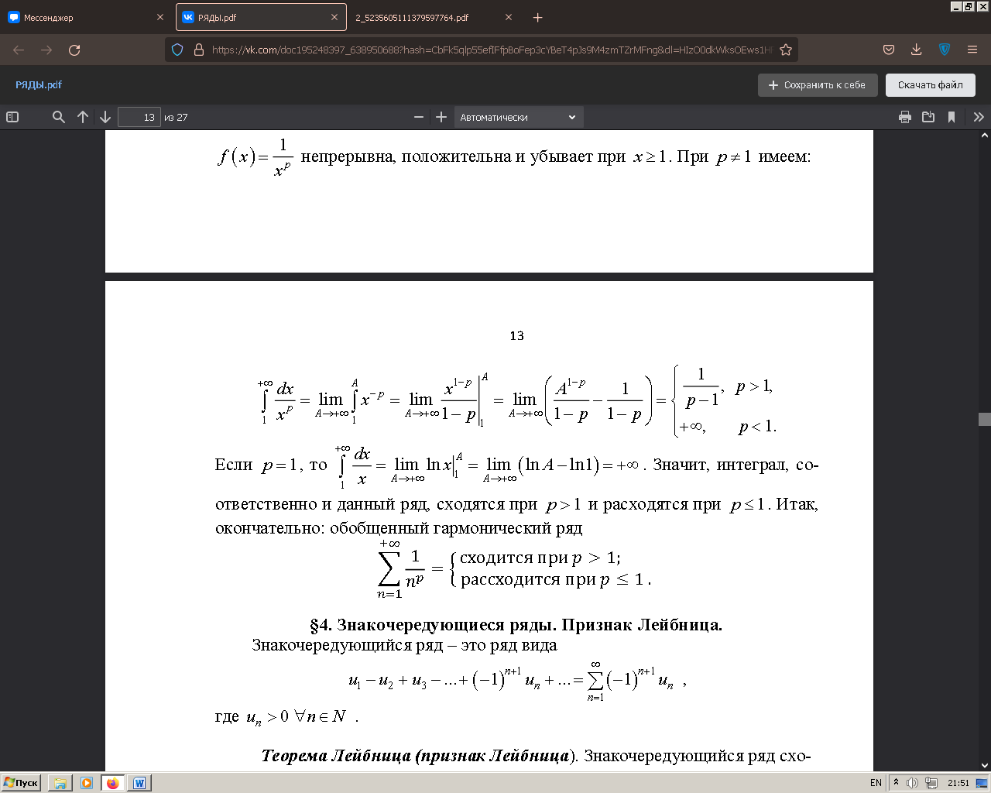

24) Знакочередующиеся ряды. Признак Лейбница.

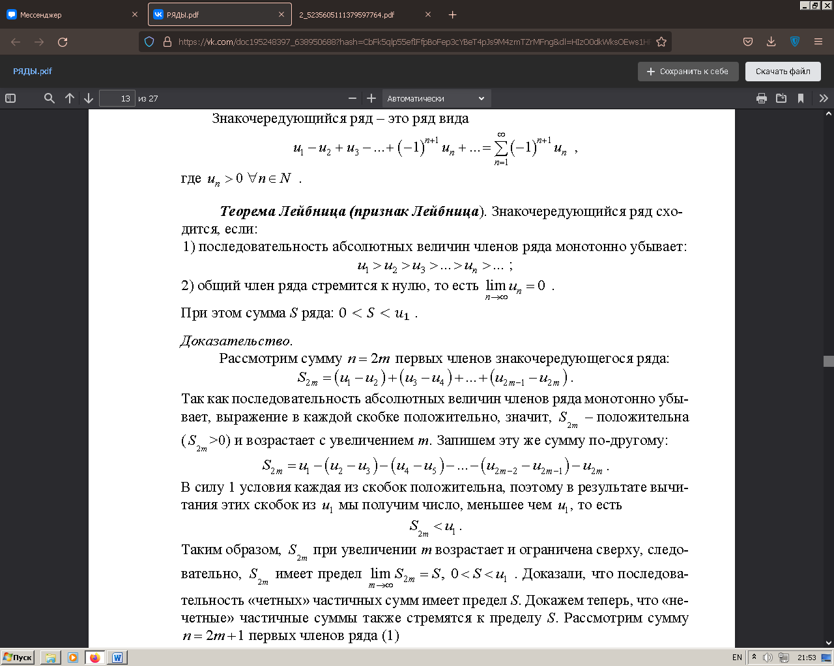

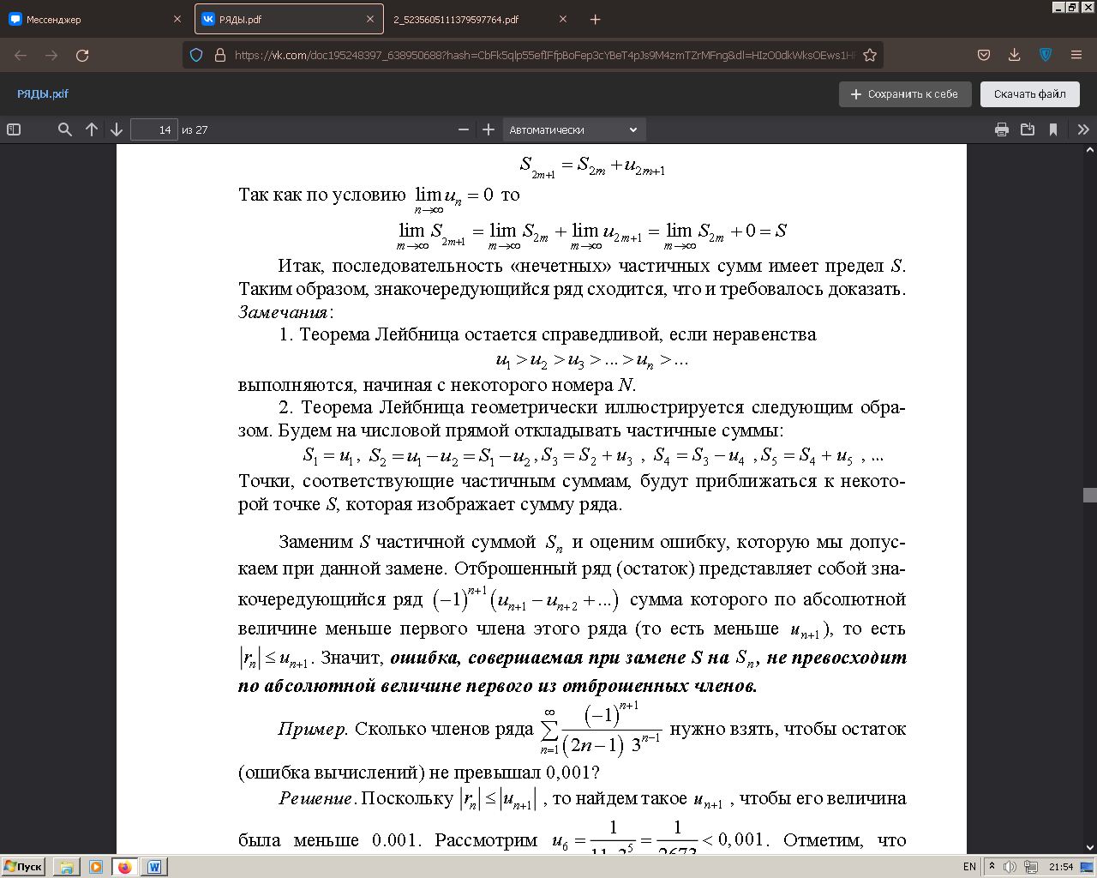

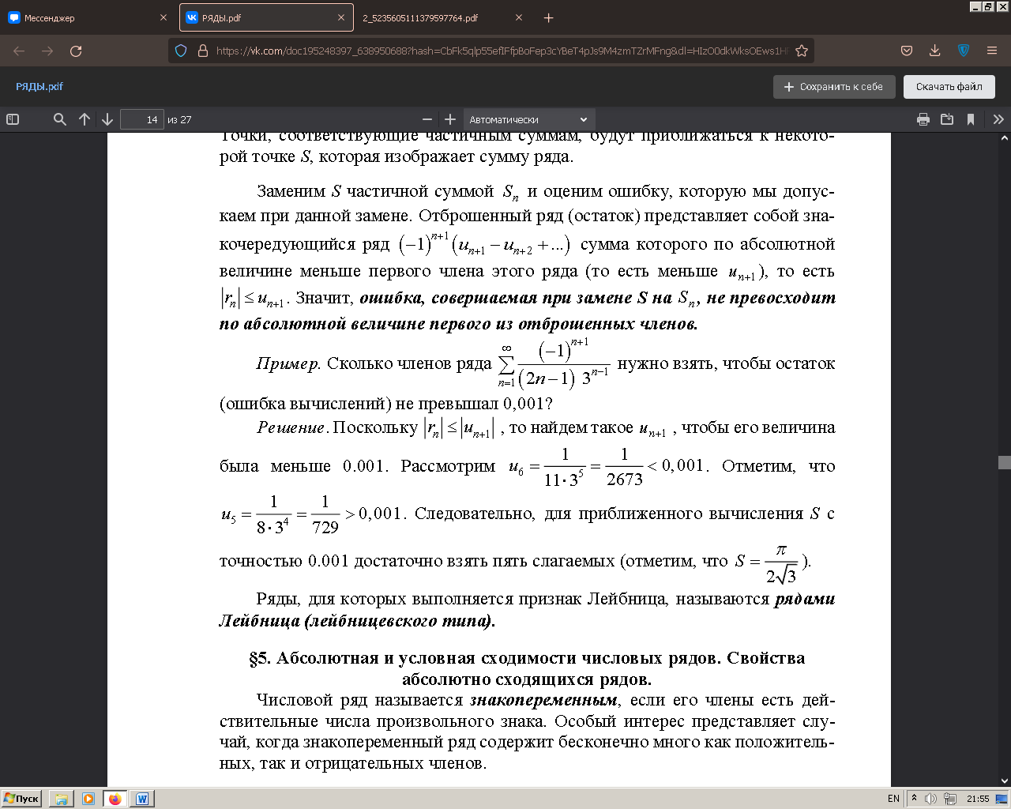

25) Абсолютная и условная сходимости числовых рядов. Свойства  
абсолютно сходящихся рядов.

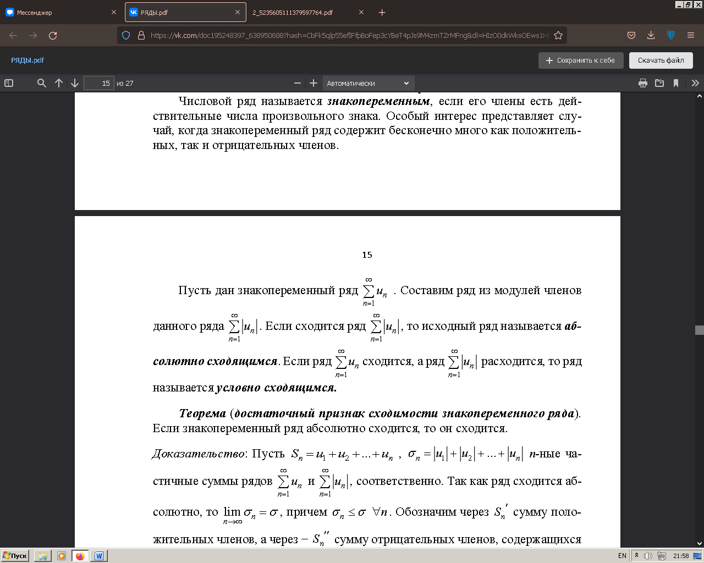

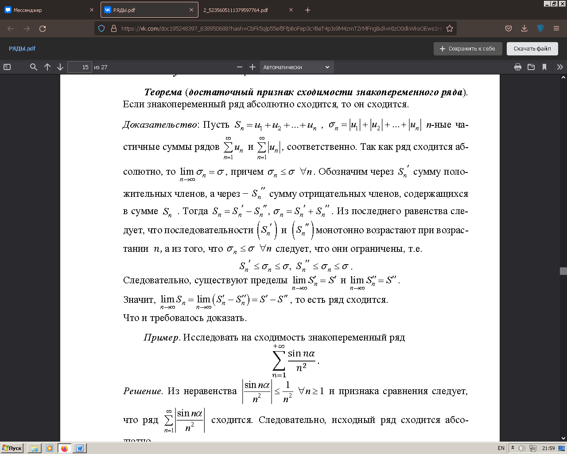

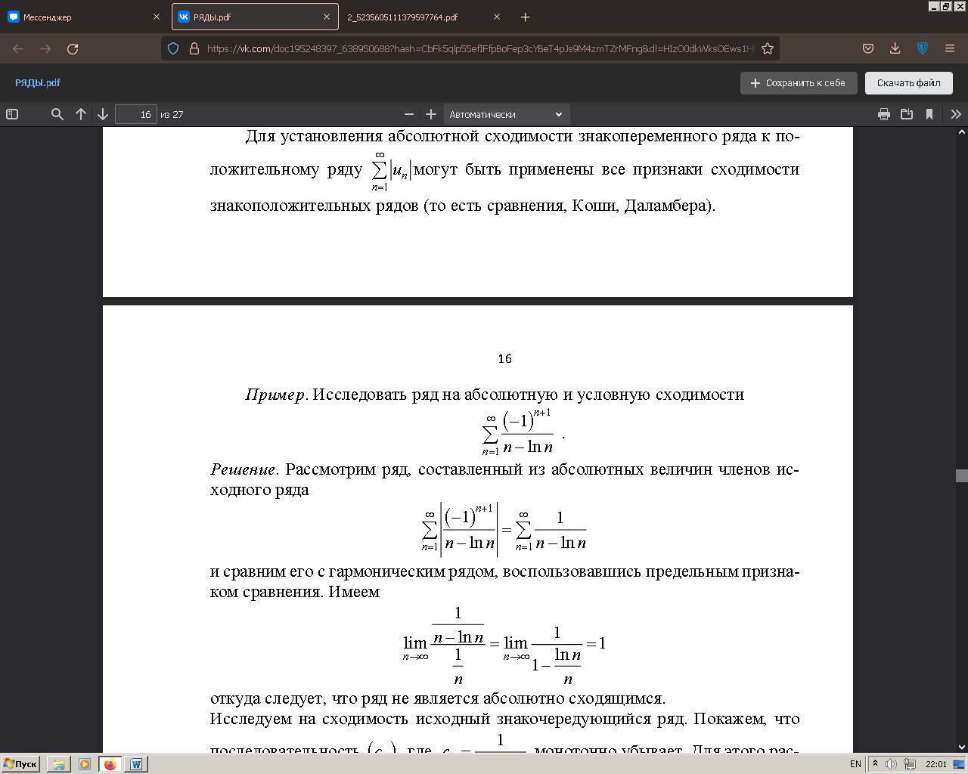

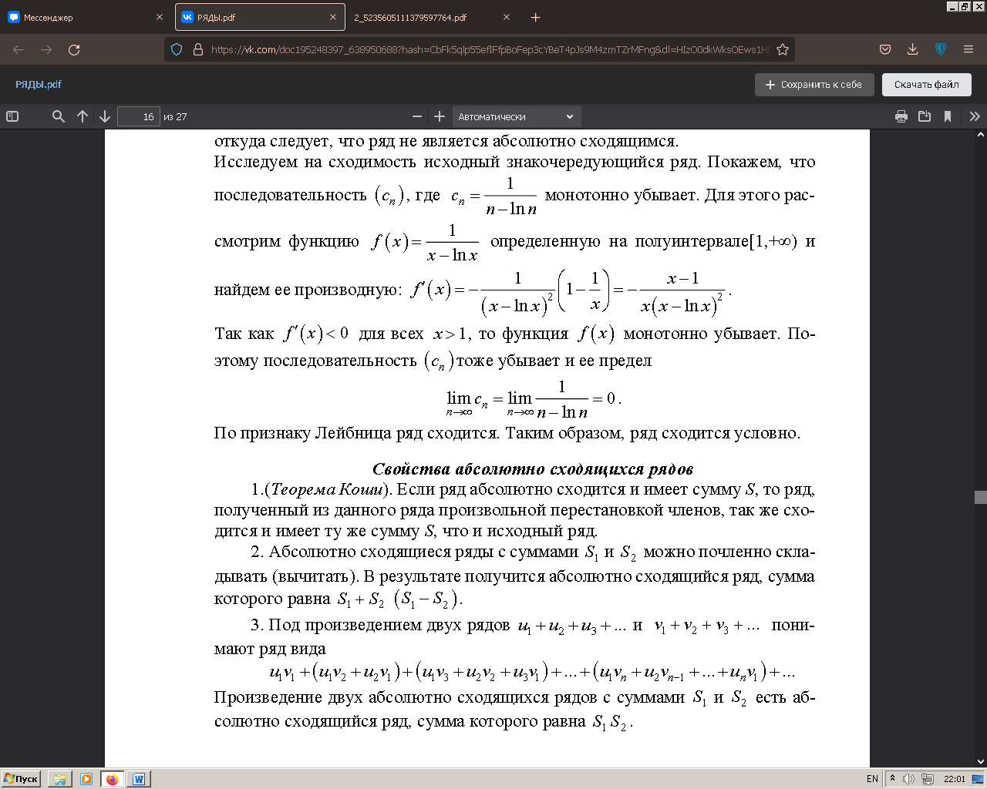

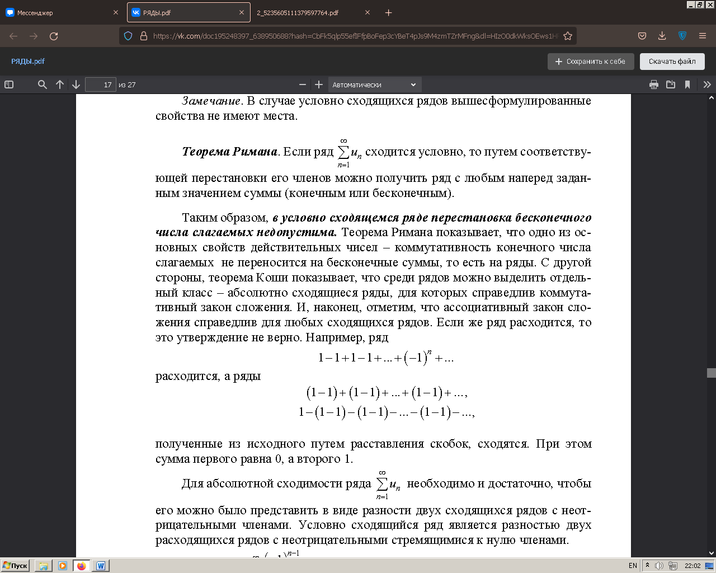

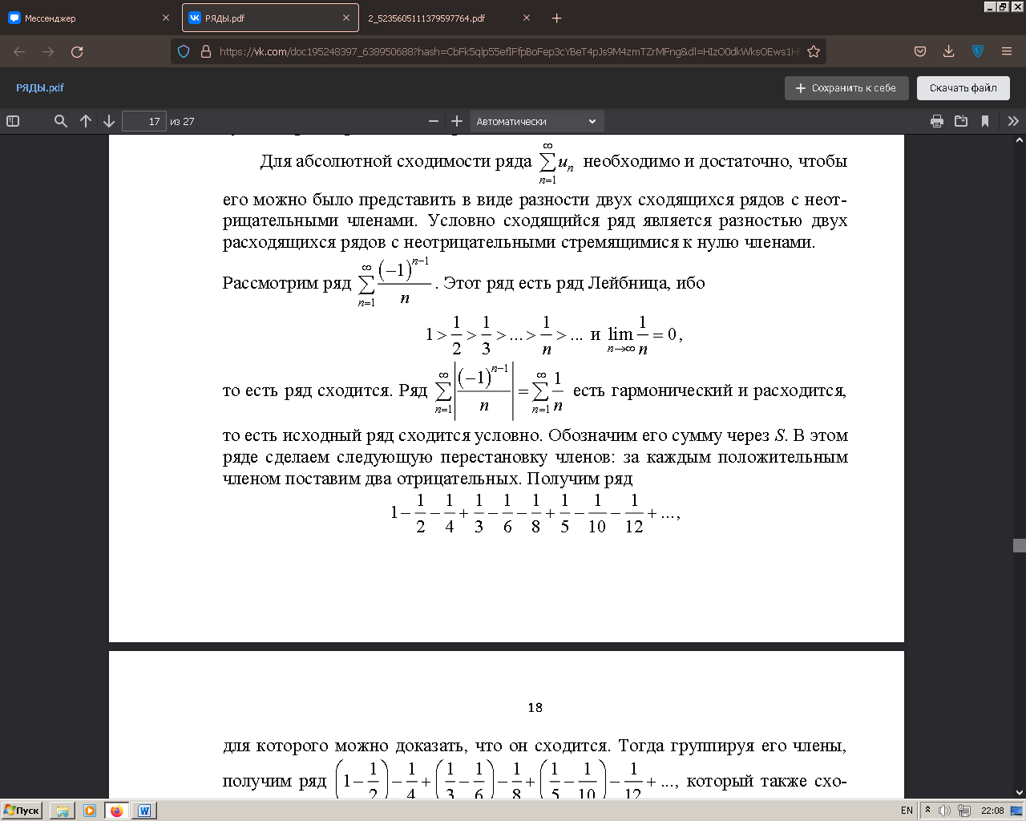

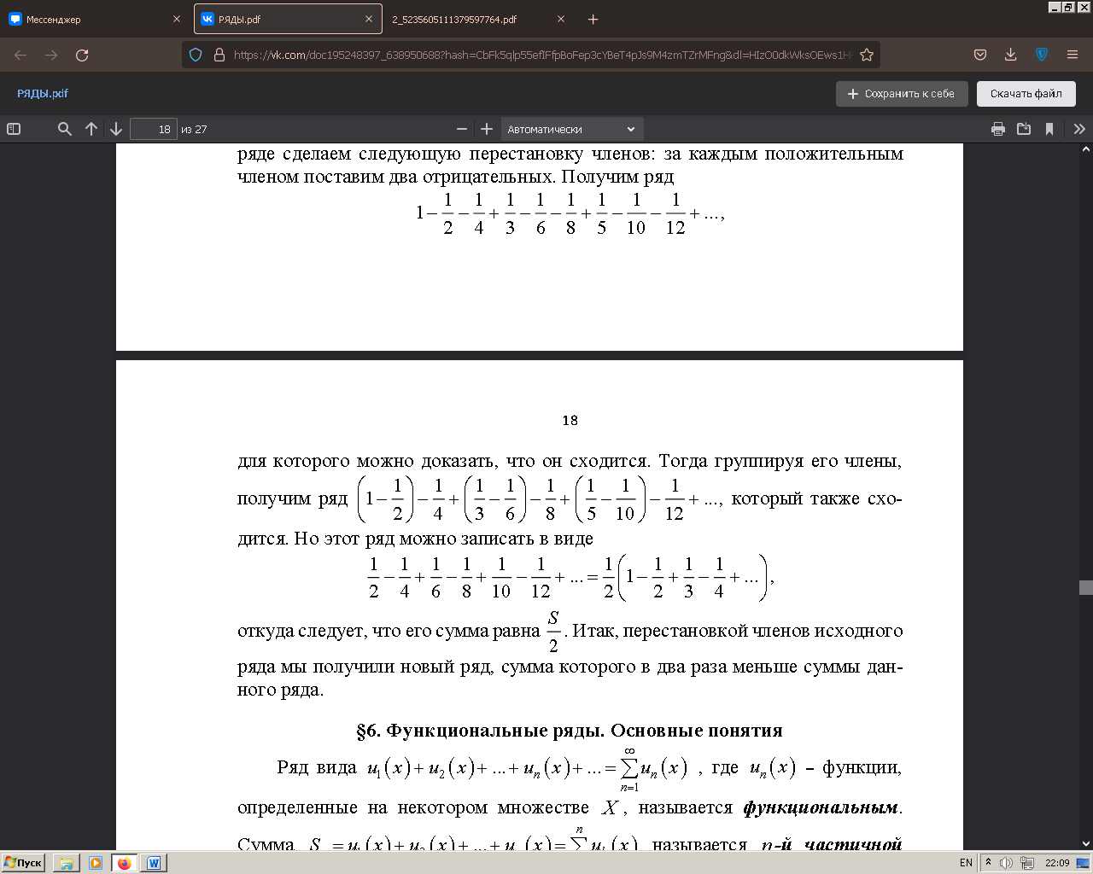

26) Функциональные ряды. Основные понятия. Сходимость, абсолютная и  
равномерная сходимость.

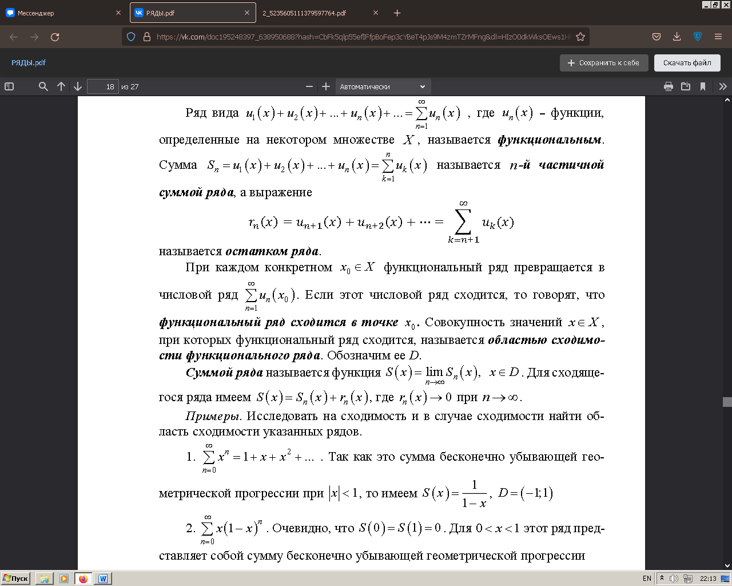

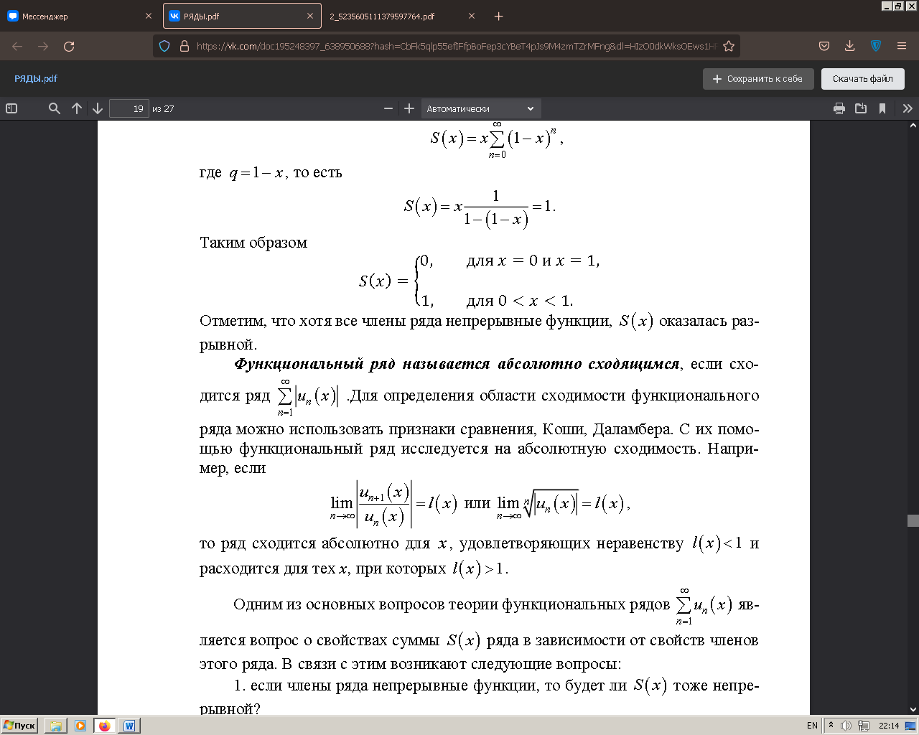

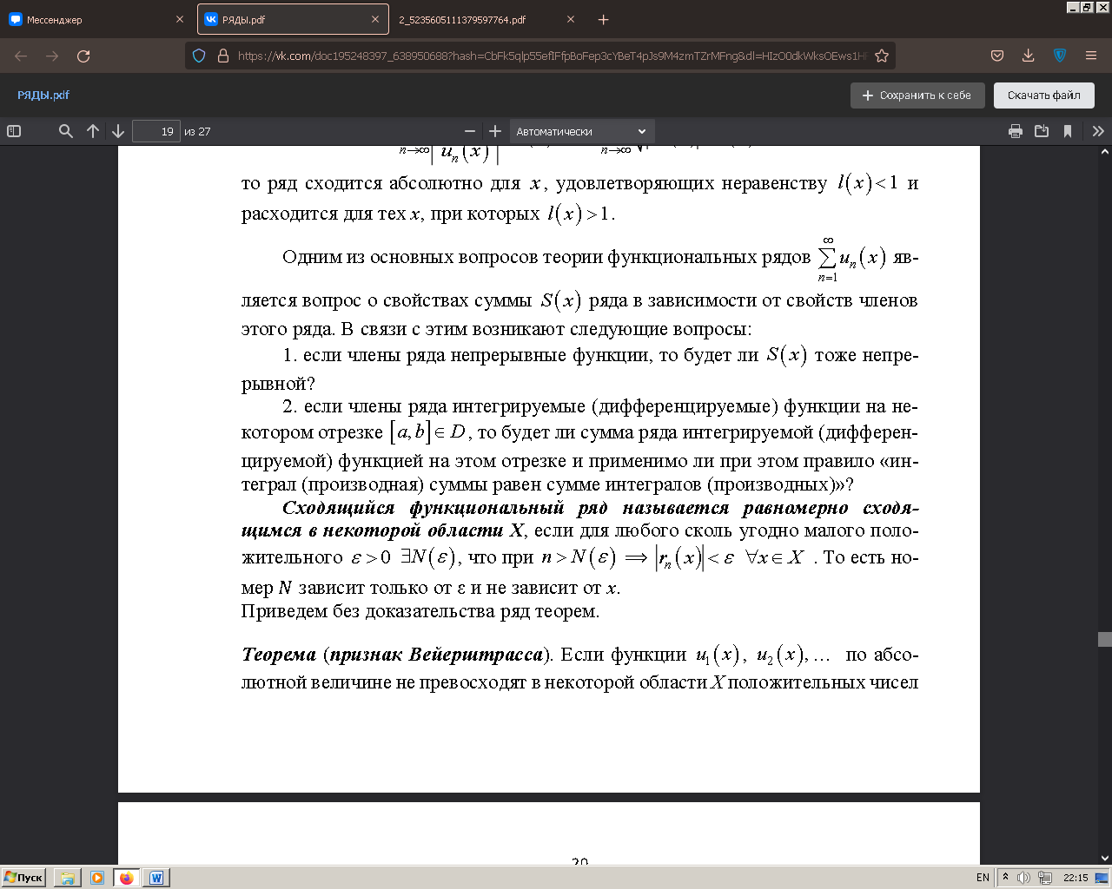

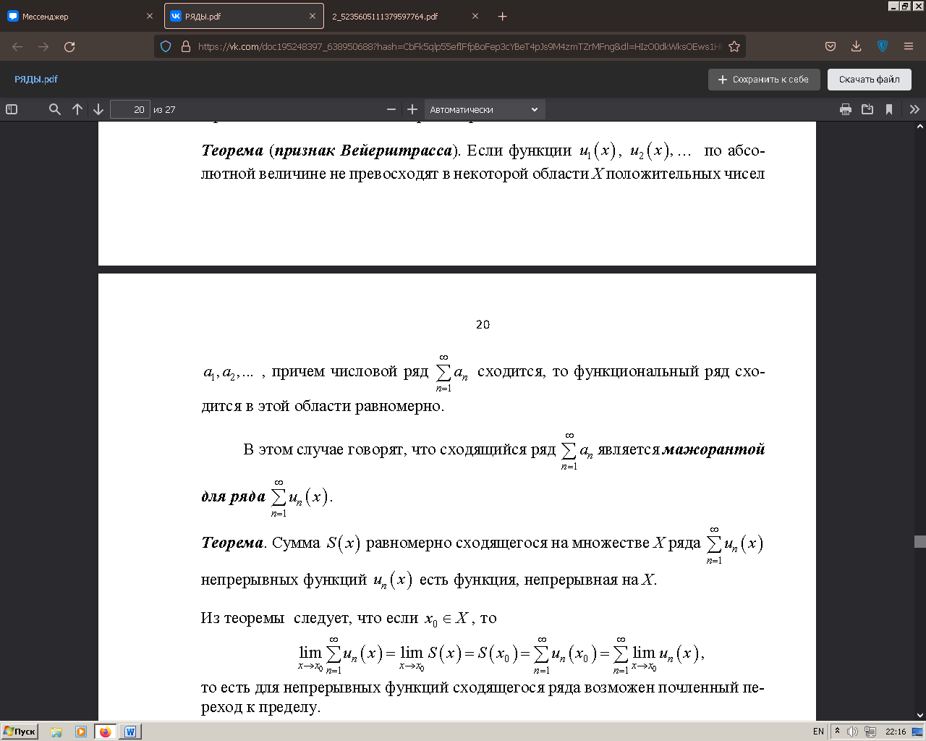

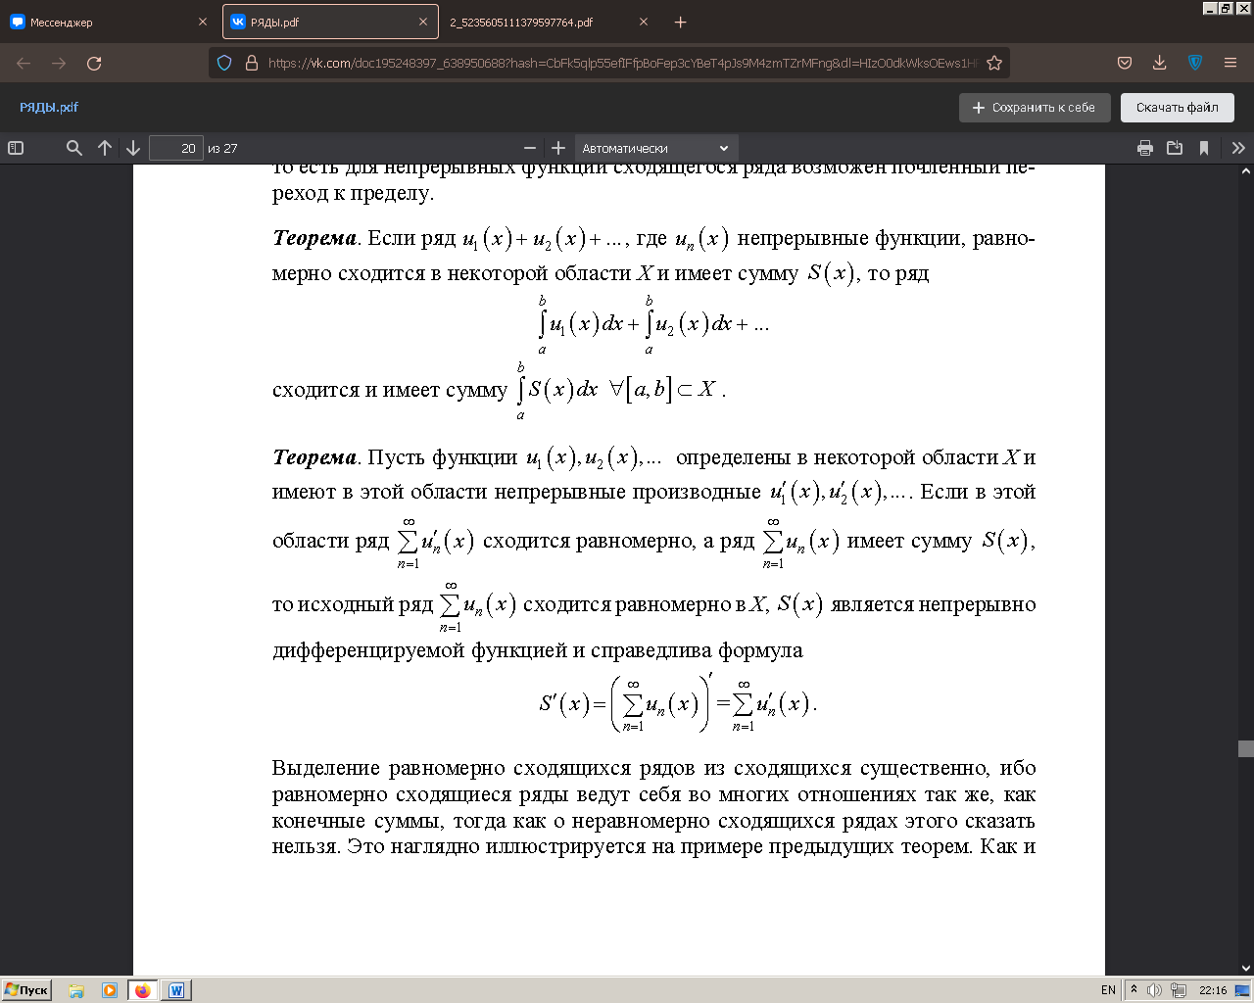

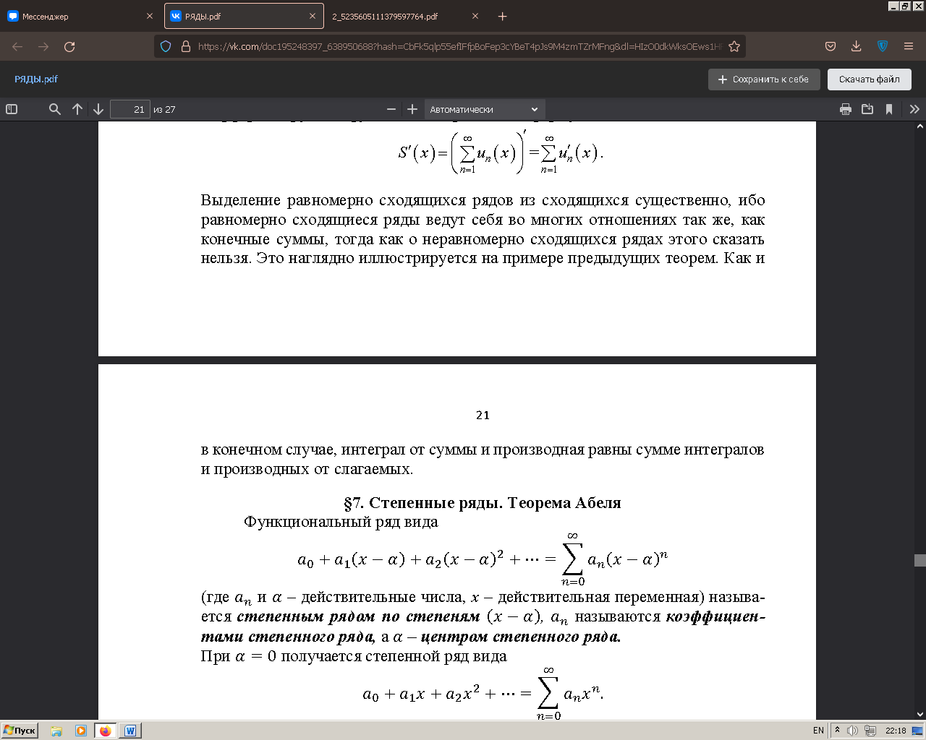

27) Степенные ряды. Теорема Абеля.

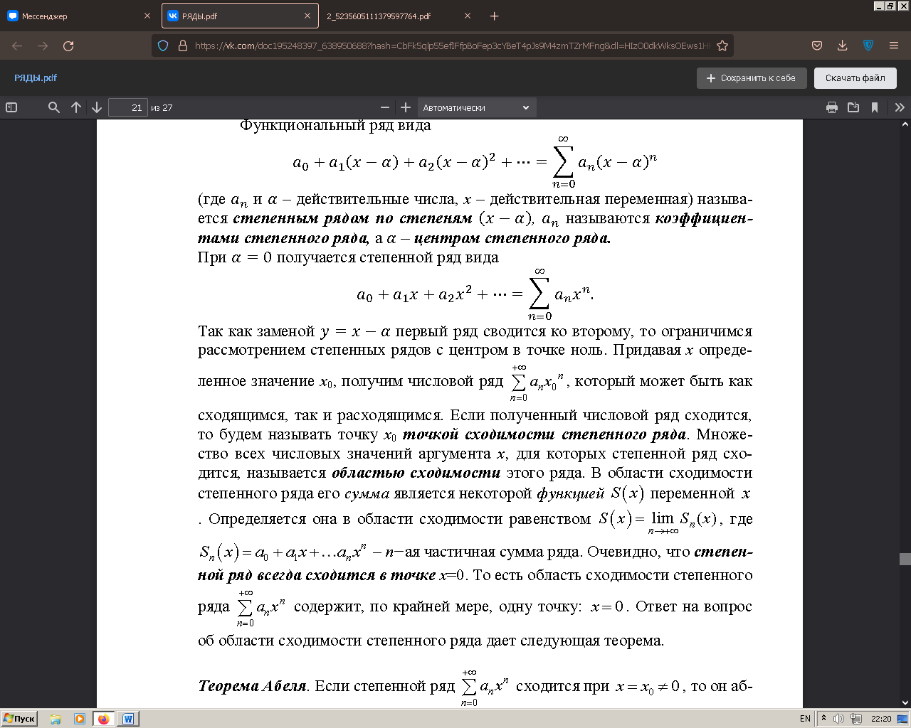

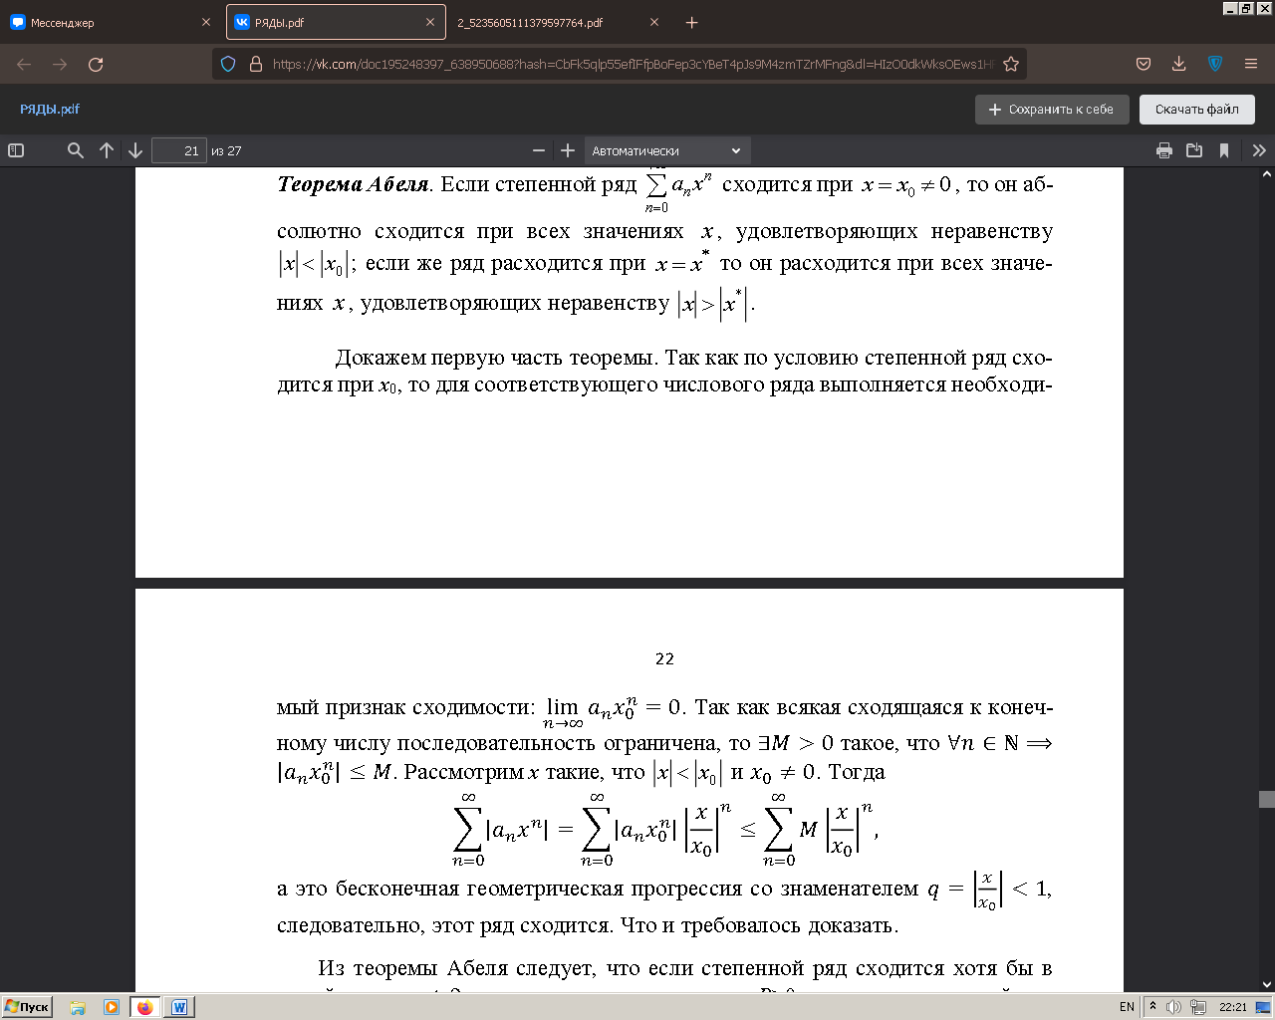

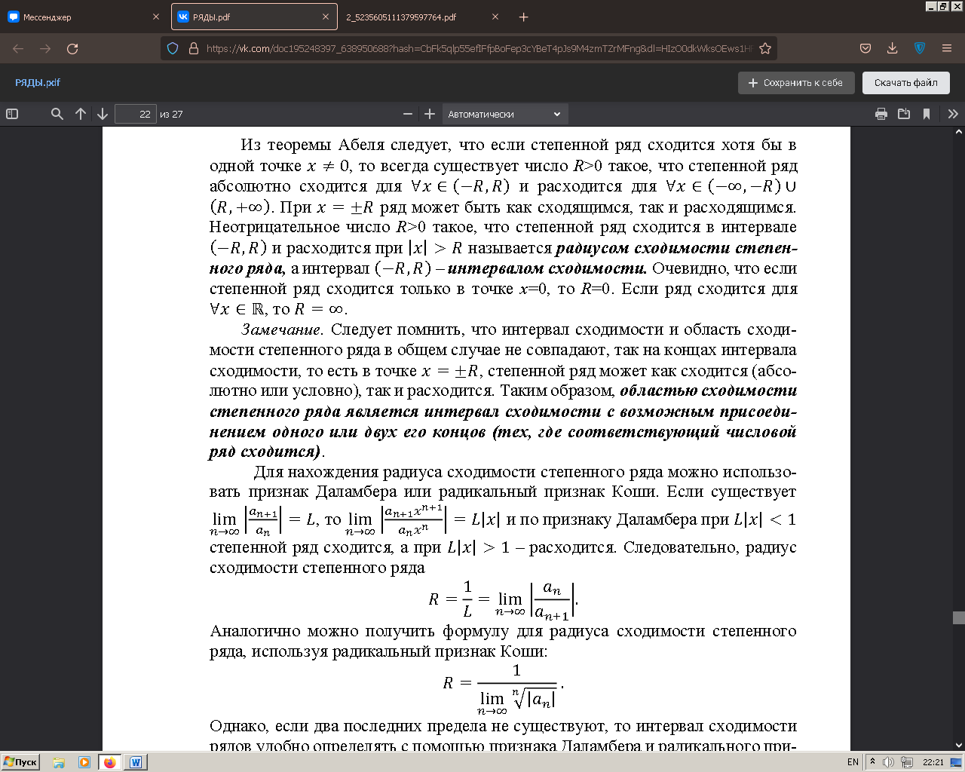

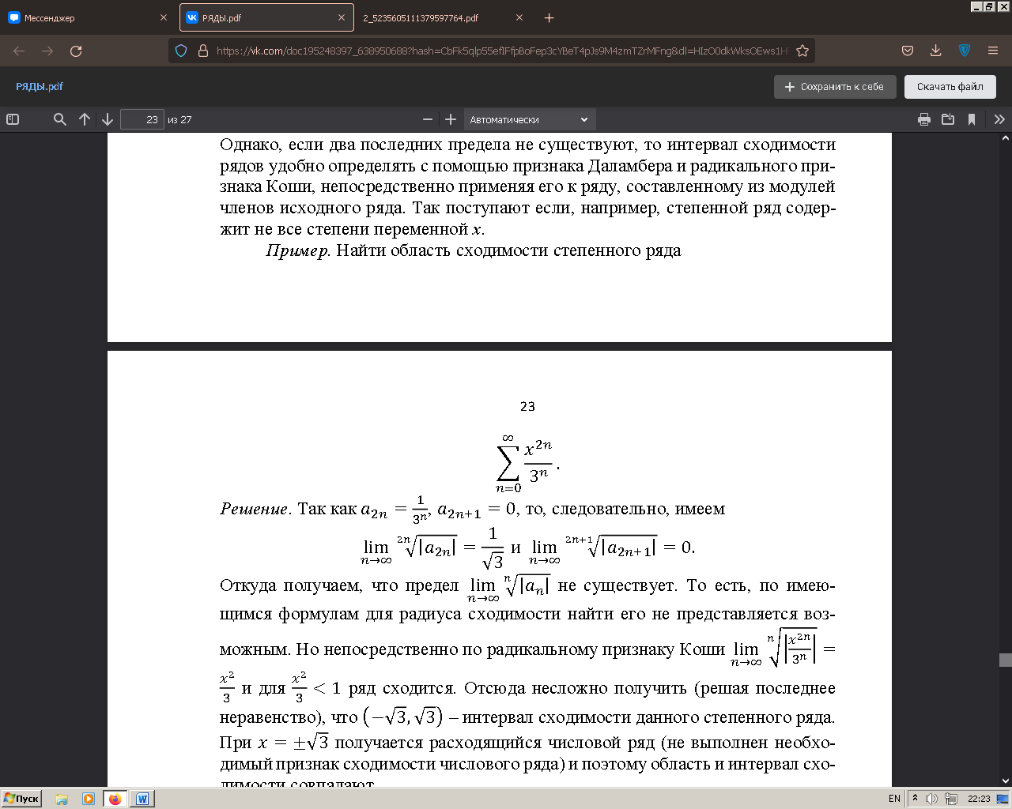

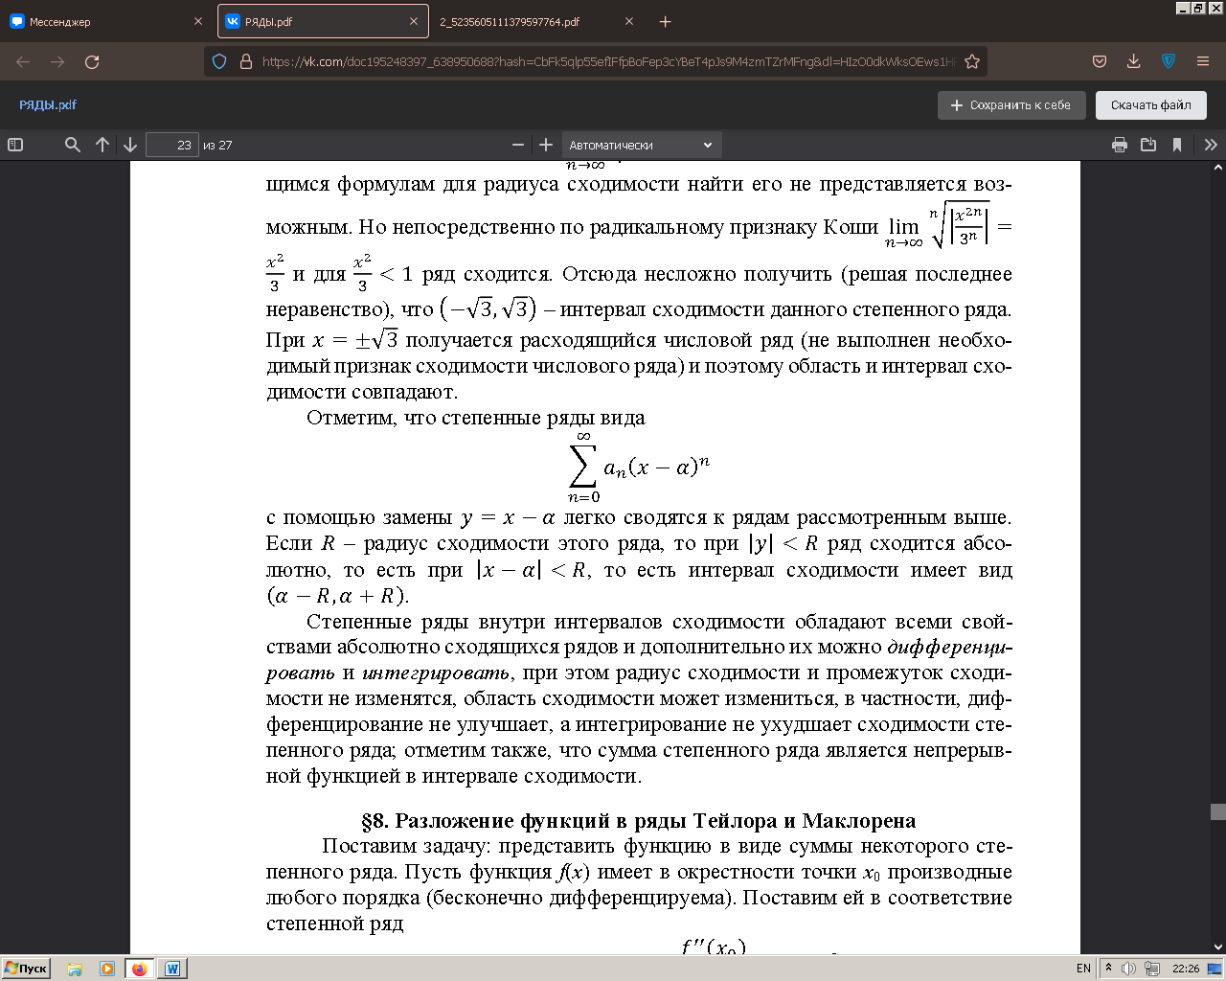

28) Разложение функций в ряды Тейлора и Маклорена.

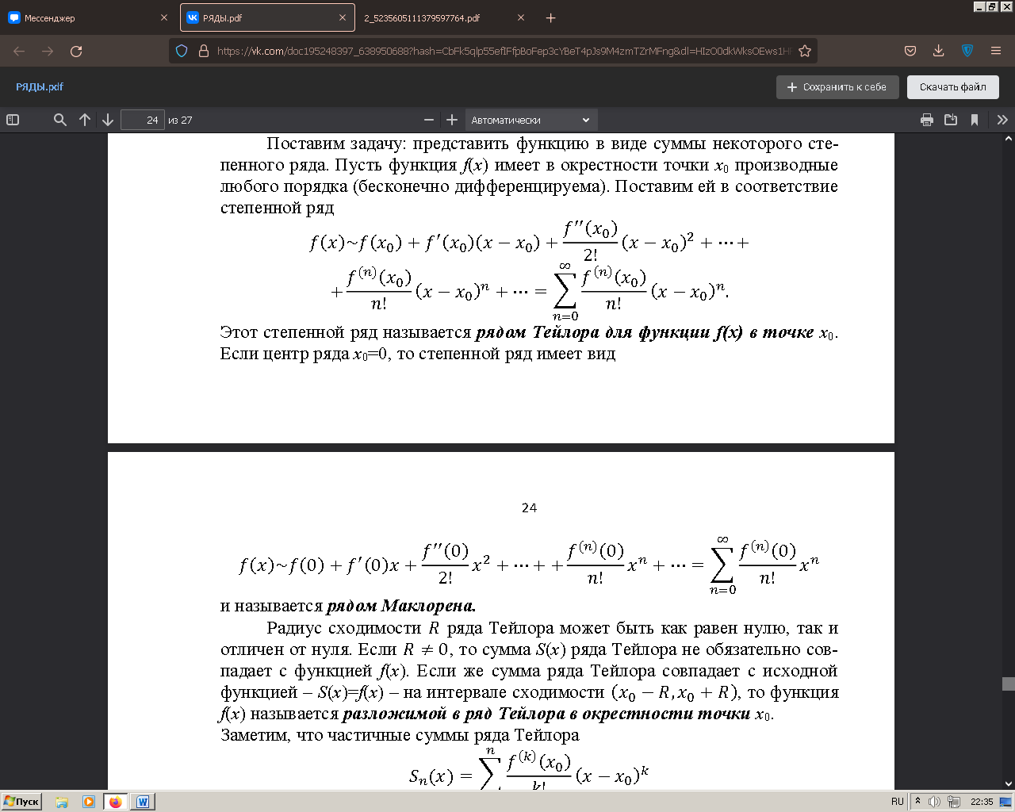

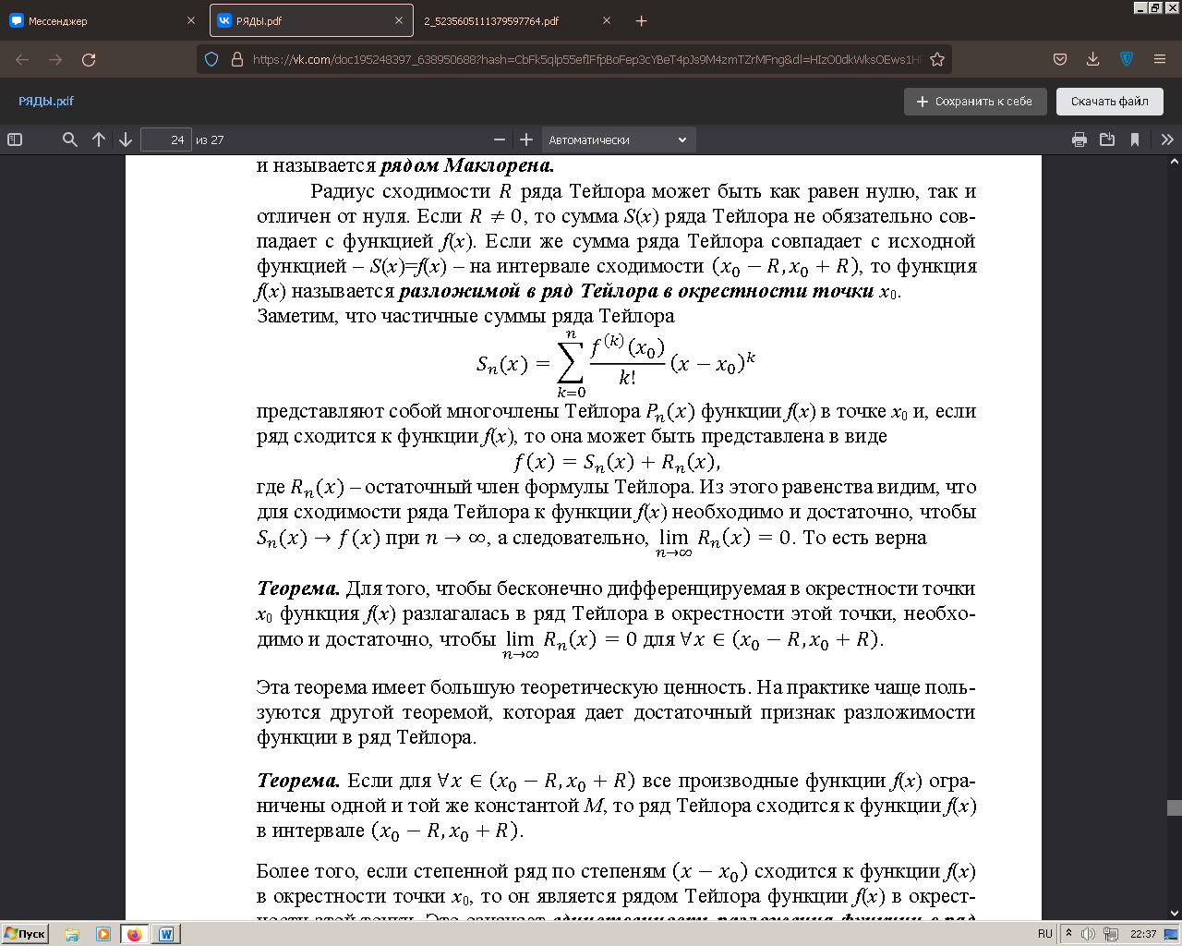

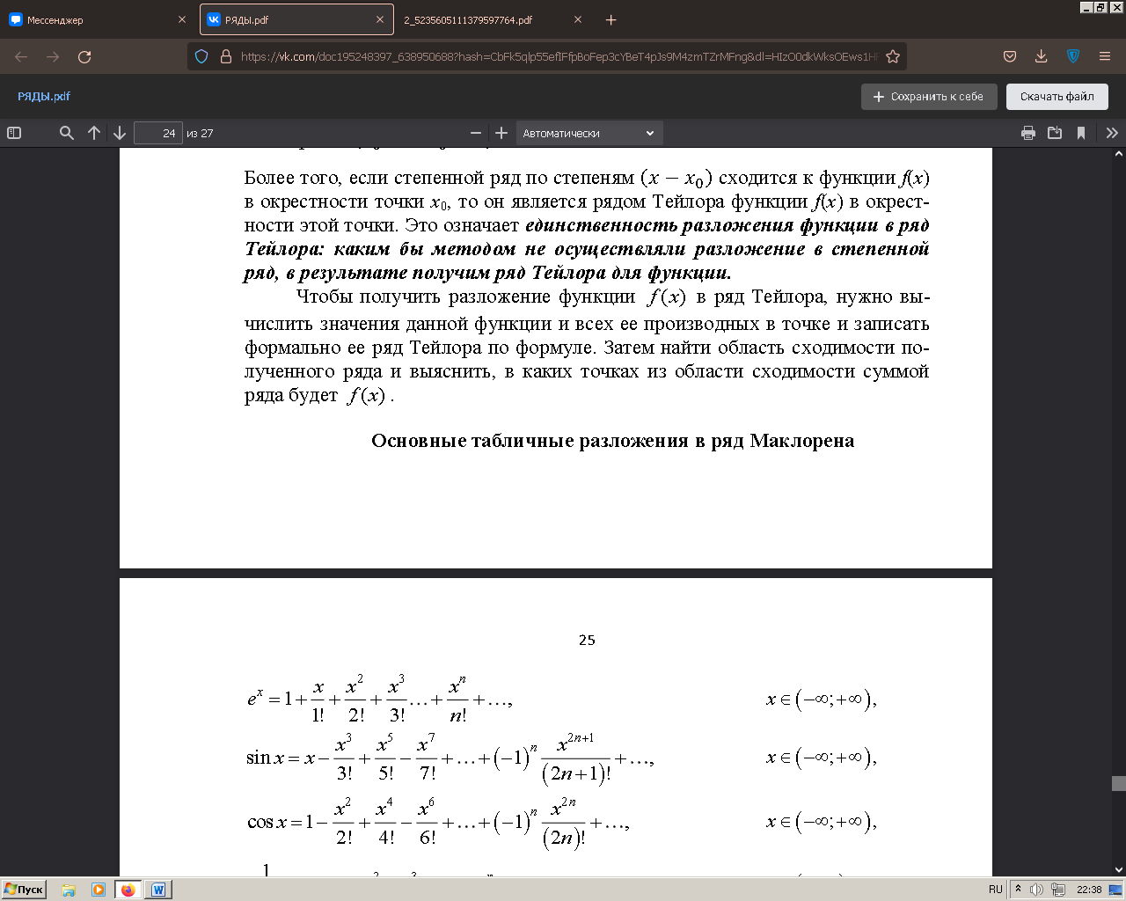

29) Основные табличные разложения в ряд Маклорена.

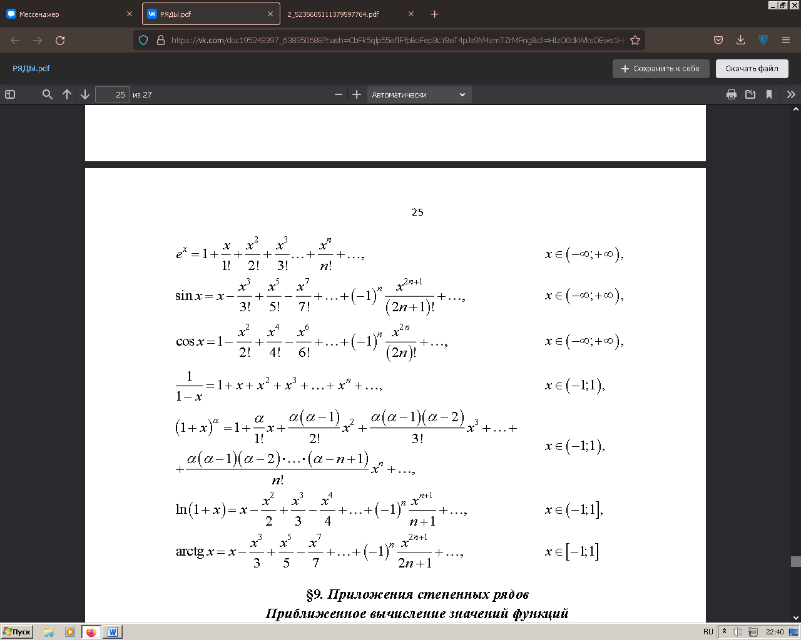

30) Приложения степенных рядов: приближенное вычисление значений функций, приближенное вычисление определенных интегралов.

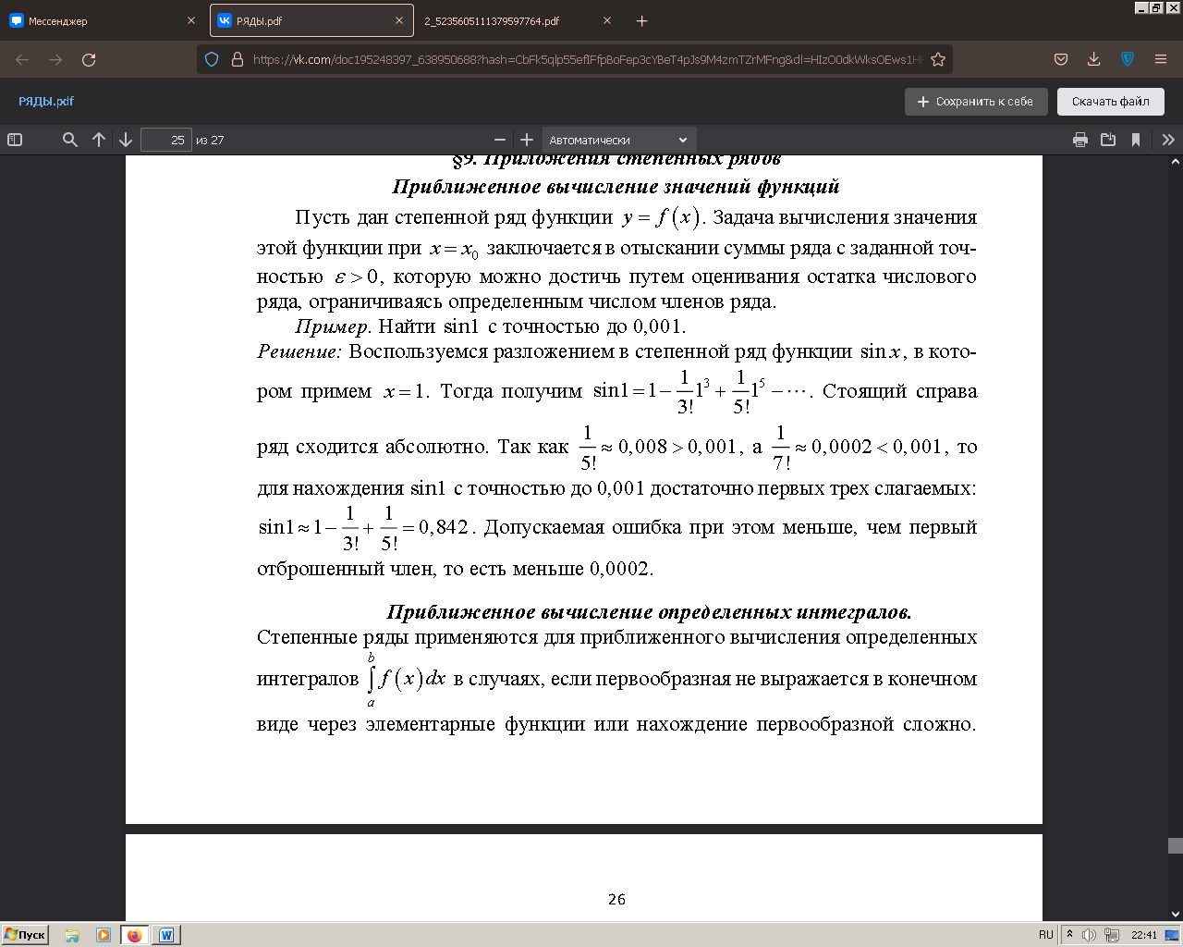

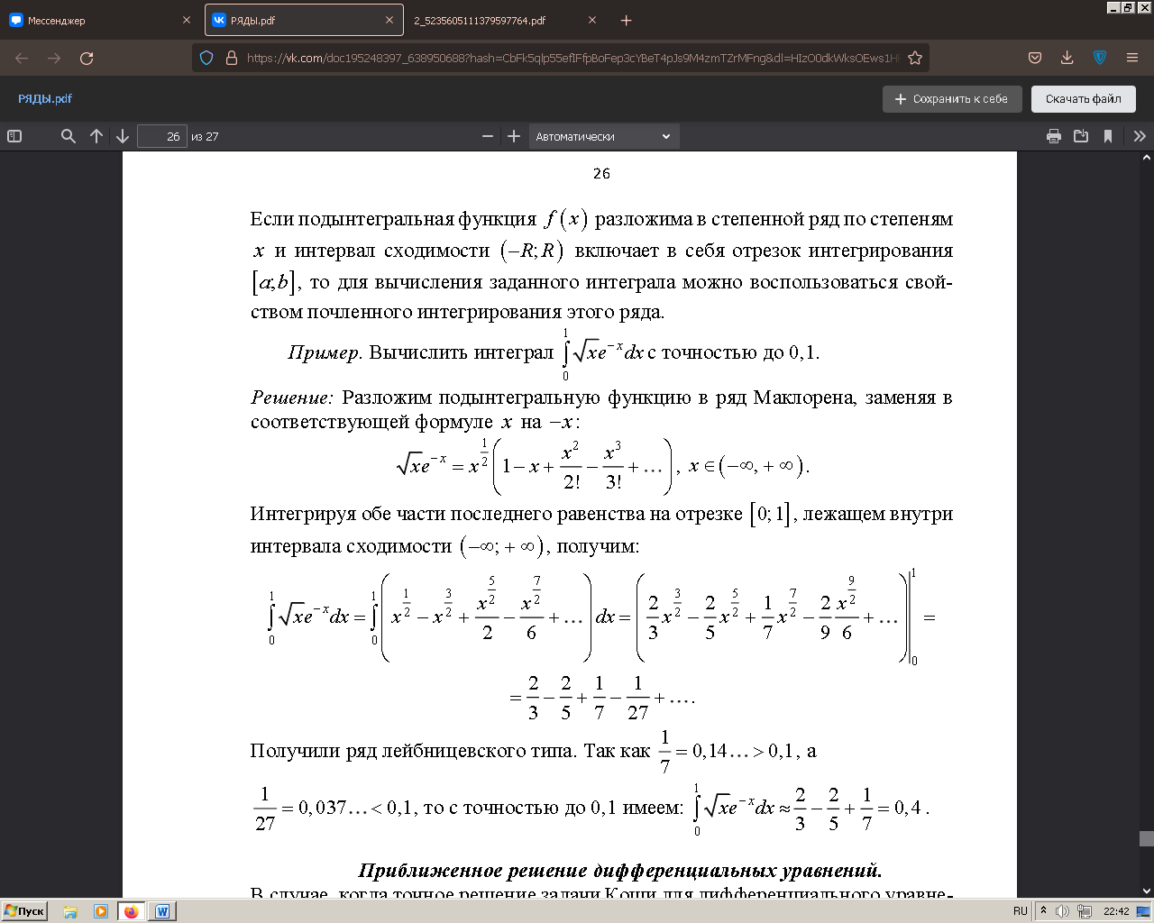

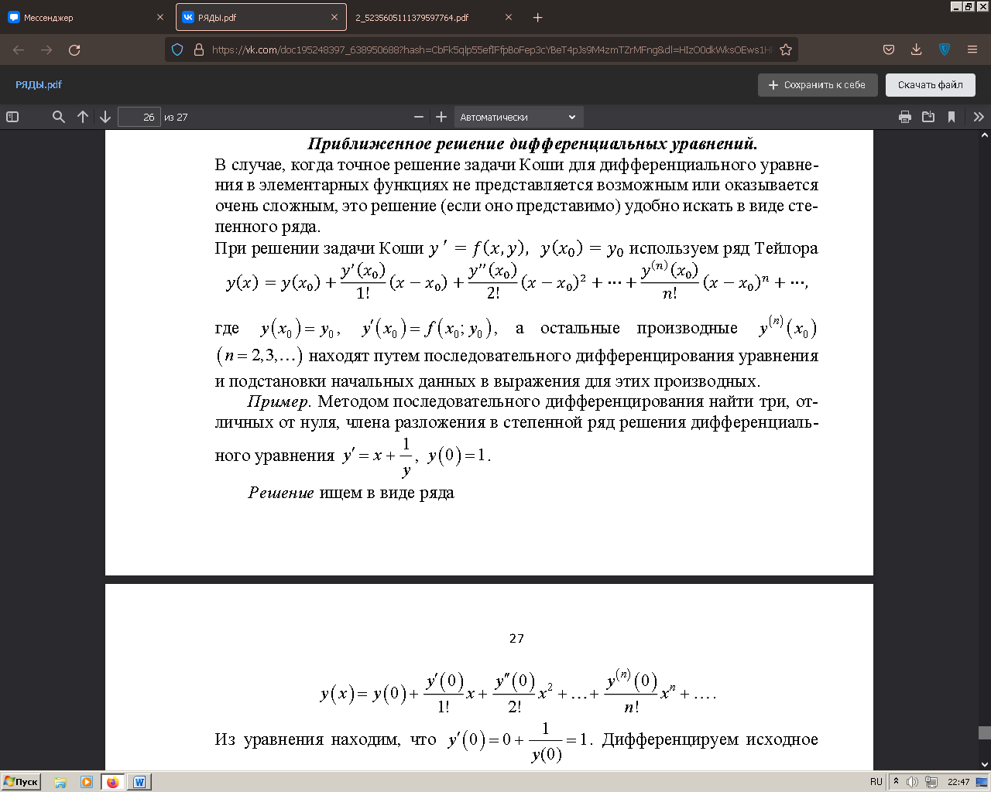

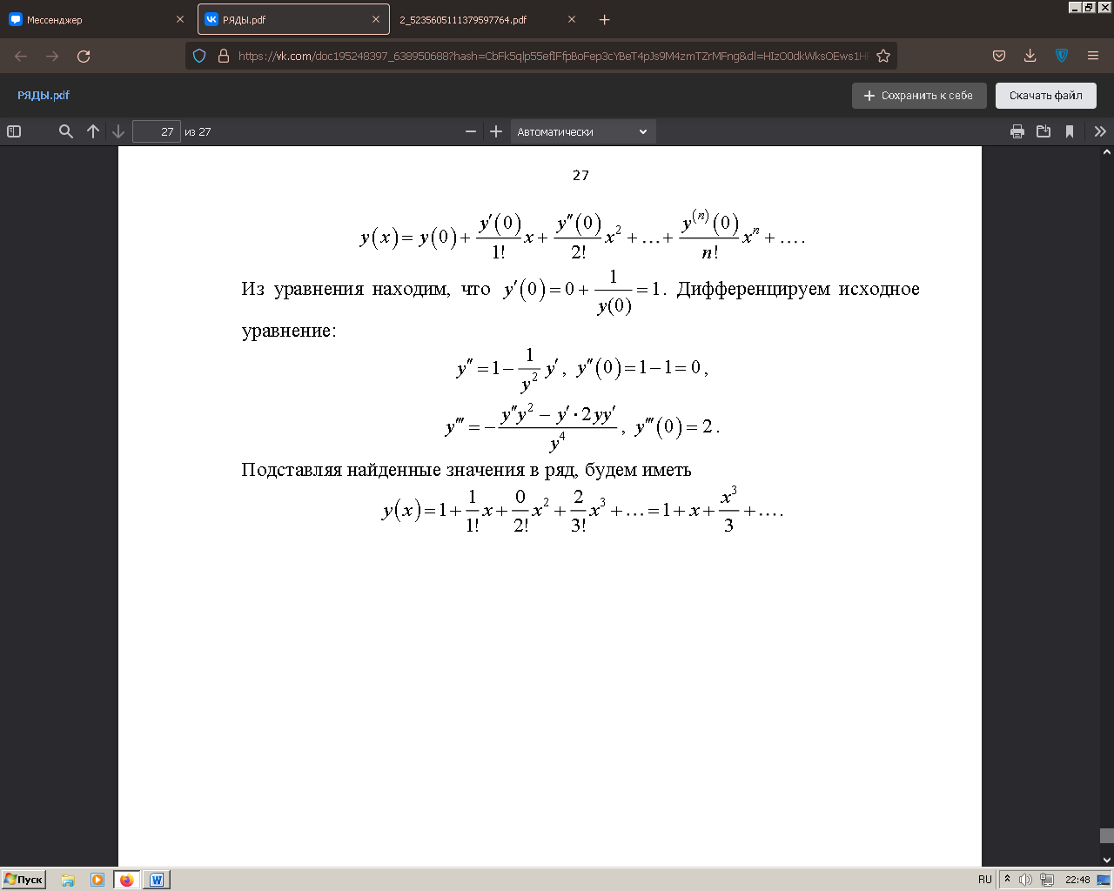

31) Периодические функции и их свойства.

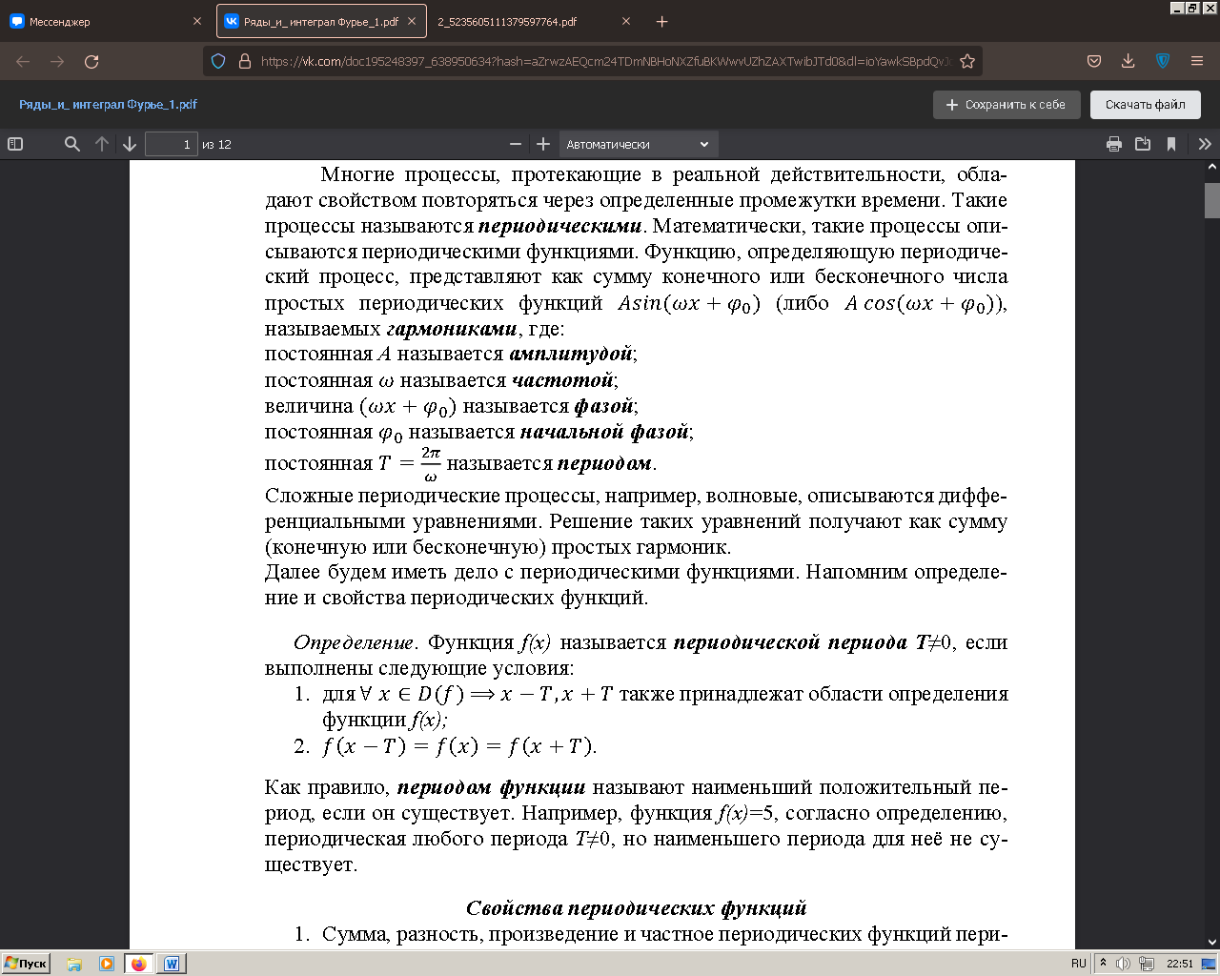

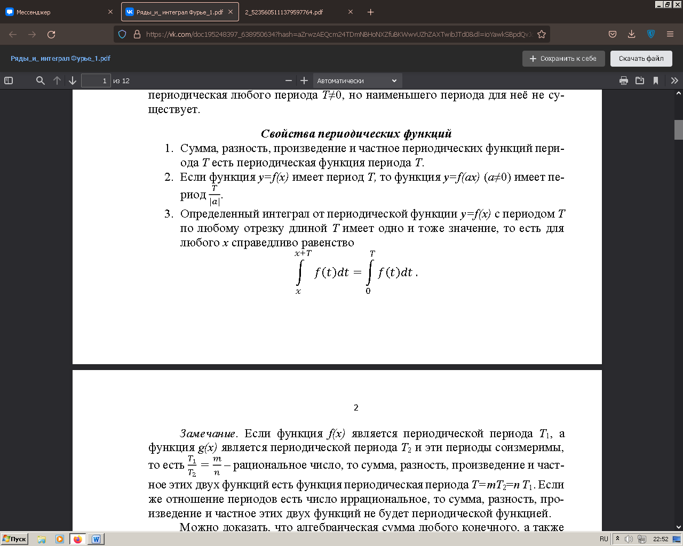

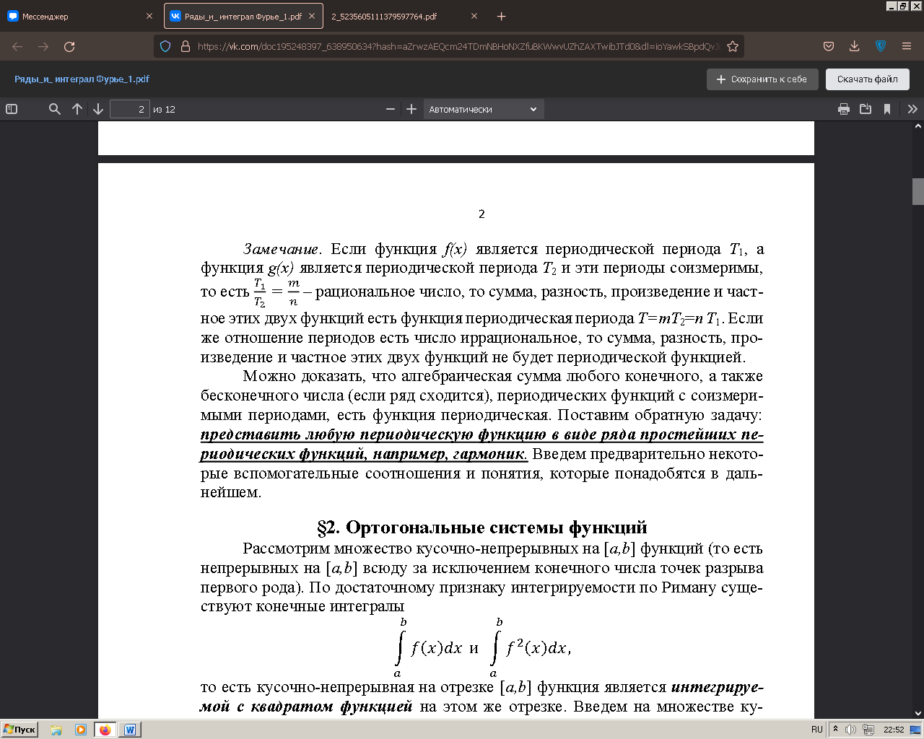

32) Ортогональные системы функций.

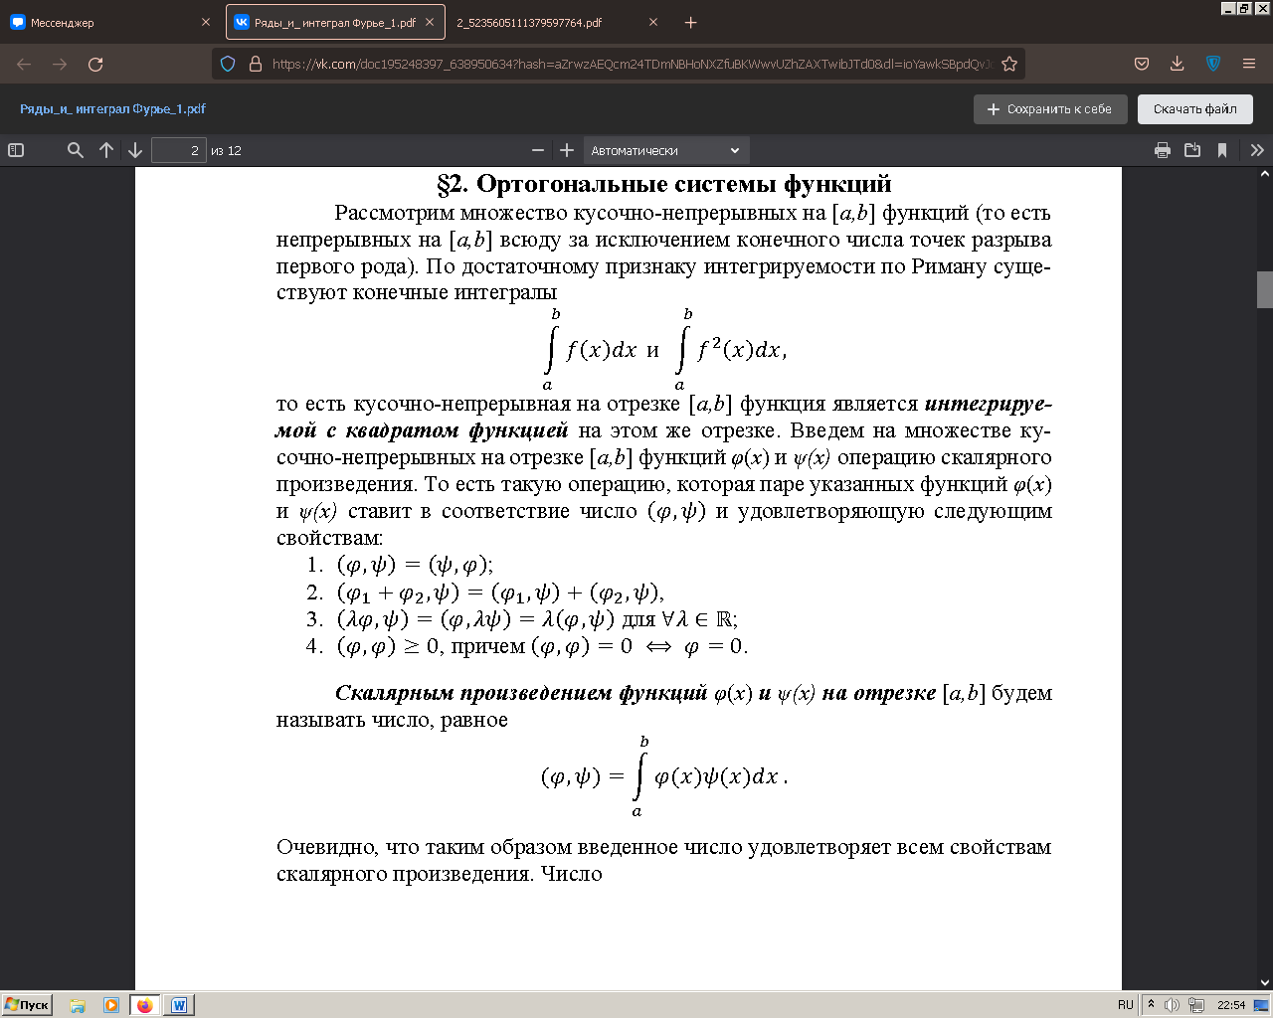

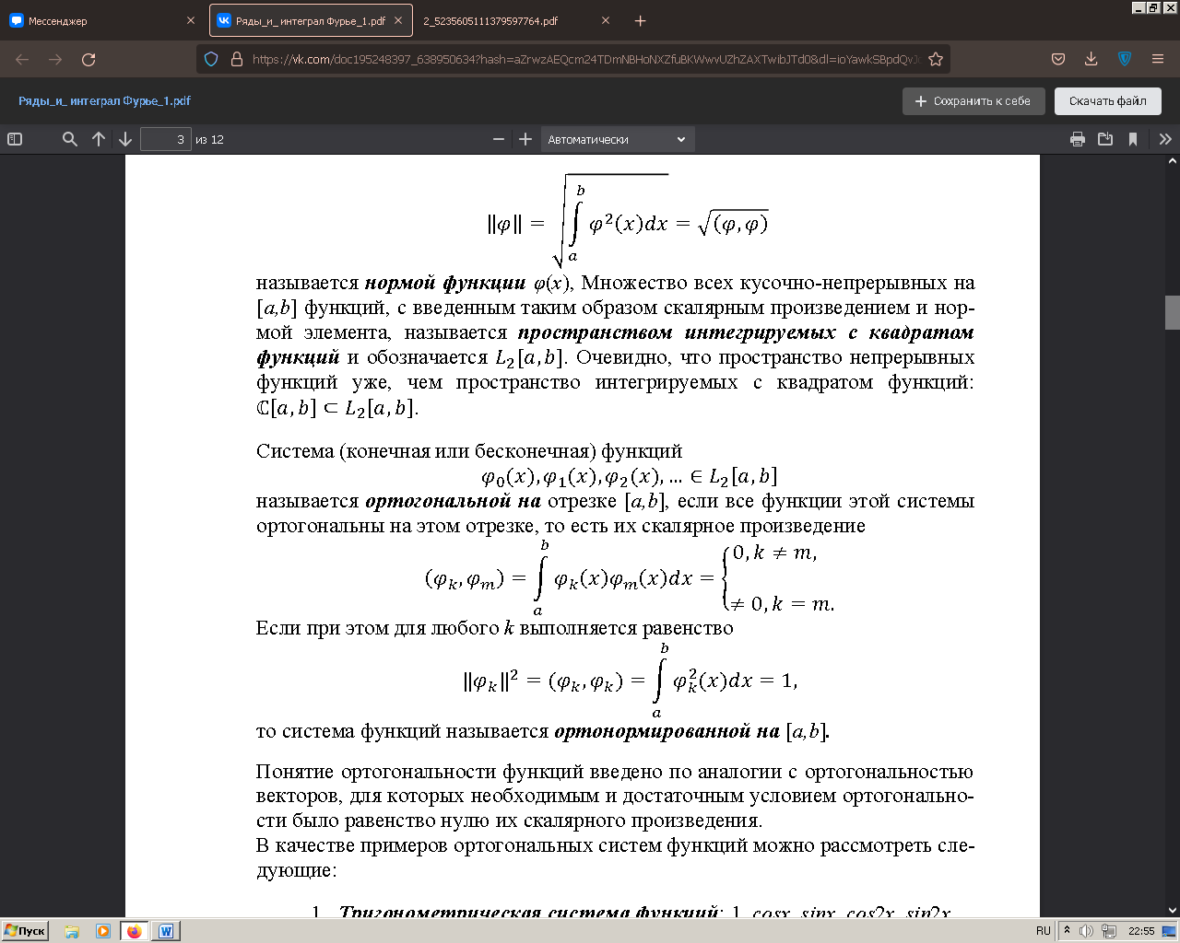

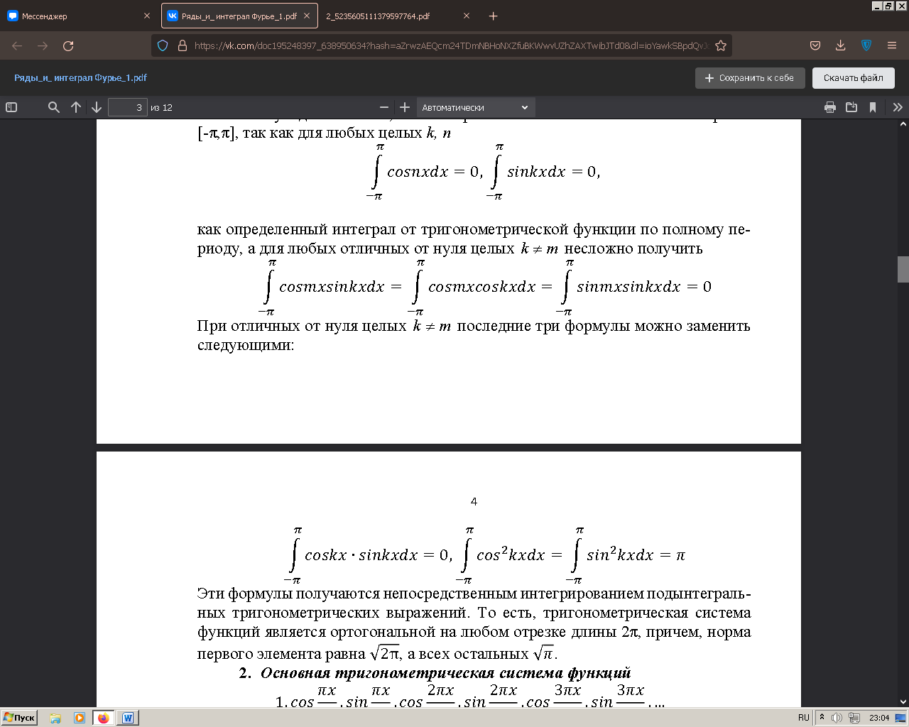

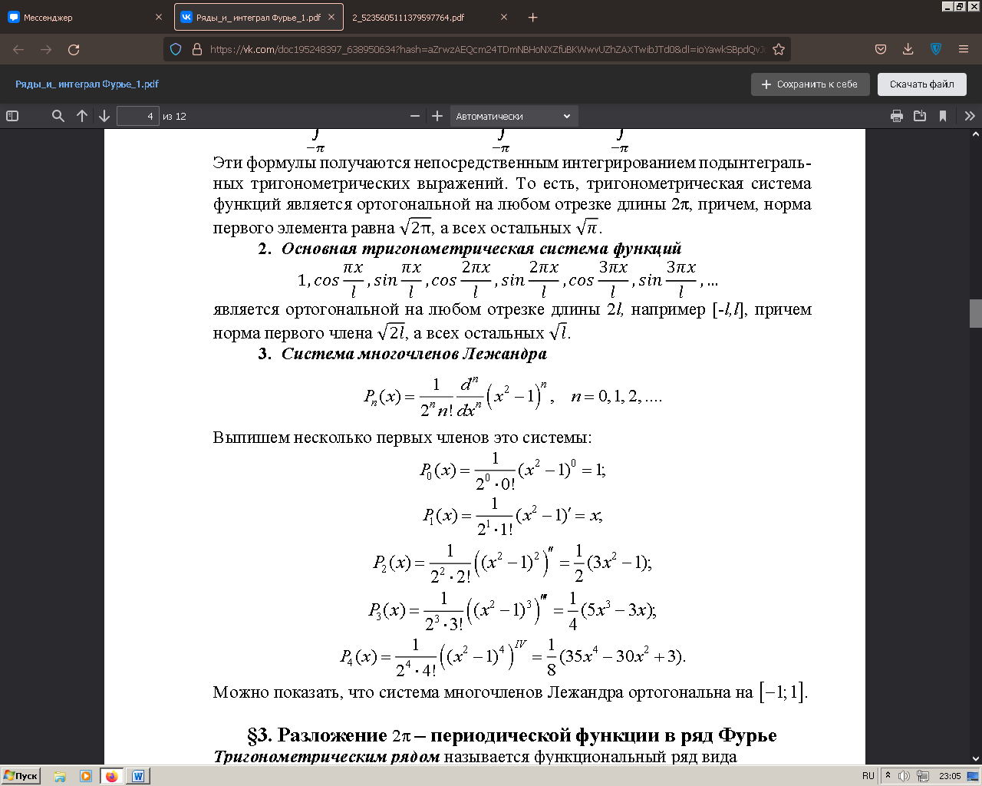

33) Разложение 2π – периодической функции в ряд Фурье.

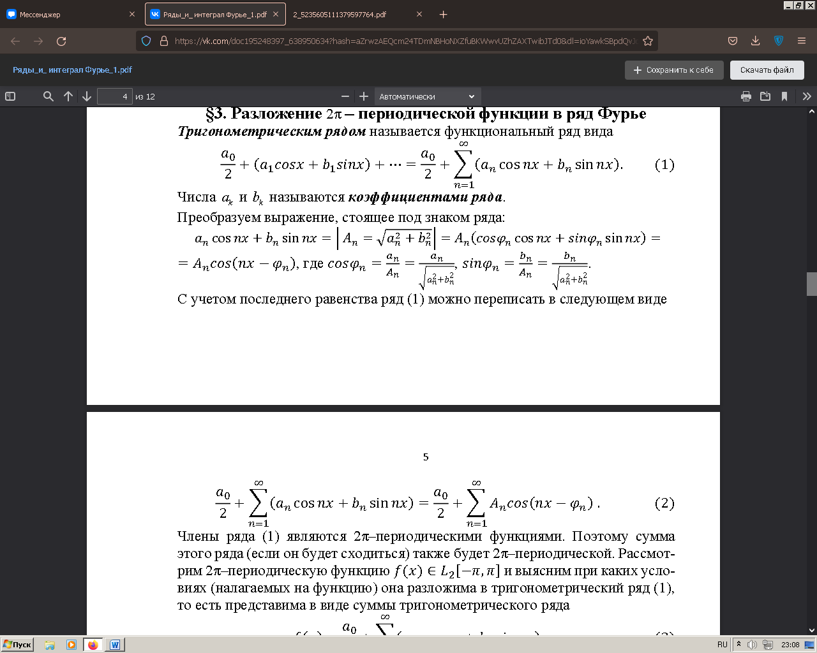

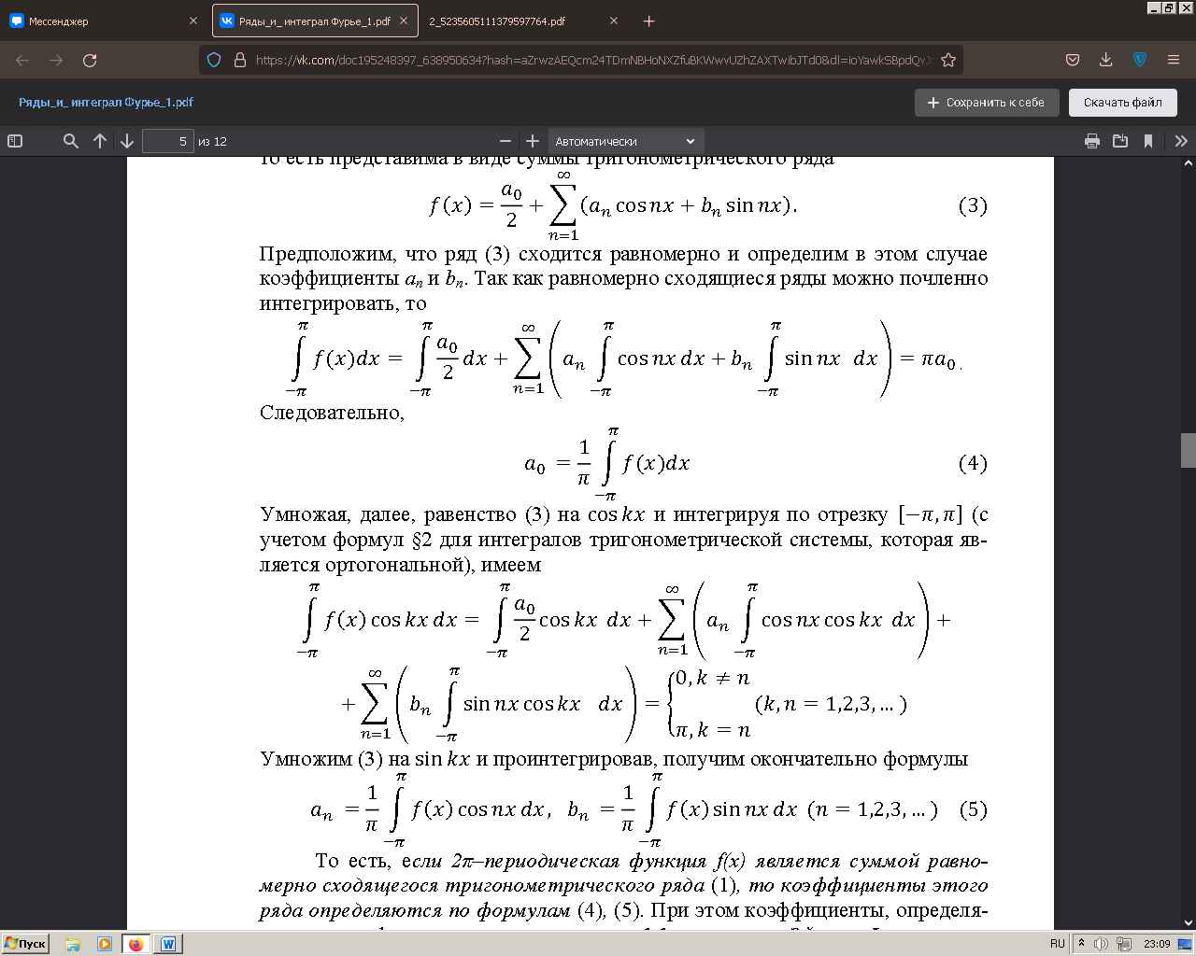

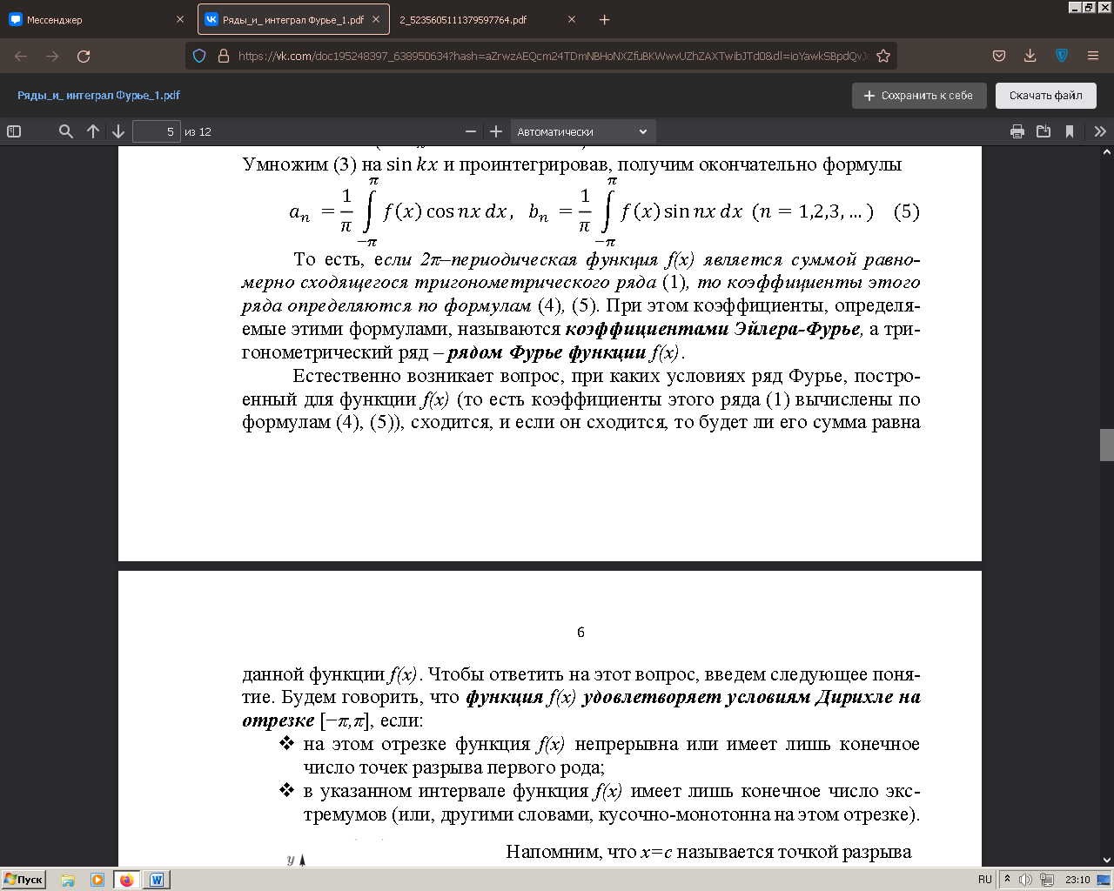

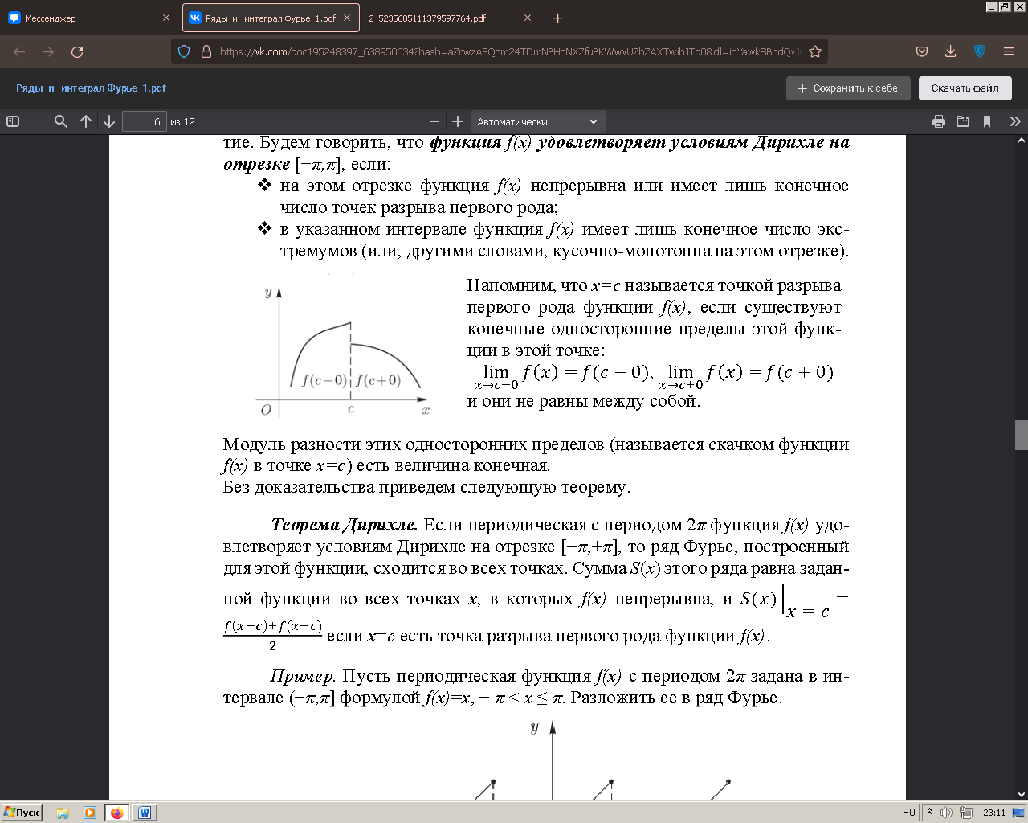

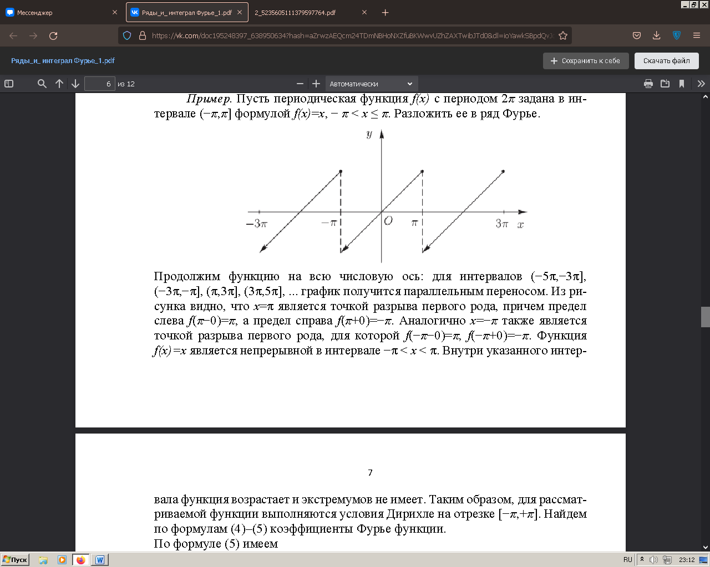

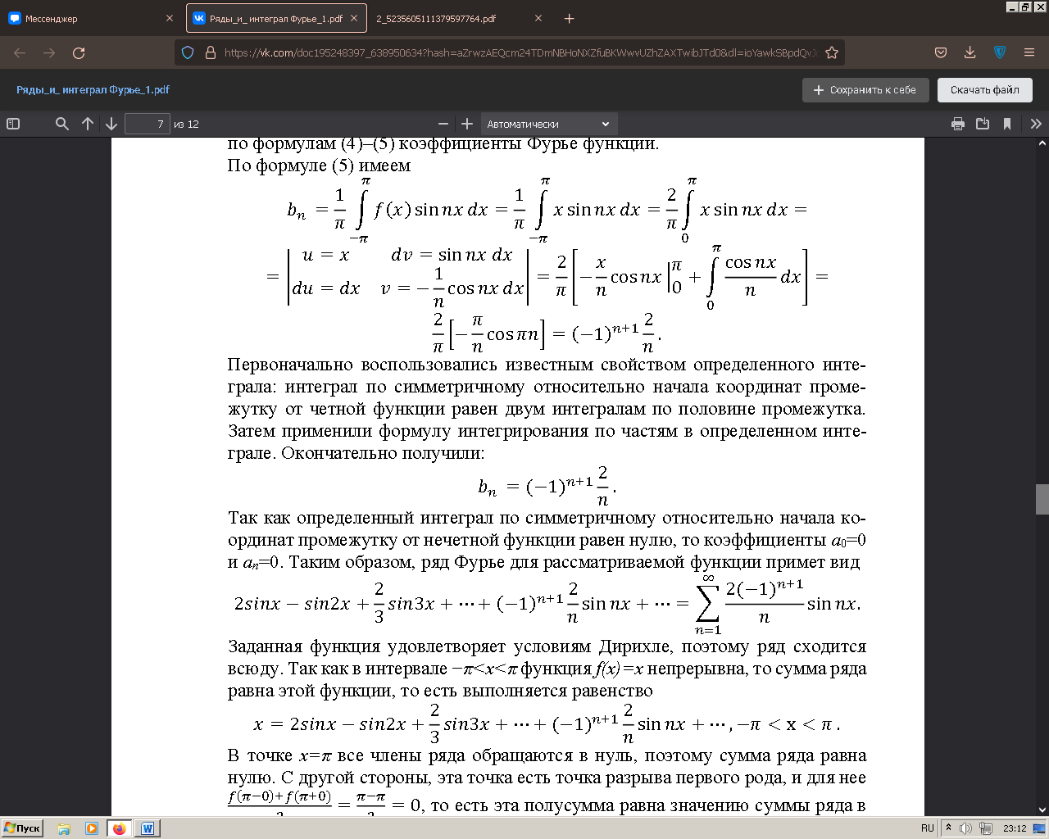

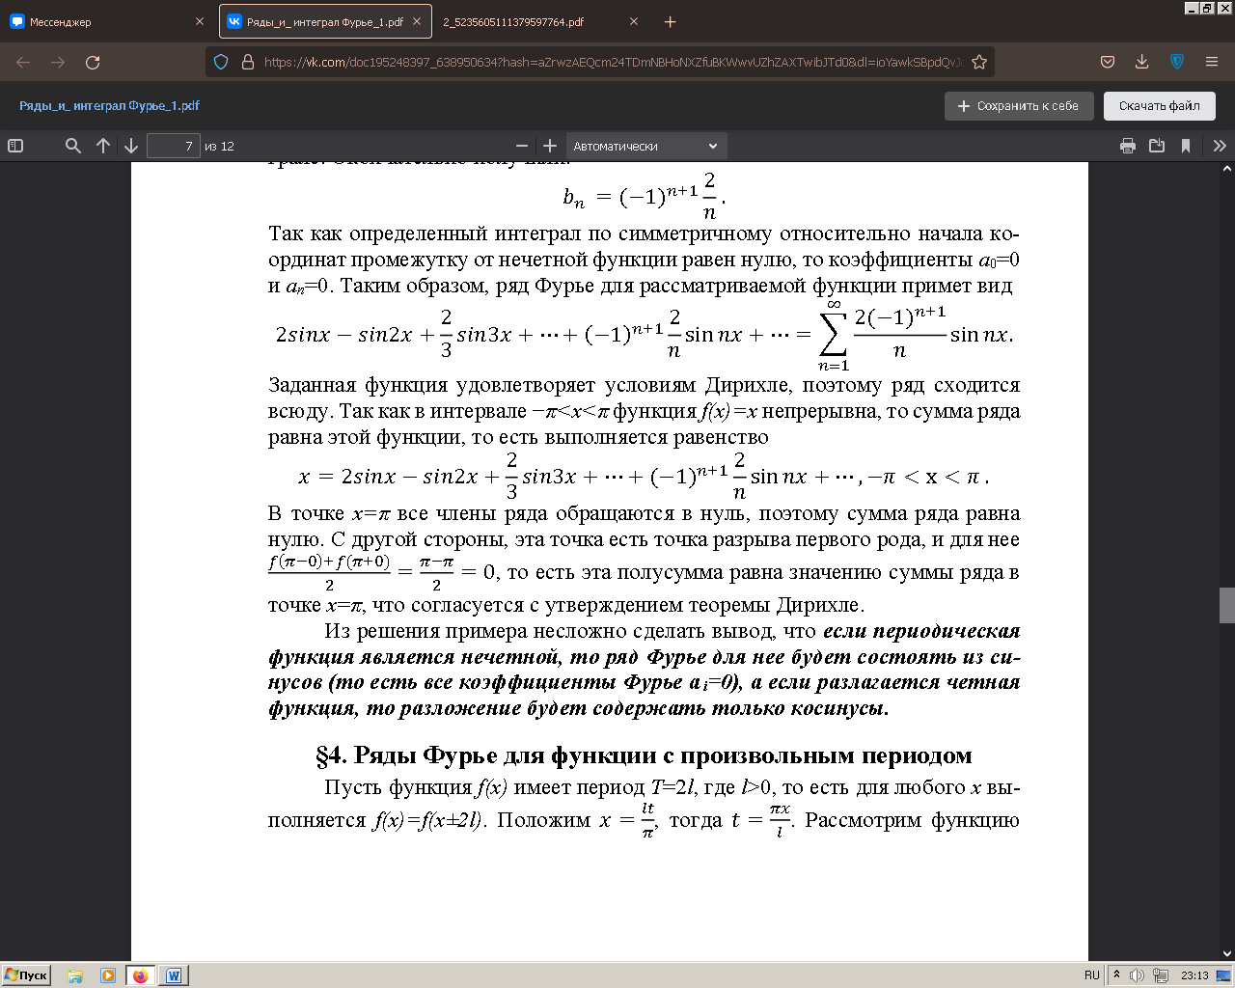

34) Ряды Фурье для функции с произвольным периодом.

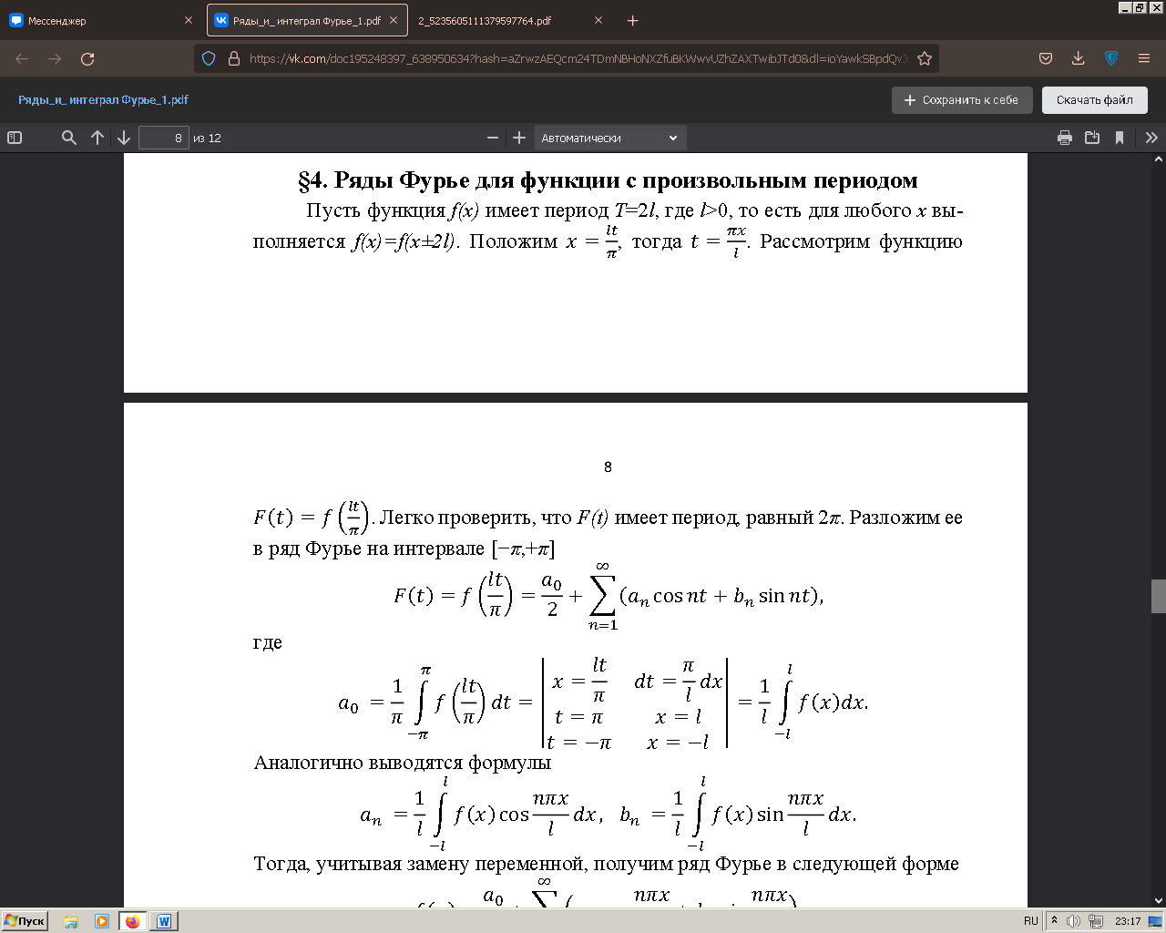

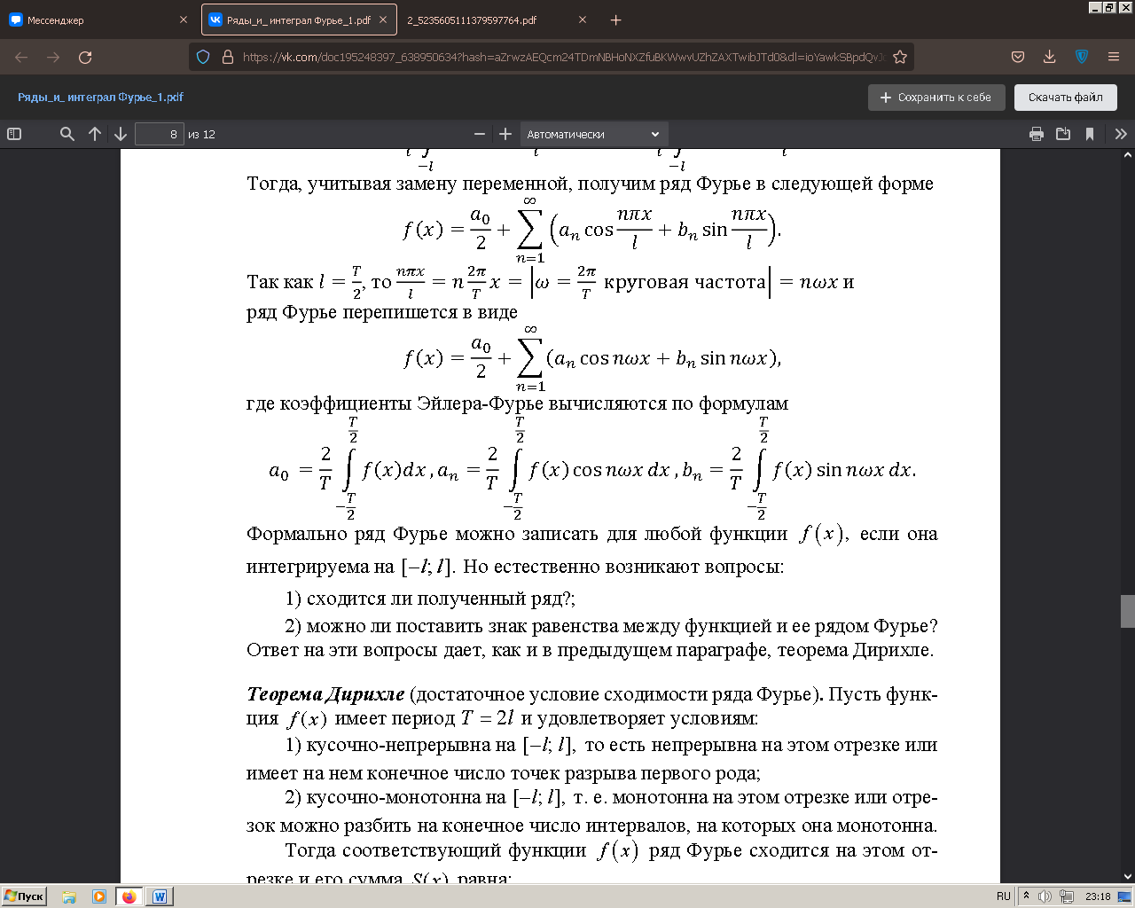

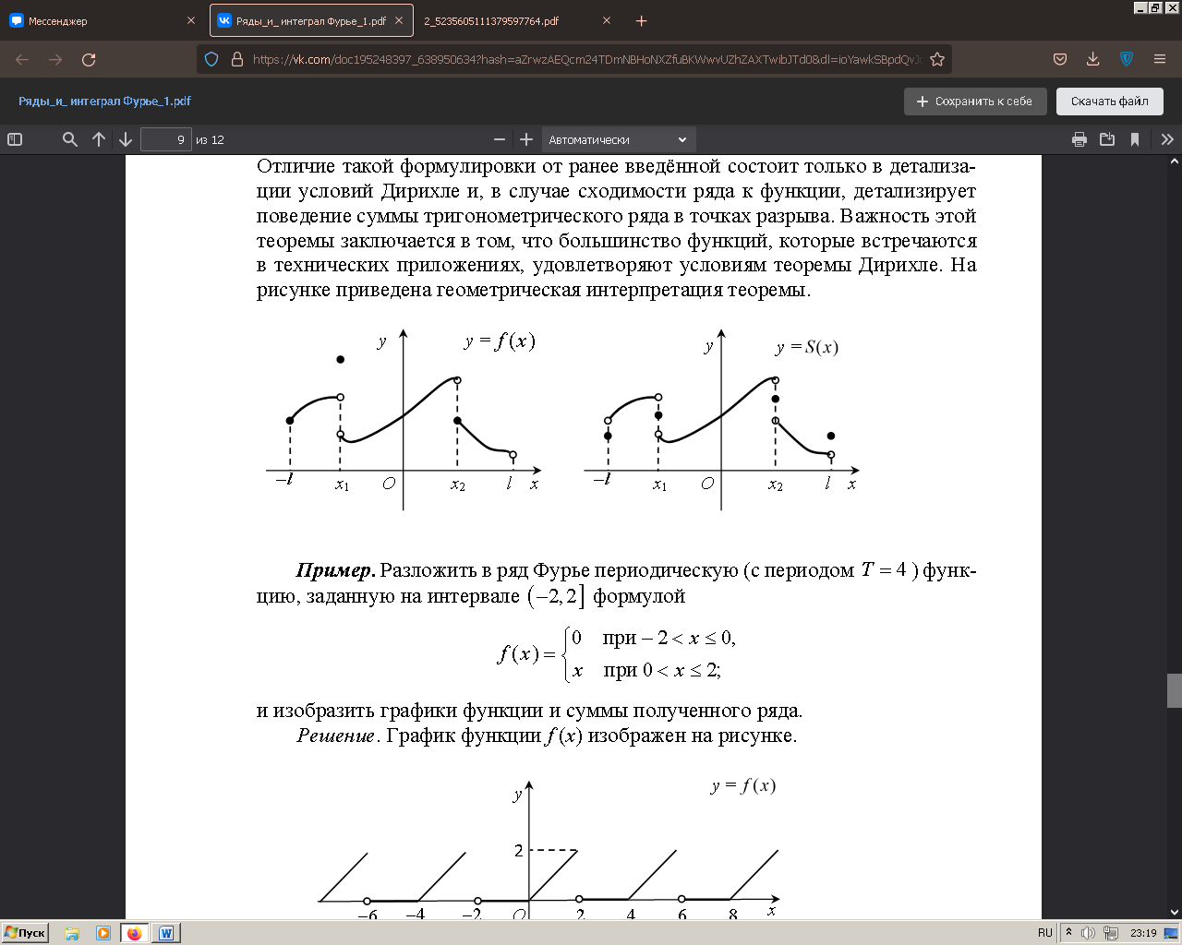

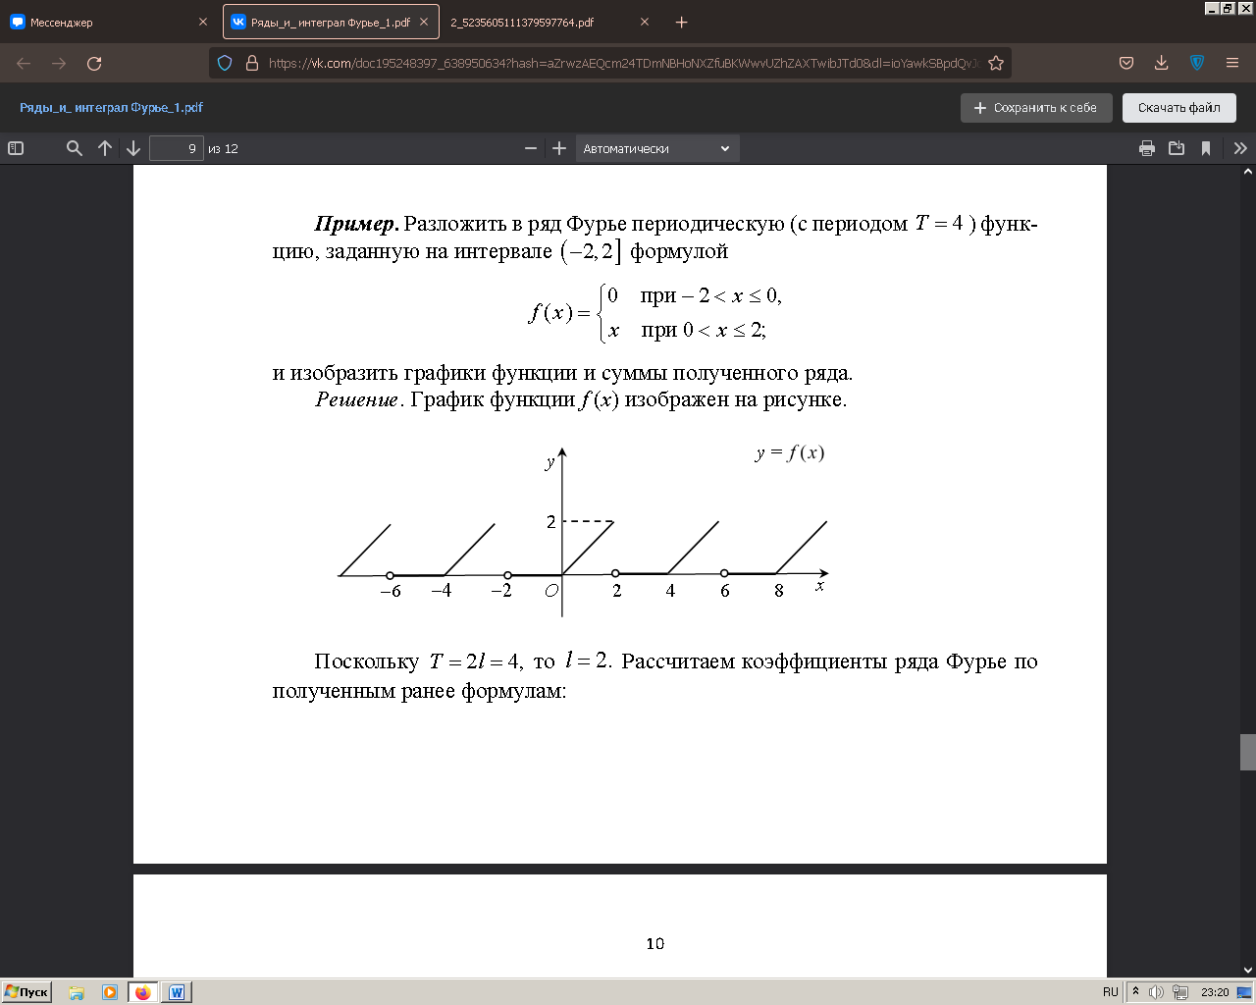

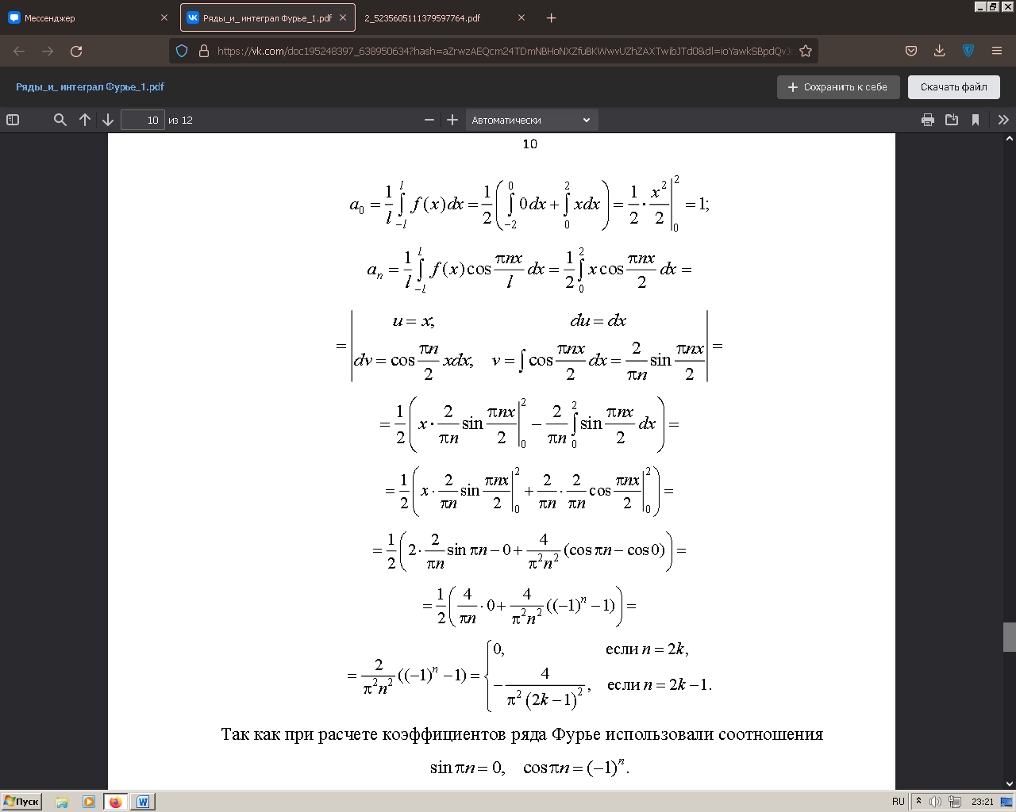

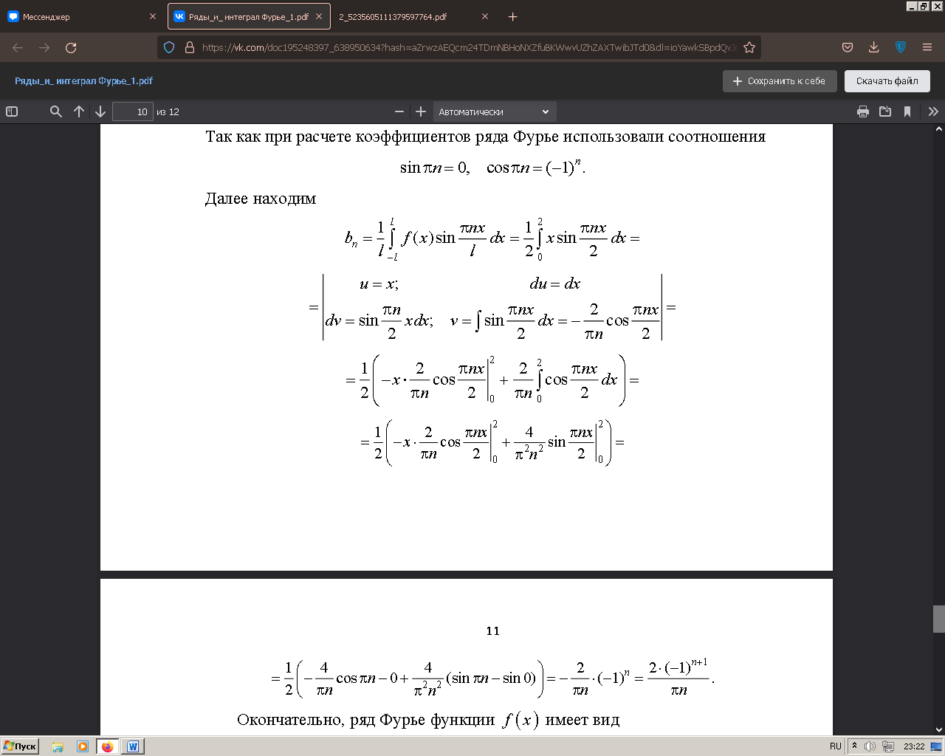

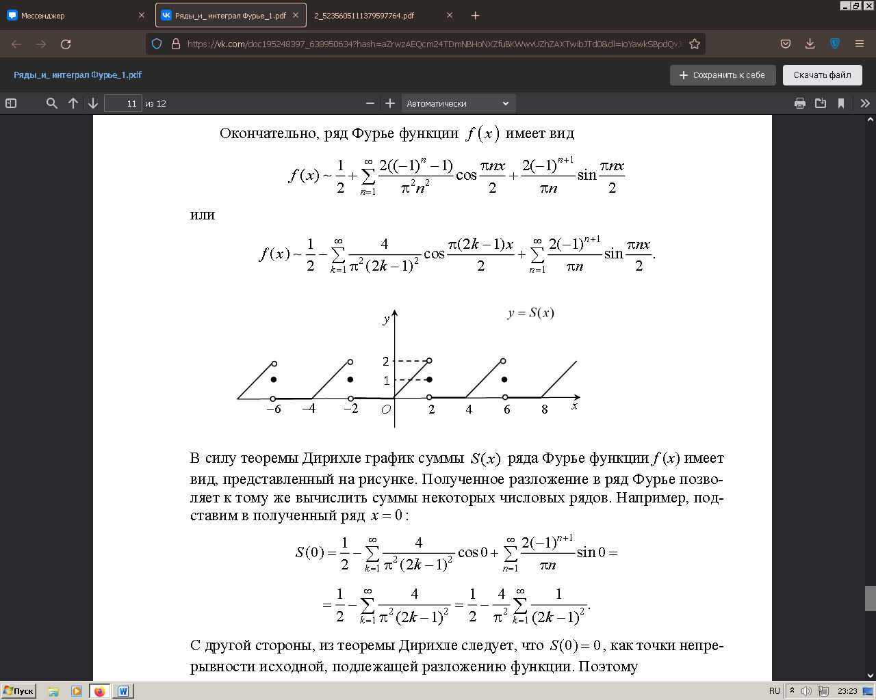

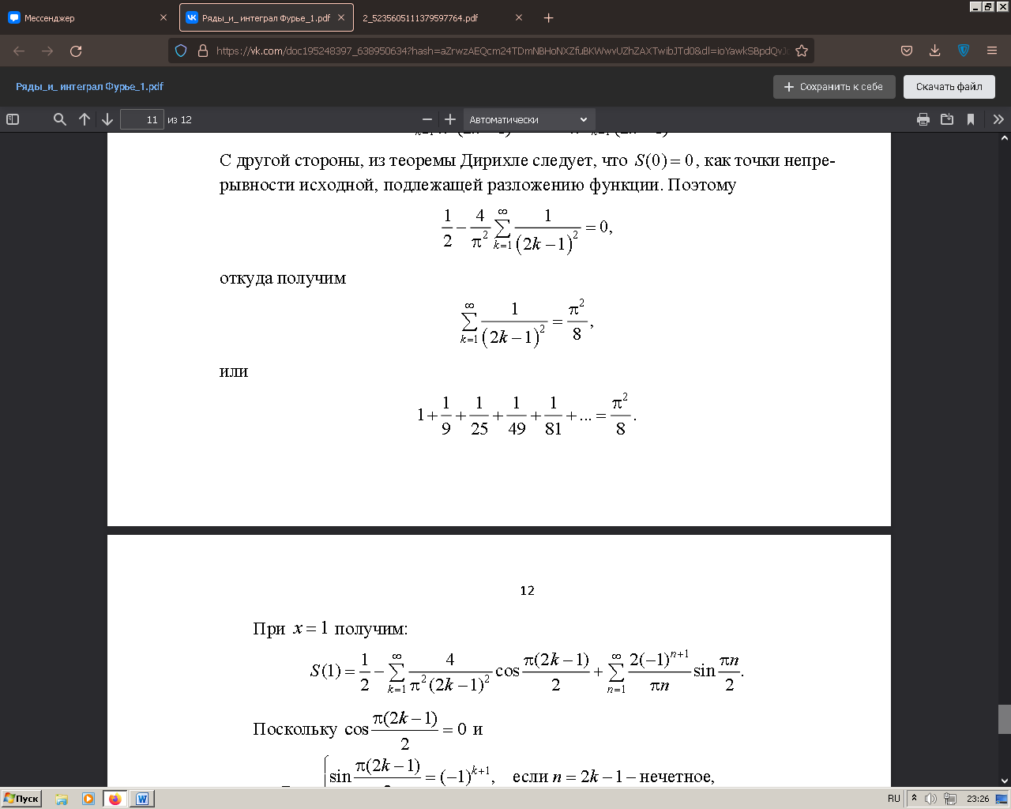

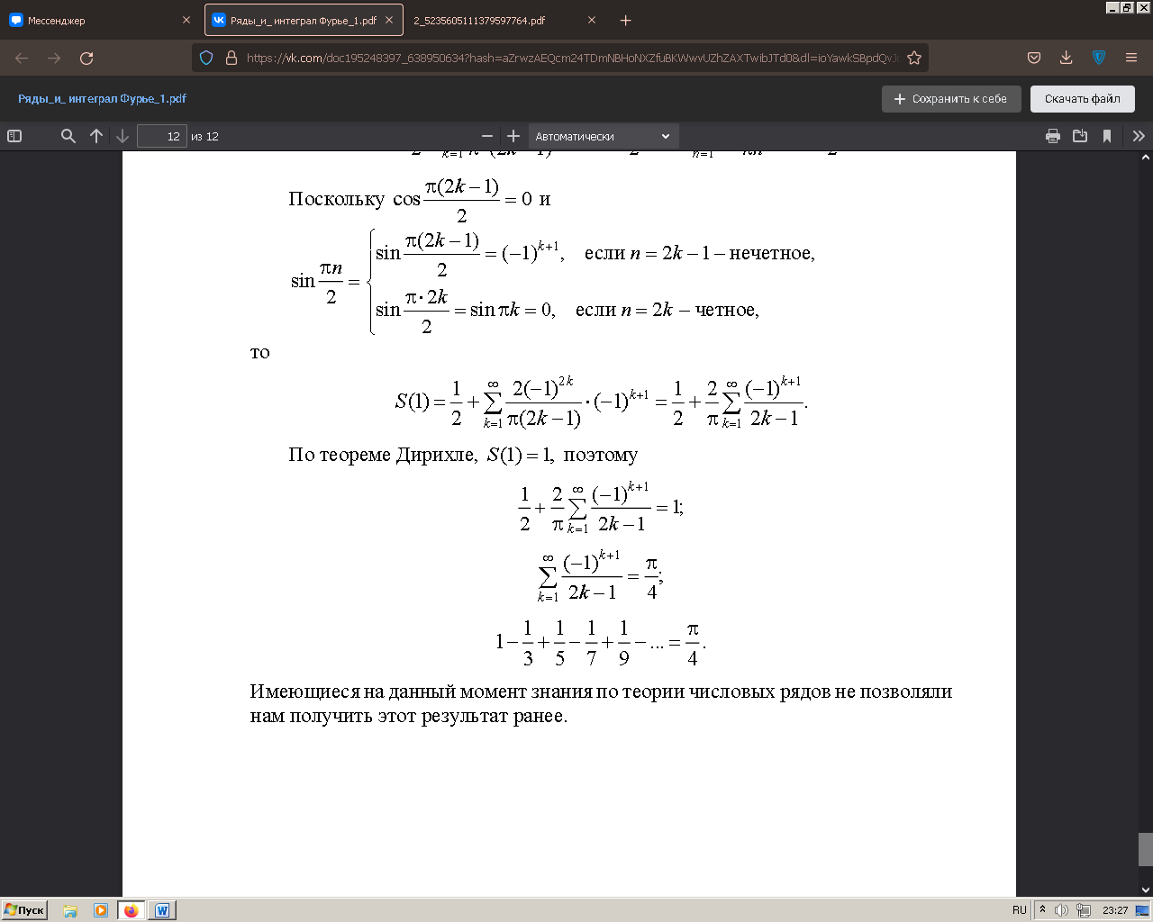

35) Разложение в ряд Фурье четных и нечетных периодических функций.

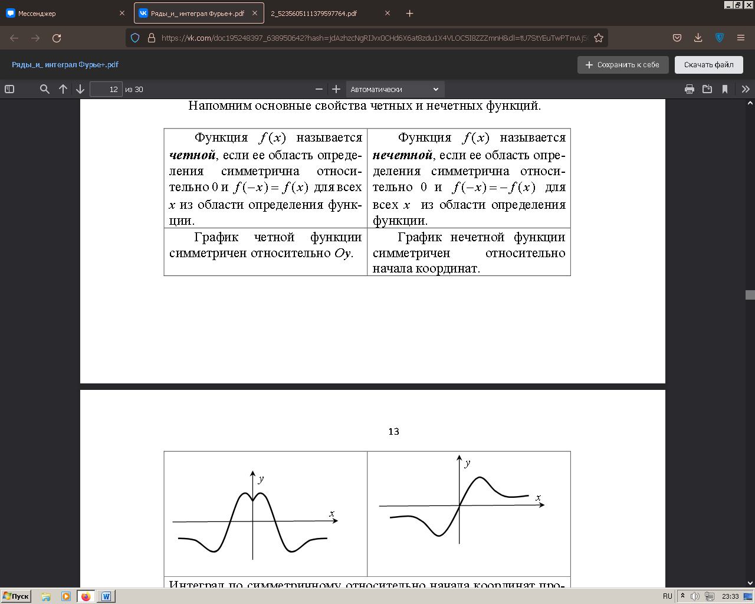

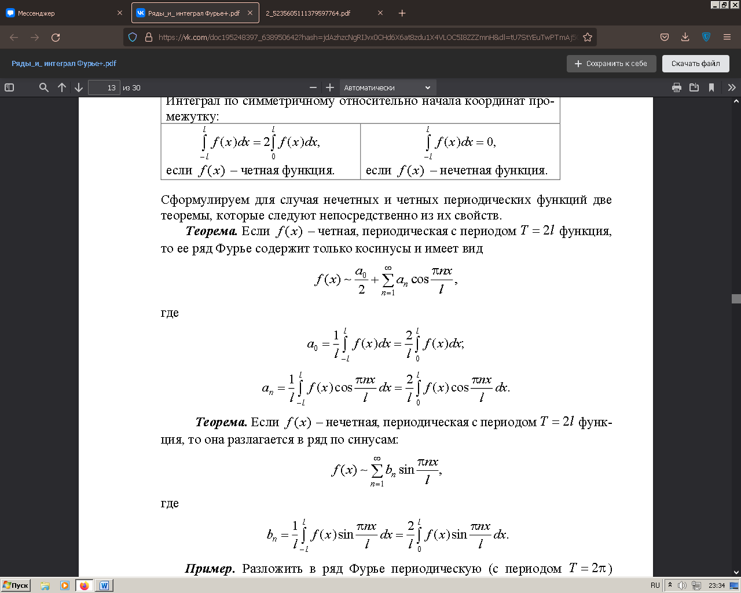

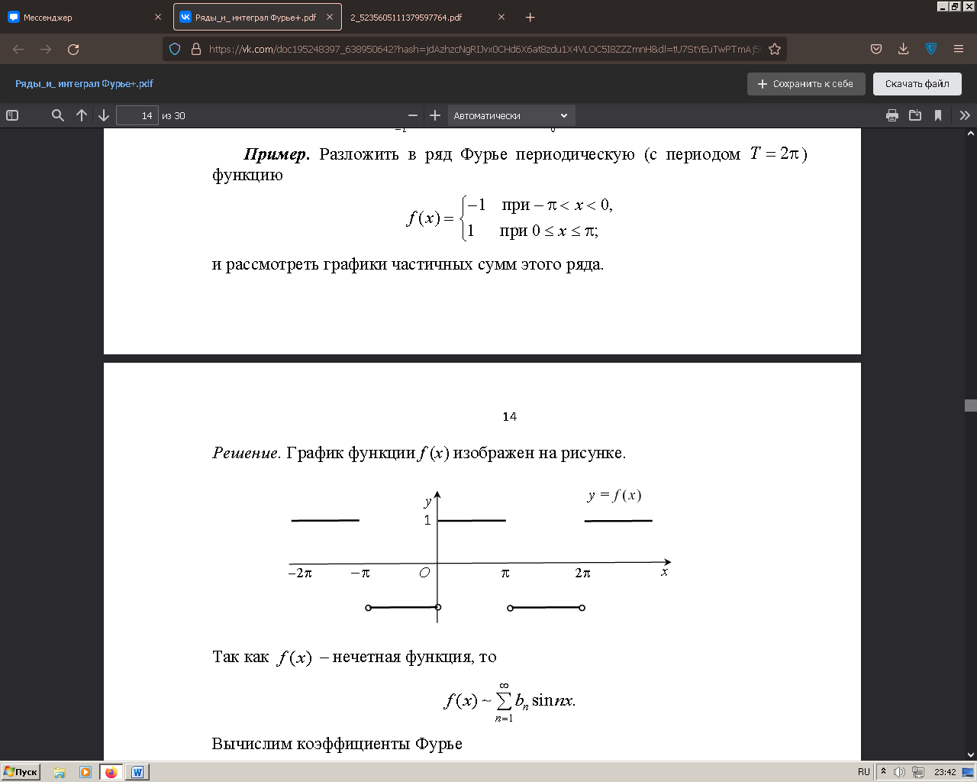

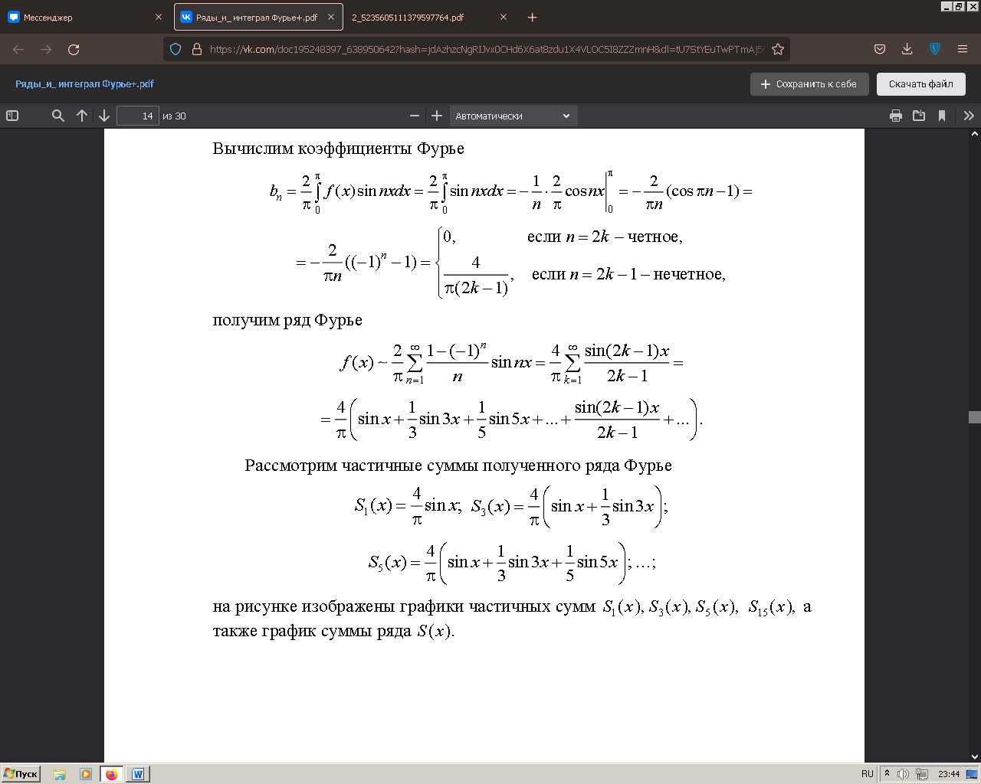

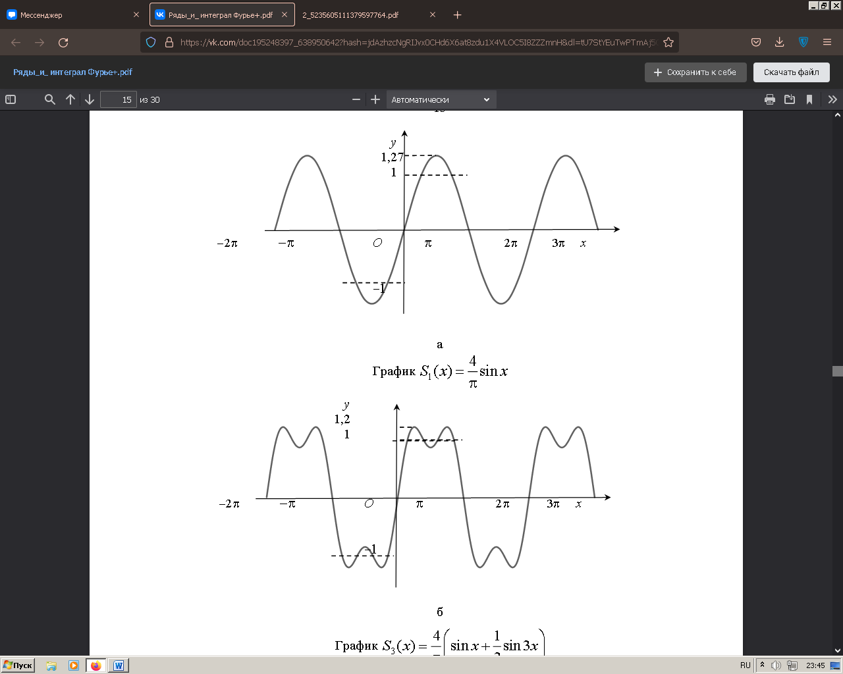

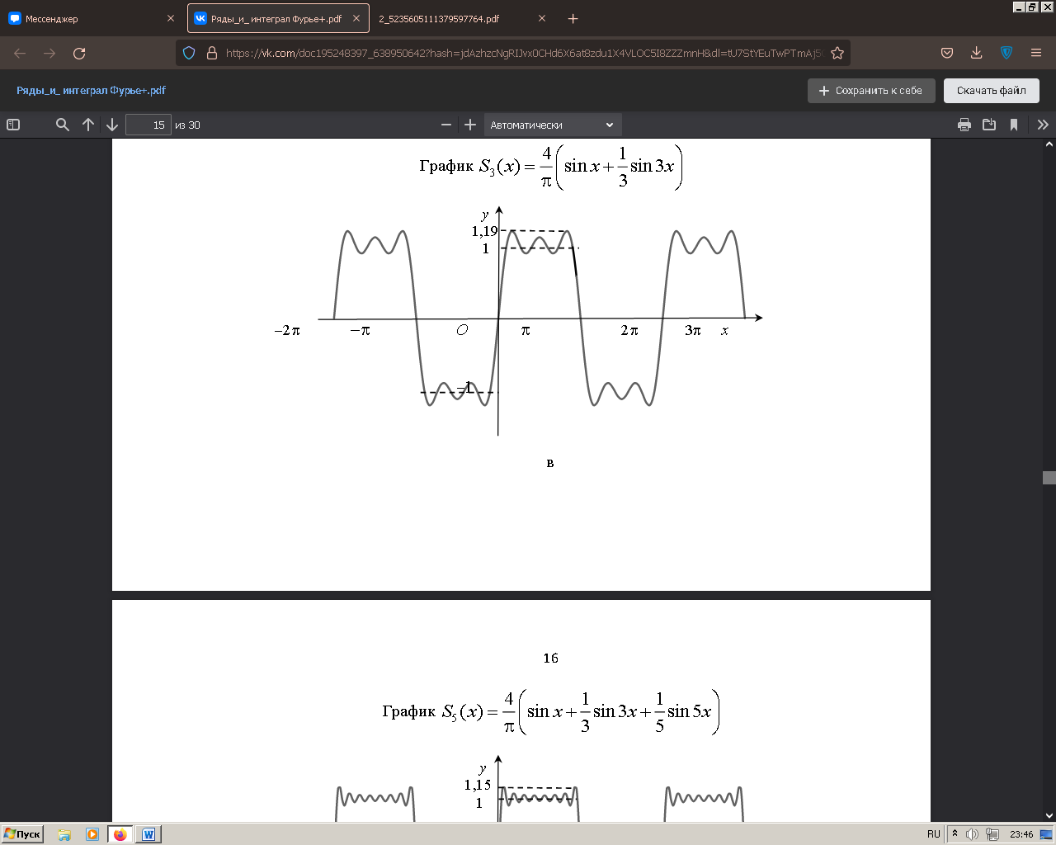

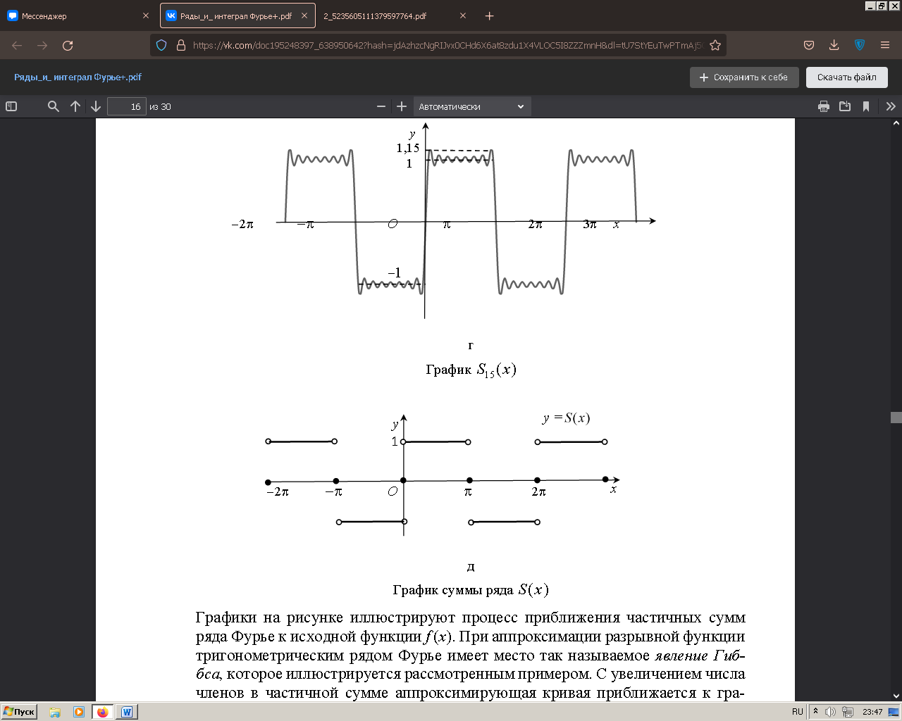

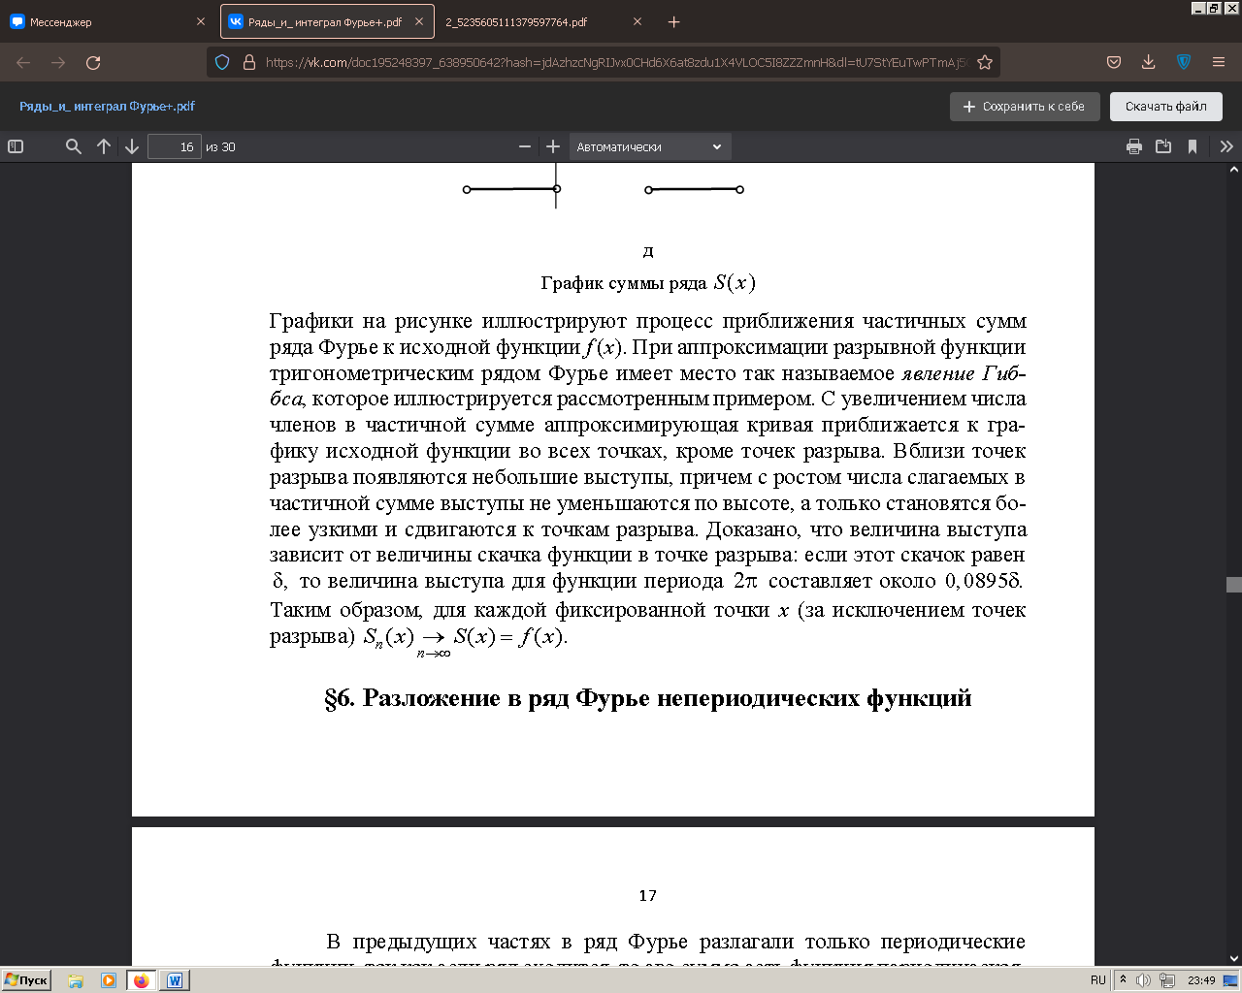

36) Разложение в ряд Фурье непериодических функций.

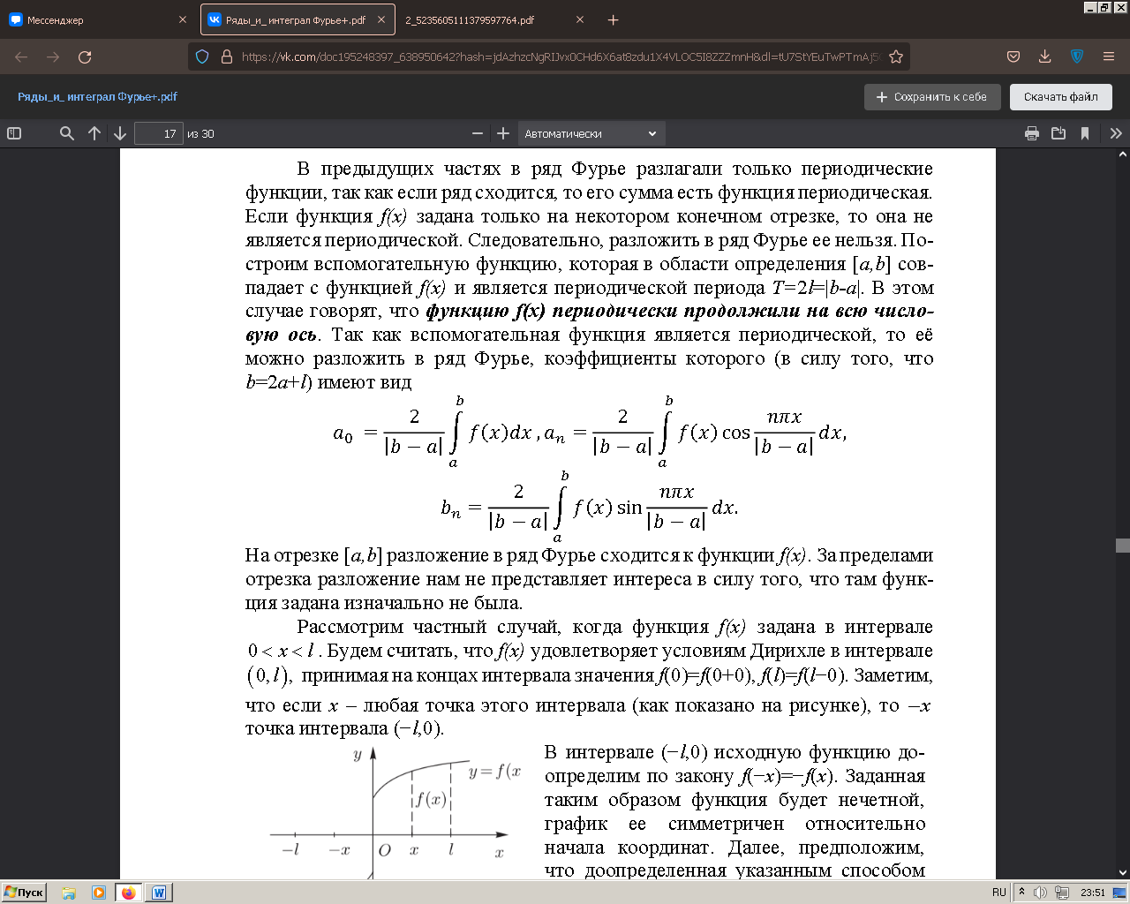

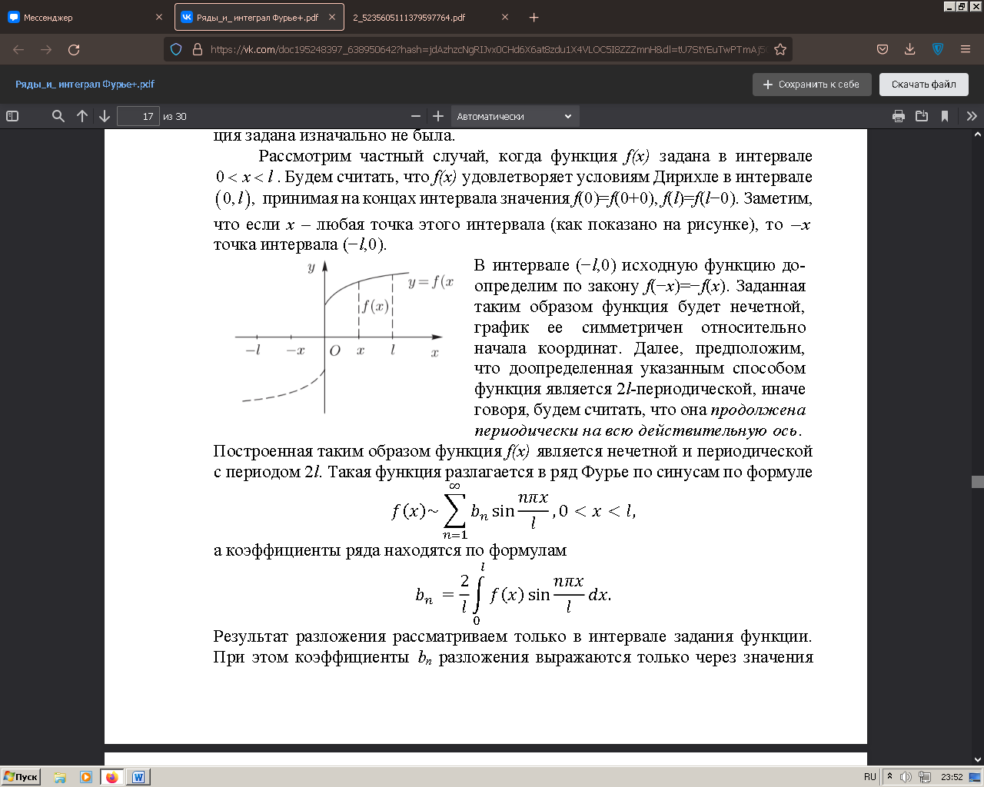

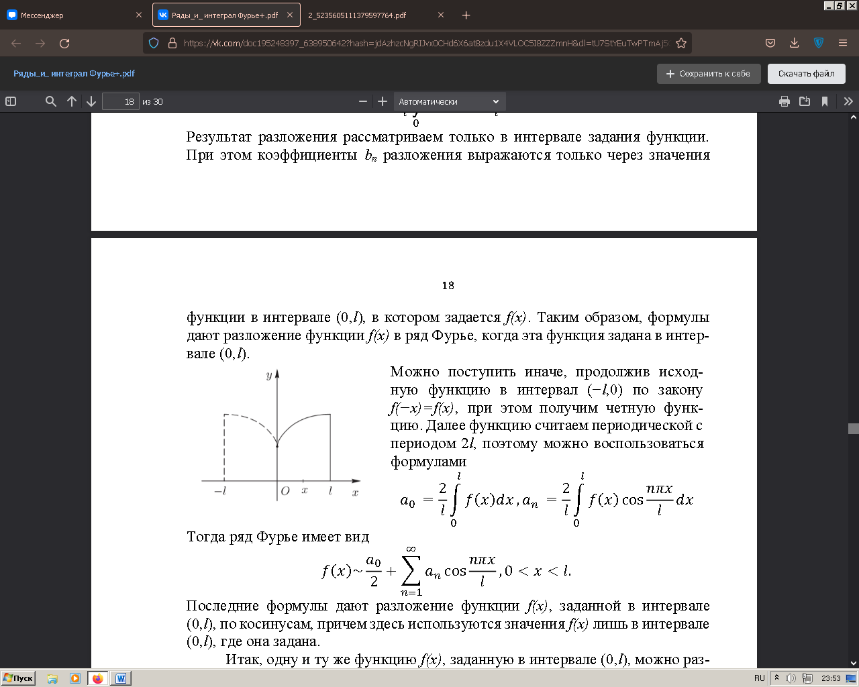

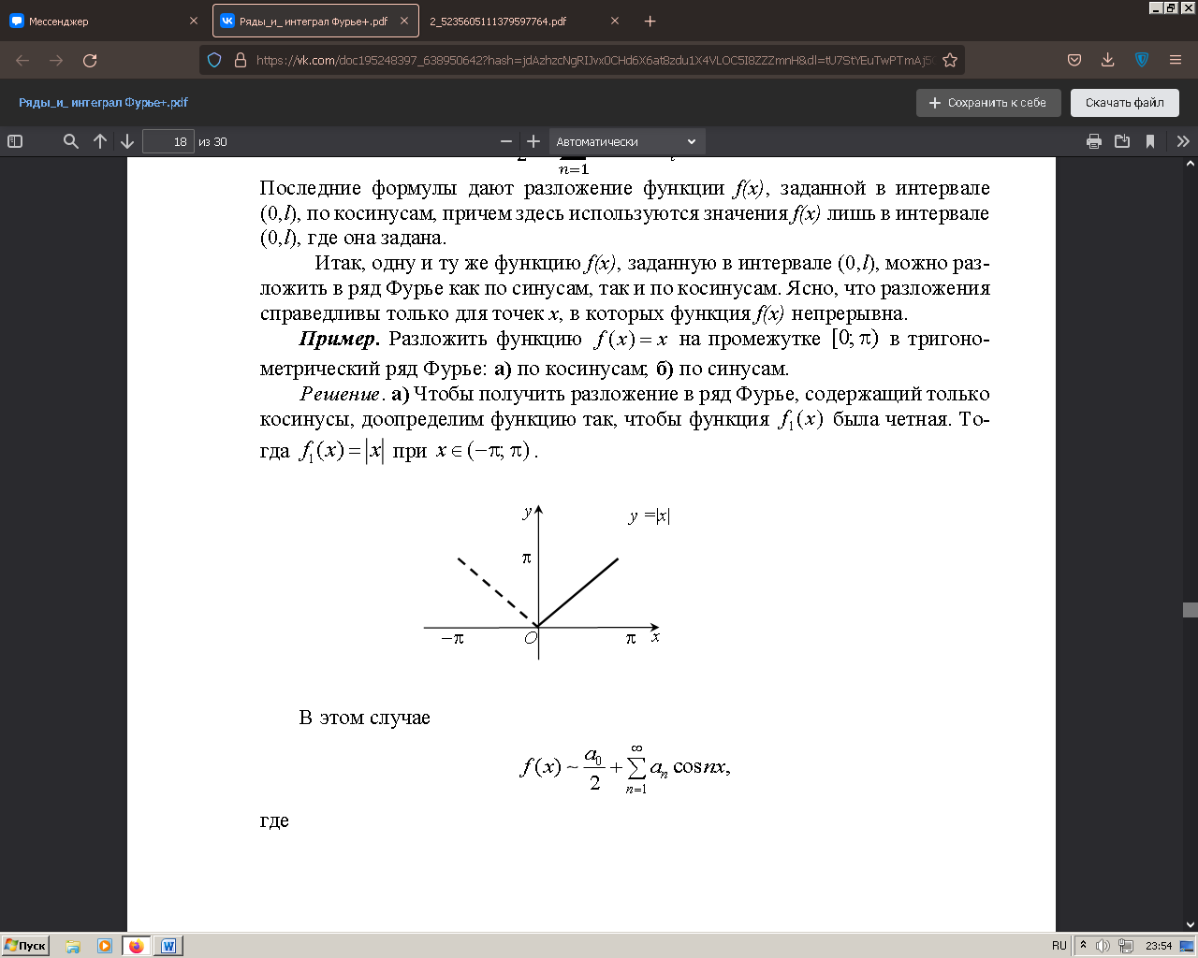

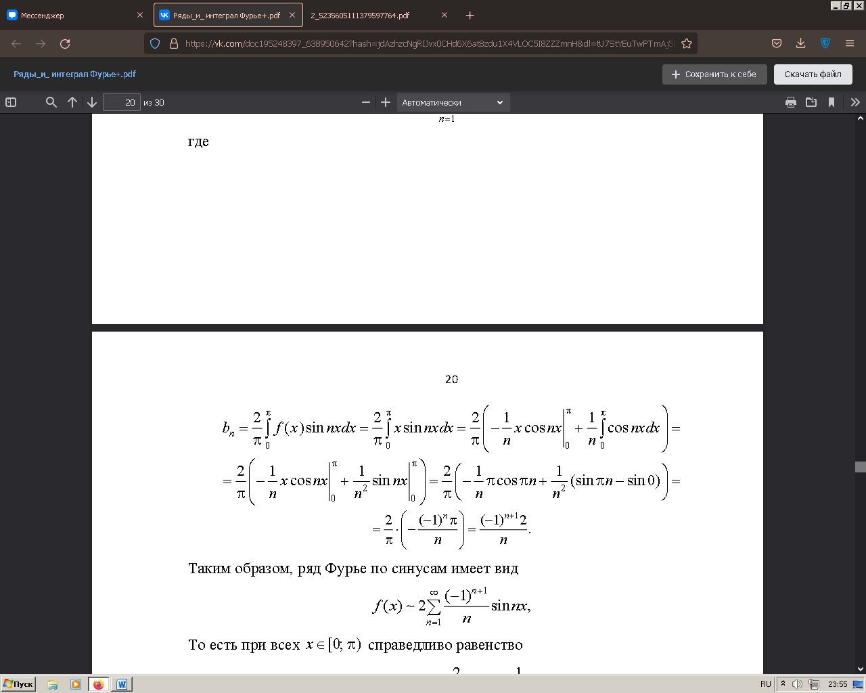

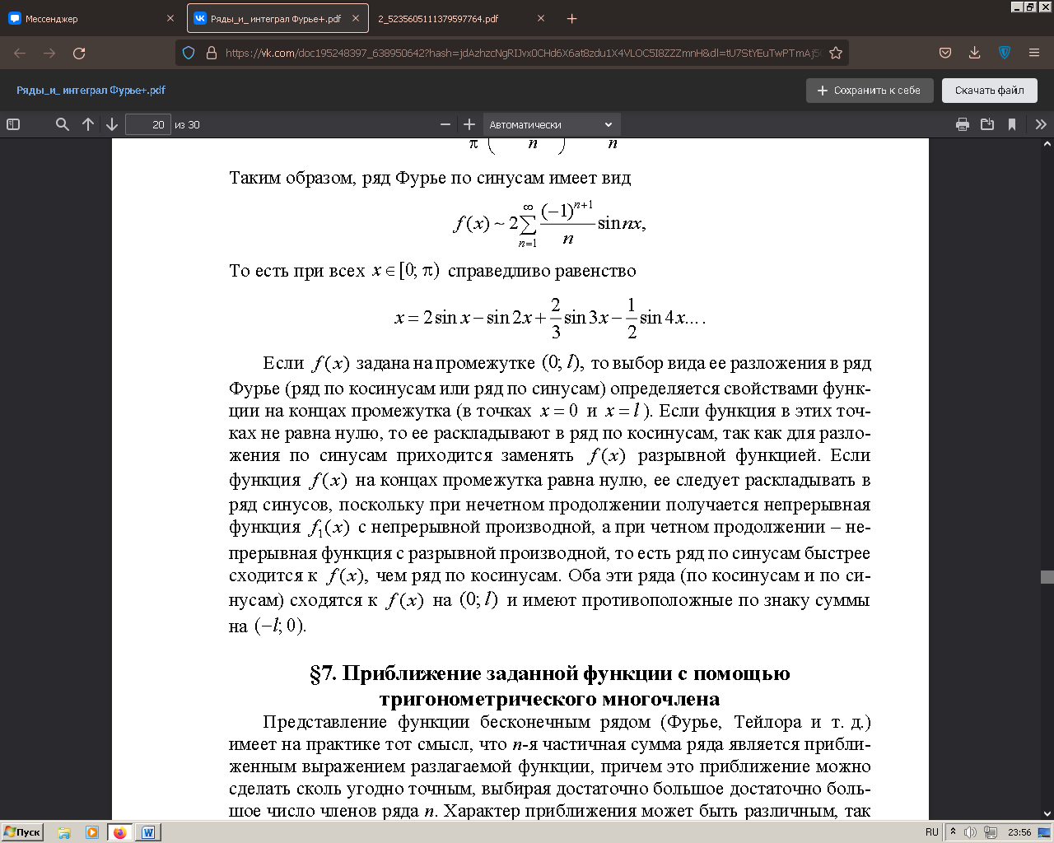

37) Приближение заданной функции с помощью тригонометрического  
многочлена.

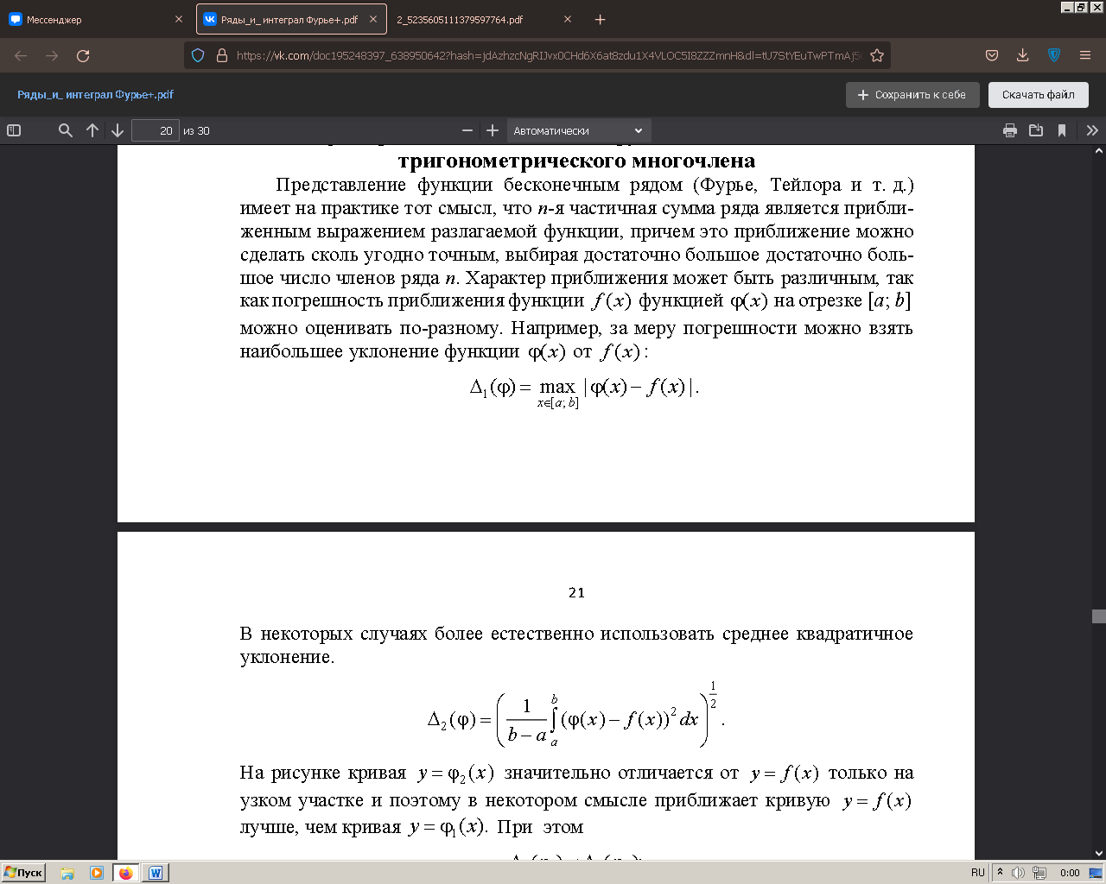

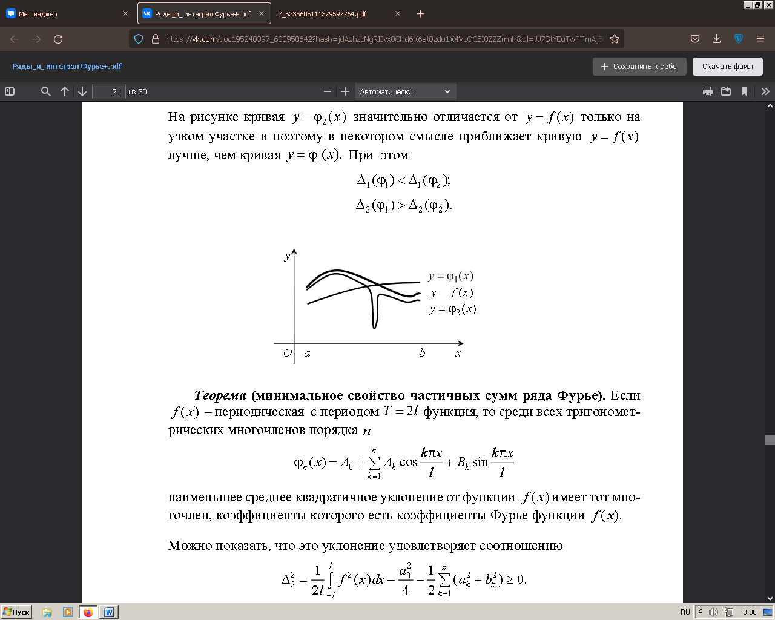

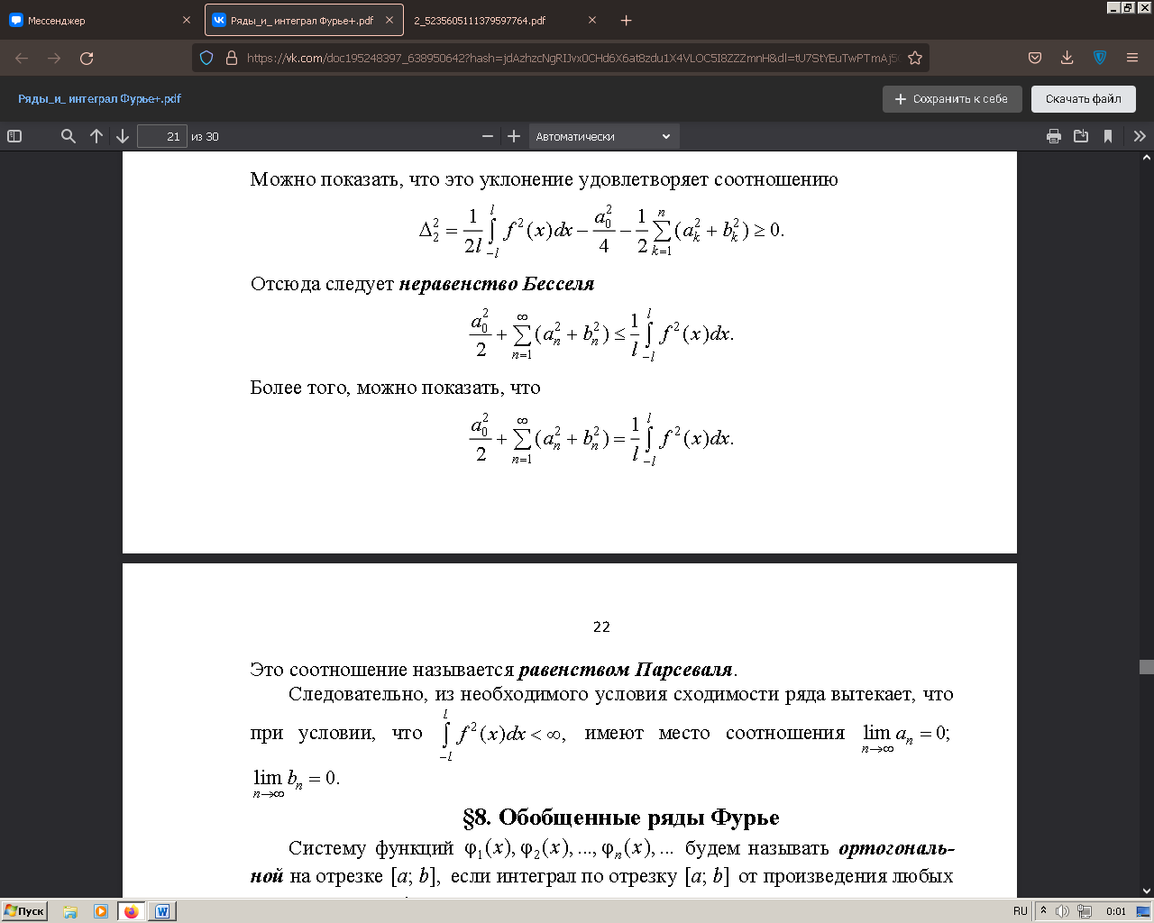

38) Обобщенные ряды Фурье.

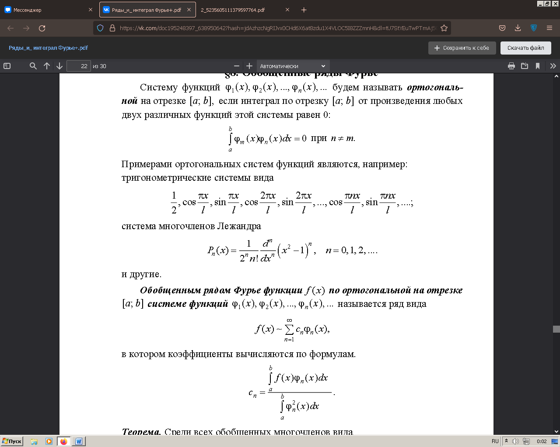

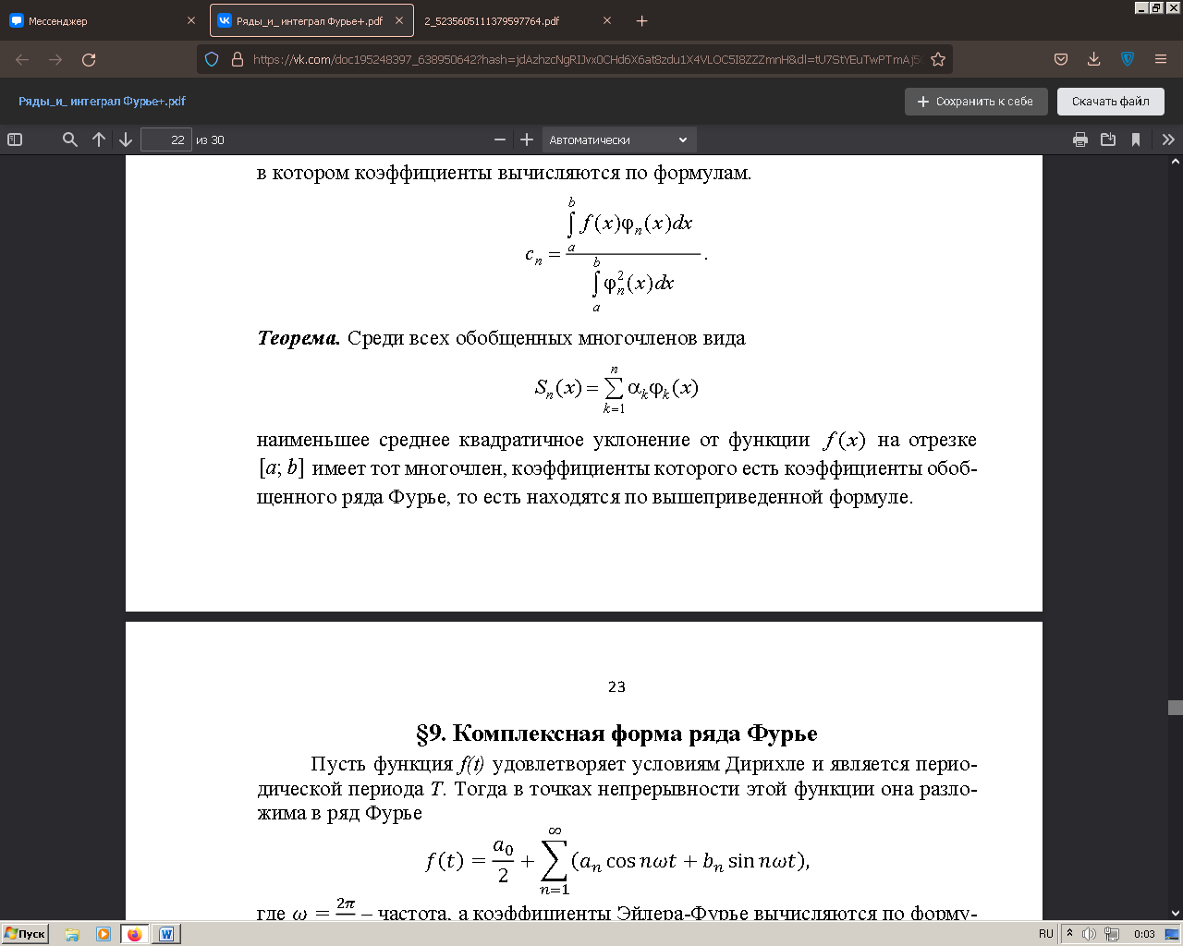

39) Комплексная форма ряда Фурье.

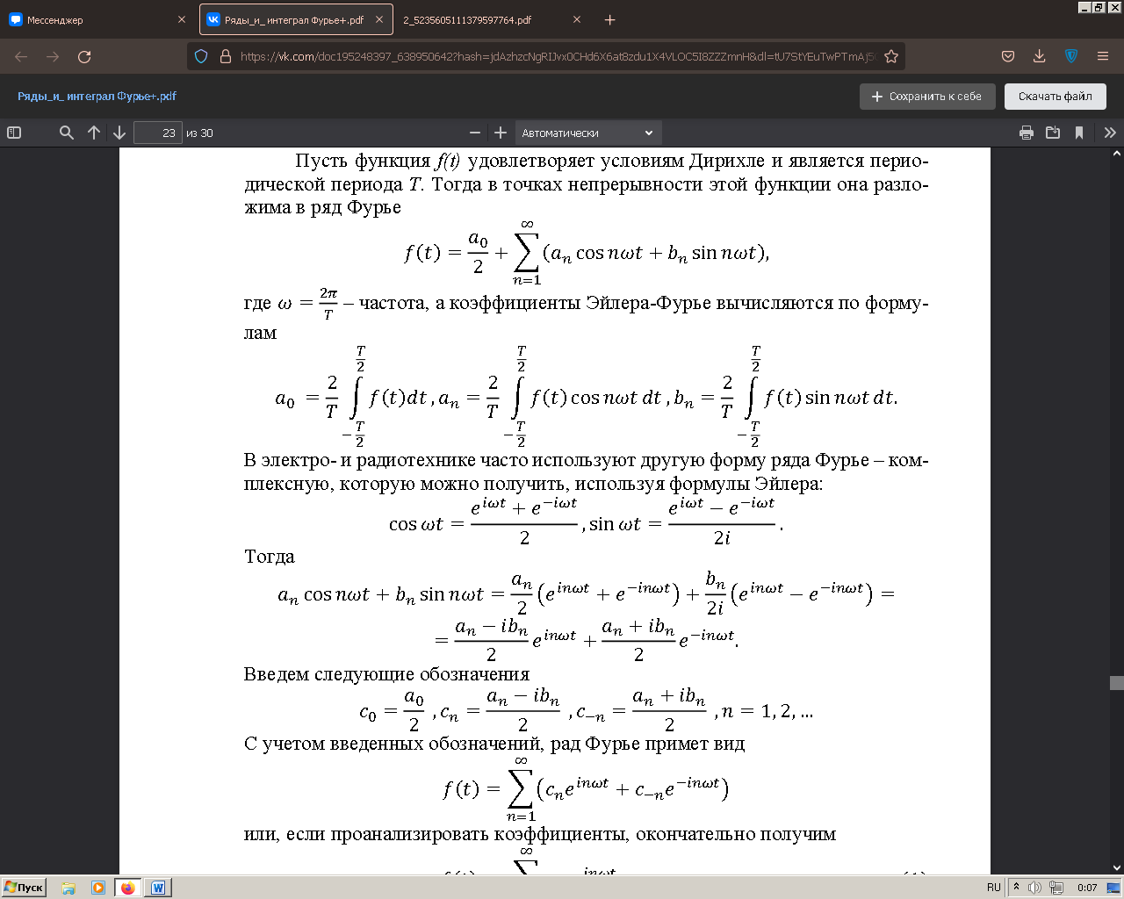

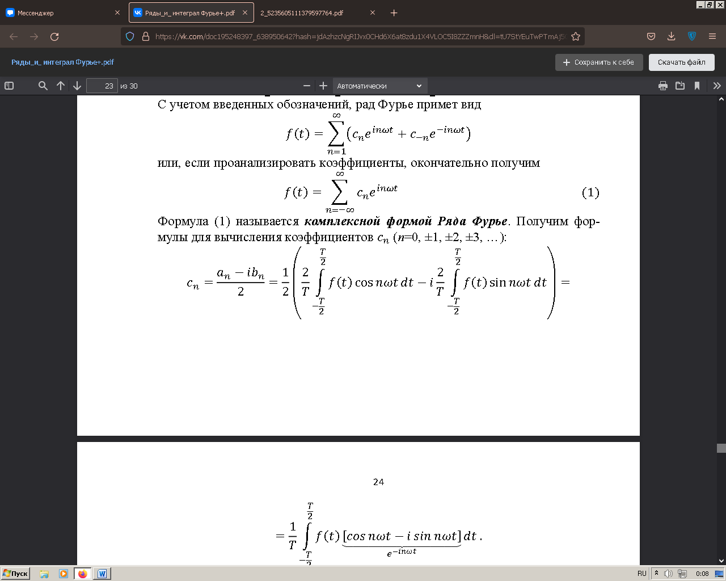

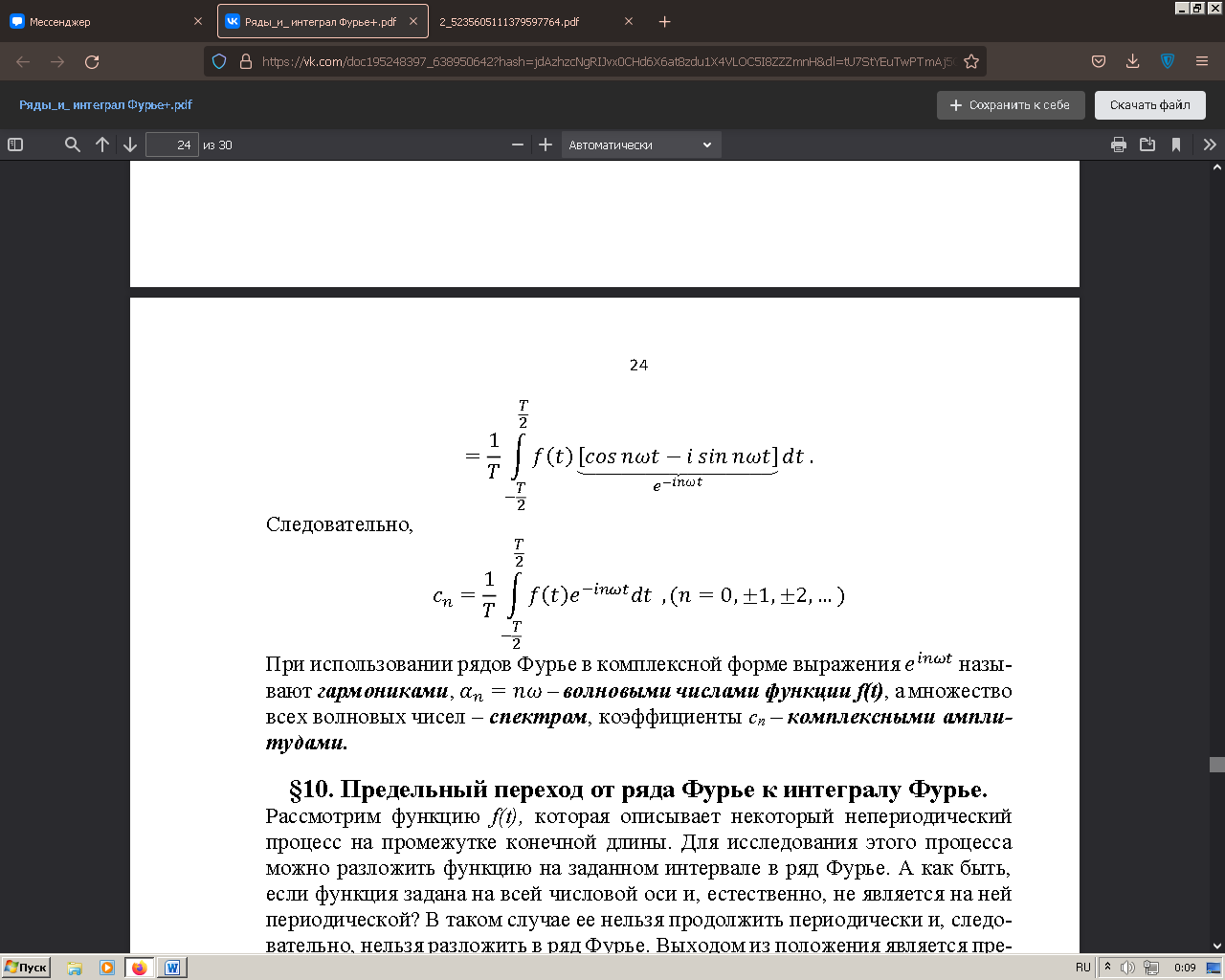

40) Предельный переход от ряда Фурье к интегралу Фурье.

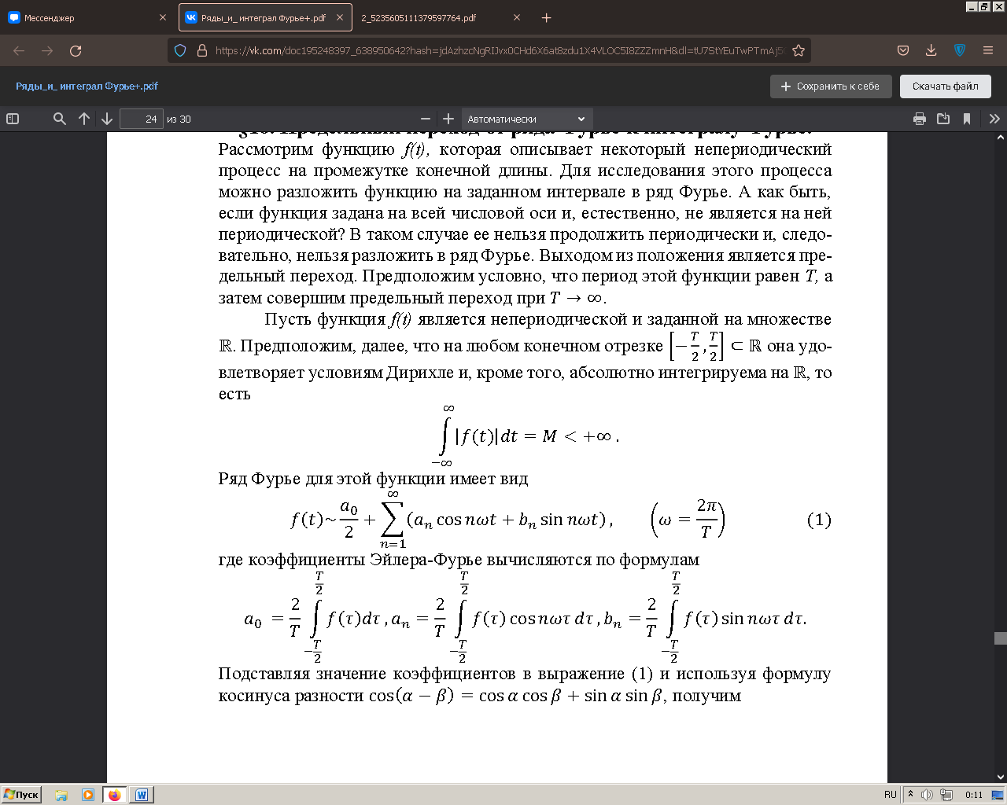

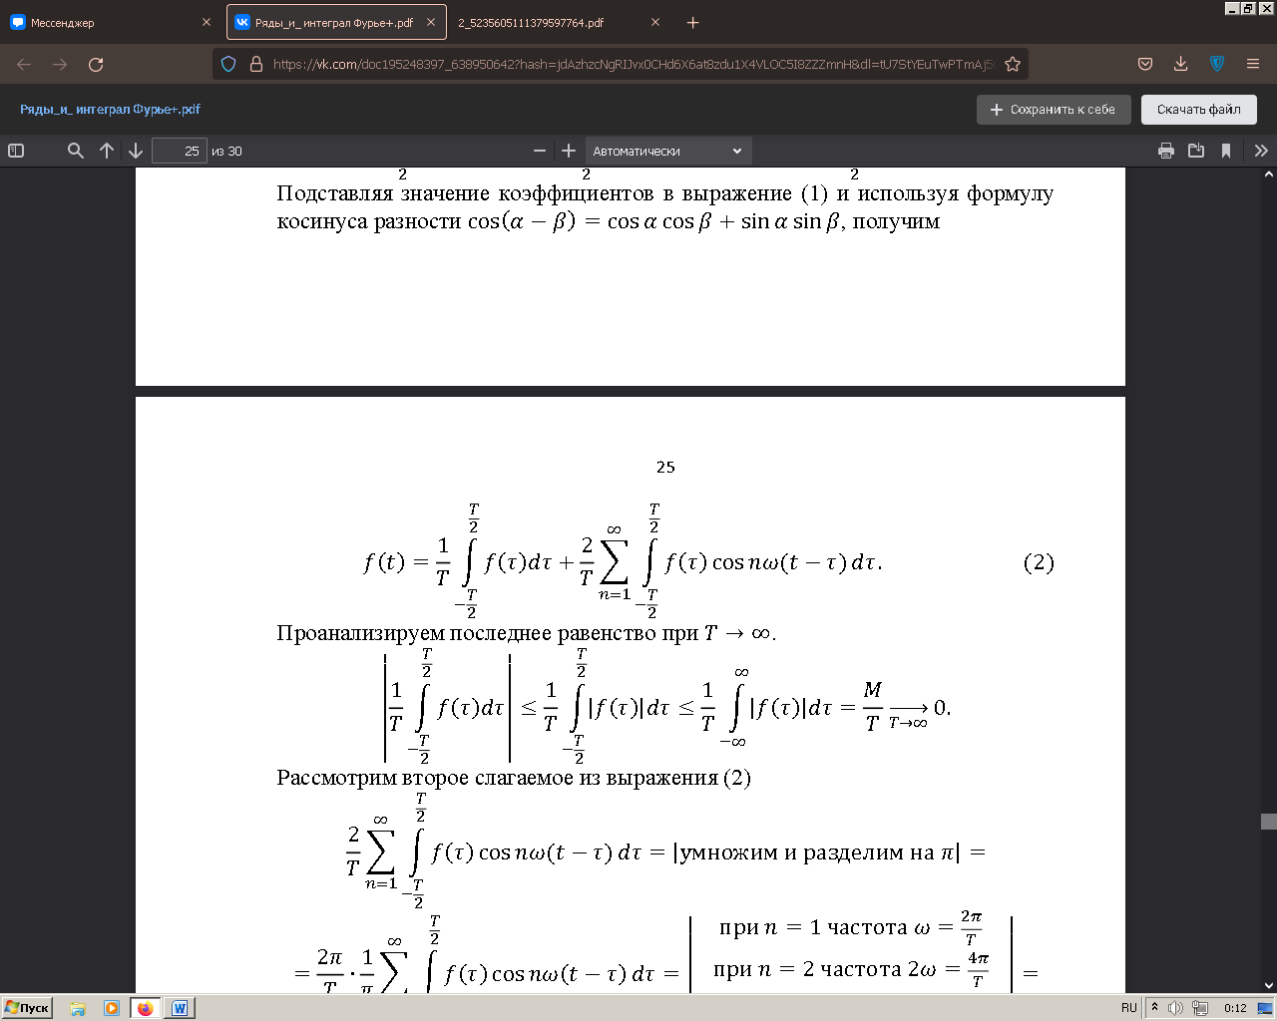

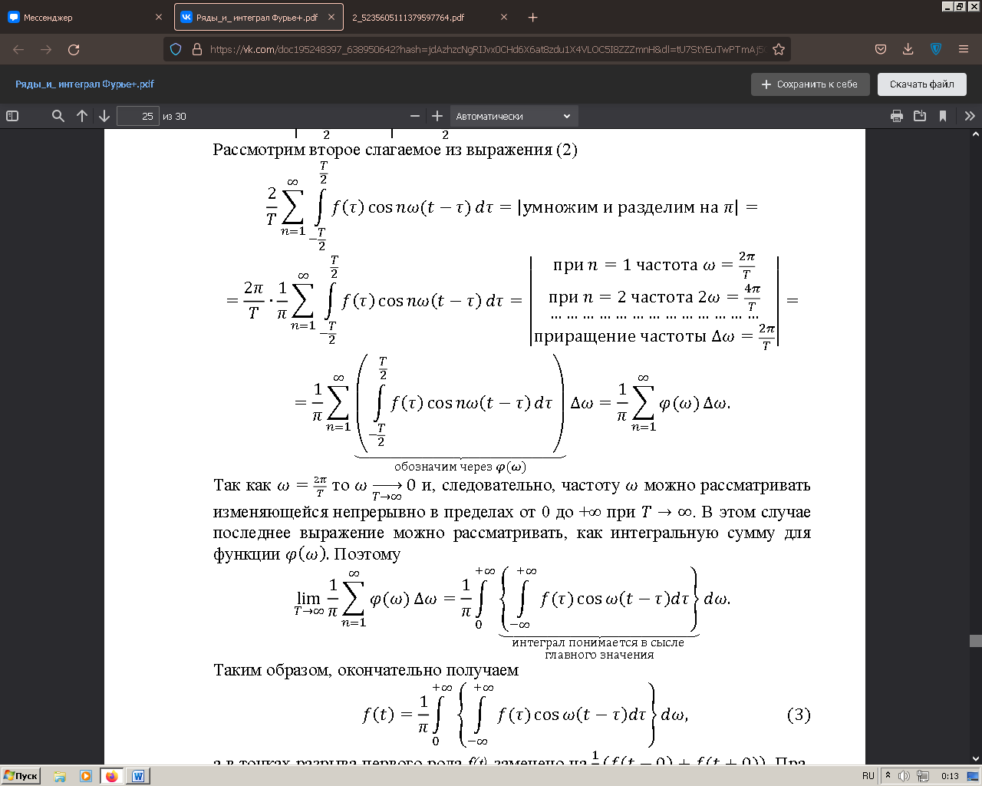

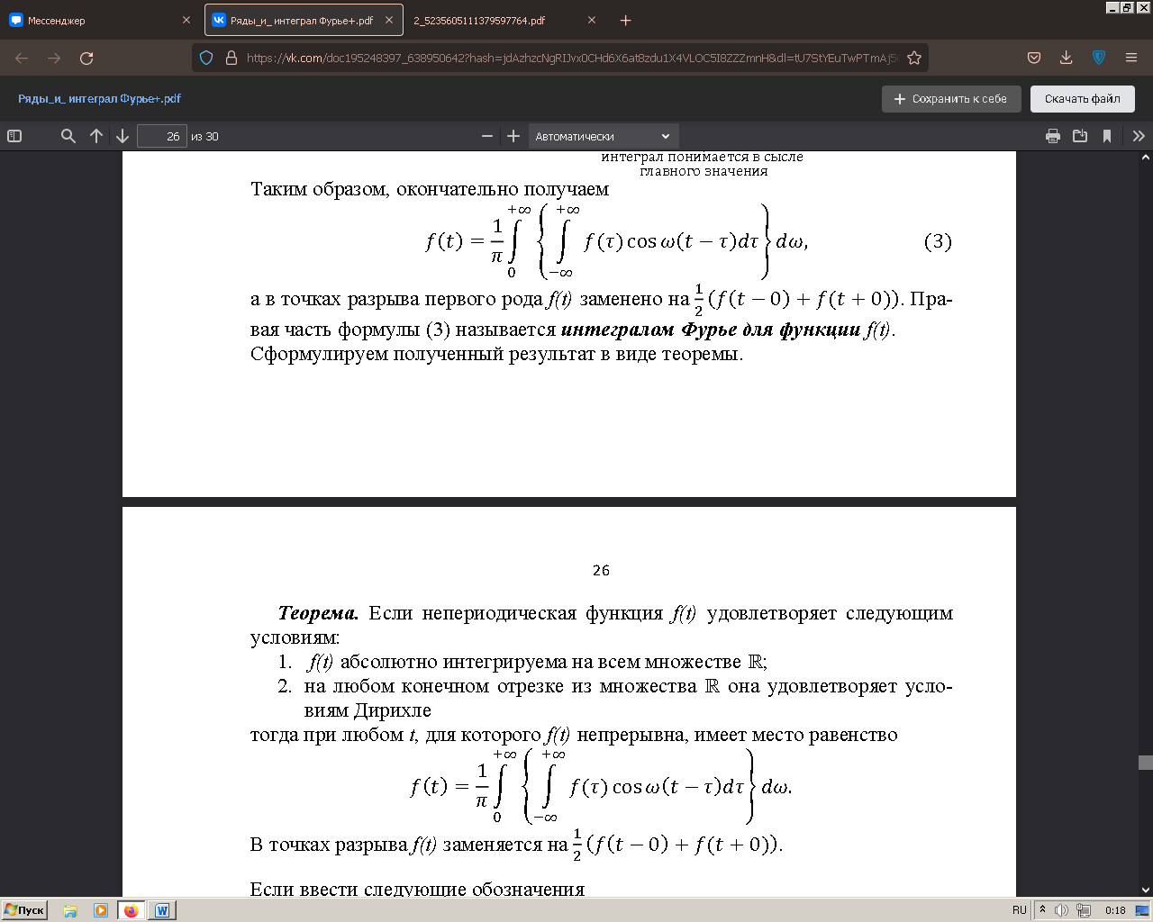

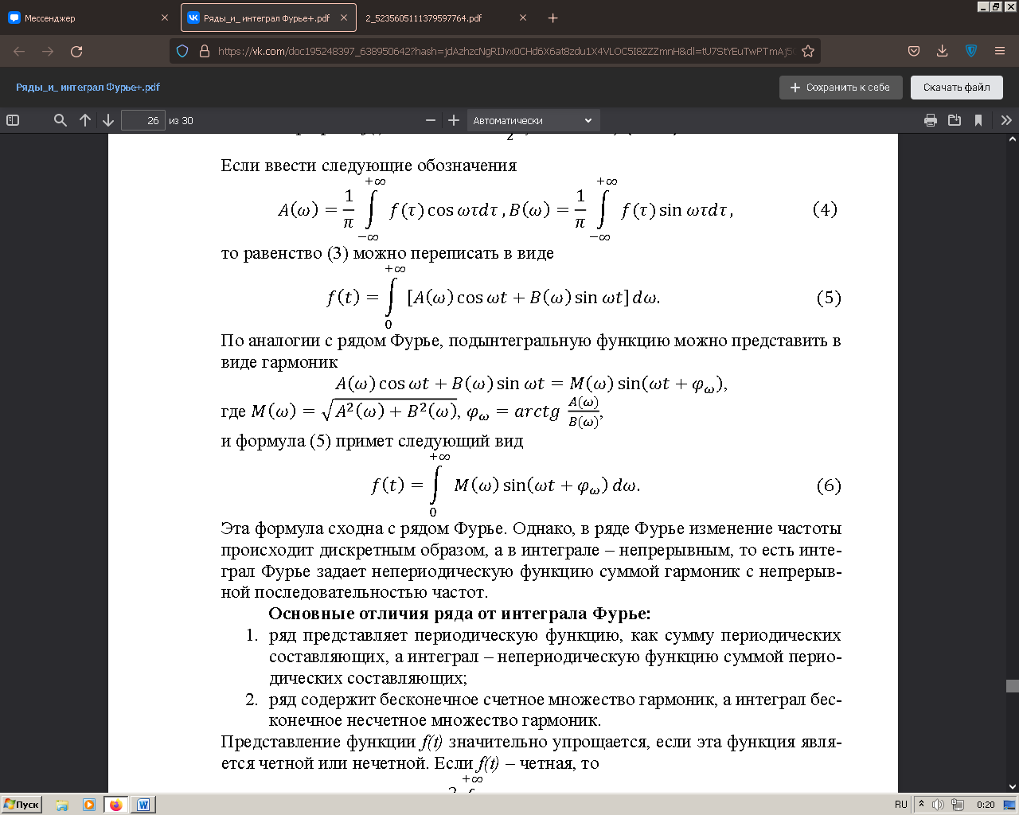

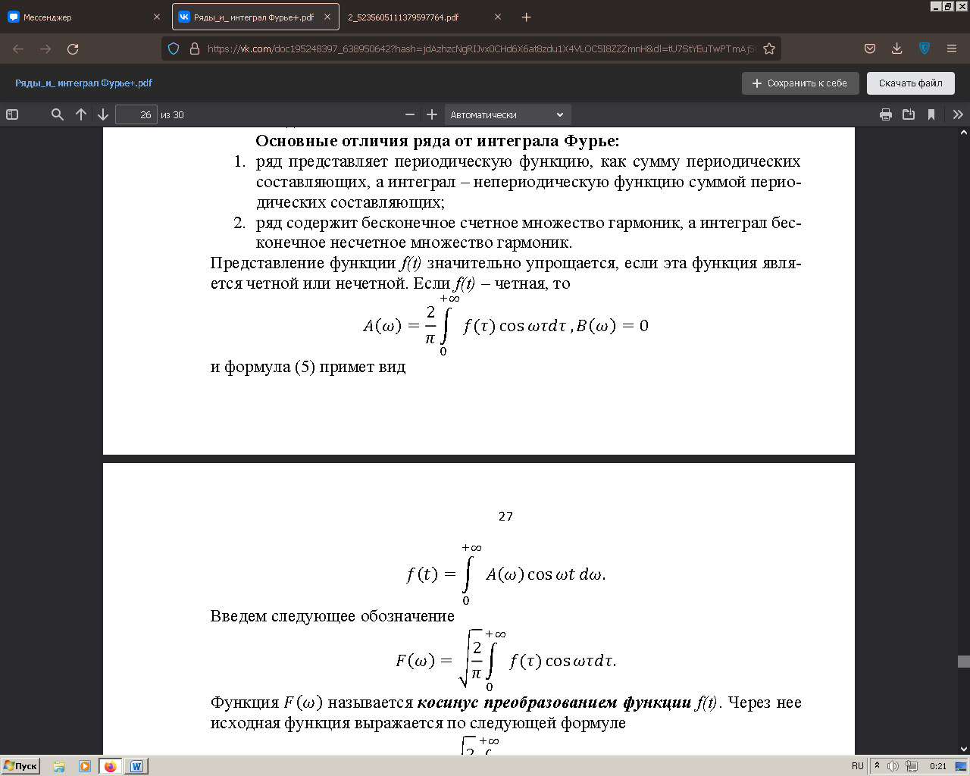

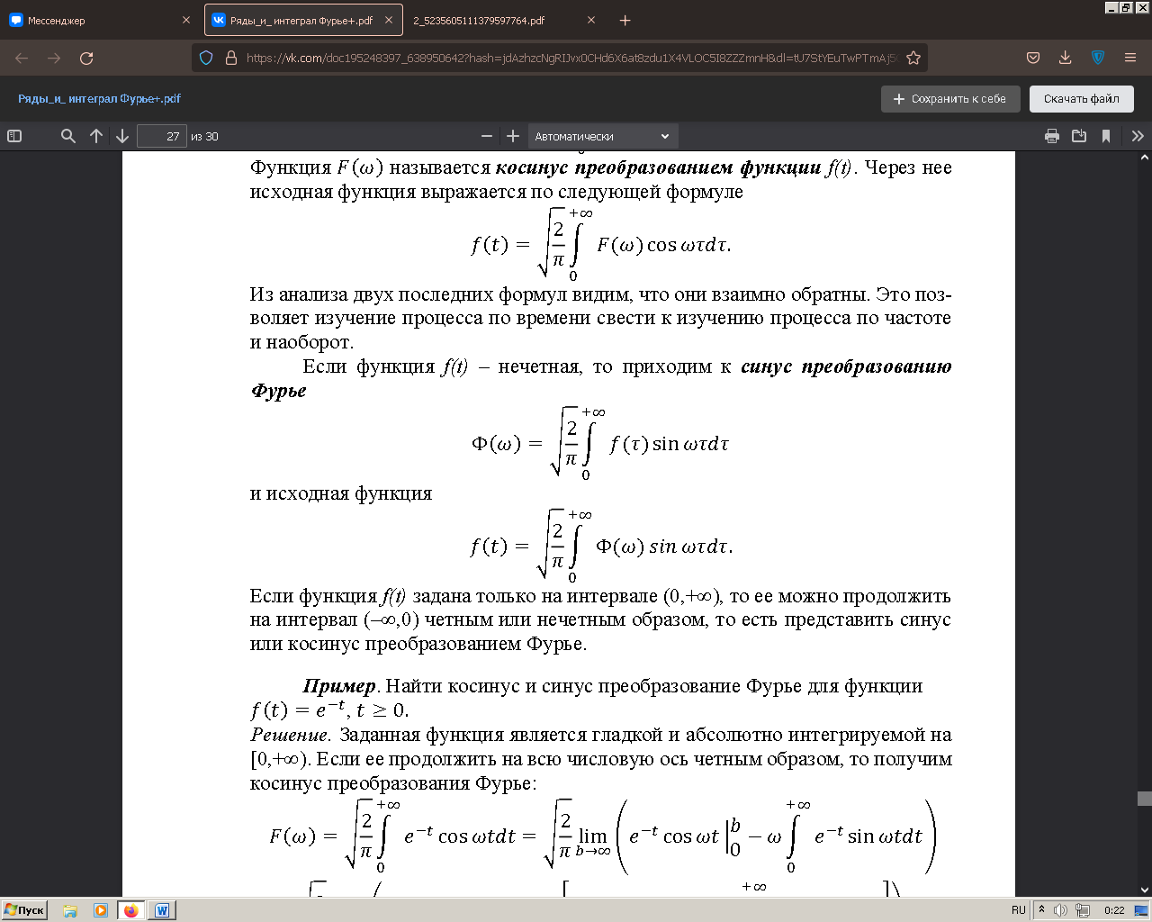

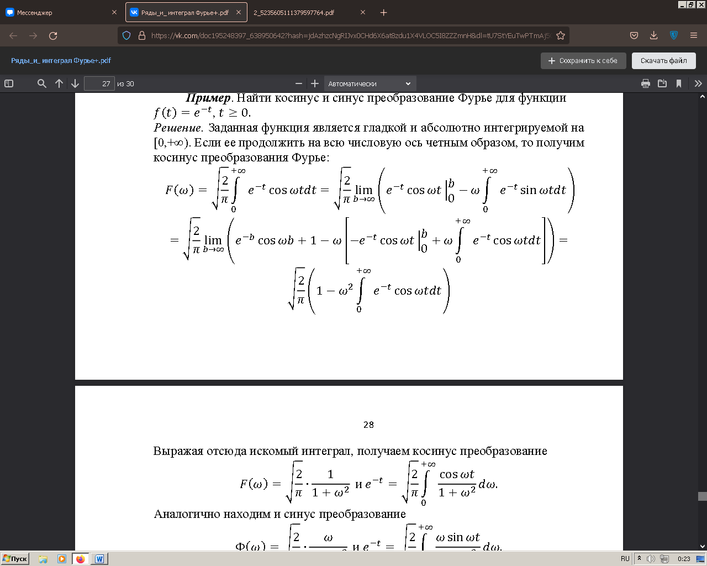

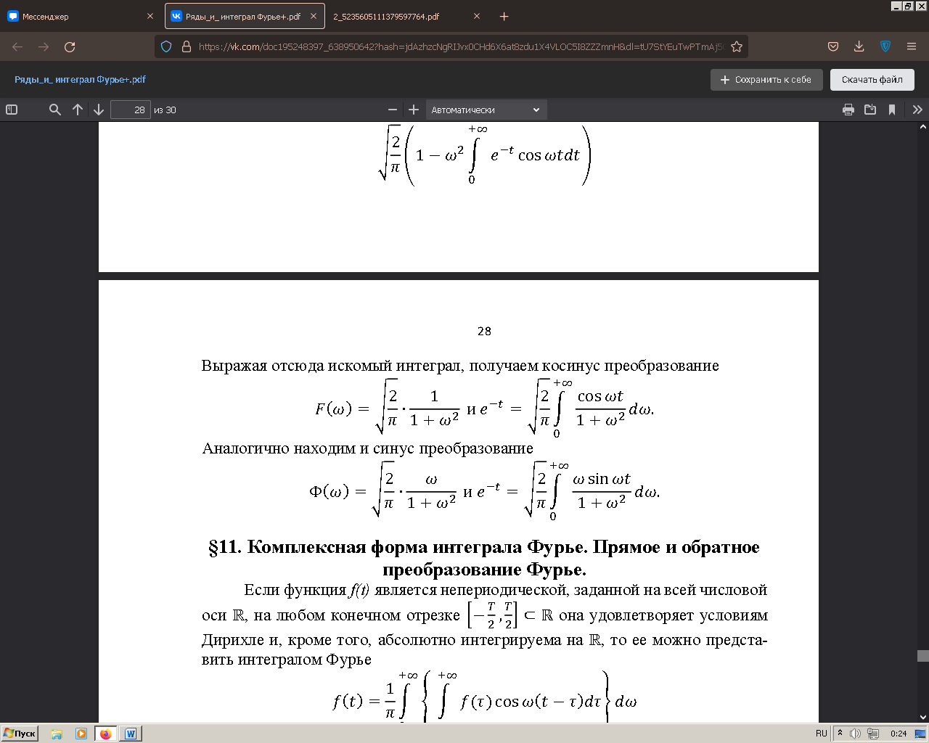

41) Комплексная форма интеграла Фурье. Прямое и обратное  
преобразование Фурье.

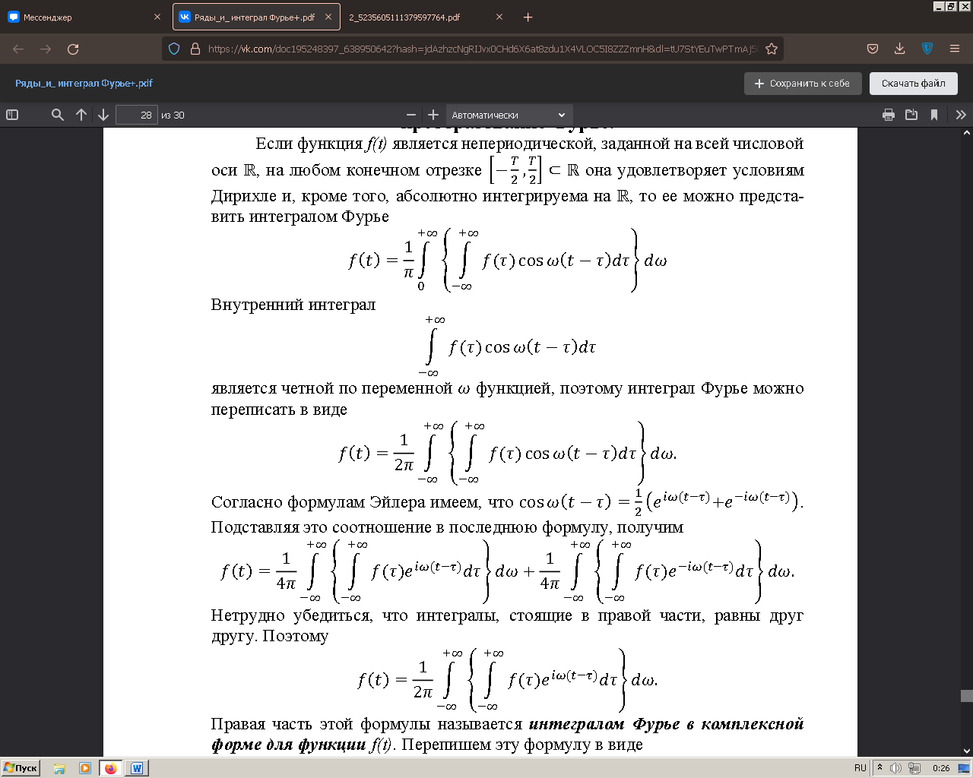

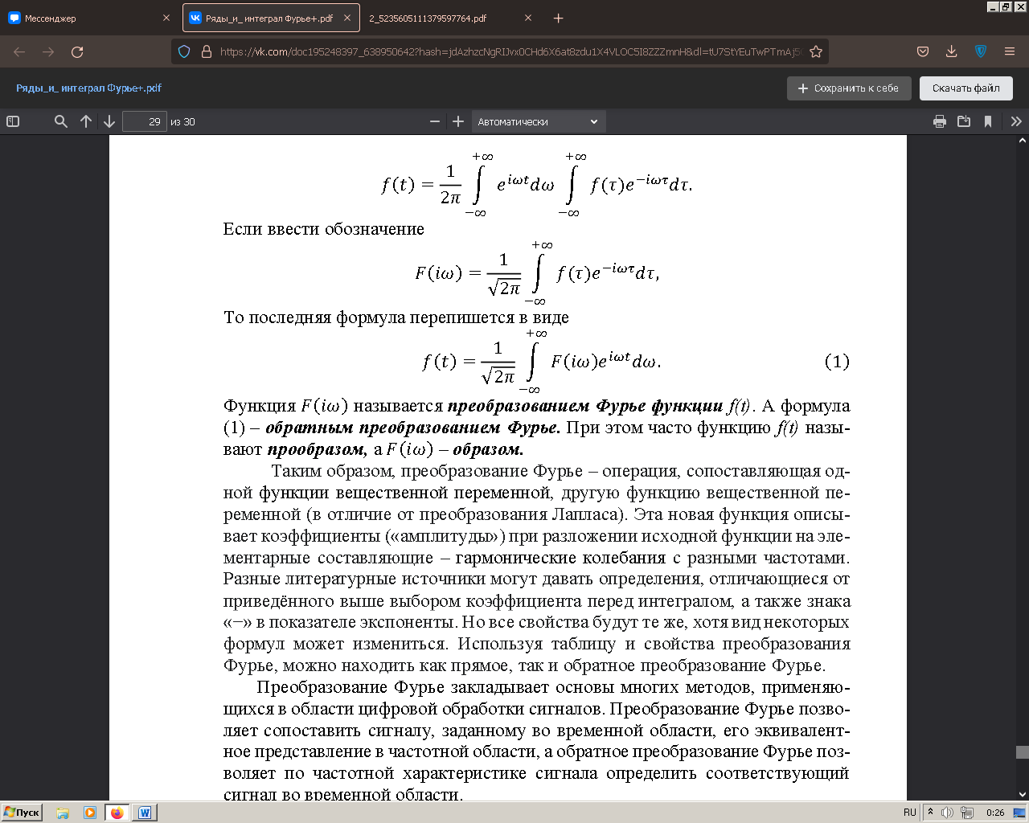

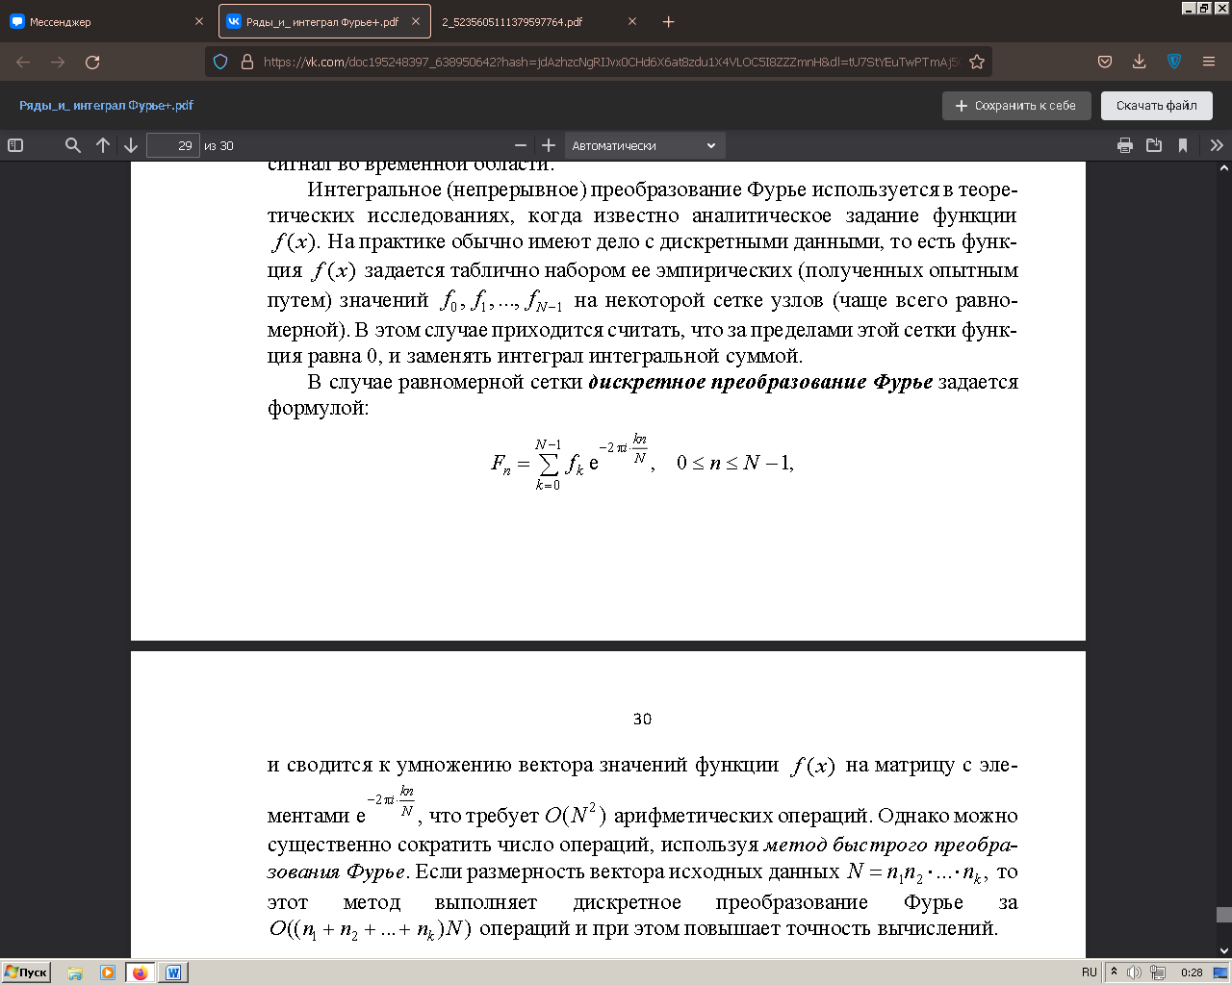

42) Некоторые задачи, приводящие к понятию дифференциального уравнения.

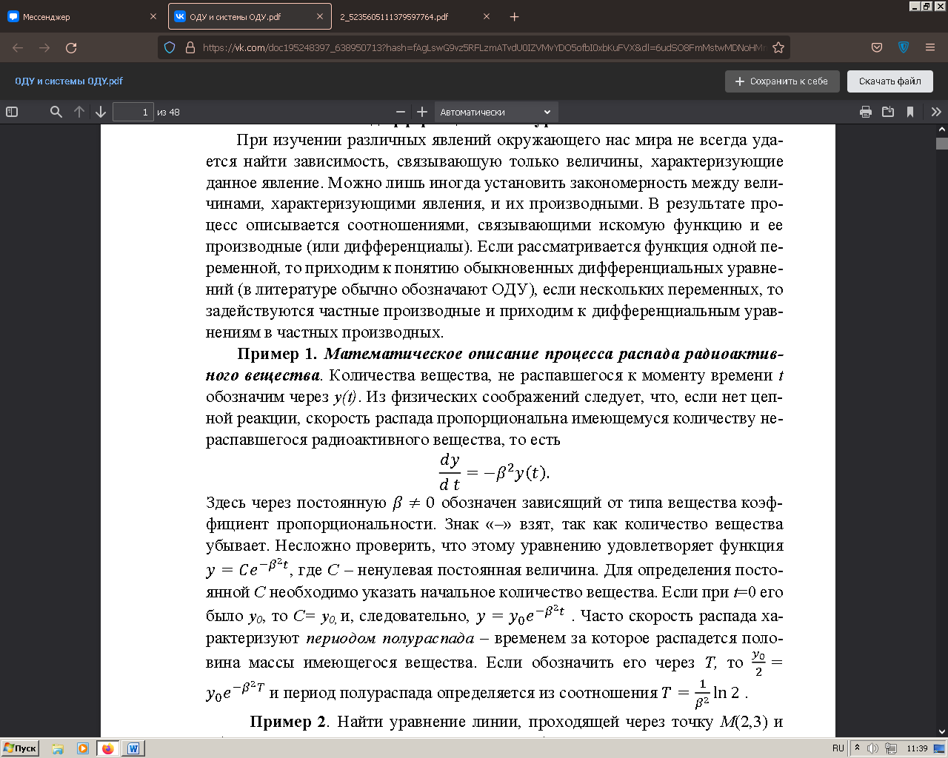

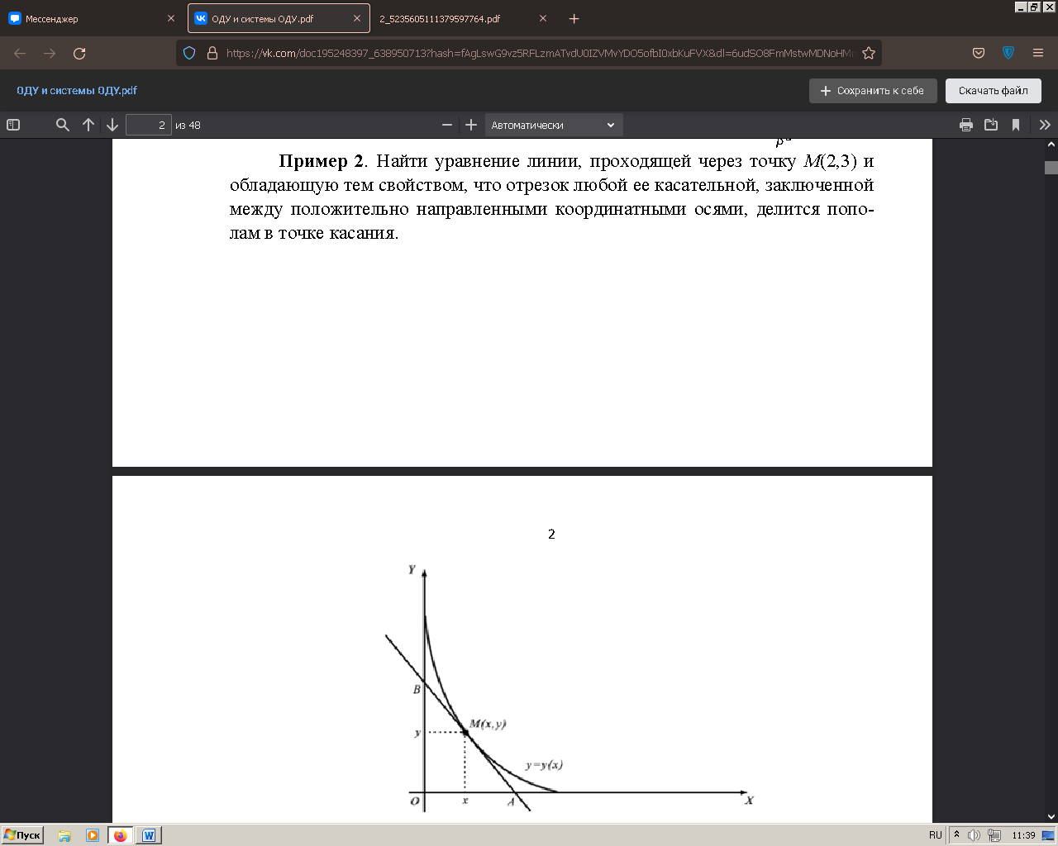

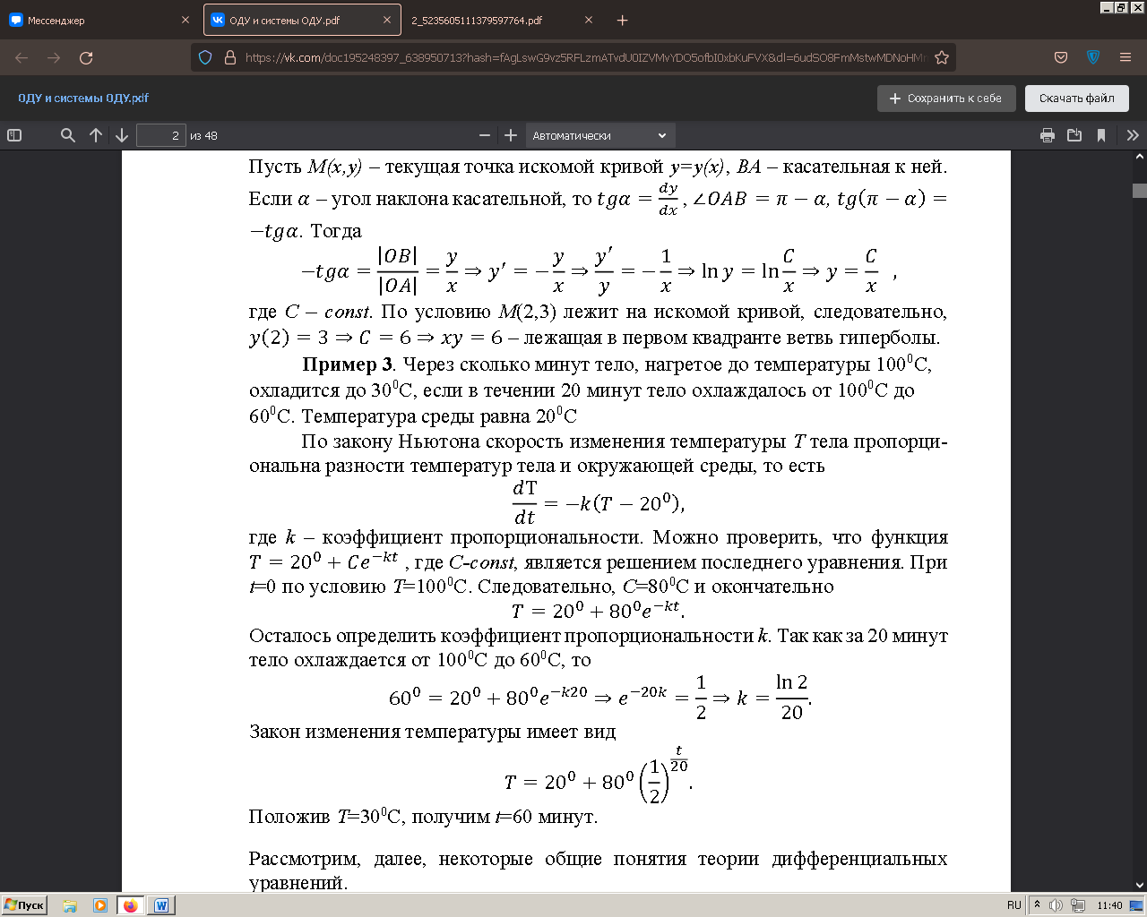

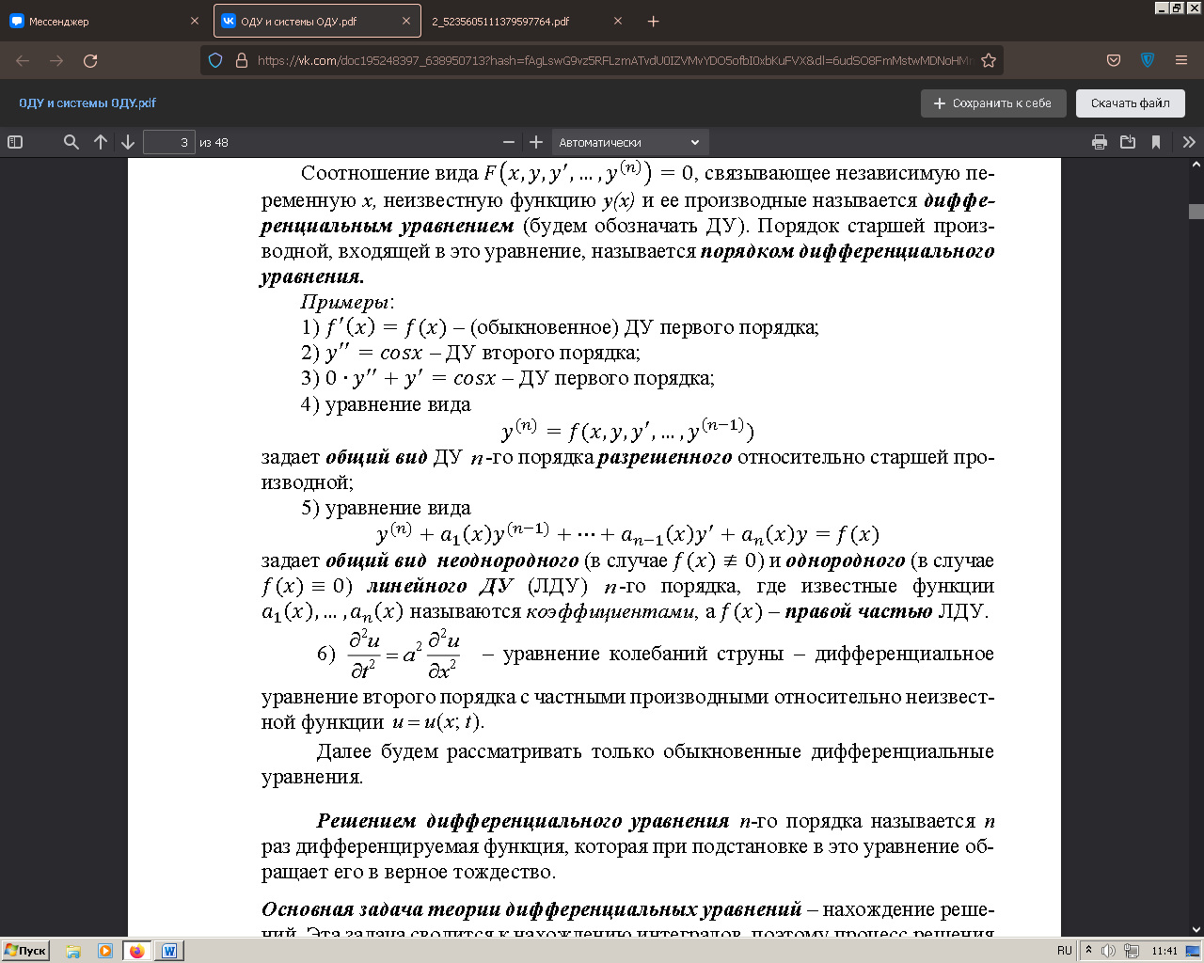

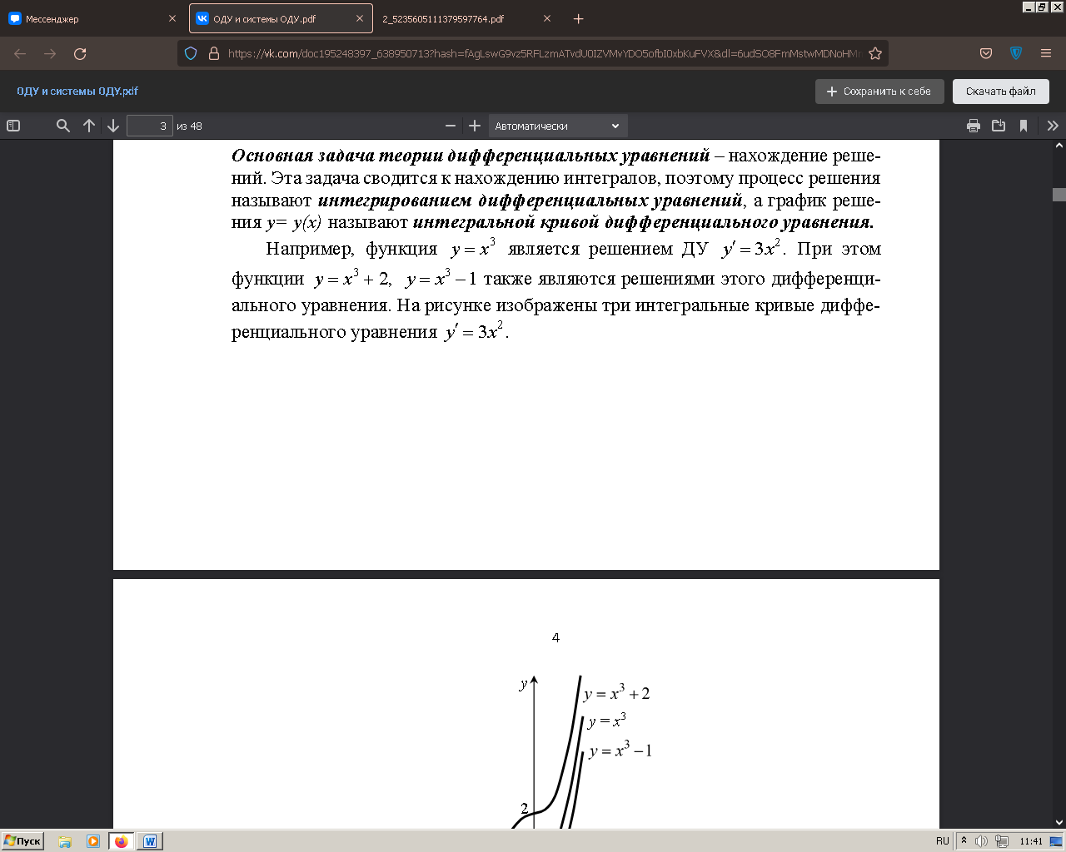

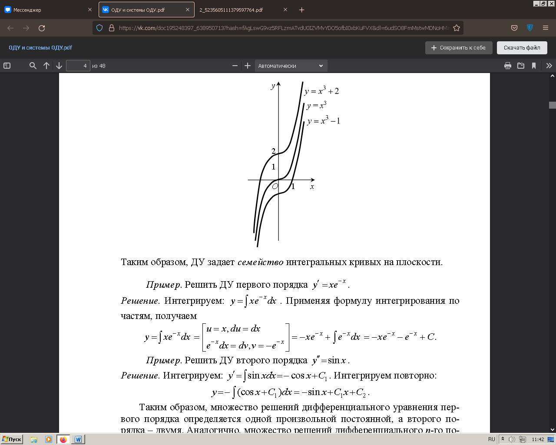

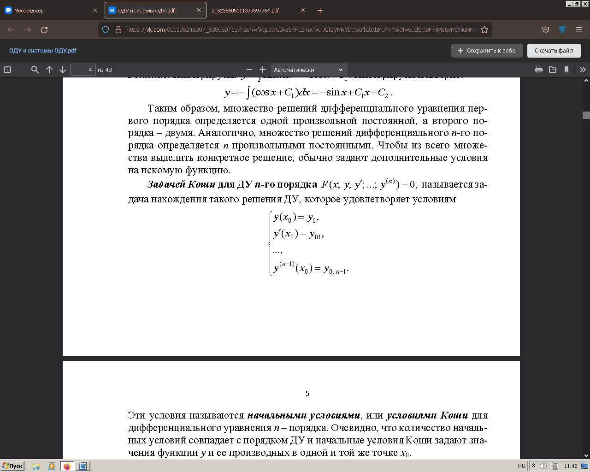

43) Основные понятия и определения теории дифференциальных уравнений.

44) Дифференциальные уравнения первого порядка: формы записи и основные понятия. Теорема Коши.

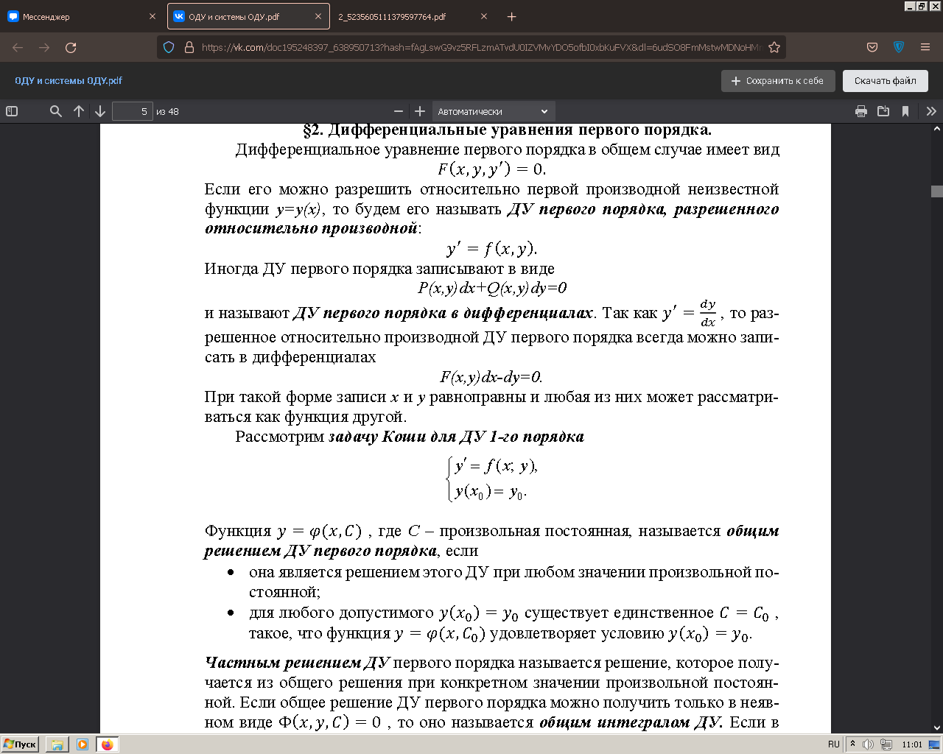

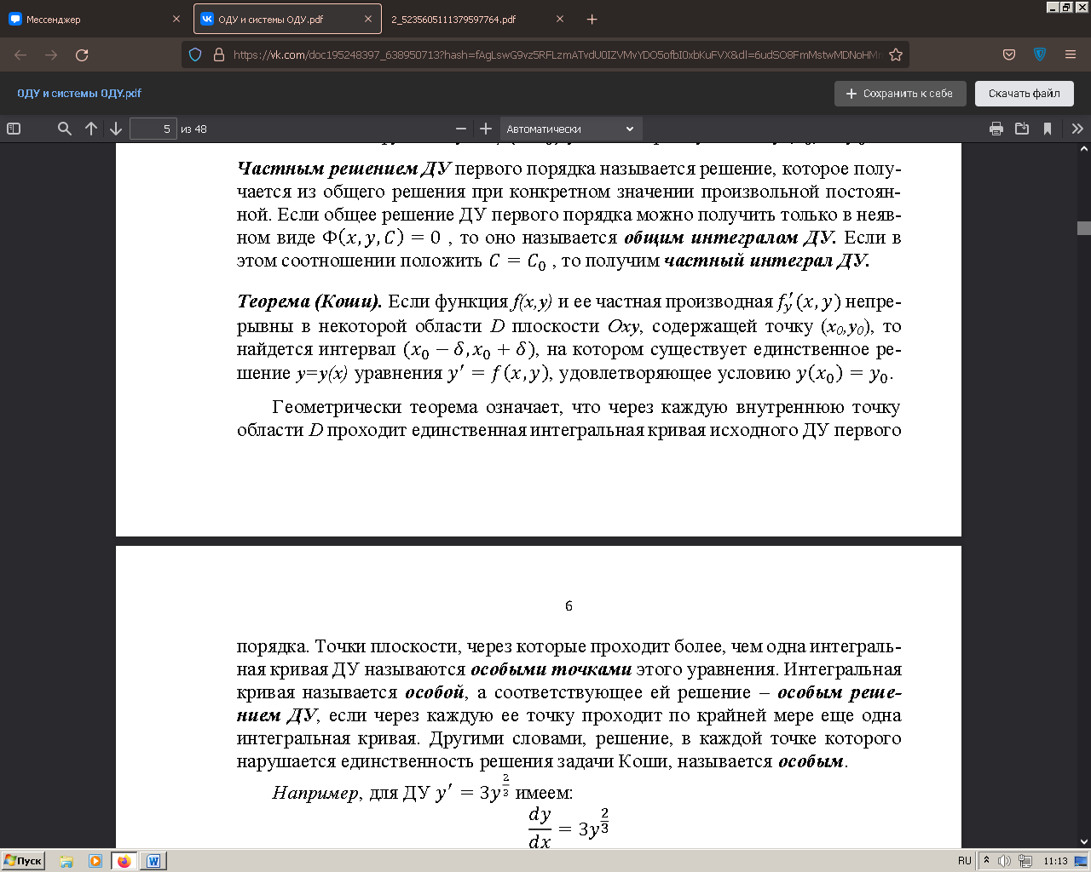

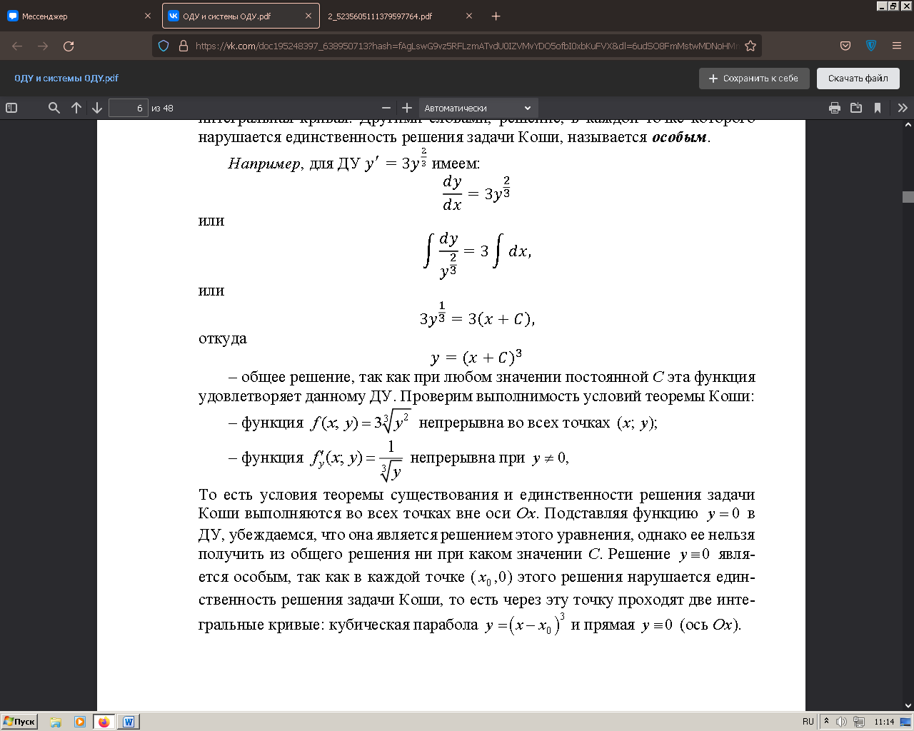

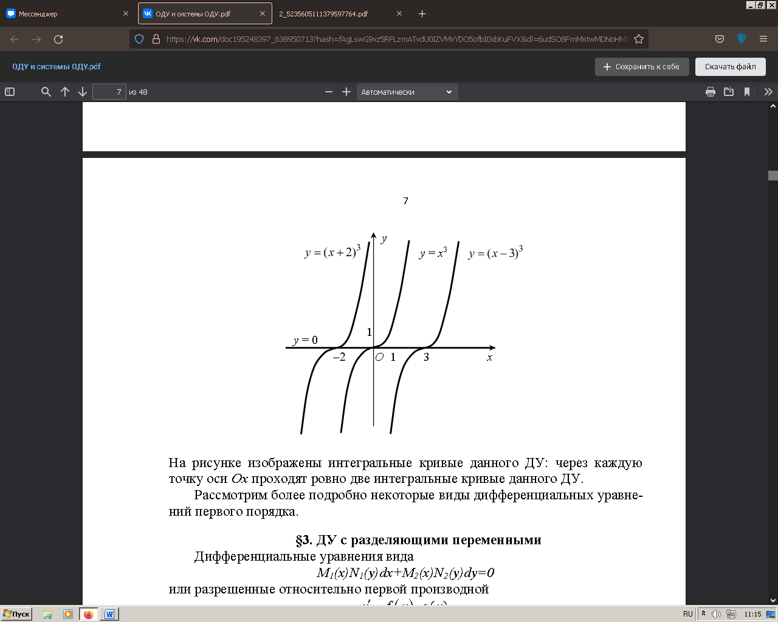

45) Дифференциальные уравнения с разделяющими переменными.

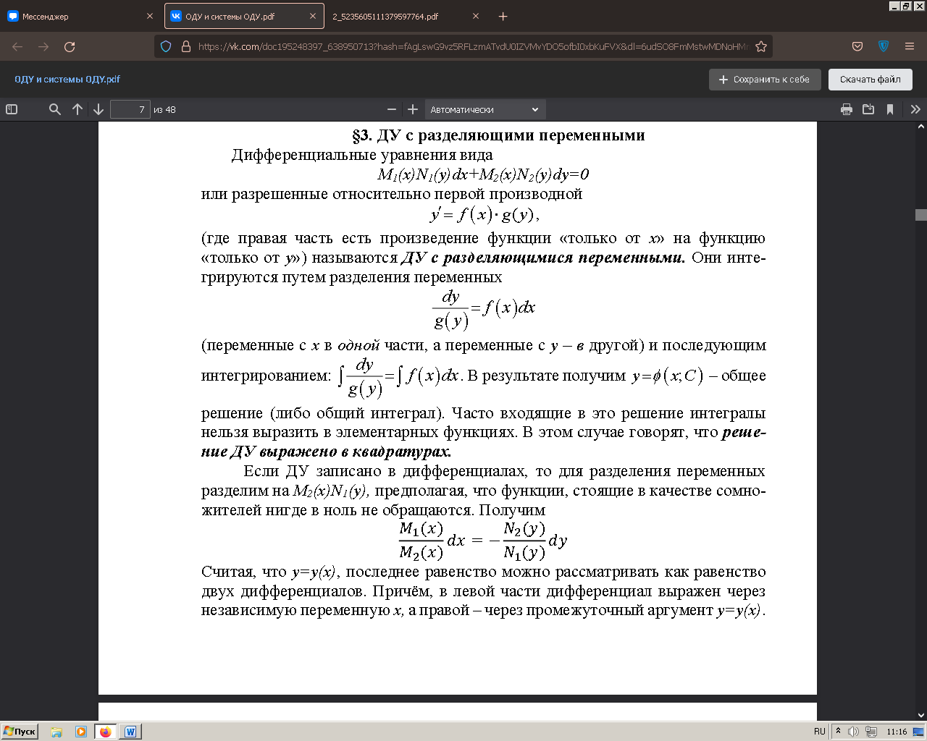

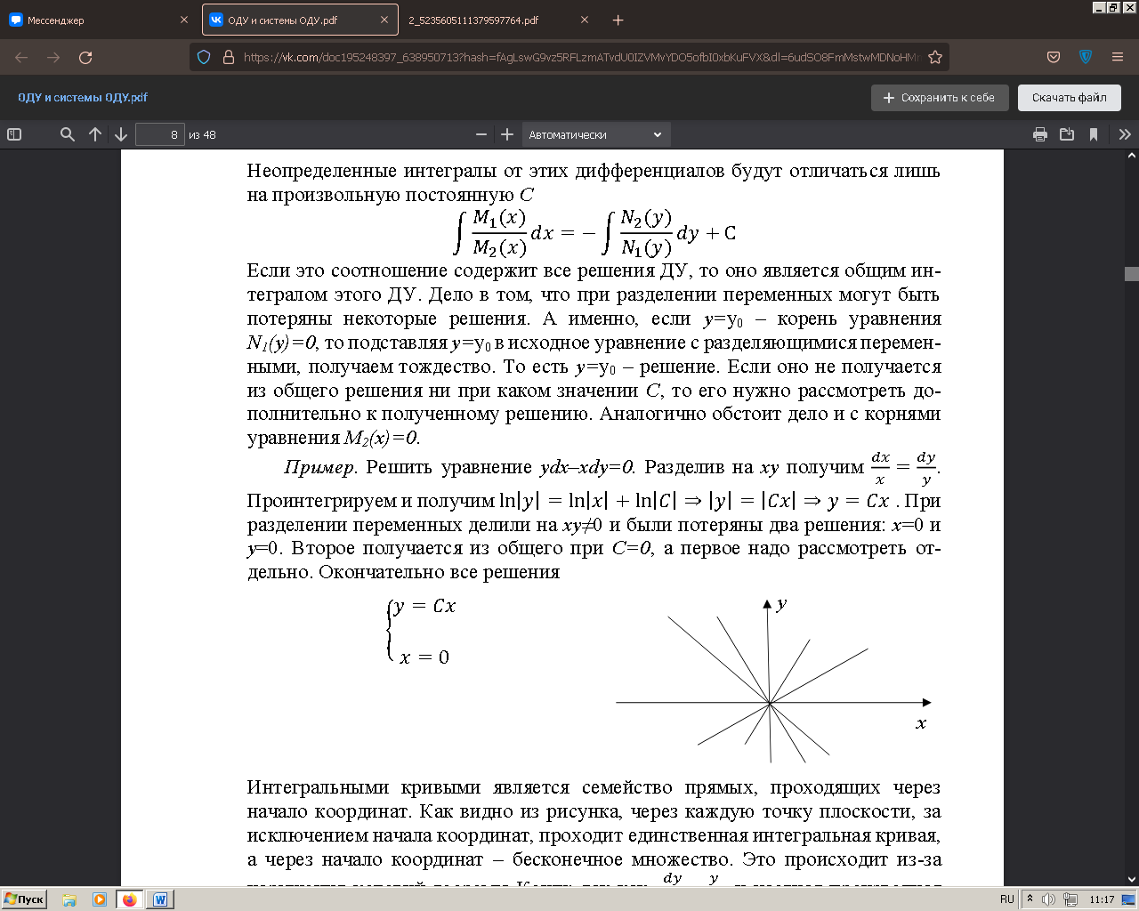

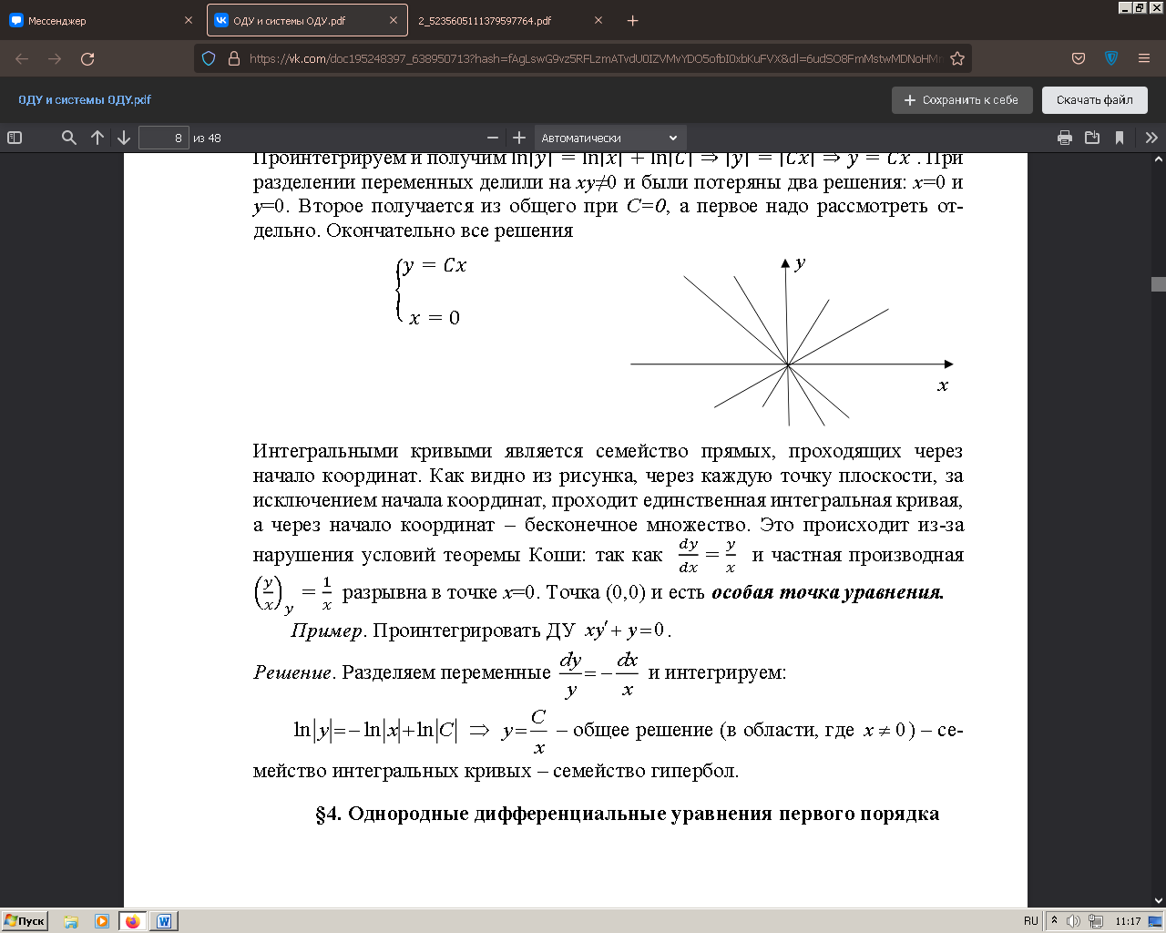

46) Однородные дифференциальные уравнения первого порядка.

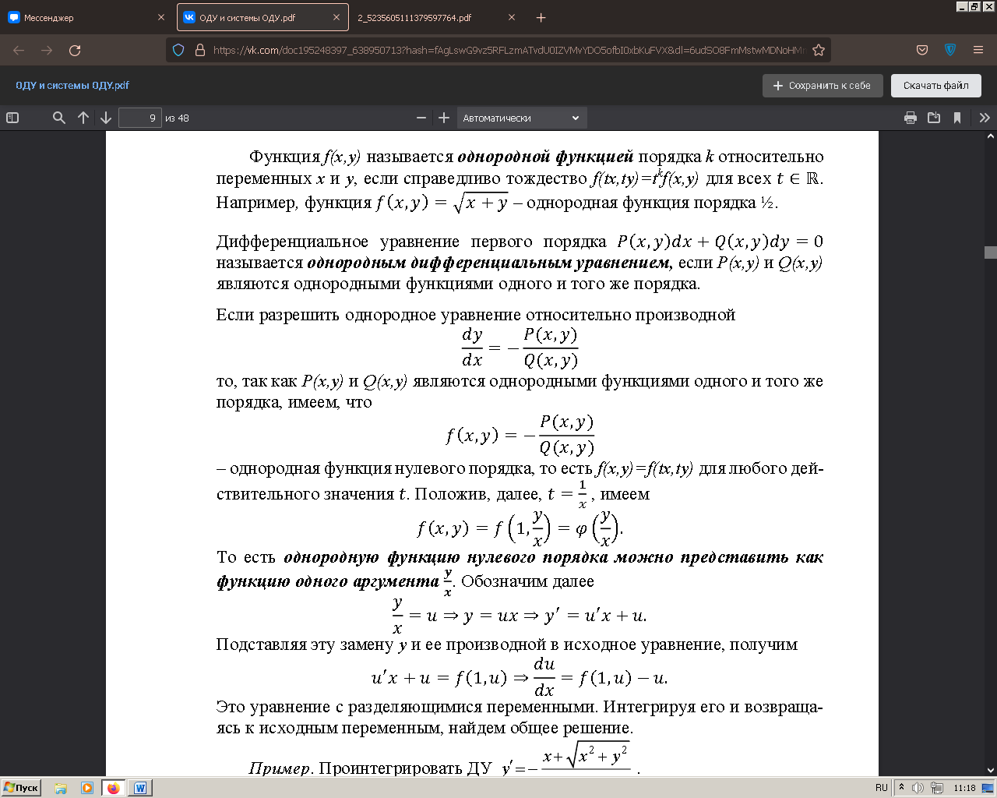

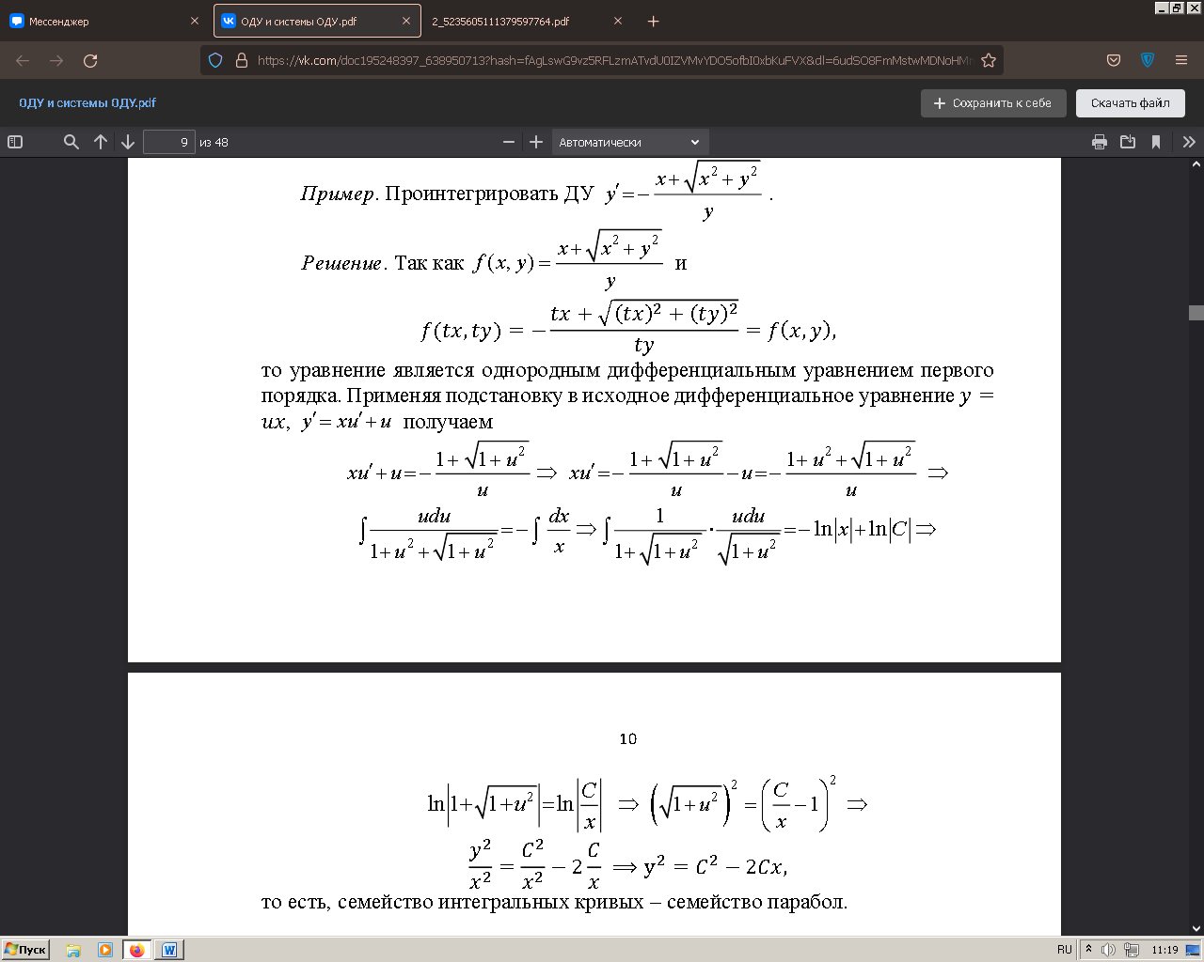

47) Линейные дифференциальные уравнения первого порядка.

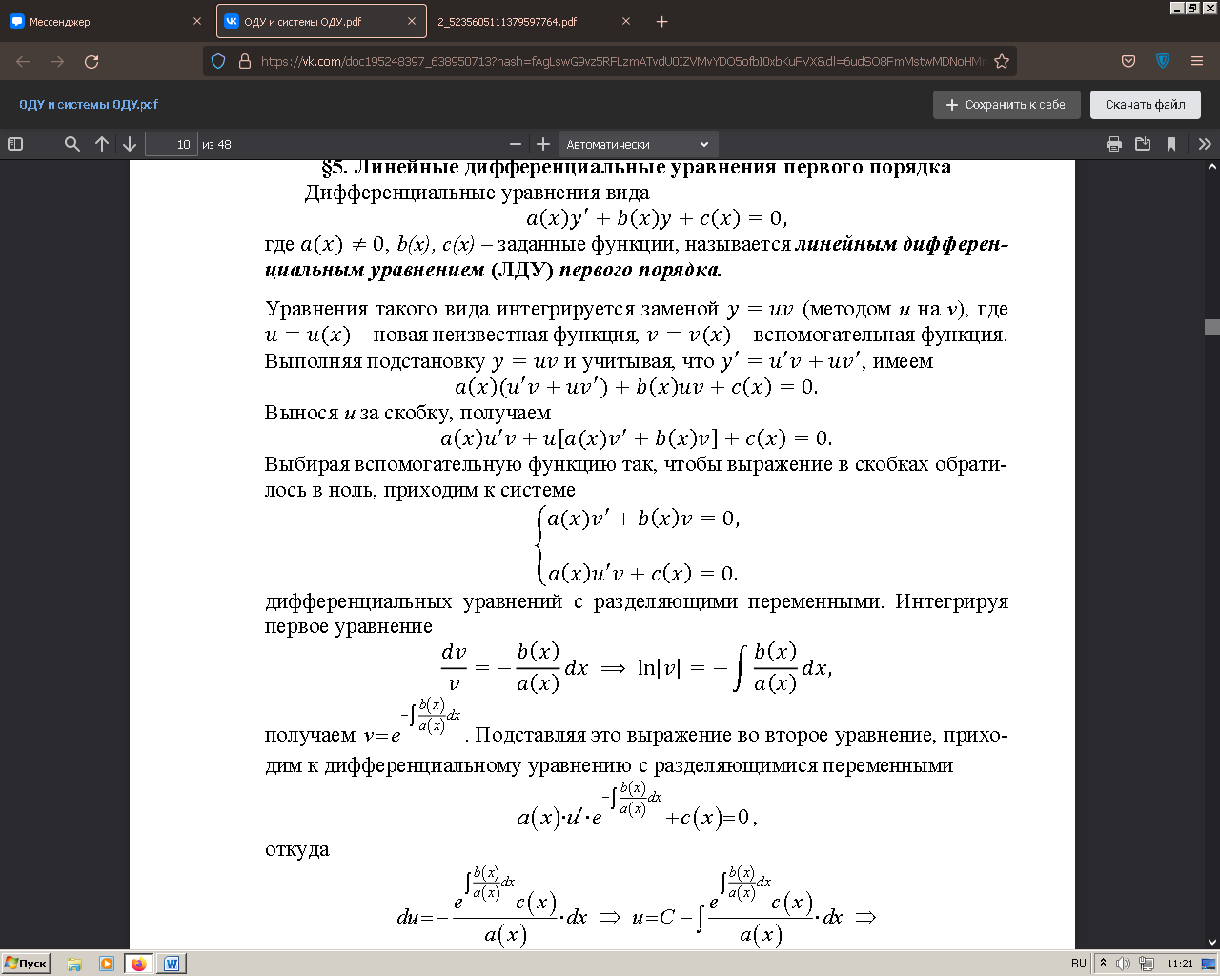

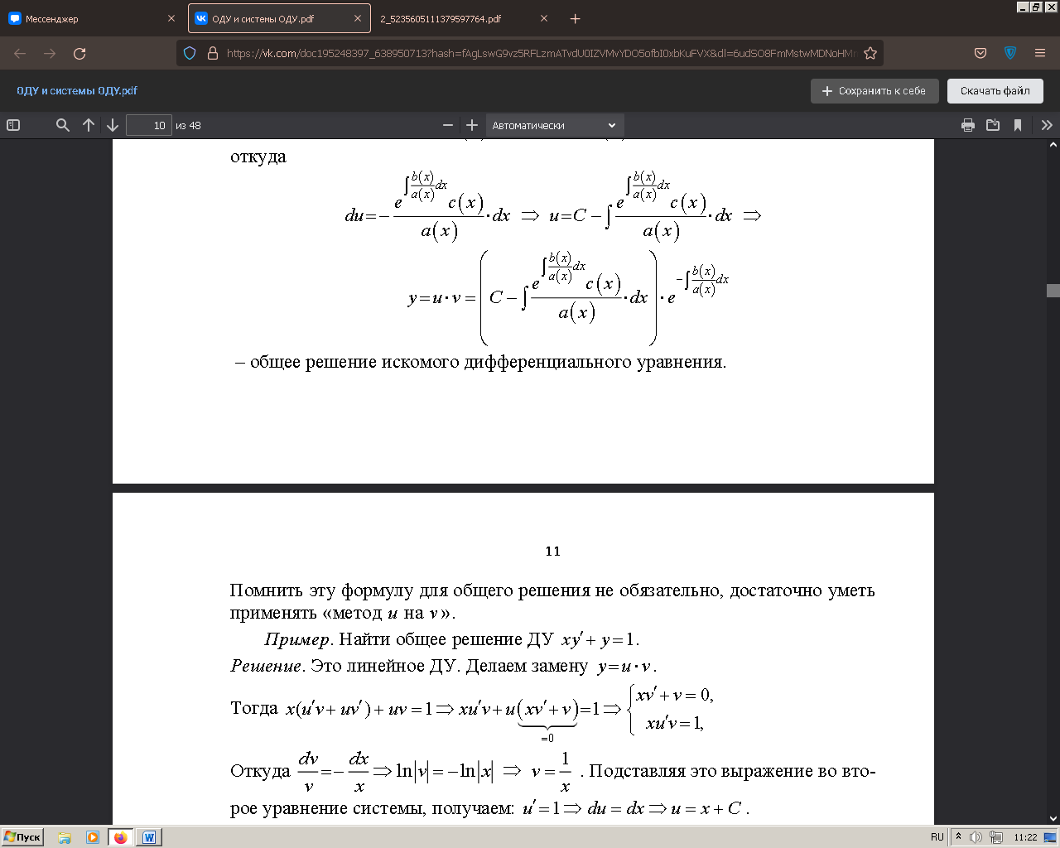

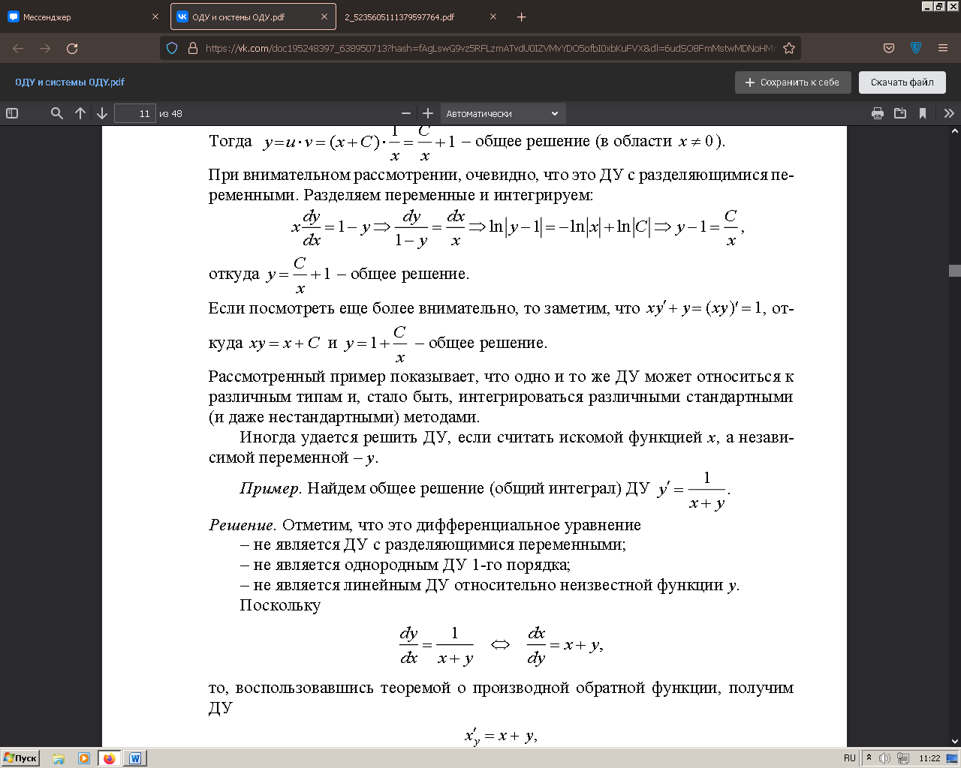

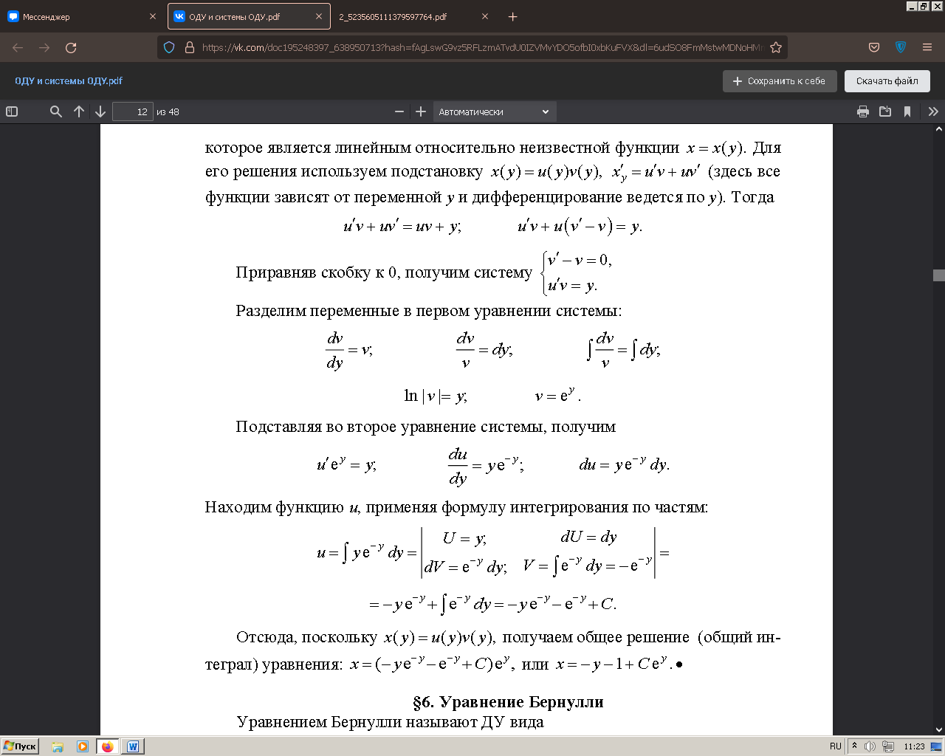

48) Уравнение Бернулли.

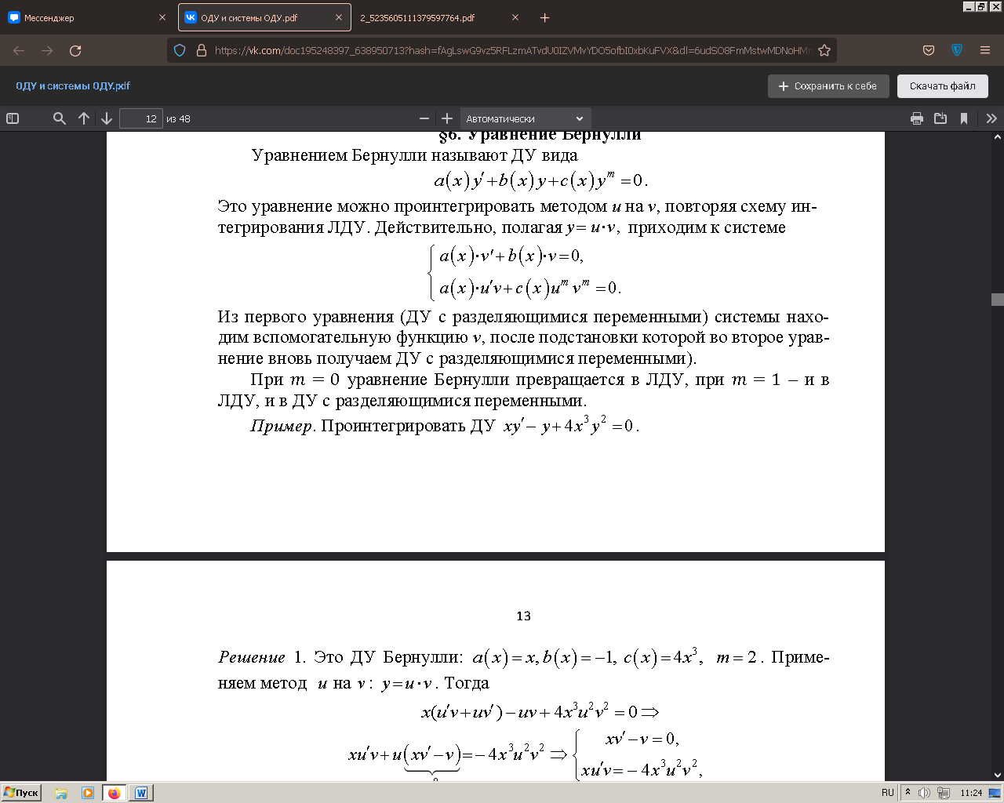

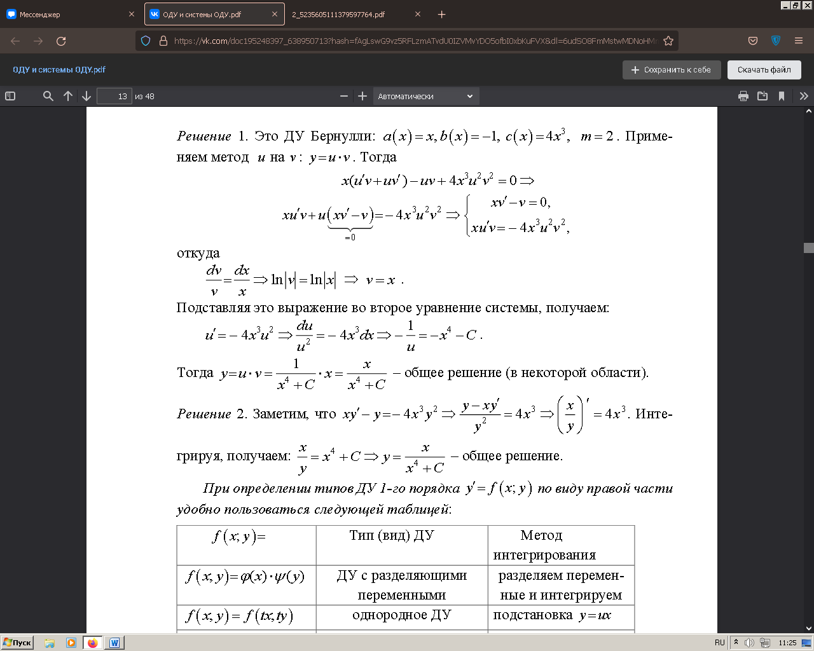

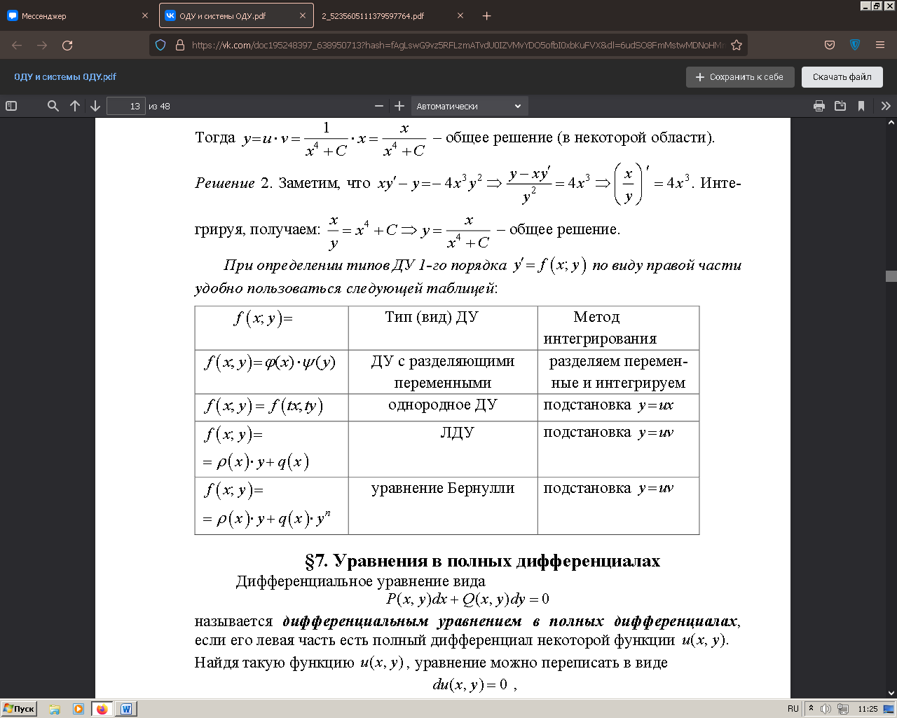

49) Уравнения в полных дифференциалах.

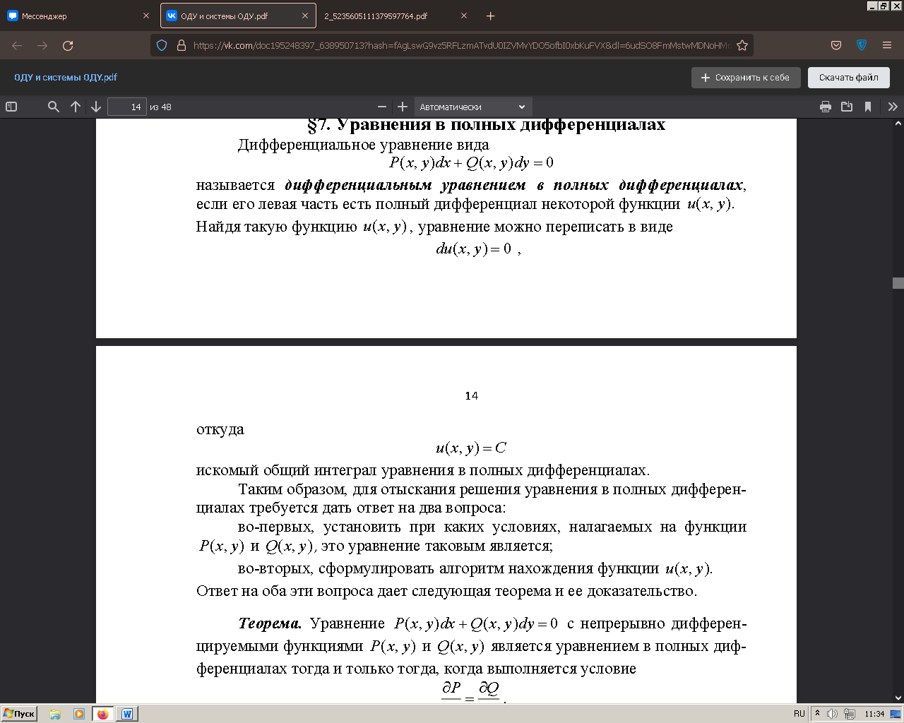

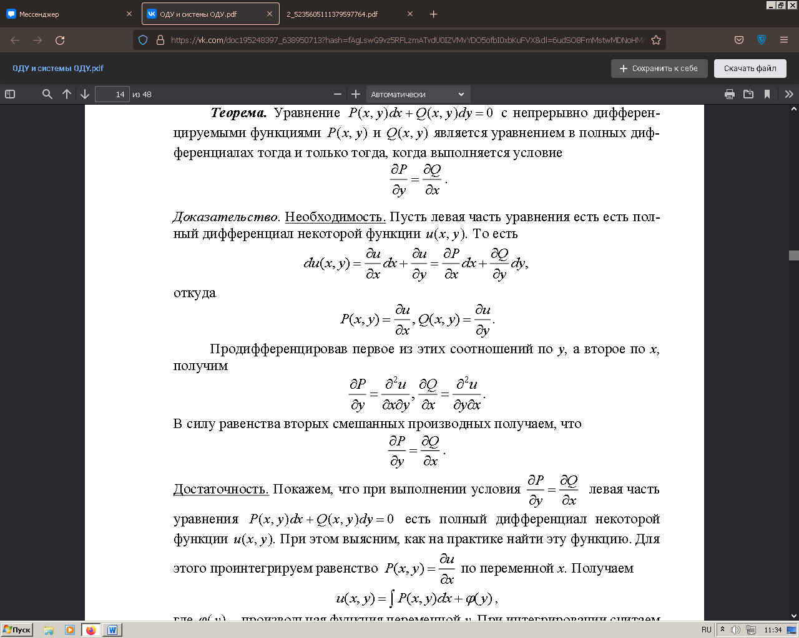

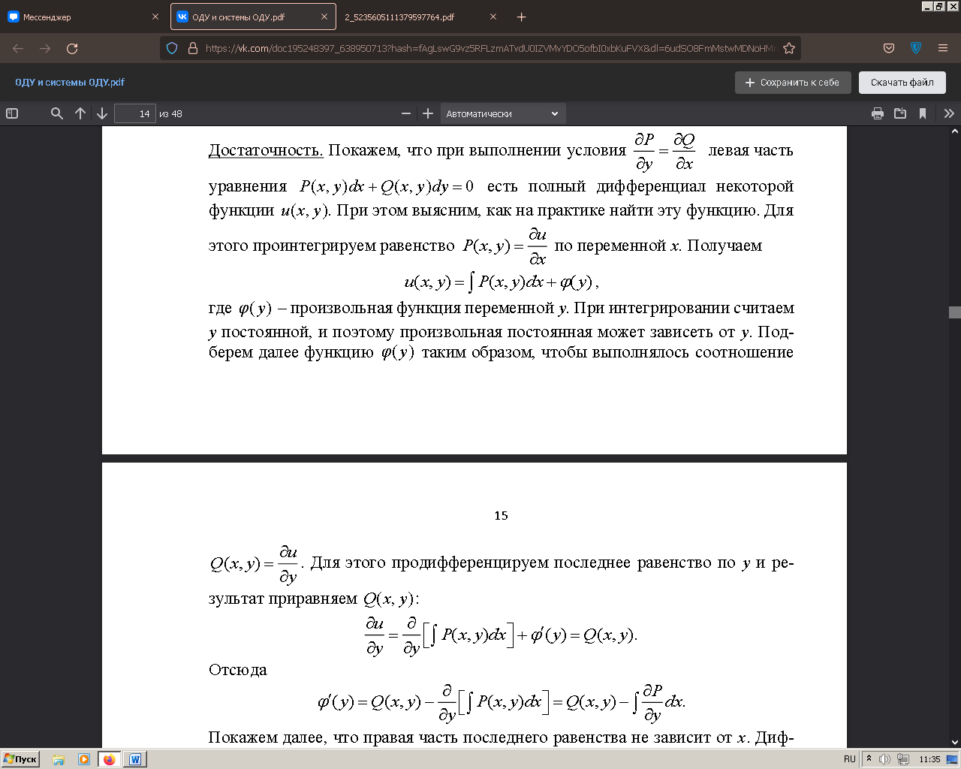

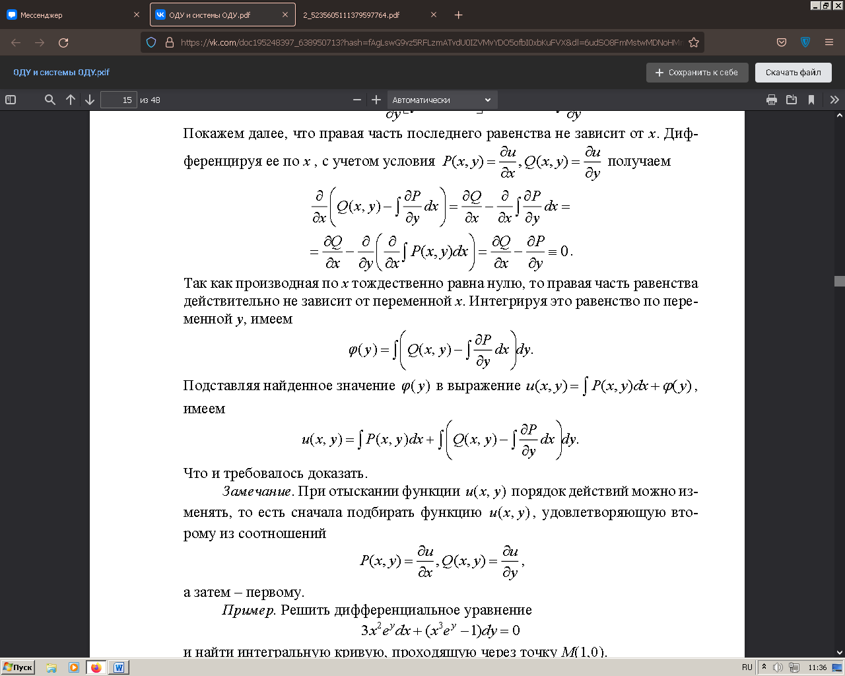

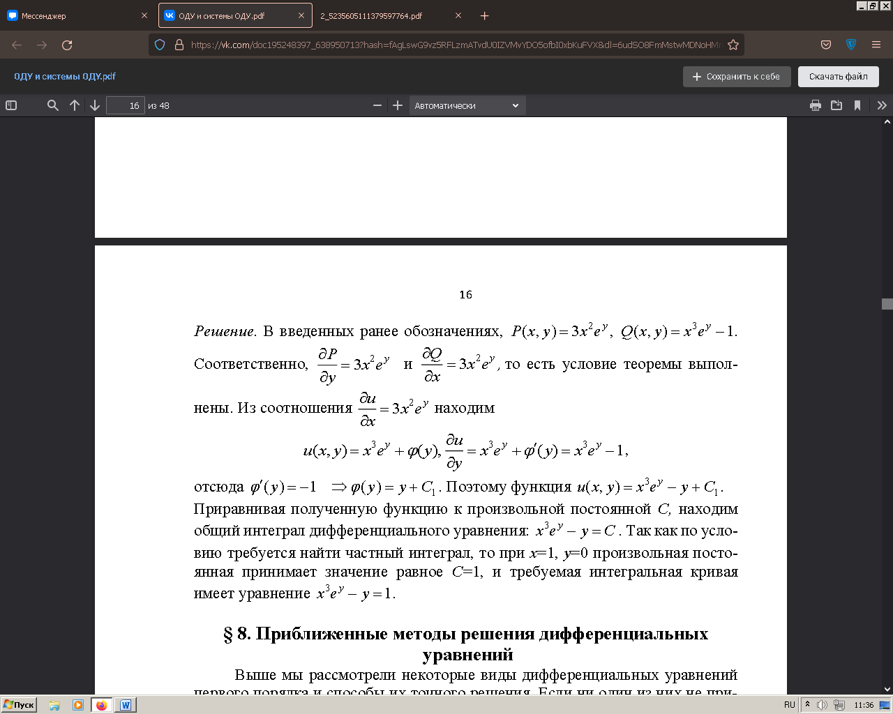

50) Аналитические приближенные методы решения дифференциальных уравнений.

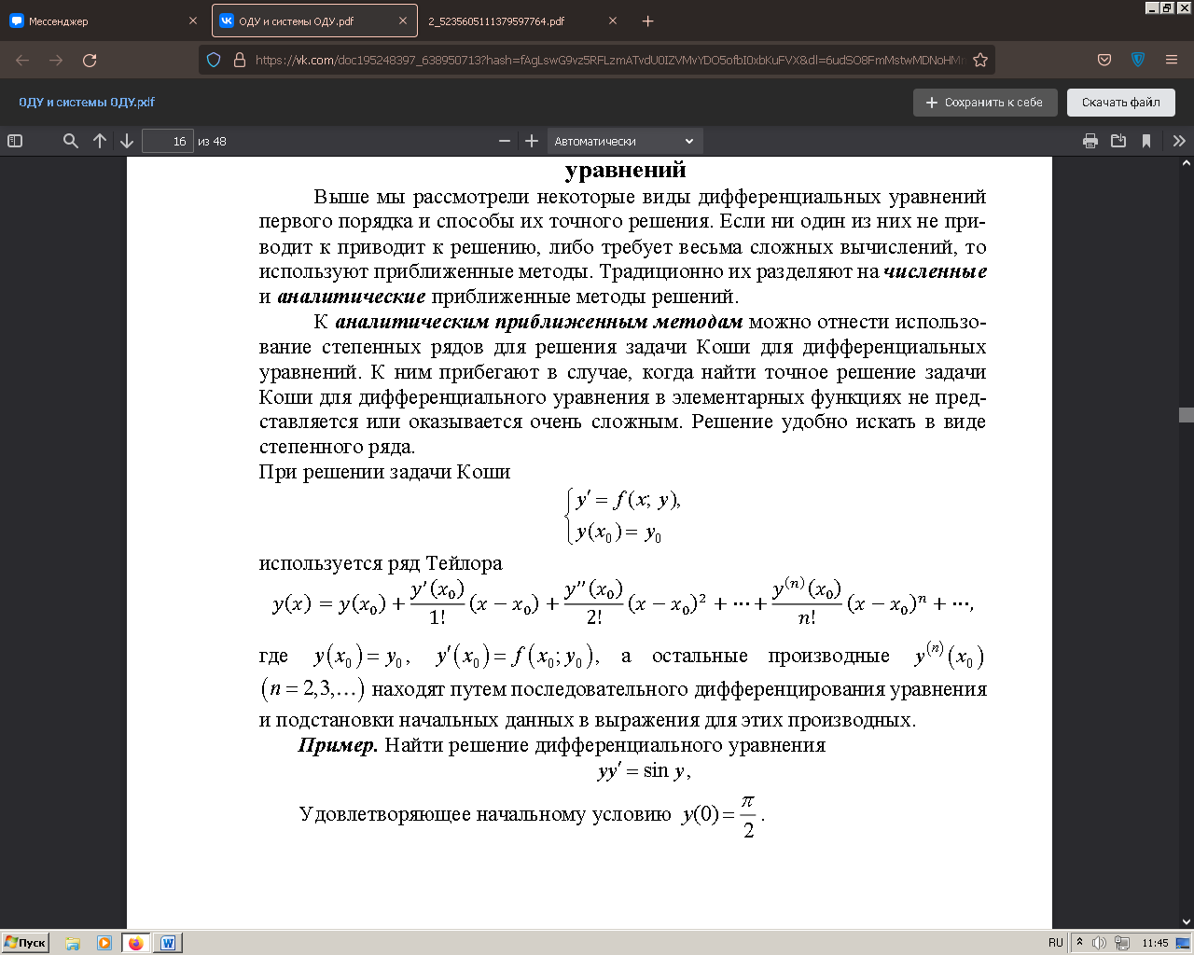

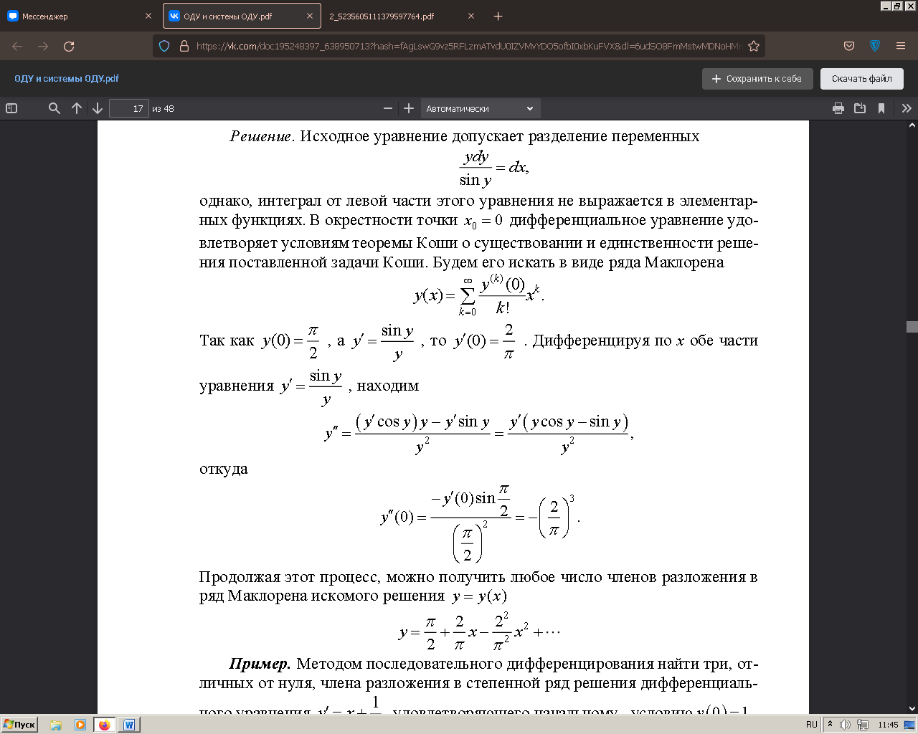

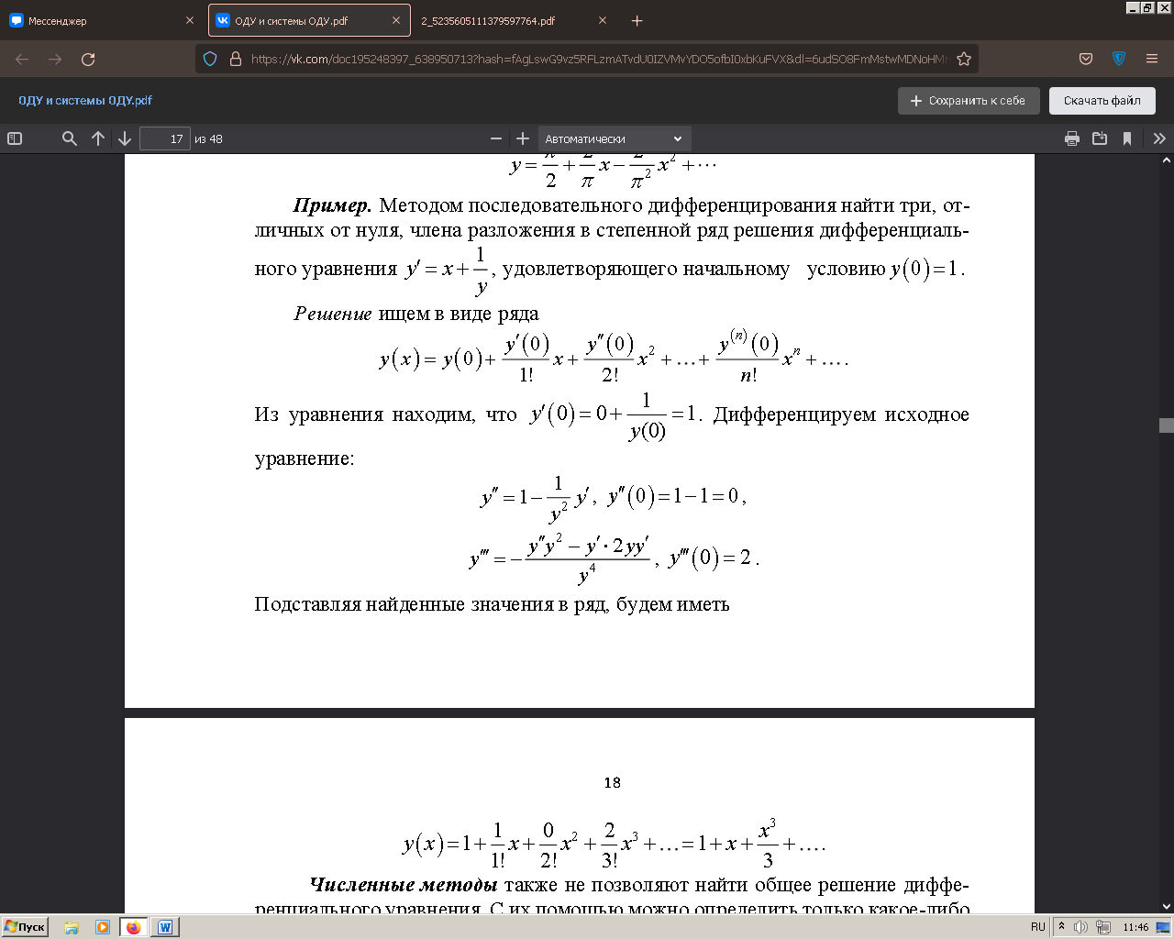

51) Численные методы решения дифференциальных уравнений: метод Эйлера, модифицированный метод Эйлера, метод Эйлера с пересчетом, методы Рунге-Кутты.

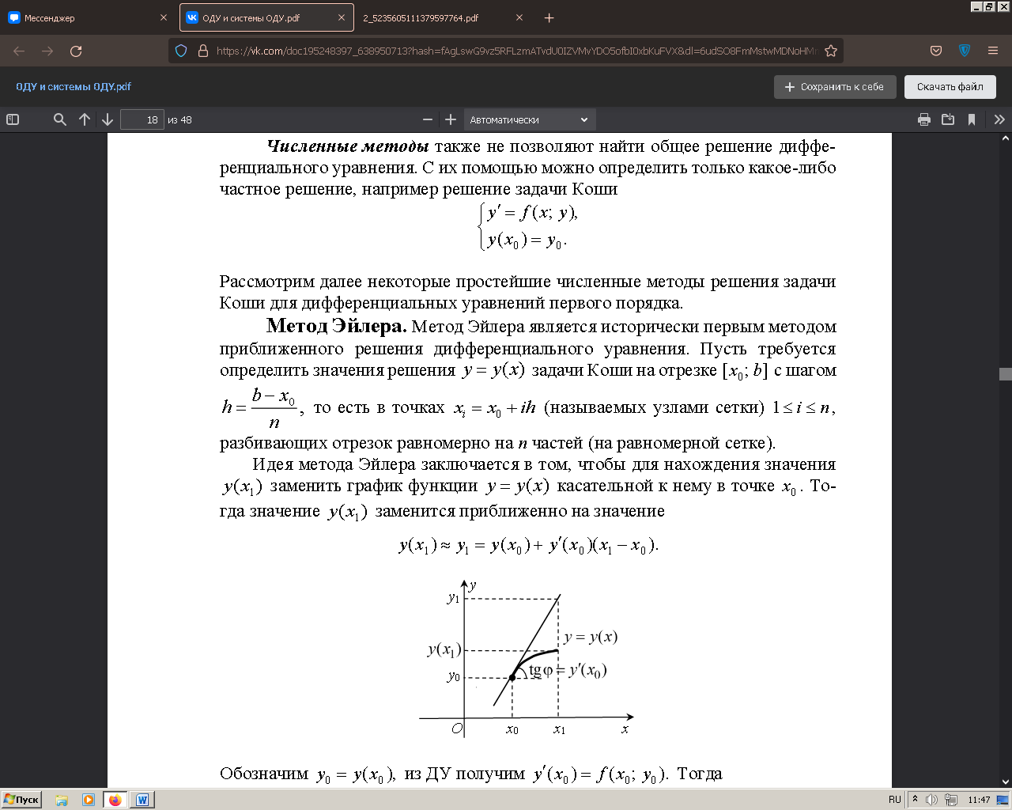

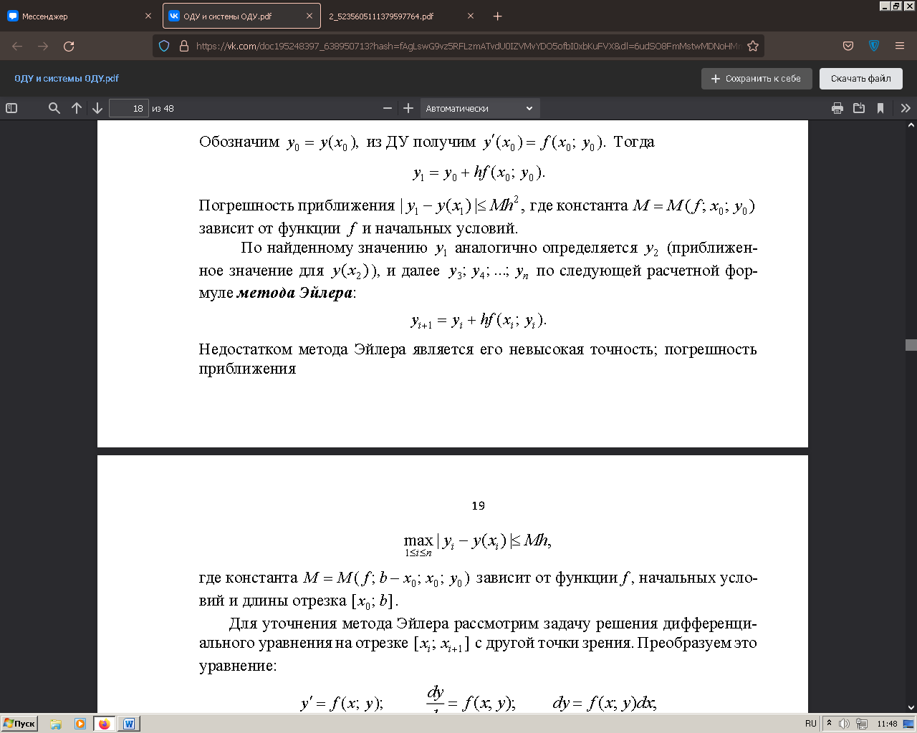

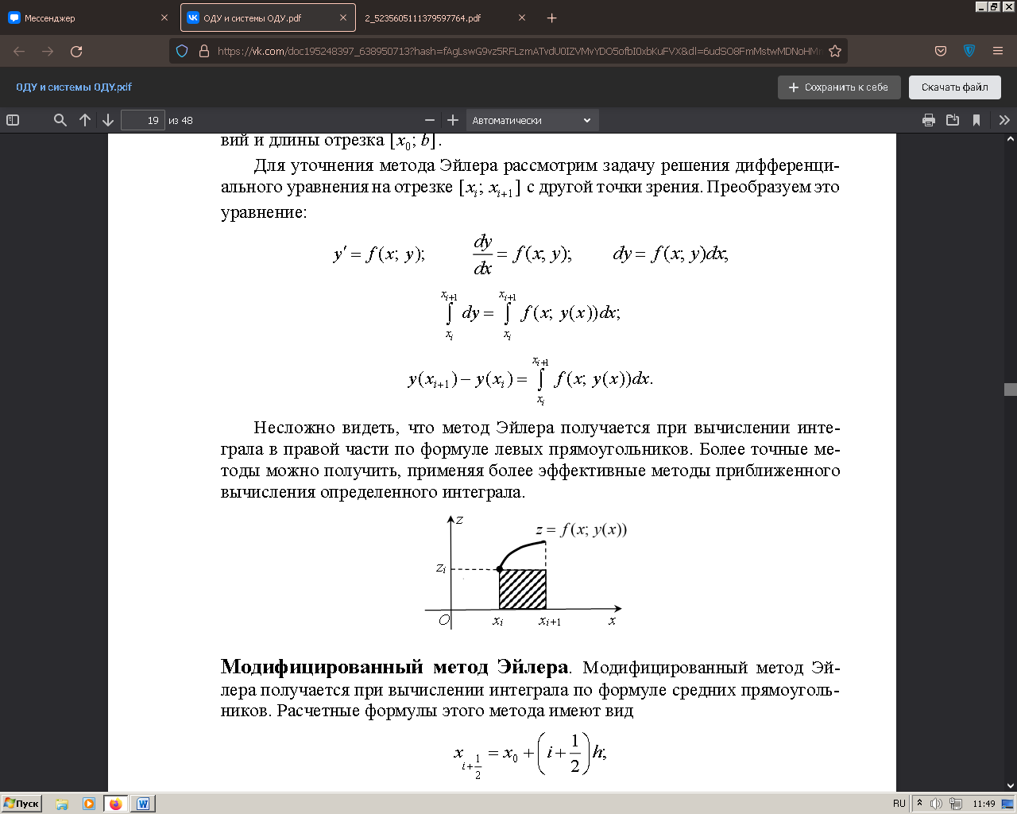

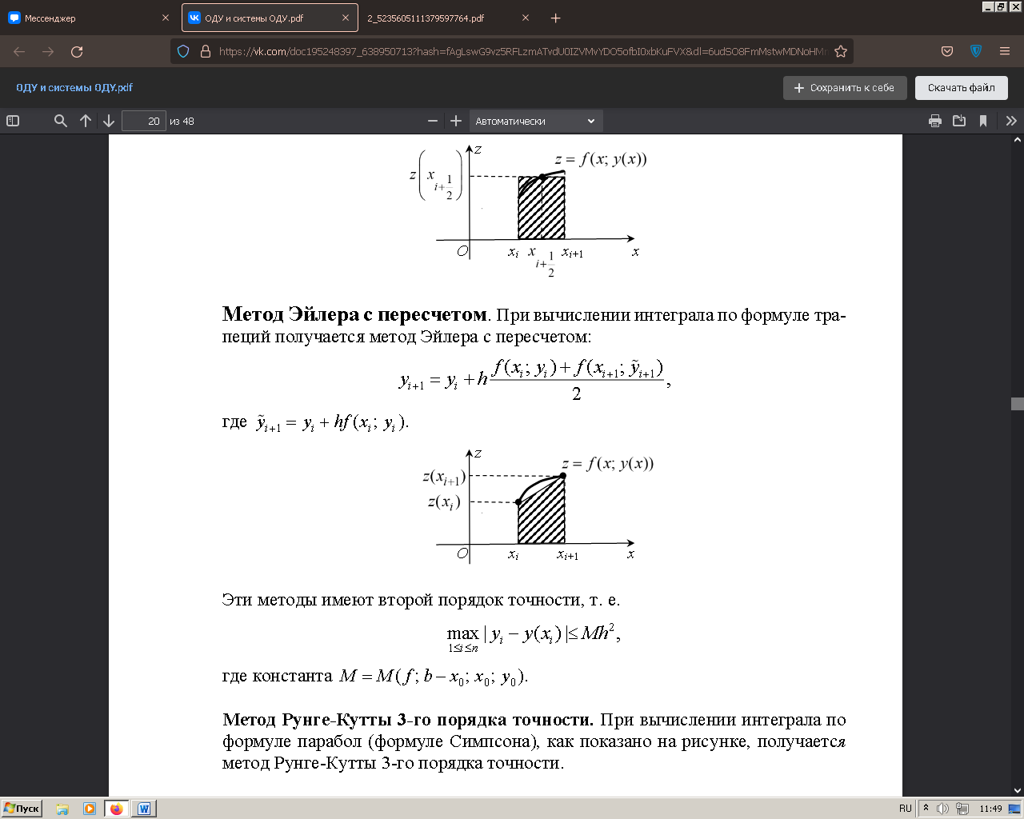

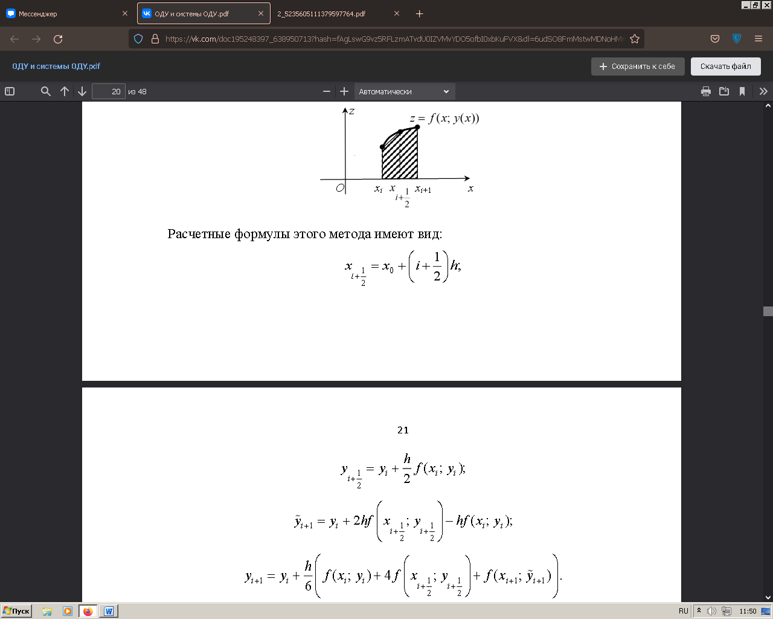

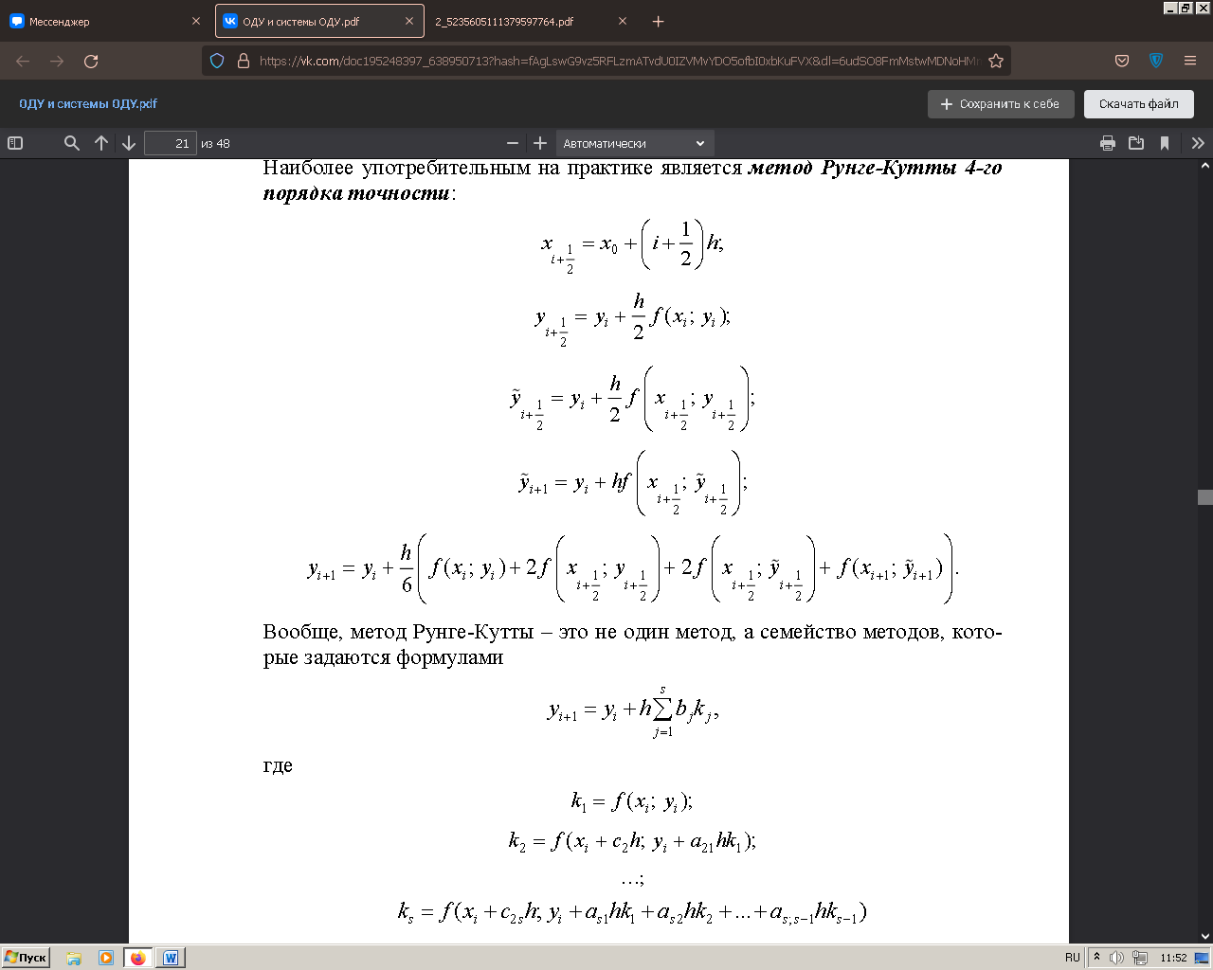

52) Дифференциальные уравнения допускающие понижение порядка.

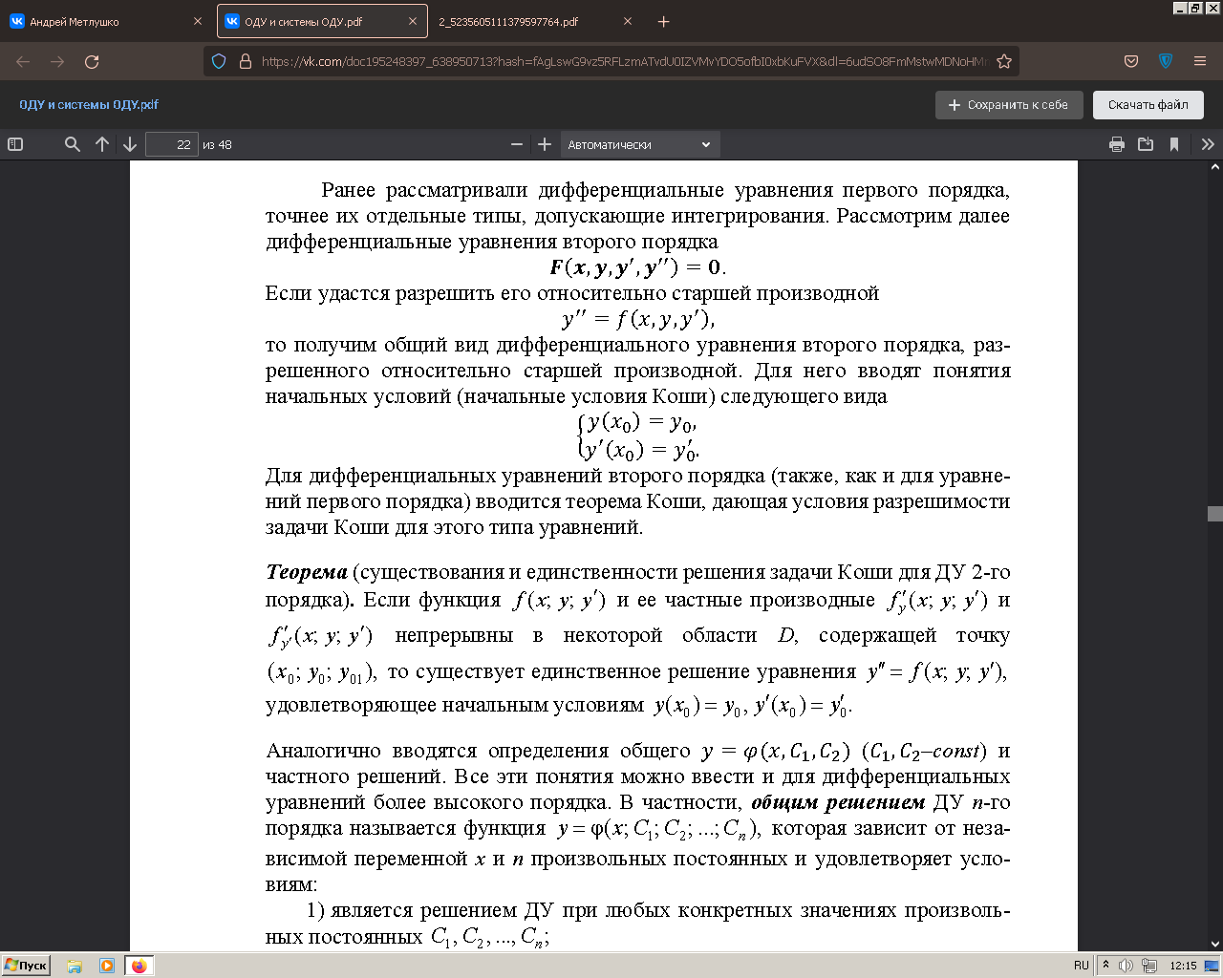

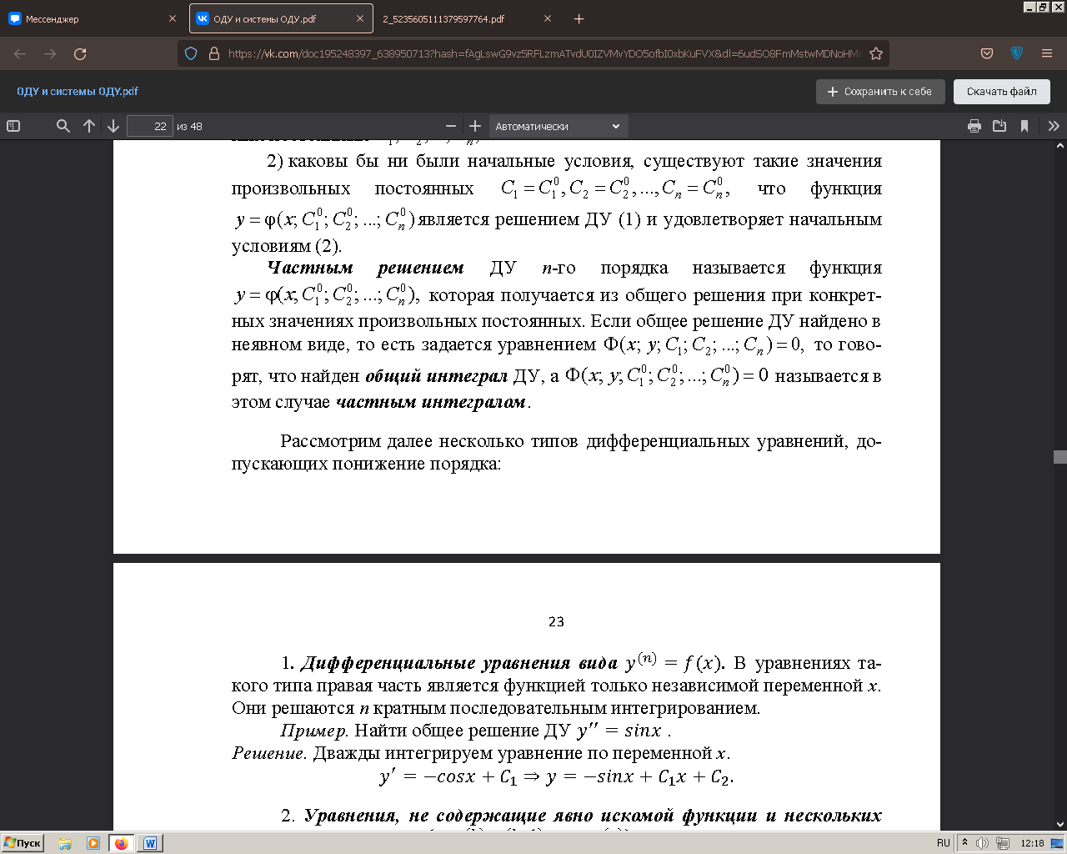

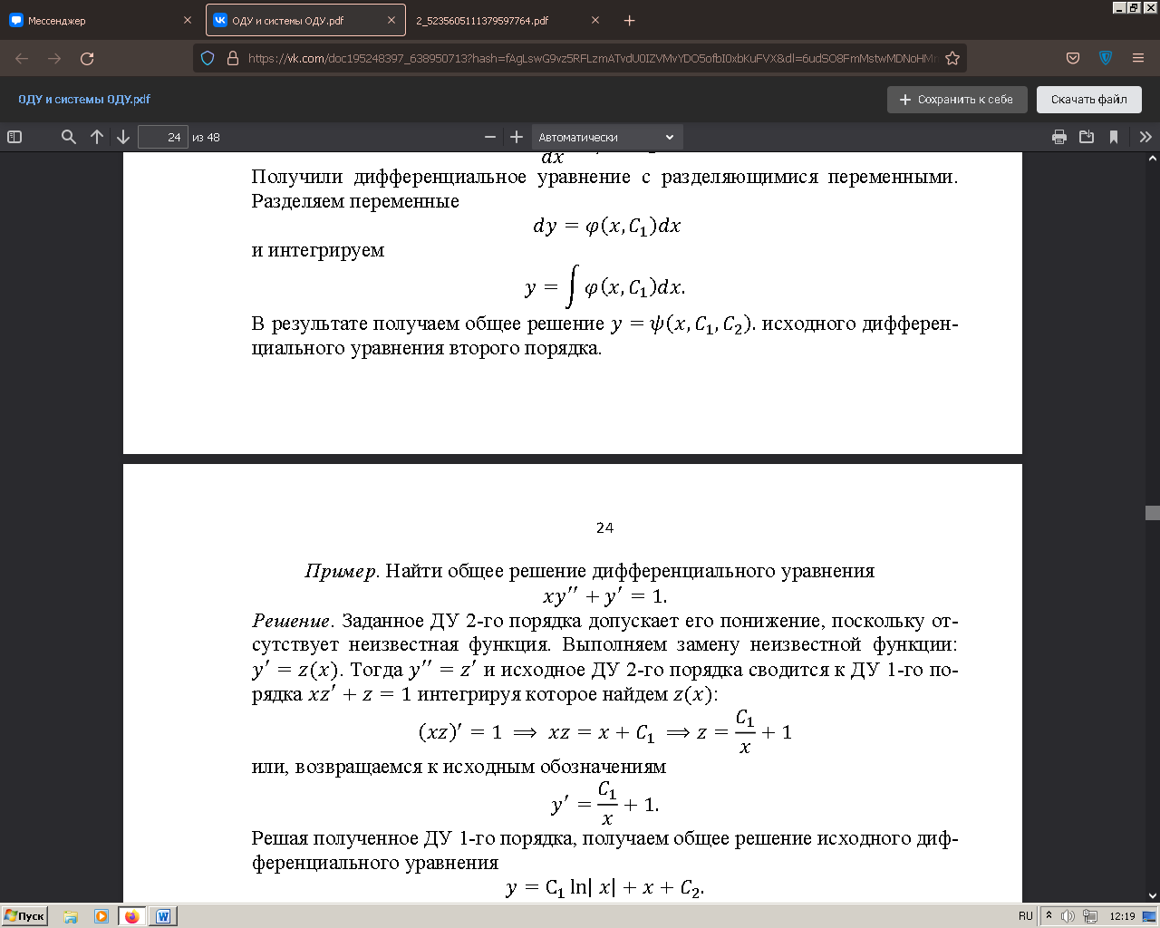

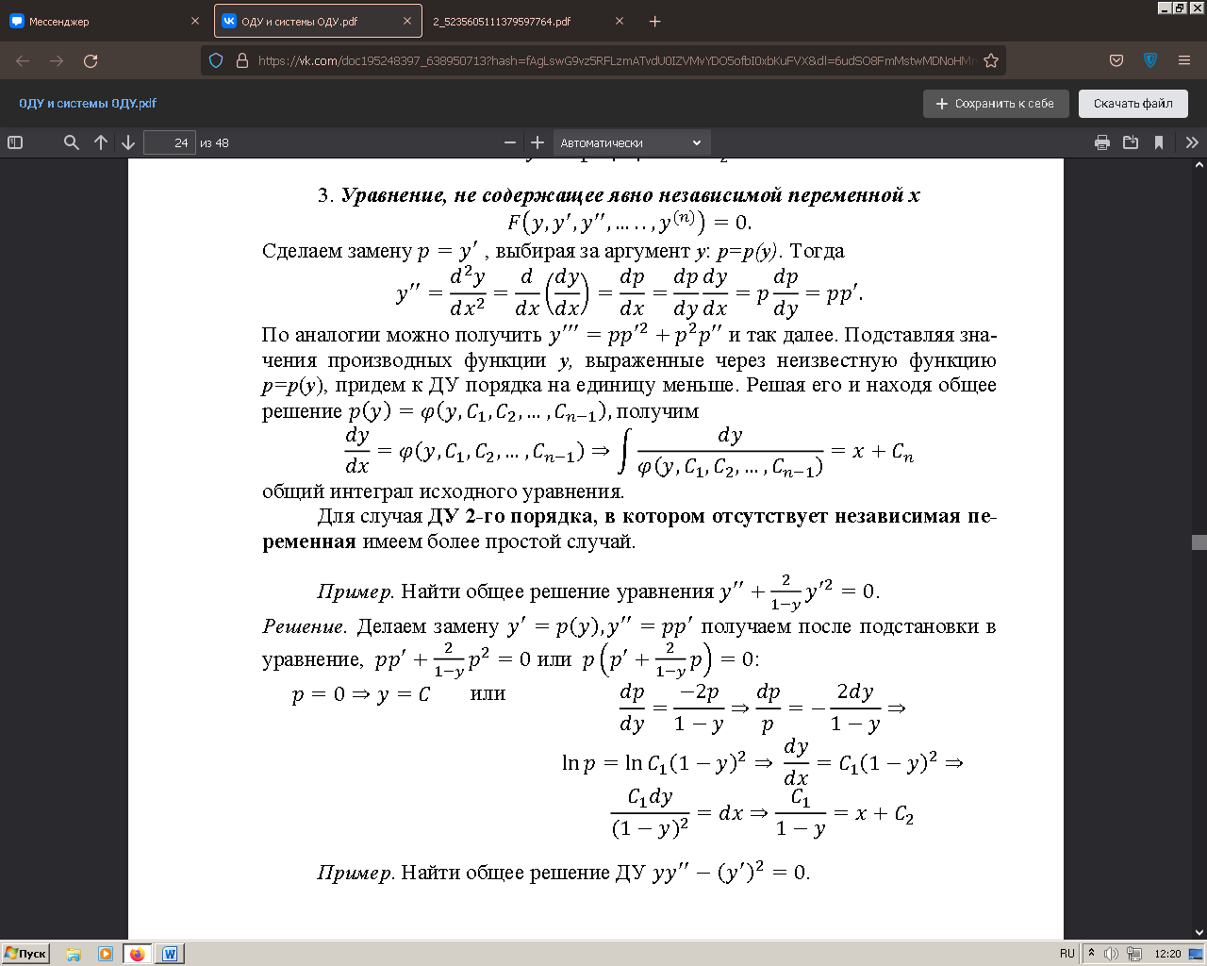

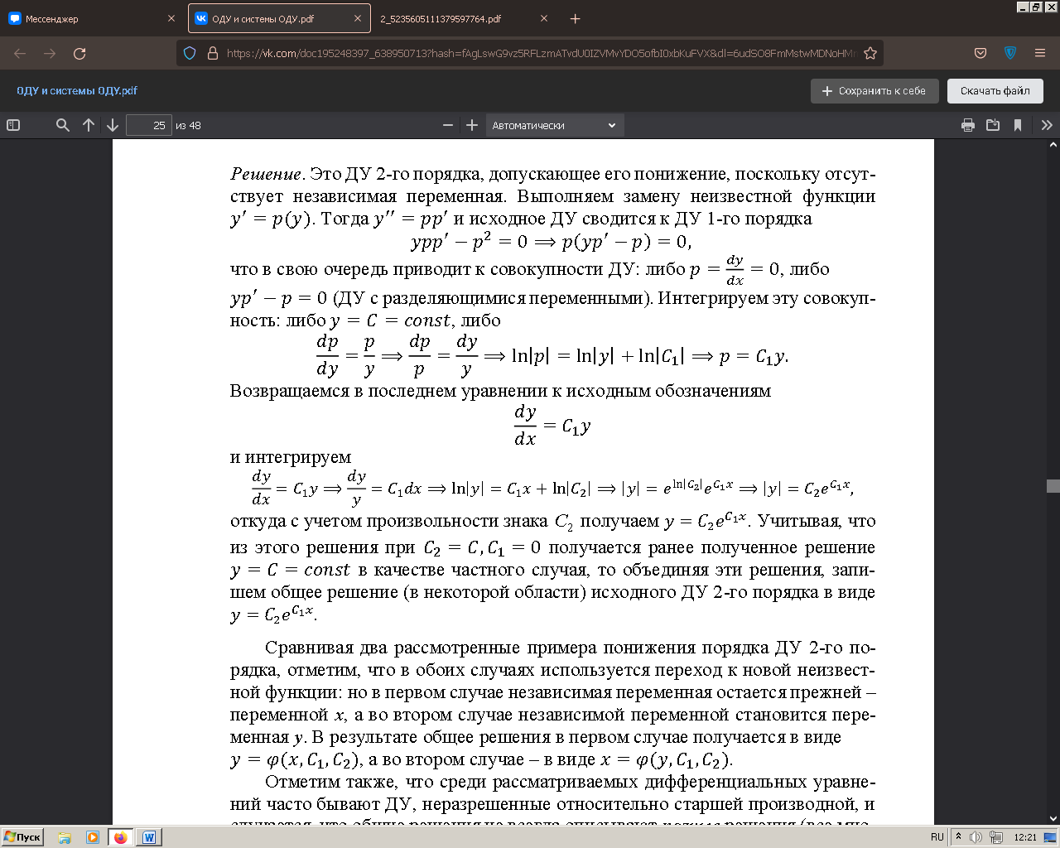

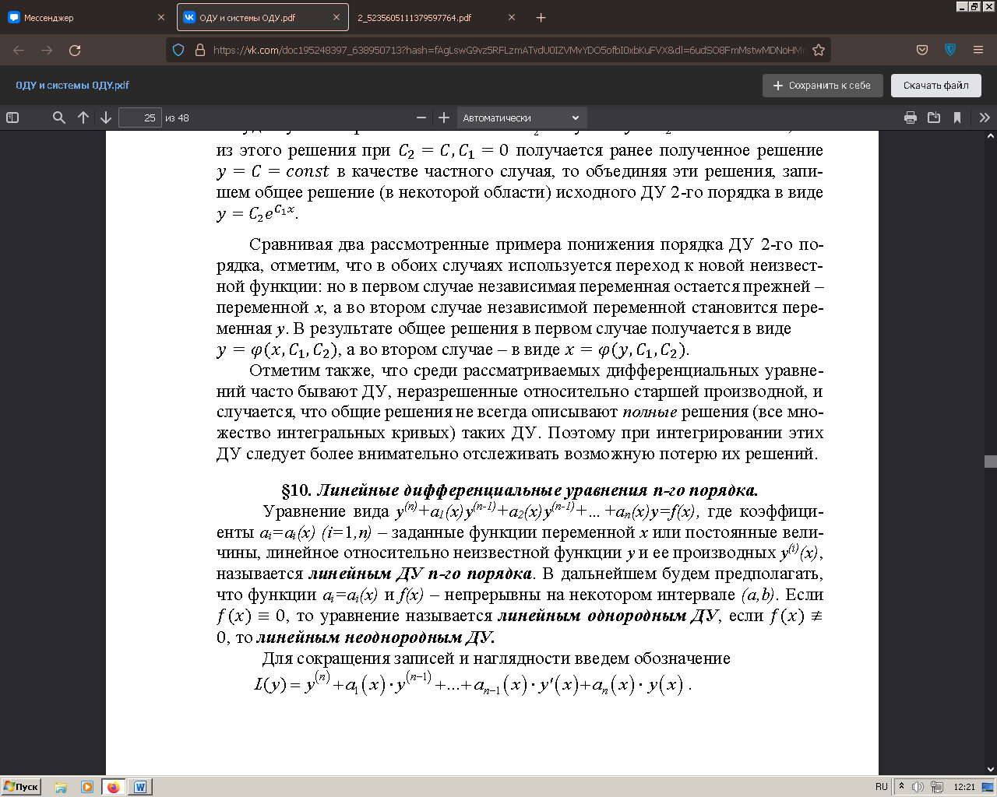

53) Линейные дифференциальные уравнения n-го порядка. Фундаментальная система решений.

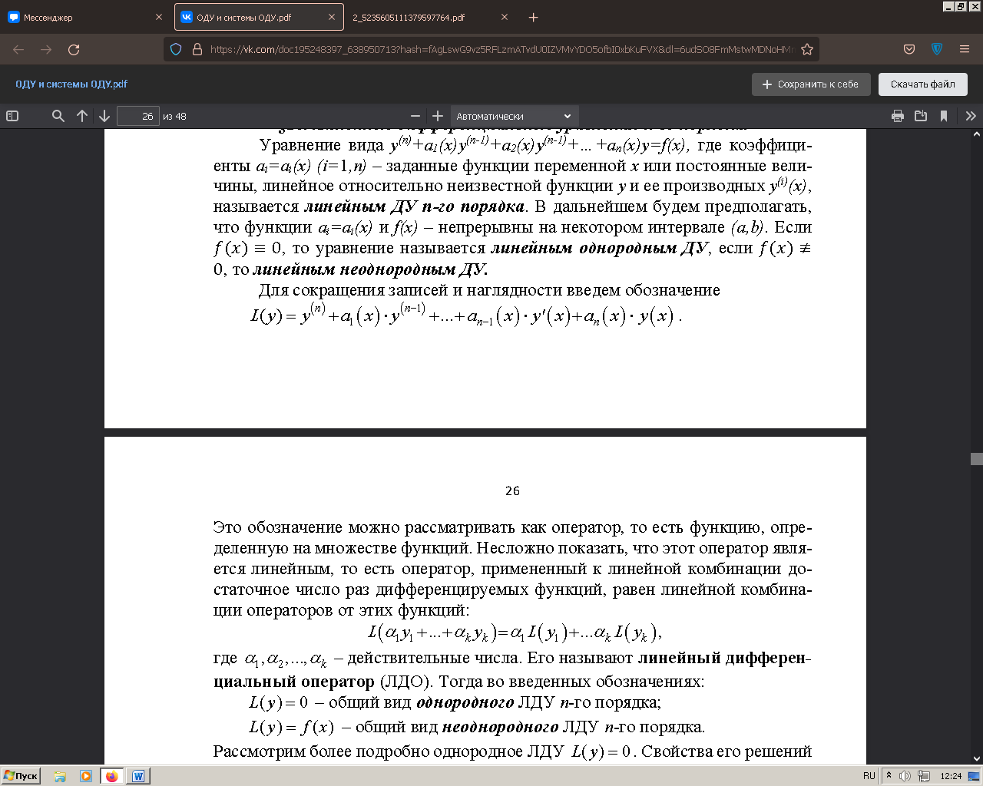

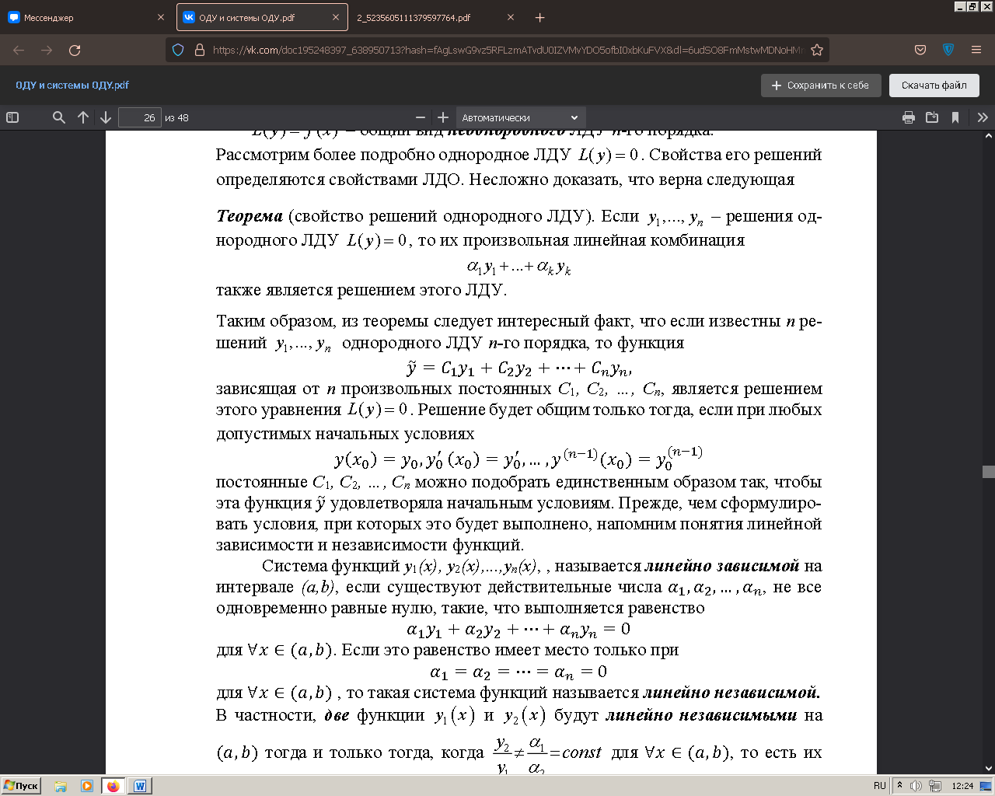

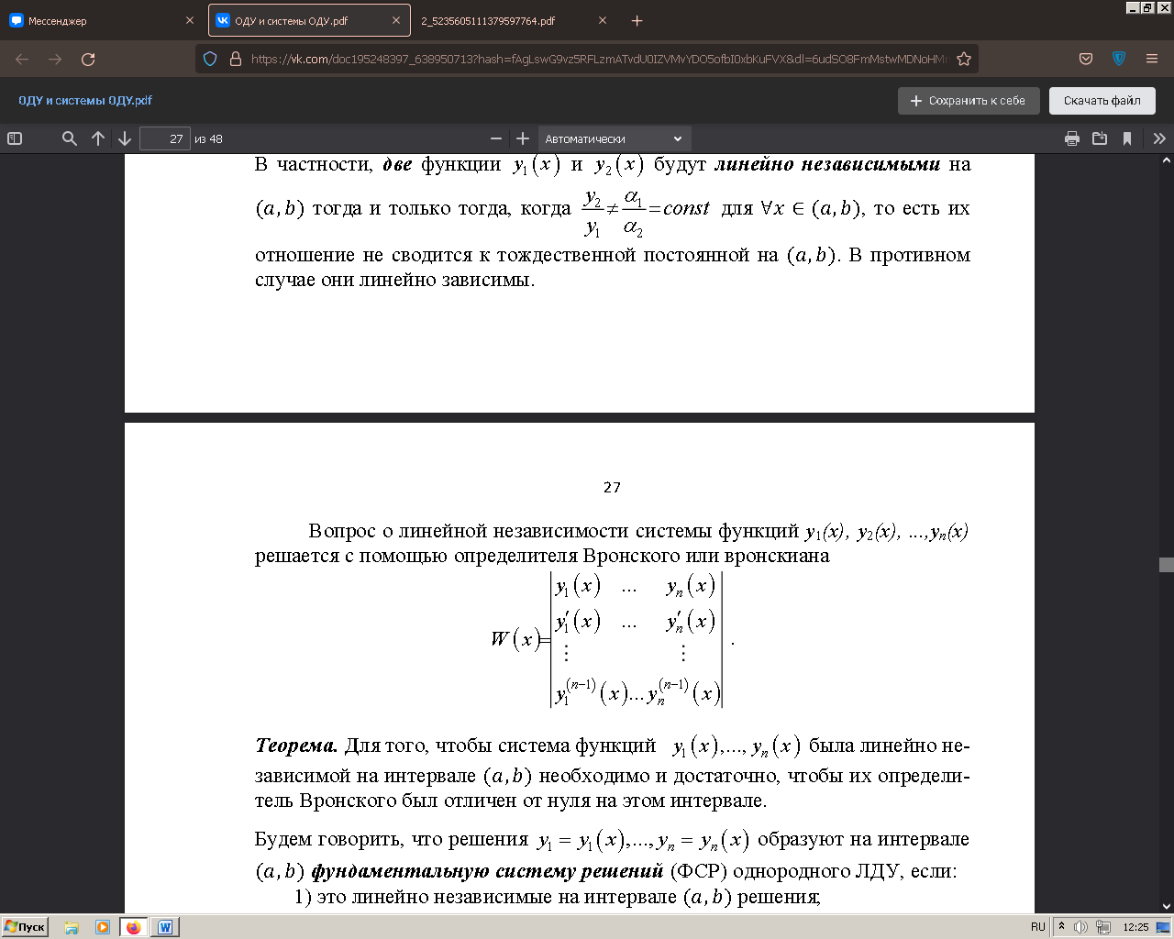

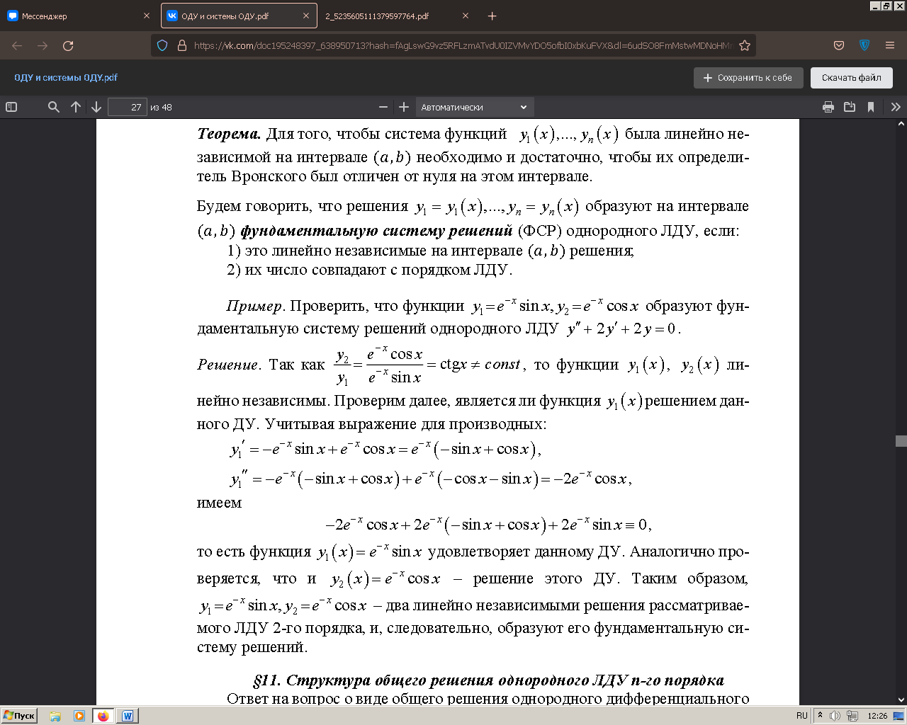

54) Структура общего решения однородного ЛДУ n-го порядка.

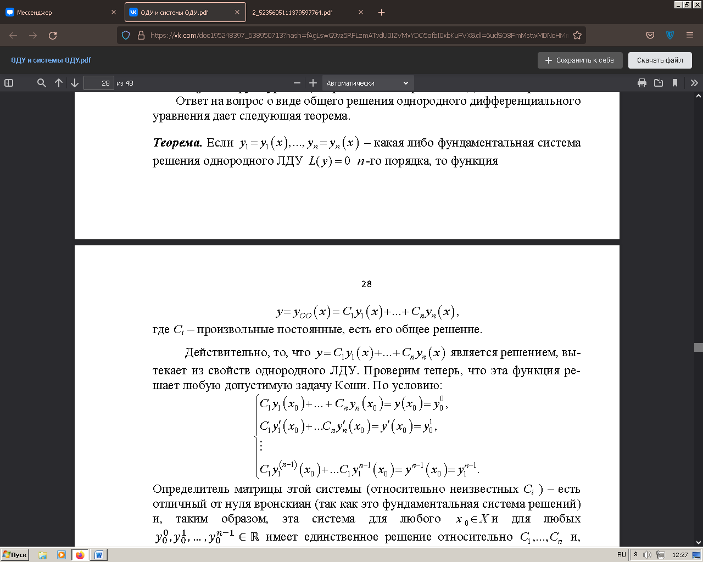

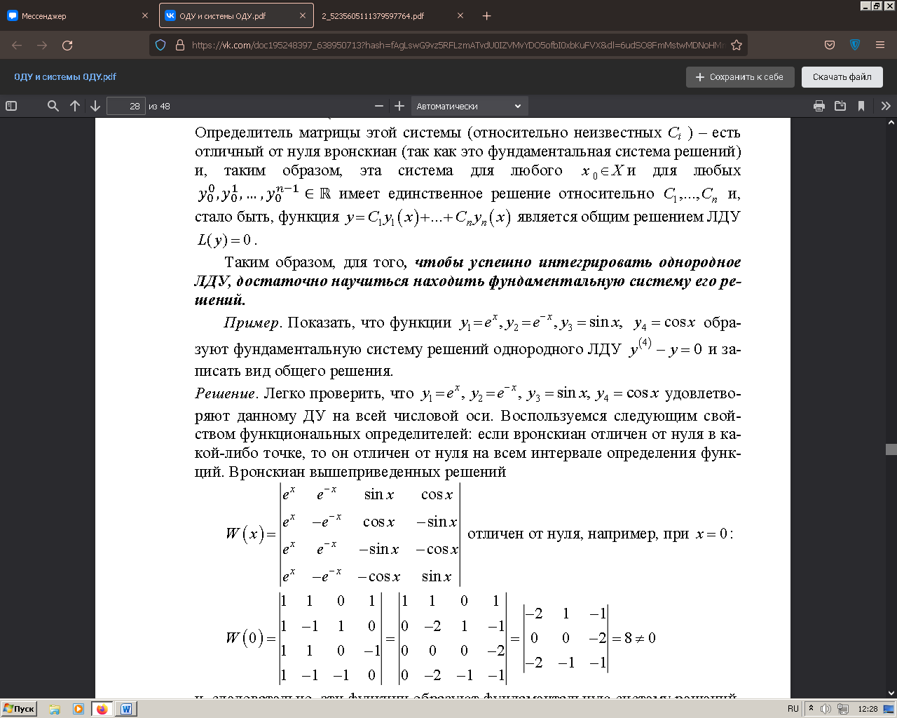

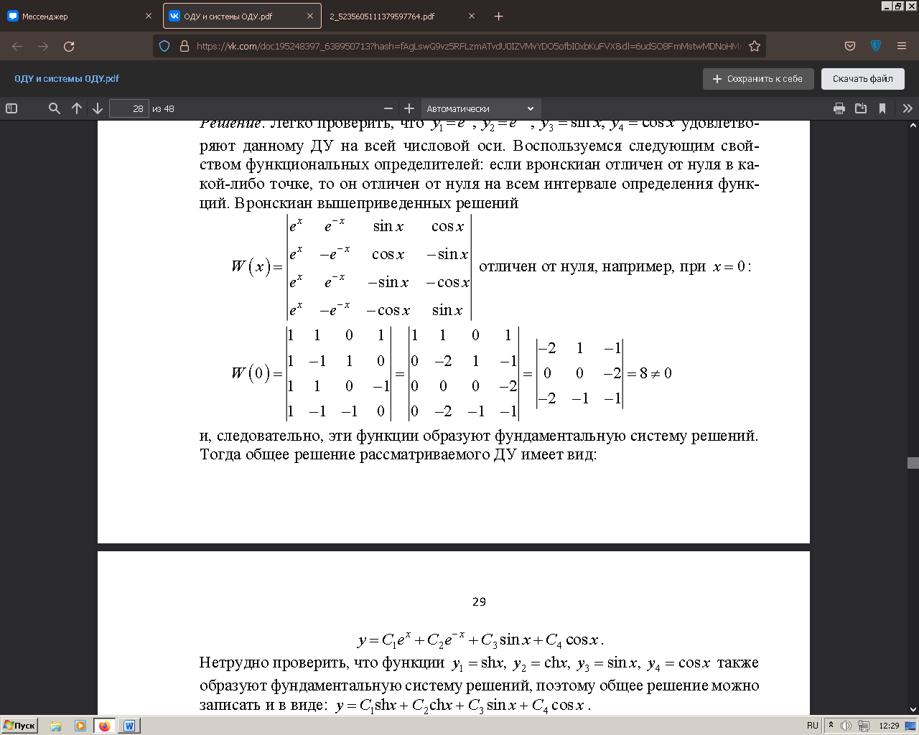

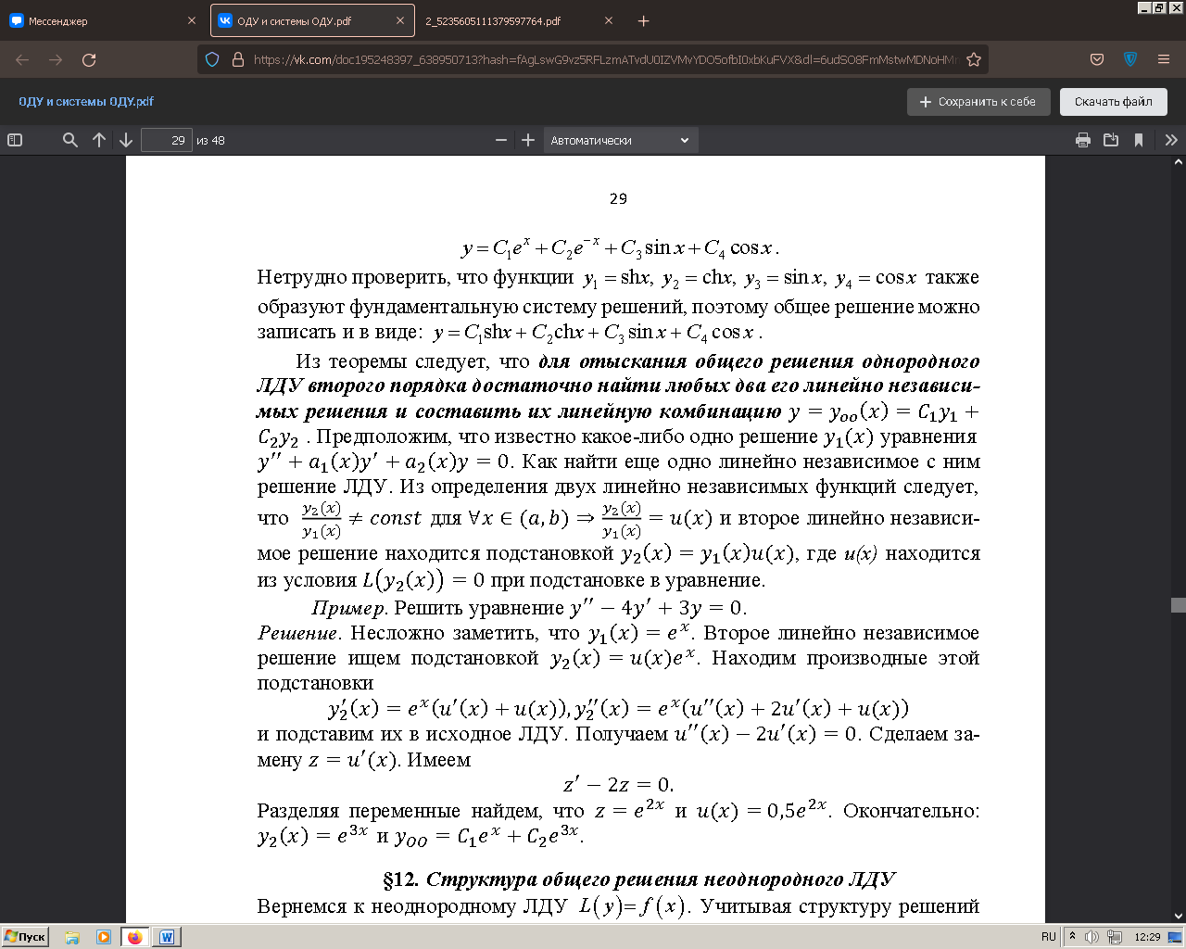

55) Структура общего решения неоднородного ЛДУ.

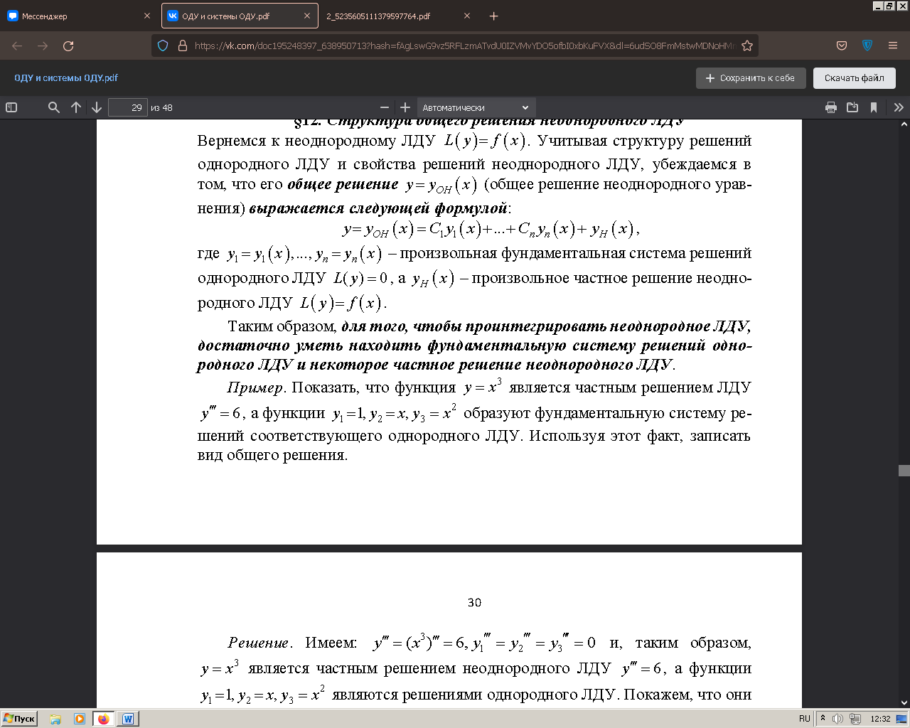

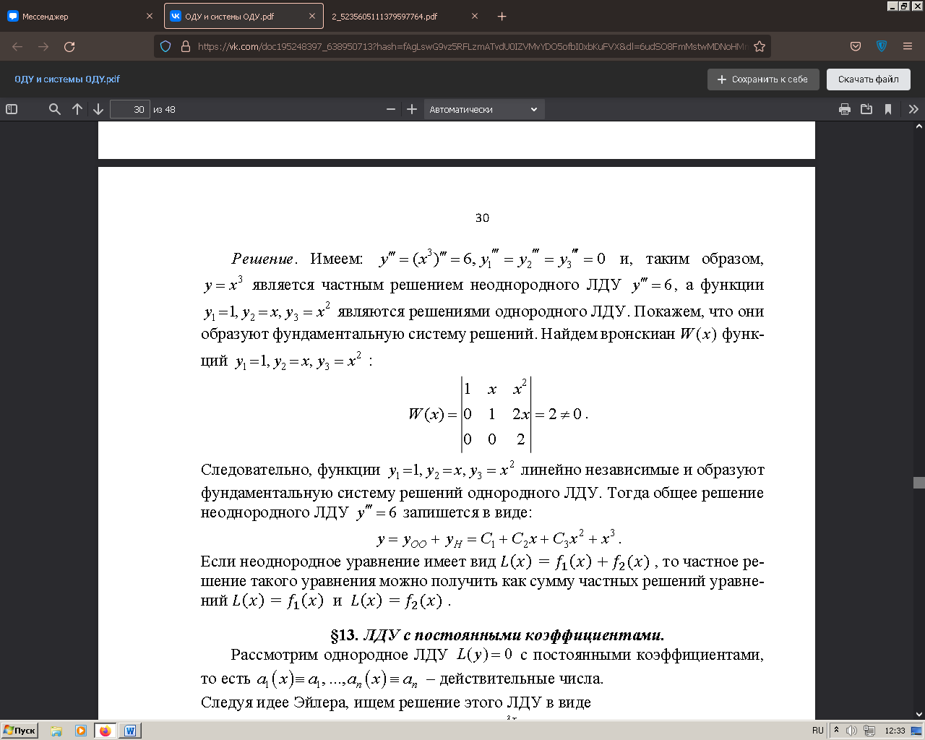

56) Решение ЛОДУ второго порядка с постоянными коэффициентами.

57) Решение ЛОДУ п-го порядка с постоянными коэффициентами.

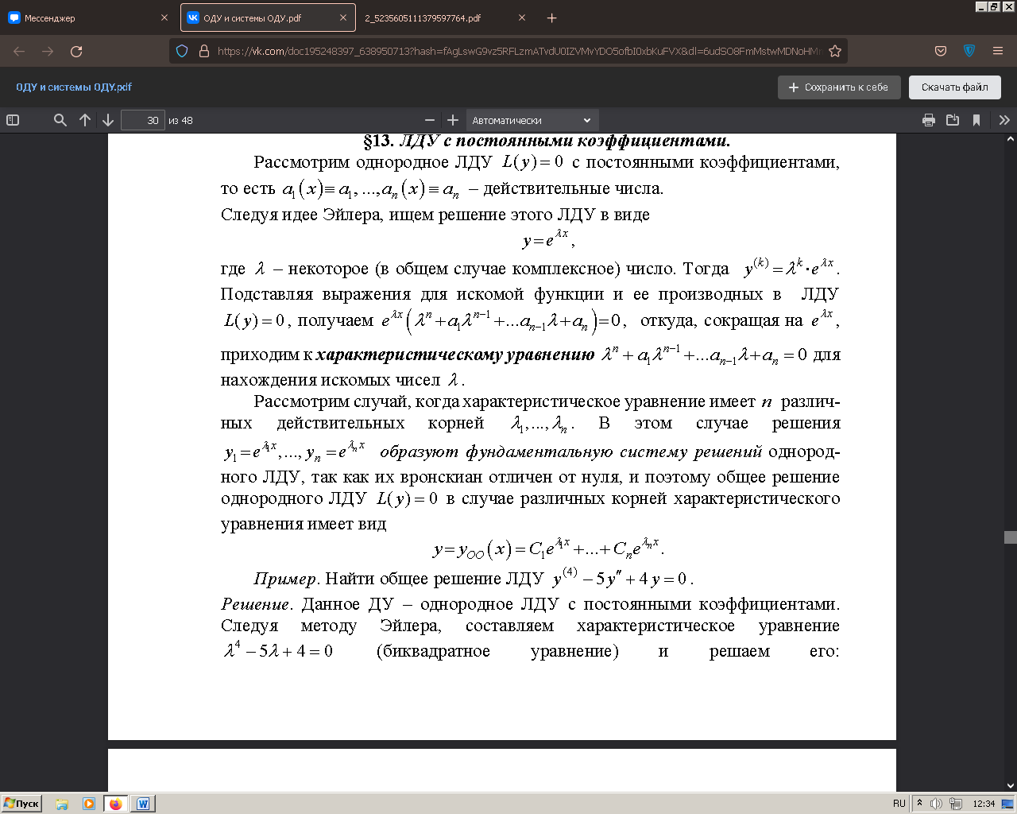

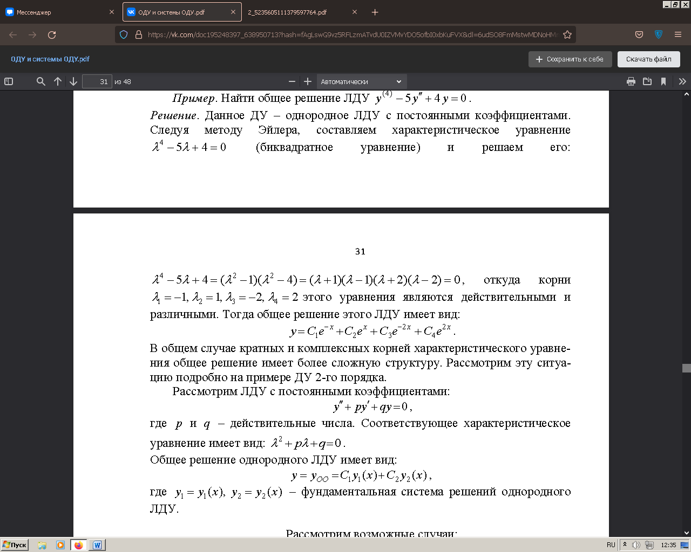

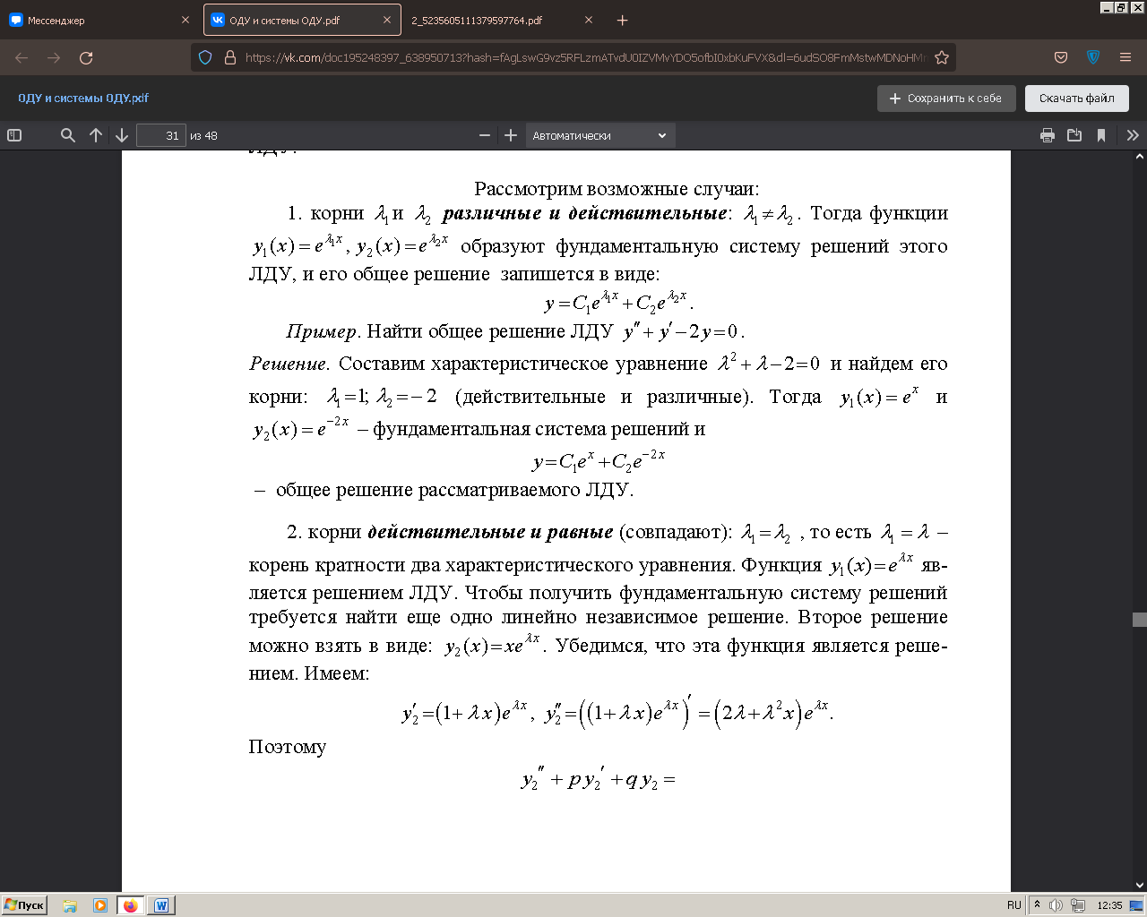

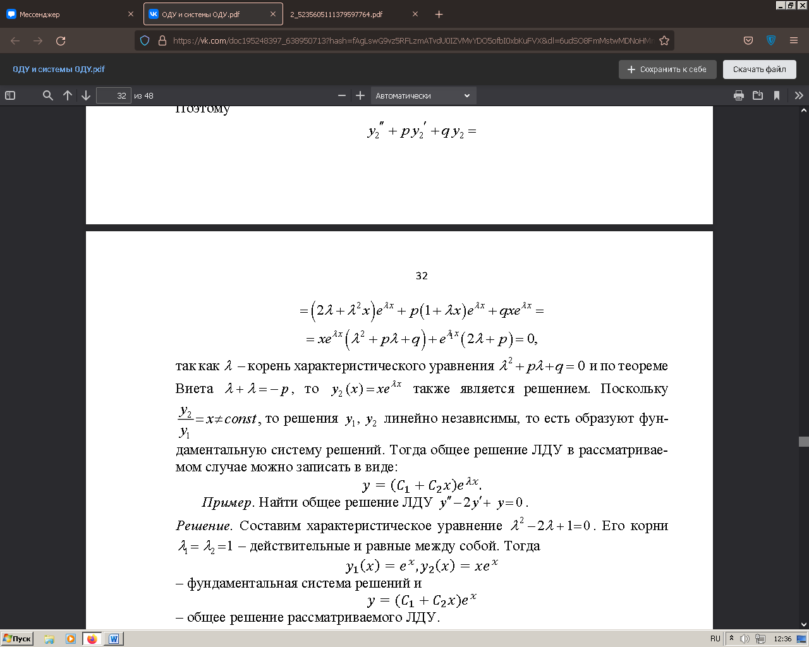

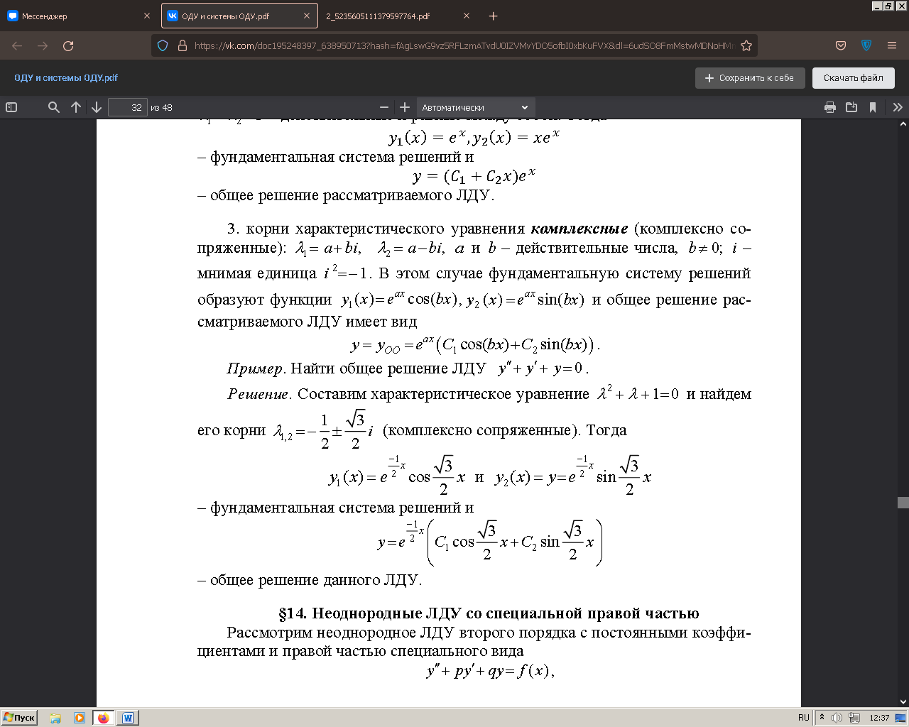

58) Неоднородные ЛДУ со специальной правой частью.

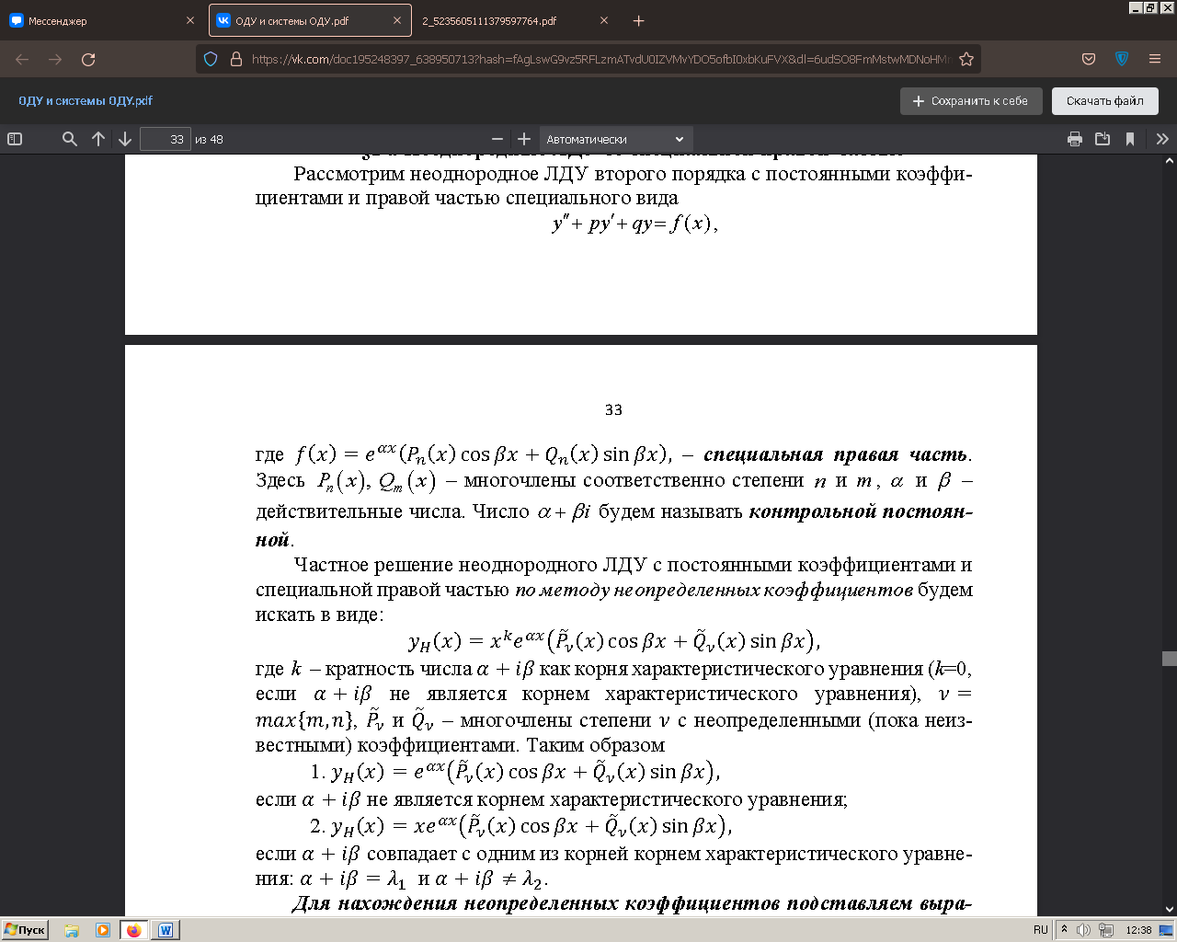

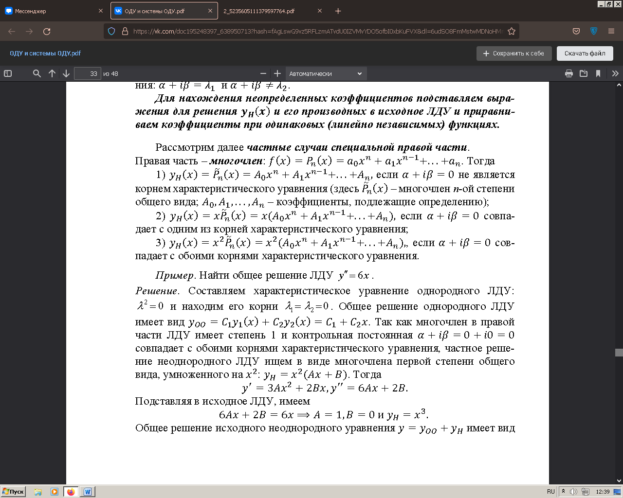

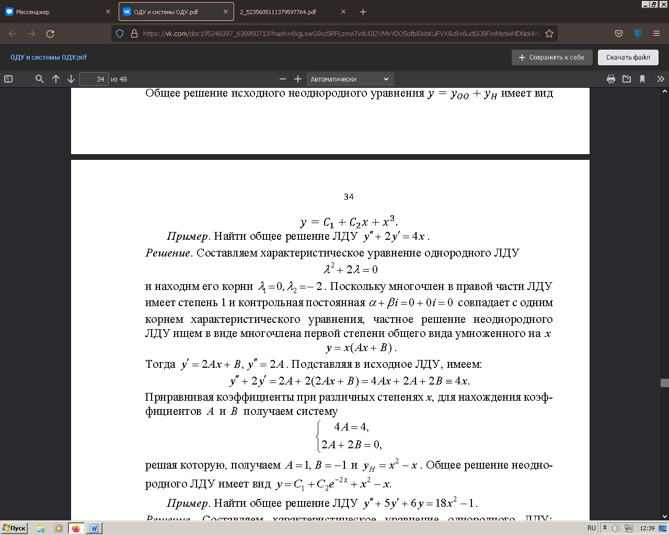

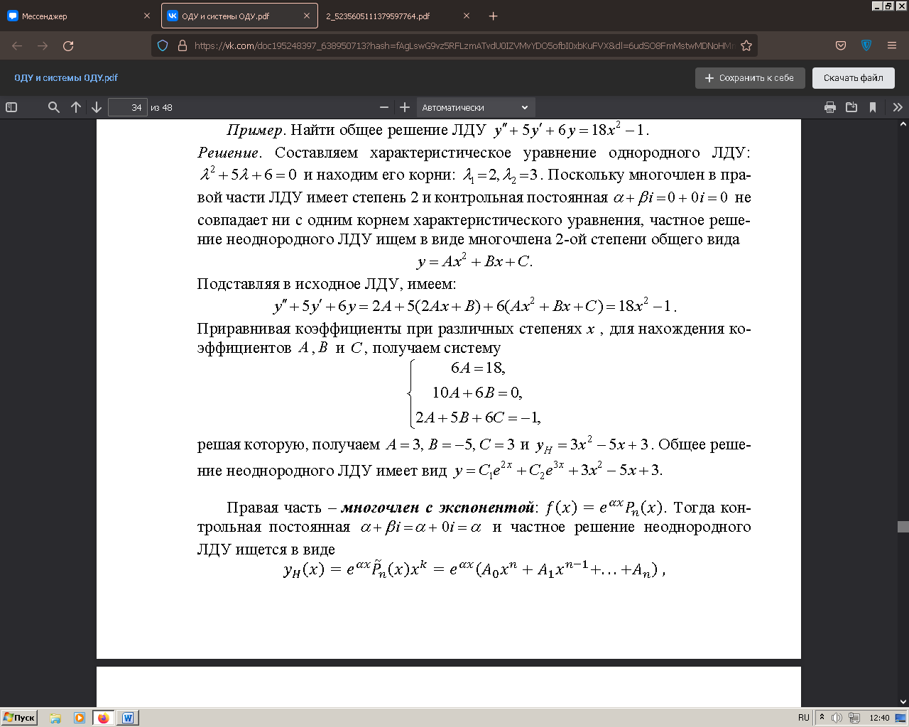

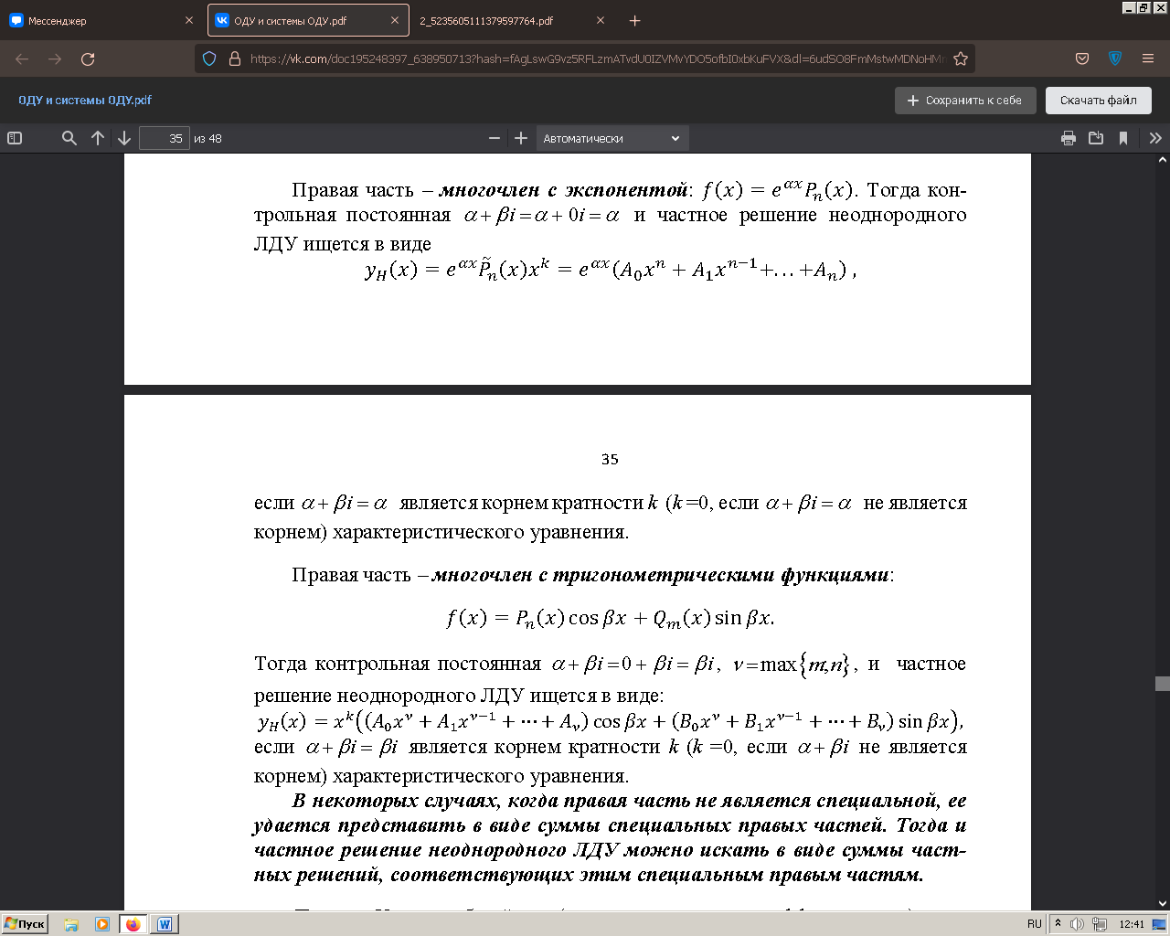

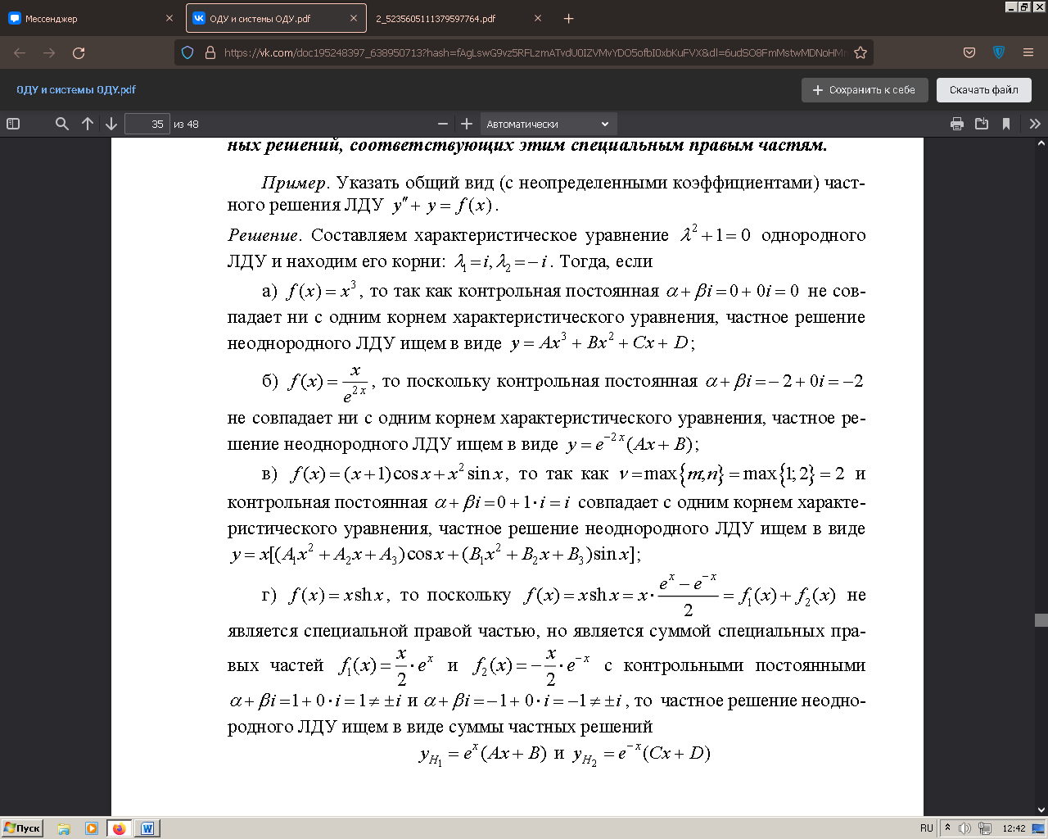

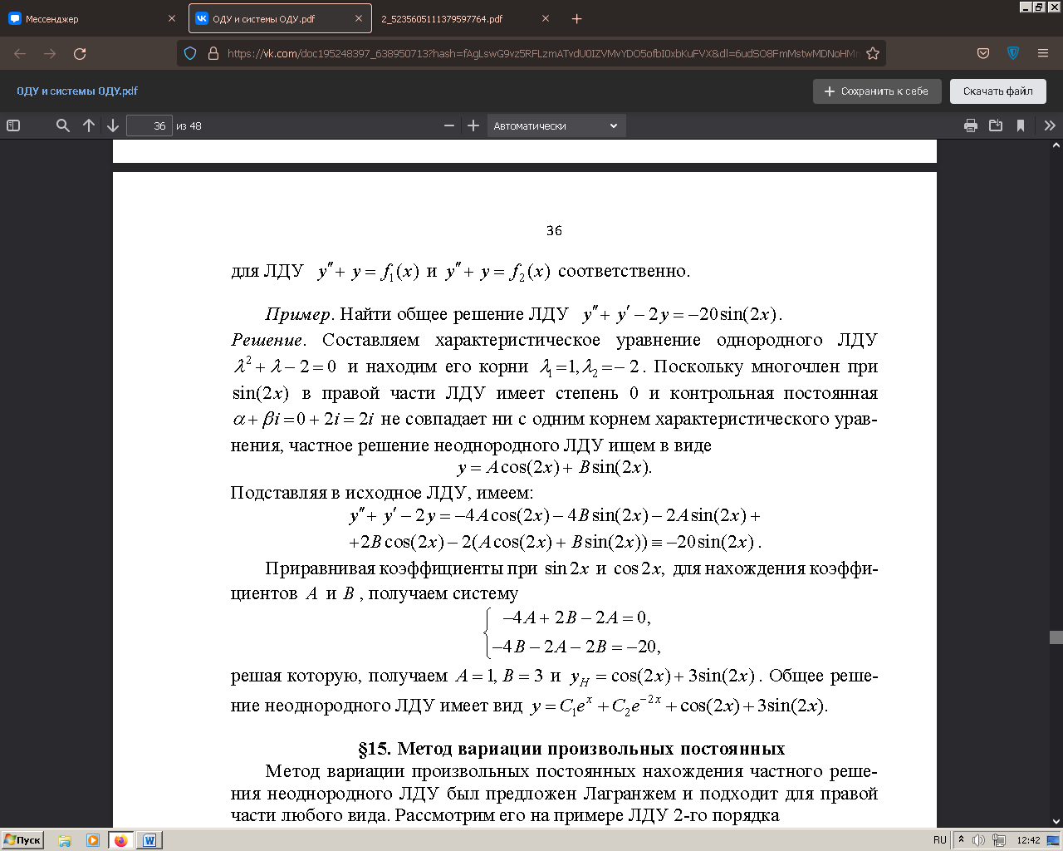

59) Метод вариации произвольных постоянных Лагранжа.

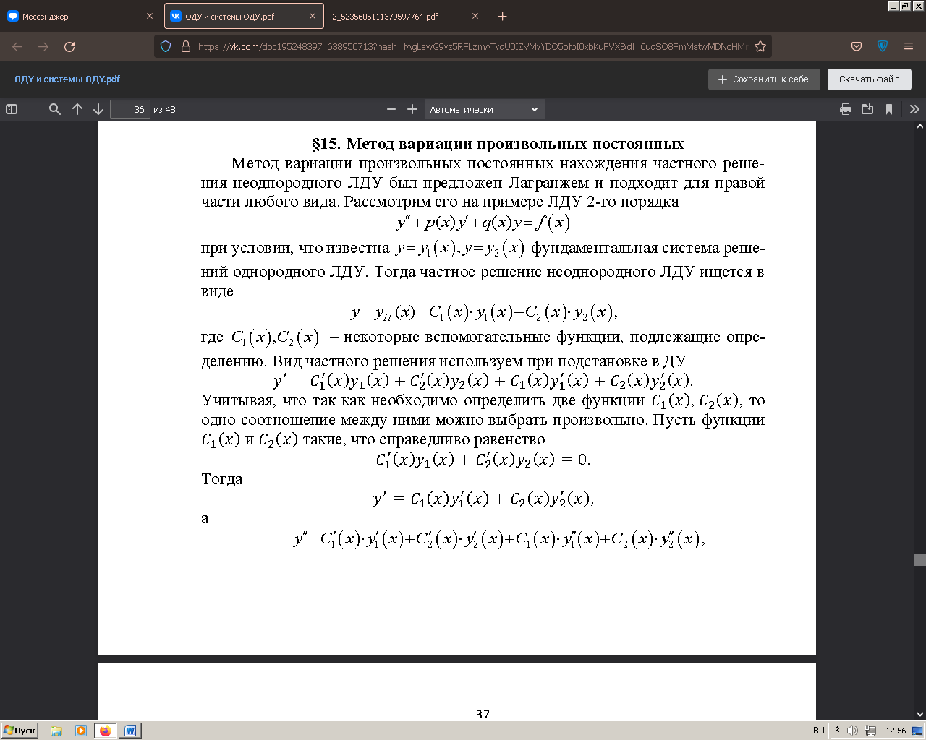

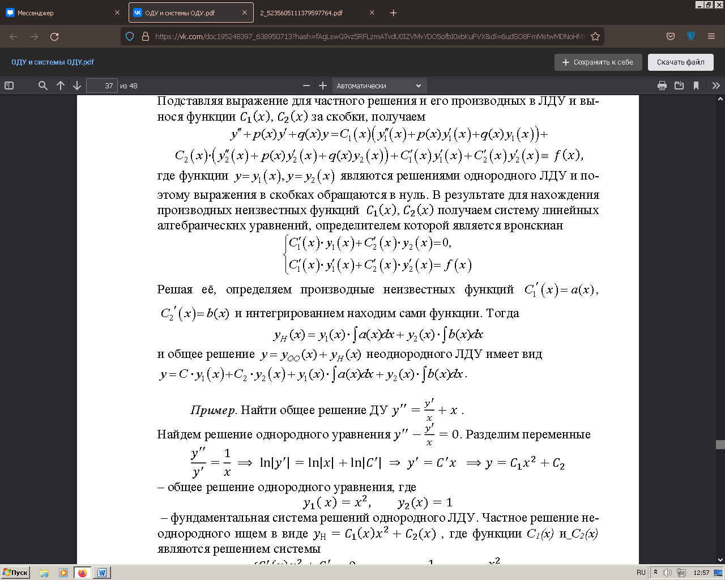

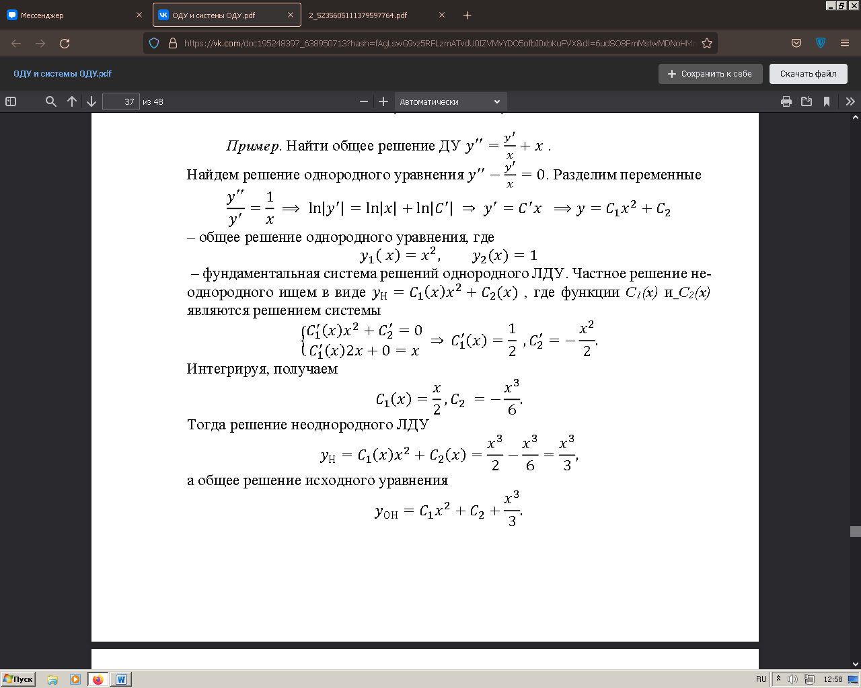

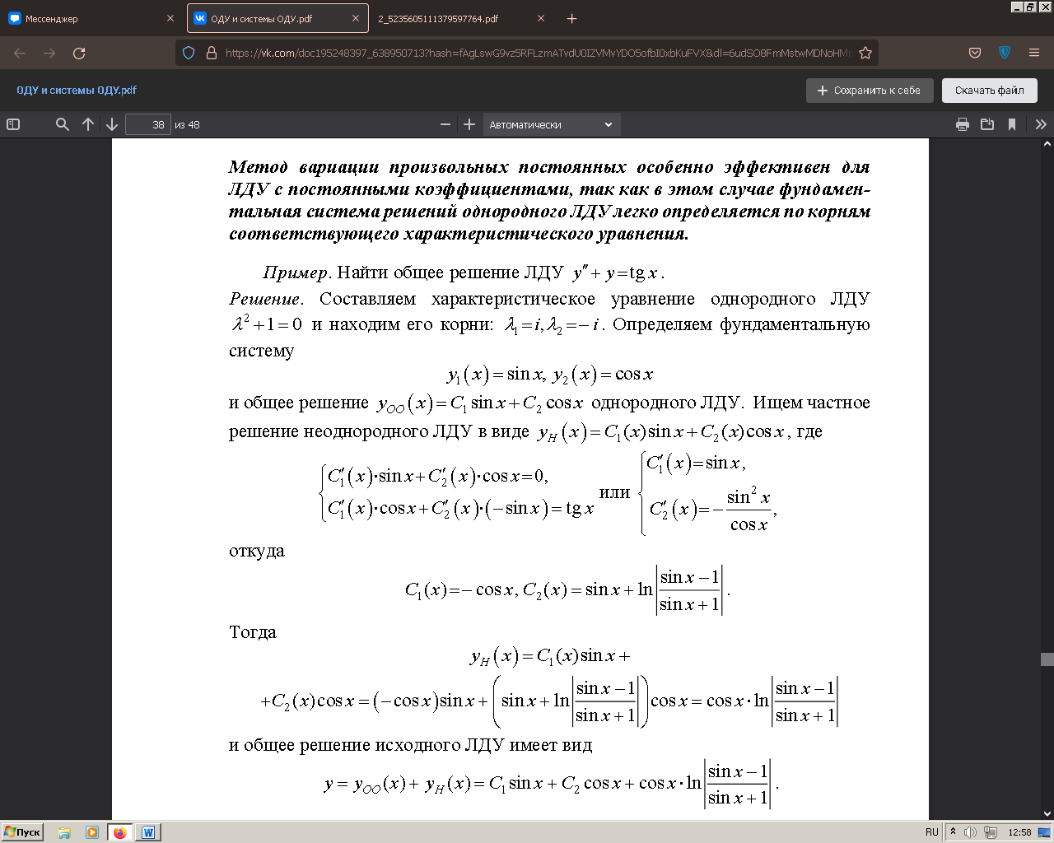

60) Понятие о системах дифференциальных уравнений.

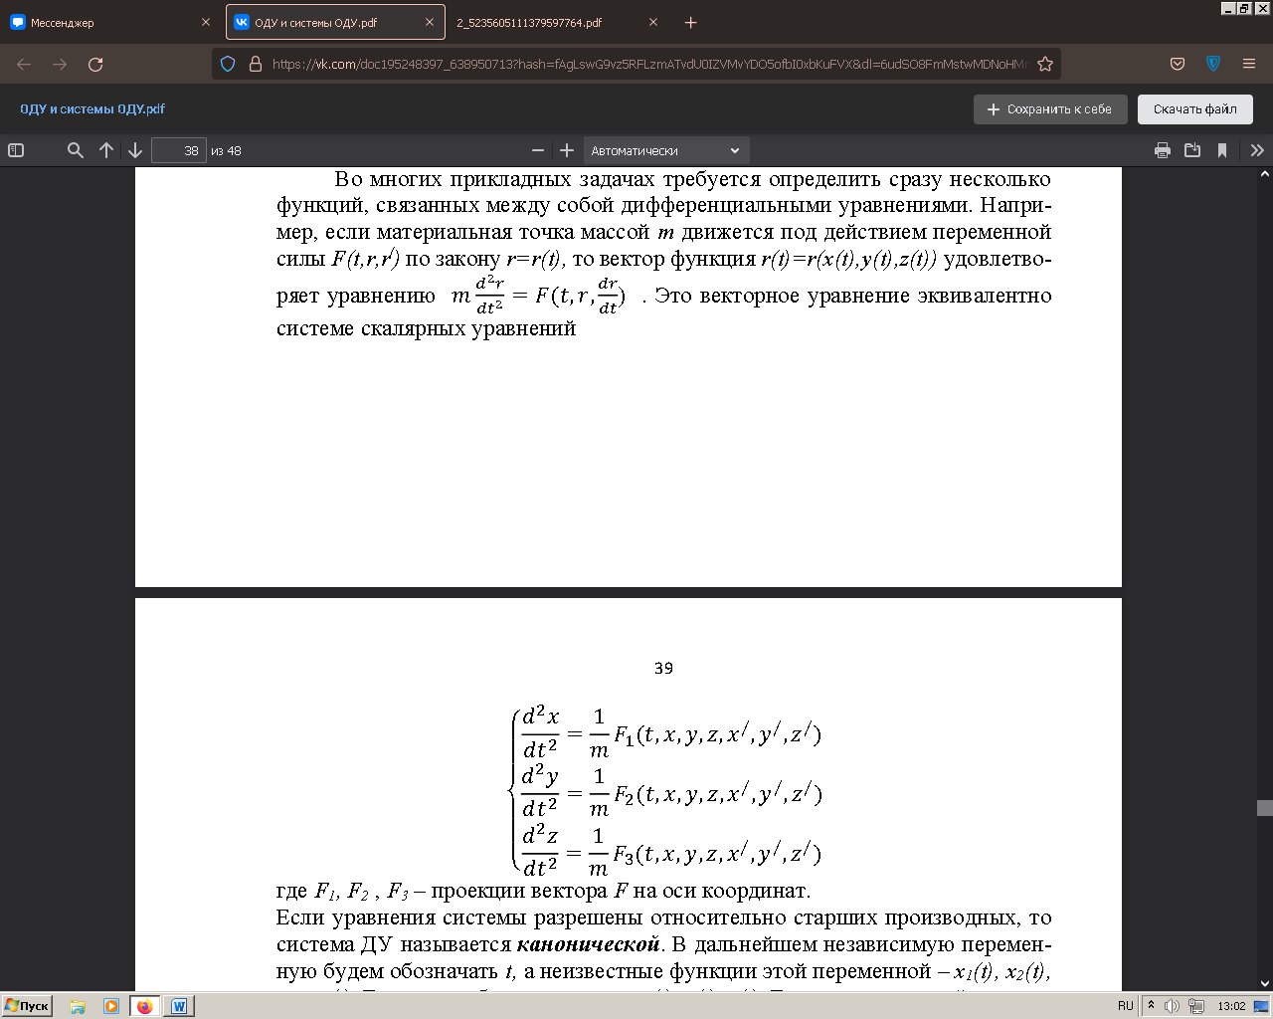

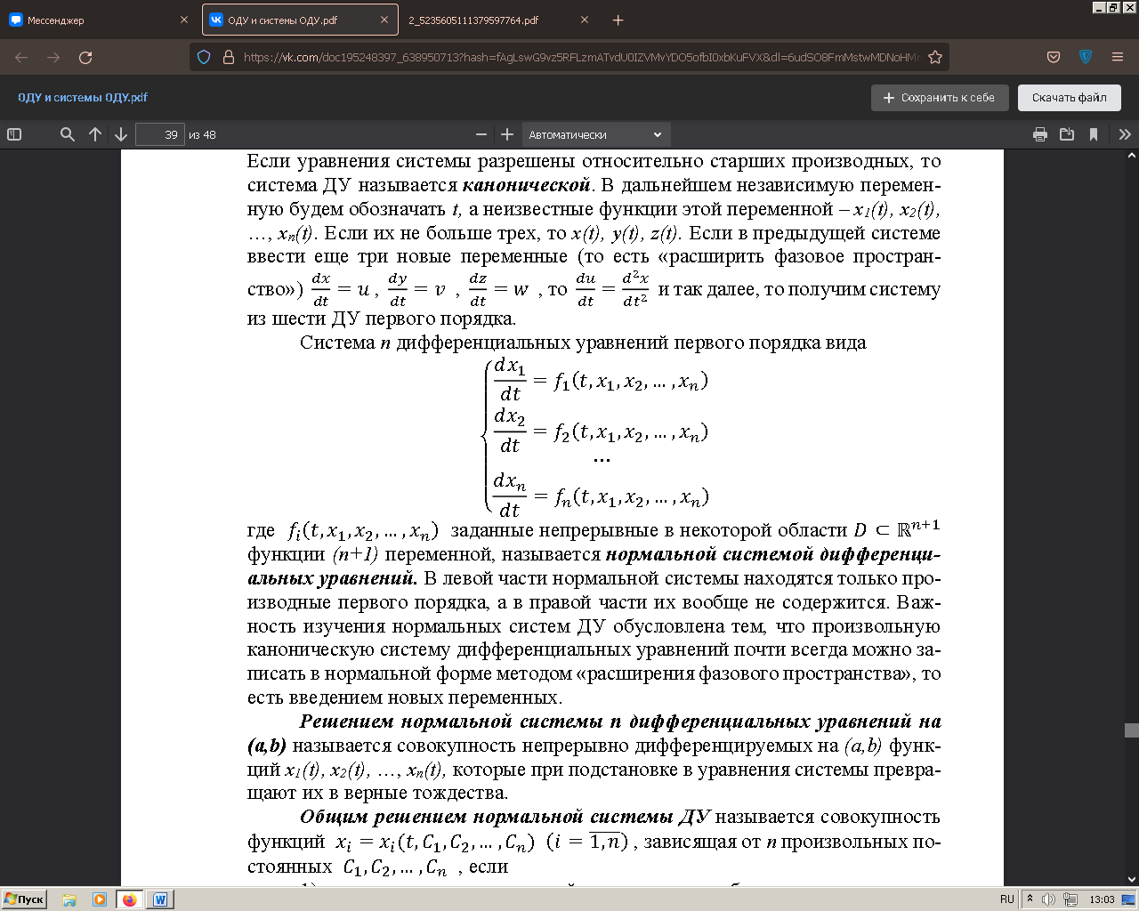

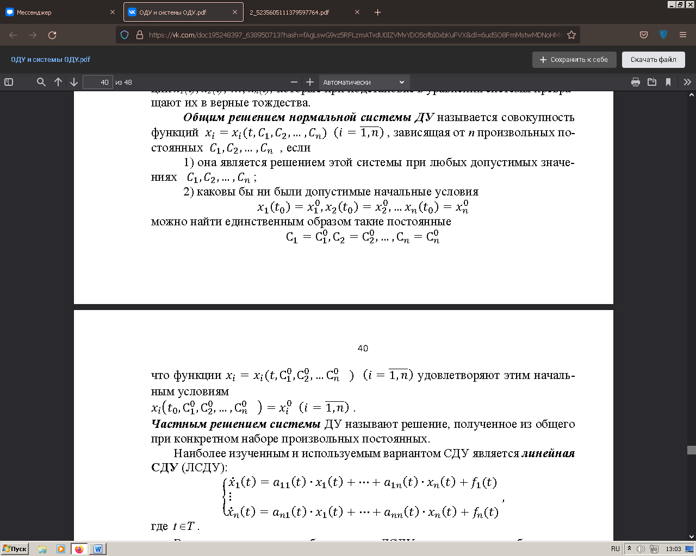

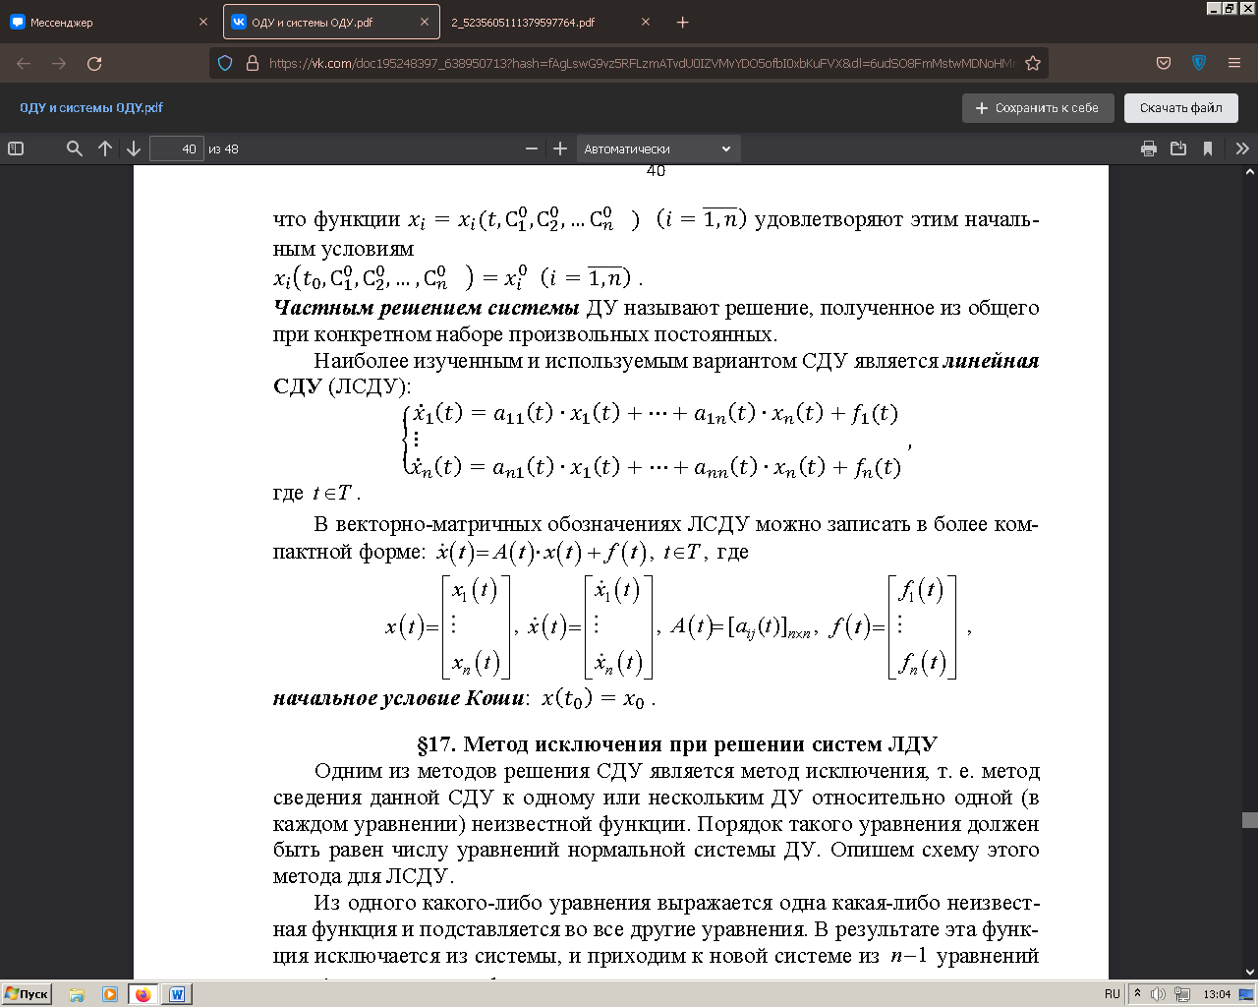

61) Метод исключения при решении систем ЛДУ.

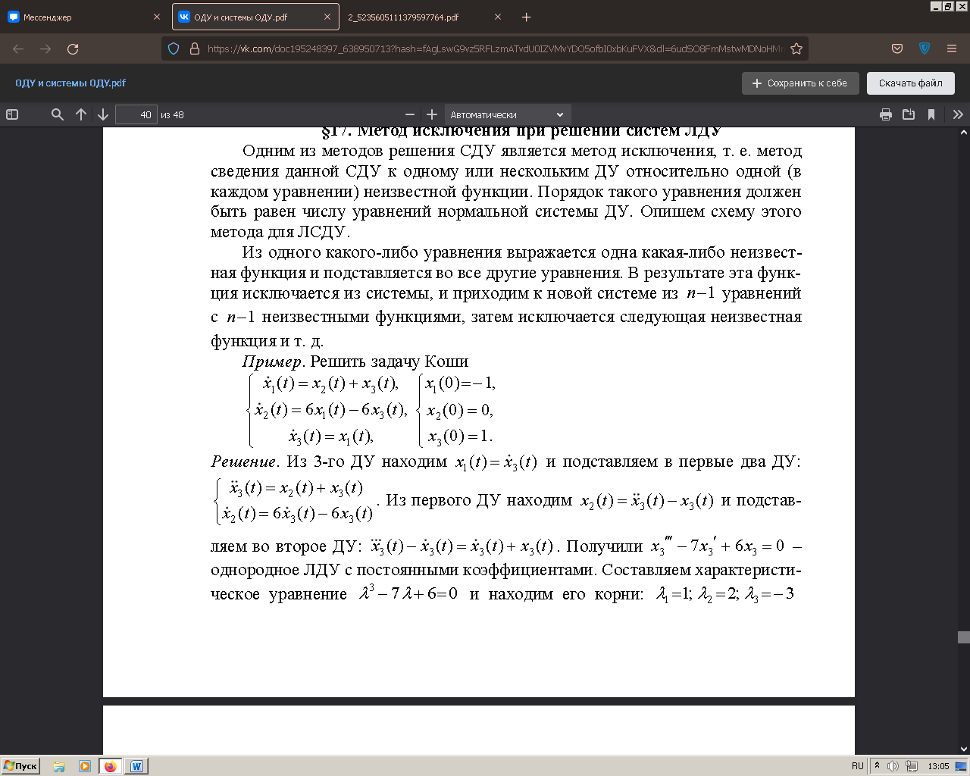

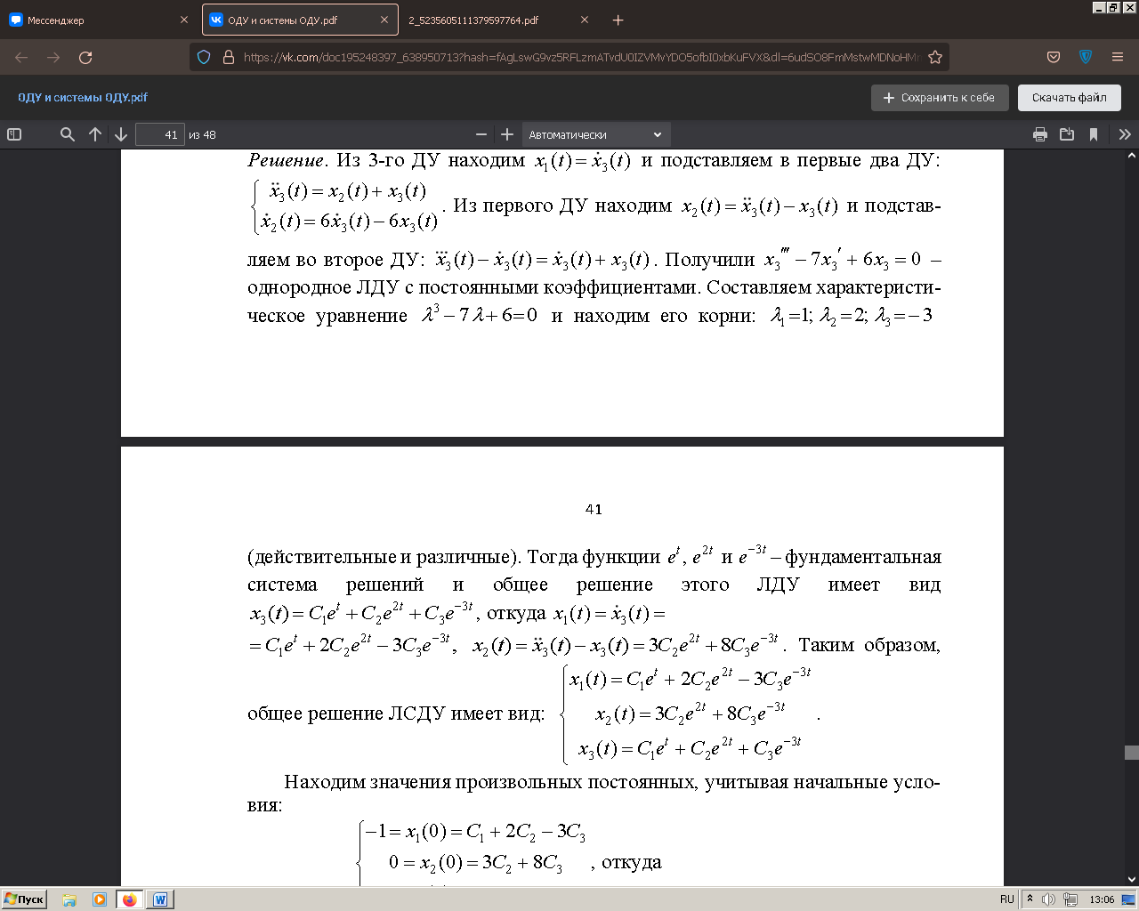

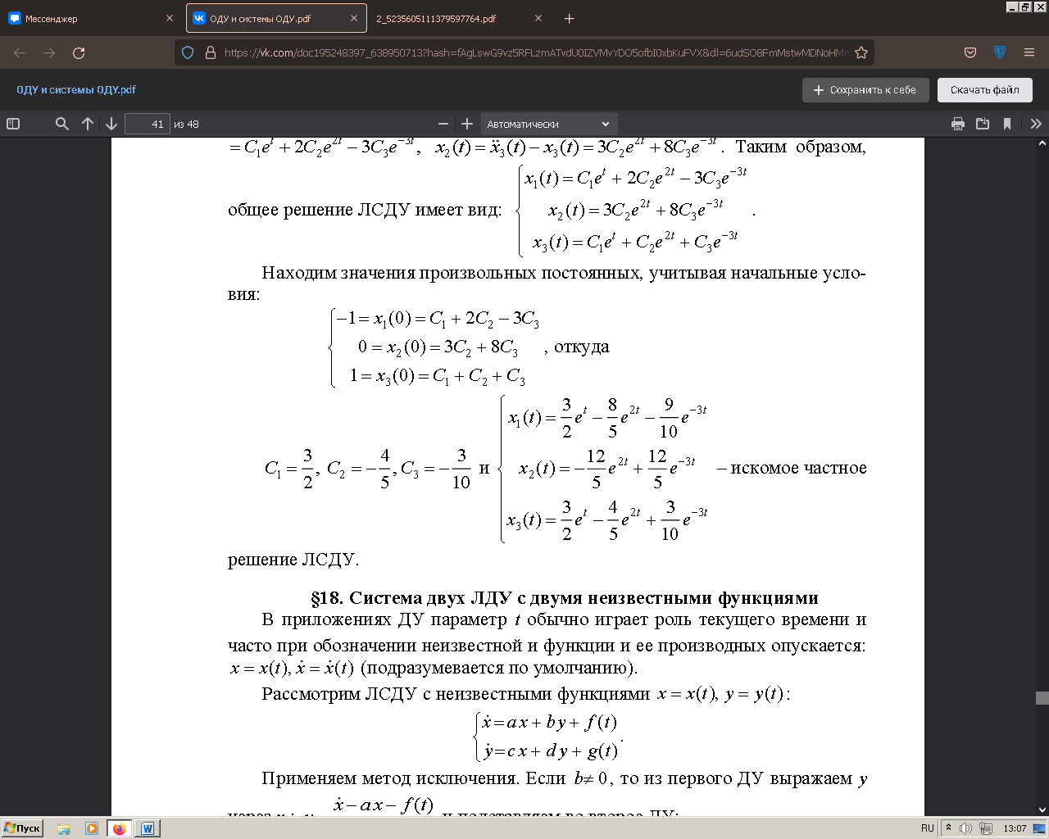

62) Система двух ЛДУ с двумя неизвестными функциями.

